Projekts



Informatīvais ziņojums "Par valsts pamatbudžeta un valsts speciālā budžeta bāzi un izdevumu pārskatīšanas rezultātiem 2024., 2025. un 2026. gadam"

Rīga 2023

SATURS

IEVADS 5
VALSTS PAMATBUDŽETA un VALSTS SPECIĀLĀ BUDŽETA BĀZES PROJEKTS 6
VALSTS BUDŽETA IZDEVUMU PĀRSKATĪŠANA 23
1. Iepriekšējās izdevumu pārskatīšanas rezultātu ieviešana 26
2. Valsts budžeta programmu horizontāla pārskatīšana 40
2.1. Nozares ministriju izdevumu analīze un ietekme uz 2024. gada budžetu 40
2.2. Piešķirtā finansējuma prioritārajiem pasākumiem pārskatīšana 61
2.3. Pamatbudžeta pamatfunkciju darbības rezultatīvo rādītāju 2022. gada izpildes analīze 81
2.4. Atsevišķu funkciju horizontāla pārskatīšana 96
3. Nozaru ministriju pārraudzībā esošo finansēšanas politiku analīze 126
3.1. Veselības nozares atsevišķu finansēšanas politiku analīze 126
3.2. Izglītības nozares atsevišķu finansēšanas politiku analīze 154
3.3. Valsts budžeta iestāžu IKT izdevumu analīze 172
4. Ministriju, to padotībā esošo valsts budžeta iestāžu, citu centrālo valsts iestāžu un neatkarīgo iestāžu vajadzībām izmantotā nekustamā īpašuma (biroja ēku) reģionos un tā apsaimniekošanas izdevumu izvērtējums 178

INFORMATĪVAJĀ ZIŅOJUMĀ LIETOTIE SAĪSINĀJUMI

AiM | Aizsardzības ministrija
ANM | Atveseļošanas un noturības mehānisms
ANO | Apvienoto Nāciju Organizācija
AS | Akciju sabiedrība
AT | Augstākā tiesa
ĀM | Ārlietu ministrija
CFLA | Centrālā finanšu un līgumu aģentūra
Covid-19 | Koronavīrusa SARS-CoV-2 izraisītās infekcijas slimība
CSP | Centrālā statistikas pārvalde
CVK | Centrālā vēlēšanu komisija
DAP | Dabas aizsardzības pārvalde
DRR | Darbības rezultatīvais rādītājs
EDS | Elektroniskās deklarēšanas sistēma
EEZ | Eiropas Ekonomikas zona
EK | Eiropas Komisija
EKK | Ekonomiskās klasifikācijas kodi
ERAF | Eiropas Reģionālās attīstības fonds
ES | Eiropas Savienība
ESF | Eiropas sociālais fonds
FM | Finanšu ministrija
IAUI | Izložu un azartspēļu uzraudzības inspekcija
IeM | Iekšlietu ministrija
IeM VSC | Iekšlietu ministrijas veselības un sporta centrs
IeVP | Ieslodzījuma vietu pārvalde
IKP | Iekšzemes kopprodukts
IKT | Informācijas un komunikācijas tehnoloģijas
IS | Informācijas sistēma
IT | Informācijas tehnoloģijas
IUB | Iepirkumu uzraudzības birojs
IZM | Izglītības un zinātnes ministrija
KISC | Kultūras informācijas sistēmu centrs
KM | Kultūras ministrija
KNAB | Korupcijas novēršanas un apkarošanas birojs
LAD | Lauku atbalsta dienests
LB | Latvijas Banka
LBFV | Likums par budžetu un finanšu vadību
LDC | Lauksaimniecības datu centrs
LM | Labklājības ministrija
LNA | Latvijas Nacionālais arhīvs
LNBD | Latvijas Nacionālais botāniskais dārzs
LNKC | Latvijas Nacionālais kultūras centrs
LNMM | Latvijas Nacionālais mākslas muzejs
LOK | Latvijas Olimpiskā komiteja
LR | Latvijas Republika
LVAF | Latvijas vides aizsardzības fonds
LVRTC | VAS “Latvijas Valsts radio un televīzijas centrs”
LZP | Latvijas Zinātnes padome
Ministrijas | Ministrijas un citas centrālās valsts iestādes
MK | Ministru kabinets
NBS | Nacionālie bruņotie spēki
NEPLP | Nacionālā elektronisko plašsaziņas līdzekļu padome
NMPD | Neatliekamās medicīniskās palīdzības dienests
NMPP | Nodokļu un muitas policijas pārvalde
NVA | Nodarbinātības valsts aģentūra
NVD | Nacionālais veselības dienests
NVO | Nevalstiskā organizācija
OECD | Ekonomiskās sadarbības un attīstības organizācija
PMLP | Pilsonības un migrācijas lietu pārvalde
PP | Prioritārais pasākums
PSMVM | Paula Stradiņa medicīnas vēstures muzejs
PTAC | Patērētāju tiesību aizsardzības centrs
PVD | Pārtikas un veterinārais dienests
PVN | Pievienotās vērtības nodoklis
PVO | Pasaules veselības organizācija
RSU | Rīgas Stradiņa universitāte
SEPLP | Sabiedrisko elektronisko plašsaziņas līdzekļu padome
SIF | Sabiedrības integrācijas fonds
SM | Satiksmes ministrija
SPKC | Slimību profilakses un kontroles centrs
SPRK | Sabiedrisko pakalpojumu regulēšanas komisija
ST | Satversmes tiesa
TA | Tiesu administrācija
TB | Tiesībsarga birojs
TM | Tieslietu ministrija
UR | Uzņēmumu reģistrs
VAAD | Valsts augu aizsardzības dienests
VAIS | Vienotās izložu un azartspēļu uzraudzības informācijas sistēma
VARAM | Vides aizsardzības un reģionālās attīstības ministrija
VBTAI | Valsts bērnu tiesību aizsardzības inspekcija
VDI | Valsts darba inspekcija
VDEĀVK | Veselības un darbspēju ekspertīzes ārstu valsts komisija
VID | Valsts ieņēmumu dienests
VIRSIS | Valsts informācijas resursu, sistēmu un sadarbspējas informācijas sistēma
VISC | Valsts izglītības satura centrs
VK | Valsts kanceleja
VKo | Valsts kontrole
VM | Veselības ministrija
VMD | Valsts meža dienests
VNĪ | Valsts akciju sabiedrība “Valsts nekustamie īpašumi”
VP | Valsts policija
VPD | Valsts probācijas dienests
VPK | Valsts prezidenta kanceleja
VPP | Valsts pētījumu programma
VPVKAC | Valsts un pašvaldību vienotais klientu apkalpošanas centrs
VRAA | Valsts reģionālās attīstības aģentūra
VSAA | Valsts sociālās apdrošināšanas aģentūra
VSIA | Valsts sabiedrība ar ierobežotu atbildību
VTUA | Valsts tehniskās uzraudzības aģentūra
VUGD | Valsts ugunsdzēsības un glābšanas dienests
VVC | Valsts valodas centrs
VVD | Valsts vides dienests
VZD | Valsts zemes dienests
ZM | Zemkopības ministrija

IEVADS
Atbilstoši MK 2023. gada 17. marta rīkojuma Nr. 130 “Par likumprojekta “Par valsts budžetu 2024. gadam un budžeta ietvaru 2024., 2025. un 2026. gadam” sagatavošanas grafiku” (turpmāk – budžeta sagatavošanas grafiks) 2. punktam un pielikuma 11. punktam FM sagatavo un iesniedz izskatīšanai 2023. gada 15. augusta MK sēdē informatīvo ziņojumu “Par valsts pamatbudžeta un valsts speciālā budžeta bāzi un izdevumu pārskatīšanas rezultātiem 2024., 2025. un 2026. gadam”.
Šis informatīvais ziņojums ir sadalīts divās daļās – pirmajā tiek sniegti priekšlikumi valsts pamatbudžeta un valsts speciālā budžeta bāzes precizējumiem atbilstoši MK noteikumiem Nr. 15, bet otrajā informācija par valsts budžeta izdevumu pārskatīšanas rezultātiem atbilstoši LBFV 16.³ pantā noteiktajam, proti, lai efektīvāk un ekonomiskāk īstenotu valsts politiku, kā arī regulāri optimizētu budžeta izdevumus un izvērtētu to atbilstību attīstības plānošanas dokumentos noteiktajām prioritātēm un mērķiem, ik gadu tiek nodrošināta pastāvīga un sistemātiska valsts budžeta izdevumu pārskatīšana.
Pamatojoties uz apstiprinātajiem valsts budžeta bāzes izdevumiem, valsts budžeta izdevumu pārskatīšanas rezultātiem un priekšlikumiem par šo rezultātu izmantošanu likumprojekta “Par valsts budžetu 2024. gadam un budžeta ietvaru 2024., 2025. un 2026. gadam” izstrādes procesā, kā arī MK pieņemtajiem lēmumiem par PP, tiks aprēķināts maksimāli pieļaujamais valsts budžeta izdevumu kopapjoms vidējam termiņam un maksimāli pieļaujamais valsts budžeta kopējo izdevumu apjoms katrai ministrijai vidējam termiņam.

VALSTS PAMATBUDŽETA un VALSTS SPECIĀLĀ BUDŽETA BĀZES PROJEKTS

Saskaņā ar MK 2023. gada 17. janvāra noteikumu Nr. 15 “Maksimāli pieļaujamā valsts budžeta izdevumu kopapjoma un katrai ministrijai un citai centrālajai valsts iestādei paredzētā izdevumu kopējā apjoma noteikšanas kārtība vidējam termiņam” (turpmāk – noteikumi Nr. 15) 13. un 17. punktā noteikto FM atbilstoši budžeta sagatavošanas grafikam jāiesniedz MK apstiprināšanai valsts pamatbudžeta un valsts speciālā budžeta bāzes projektu, pievienojot bāzes izdevumos neiekļauto pasākumu sarakstu.
Ir nepieciešams likumprojekta “Par valsts budžetu 2024. gadam un budžeta ietvaru 2024., 2025. un 2026. gadam” sagatavošanā ievērot budžeta sagatavošanas grafikā noteiktos termiņus, pirms galīgo lēmumu pieņemšanas, nodrošinot vispusīgu analīzi un diskusijas, lai likumprojektu varētu iesniegt Saeimā LBFV noteiktajā termiņā.
Ministriju 2024., 2025. un 2026. gada valsts budžeta bāzes ir noteiktas, ievērojot noteikumu Nr. 15 prasības, kā arī ņemot vērā MK pieņemtos lēmumus.
Valsts pamatbudžeta bāze 2024., 2025. un 2026. gadam
Saskaņā ar noteikumiem Nr. 15 valsts pamatbudžeta bāze, kas nodrošina valsts funkciju izpildi nemainīgā līmenī, 2024. un 2025. gadam tiek aprēķināta, pamatojoties uz likumā “Par valsts budžetu 2023. gadam un budžeta ietvaru 2023., 2024. un 2025. gadam” noteikto maksimāli pieļaujamo izdevumu apjomu ministrijai attiecīgajam gadam, aprēķinos ievērojot pārmantojamības principu, bet 2026. gadam – pamatojoties uz 2025. gadam ministrijai apstiprināto maksimāli pieļaujamo izdevumu apjomu, kā arī ņemot vērā izmaiņas:
- valsts budžeta ilgtermiņa saistībās normatīvajos aktos budžeta un finanšu vadības jomā noteiktajos gadījumos, tai skaitā valsts budžeta ilgtermiņa saistībās procentu izdevumiem, kārtējiem maksājumiem ES budžetā un starptautiskai sadarbībai, ES politiku instrumentu un pārējās ārvalstu finanšu palīdzības, klimata pārmaiņu finanšu instrumenta un emisijas kvotu izsoļu ieņēmumu instrumentu līdzekļu finansēto vai līdzfinansēto apstiprināto projektu un pasākumu īstenošanai atbilstoši precizētajiem darba grafikiem un naudas plūsmām;
- ieņēmumos no maksas pakalpojumiem un citos pašu ieņēmumos, to atlikumos un tiem atbilstošajos izdevumos;
- šādās prognozēs:
- valsts sociālo pabalstu saņēmēju skaits;
- izdienas pensiju un piemaksu pie vecuma un invaliditātes pensijām vidējais apmērs un saņēmēju skaits;
- bēgļu un personu, kurām piešķirts alternatīvais statuss, pabalstu saņēmēju skaits;
- personas ar invaliditāti (skaits), kuras saņem asistenta pakalpojumu;
- to personu skaits, kas saņem uzturlīdzekļus no Uzturlīdzekļu garantiju fonda;
- to cietušo skaits, kas saņem kompensācijas saskaņā ar likumu “Par valsts kompensāciju cietušajiem”;
- brīvpusdienu saņēmēju skaits;
- transferta pārskaitījumi no valsts pamatbudžeta uz valsts speciālo budžetu saistībā ar atsevišķās dzīves situācijās noteiktam personu lokam valsts sniegtā atbalsta vidējo apmēru un saņēmēju skaitu;
- izglītojamo skaits, atbilstoši kam tiek nodrošināts finansējuma apmērs pedagogu darba samaksai un valsts sociālās apdrošināšanas obligātajām iemaksām un mācību līdzekļu un mācību grāmatu iegādei;
- izdevumos pabeigto ES politiku instrumentu un pārējās ārvalstu finanšu palīdzības līdzfinansēto projektu uzturēšanai, ja projekts vai tā posms ir pilnībā pabeigts, nodots ekspluatācijā, par to ir veikts galīgā norēķina maksājums un tas turpmāk jāfinansē no valsts budžeta līdzekļiem (nav attiecināms uz augstākās izglītības un profesionālās izglītības iestādēm, izņemot IeM sistēmas izglītības iestādes). Datiem par informācijas un komunikācijas tehnoloģiju projektu uzturēšanas izdevumiem pievieno VARAM atzinumu;
- izdevumos pabeigto no valsts budžeta finansēto kapitālo ieguldījumu uzturēšanai, ja finansējums kapitālo ieguldījumu veikšanai tika piešķirts kā finansējums PP un ir terminēts;
- aprēķinos par valsts budžeta finansējumu politiskajām organizācijām (partijām) saskaņā ar Politisko organizāciju (partiju) finansēšanas likumu;
- 2026. gadam – izdevumu palielinājumā, lai nodrošinātu LR Satversmes 6. un 101. pantā, Saeimas vēlēšanu likumā, Pašvaldības domes vēlēšanu likumā, Eiropas Parlamenta vēlēšanu likumā un Sabiedrisko elektronisko plašsaziņas līdzekļu un to pārvaldības likuma 7. panta piektajā daļā paredzēto pasākumu finansēšanu, ievērojot šo noteikumu 8.1. apakšpunktu;
- atlīdzības aprēķinos saskaņā ar Valsts un pašvaldību institūciju amatpersonu un darbinieku atlīdzības likuma nosacījumiem attiecībā uz Valsts prezidenta mēnešalgu un Saeimas ievēlēto, apstiprināto un iecelto amatpersonu mēnešalgām un Fiskālās disciplīnas likuma nosacījumiem attiecībā uz Fiskālās disciplīnas padomes locekļu atlīdzību, kā arī ikmēneša pensijas aprēķinos atbilstoši likumā “Par Valsts prezidenta darbības nodrošināšanu”;
- izdevumos saistībā ar minimālo pensiju un valsts sociālā nodrošinājuma pabalsta apmēru pārskatīšanu, kā arī ar valsts sociālā nodrošinājuma pabalsta un pensiju apmēru pārskatīšanu saistīto pakalpojumu nodrošināšanai, atbalsta pašvaldībām garantētā minimālā ienākuma pabalsta un mājokļa pabalsta nodrošināšanu, ņemot vērā prognozētās izmaiņas saņēmēju skaitā un minimālo ienākumu sliekšņa apmērus, kas 2024. gadam tiek aprēķināti atbilstoši CSP tīmekļvietnē publicētajai aktuālajai minimālo ienākumu mediānai mēnesī un 2025. un 2026. gadam – atbilstoši prognozētajai minimālo ienākumu mediānai mēnesī.
Vienlaikus atbilstoši FM aktualizētajām makroekonomisko rādītāju un valsts sociālās apdrošināšanas iemaksu prognozēm aktualizēts LM valsts speciālā budžeta bāzes aprēķins 2024., 2025. un 2026. gadam, kā arī LM pamatbudžeta bāzes 2024., 2025. un 2026. gadam aprēķins pamatbudžeta programmā 04.00.00 “Valsts atbalsts sociālajai apdrošināšanai”, programmā 20.00.00 “Valsts sociālie pabalsti un izdienas pensijas”.

  - attēls Valsts pamatbudžeta bāzes izdevumi 2024., 2025. un 2026. gadam, milj. euro

* 2024. un 2025. gadam aprēķināta, pamatojoties uz likumā “Par valsts budžetu 2023. gadam un budžeta ietvaru 2023., 2024. un 2025. gadam” noteikto maksimāli pieļaujamo izdevumu apjomu (ietvaru) attiecīgajam gadam, 2026. gadam – pamatojoties uz 2025. gadam apstiprināto ietvaru
Valsts pamatbudžeta bāzes izdevumi (skatīt 1., 2. un 3. pielikumu) 2024. gadam aprēķināti 11 236,9 milj. euro apmērā un 2025. gadam 11 292,8 milj. euro apmērā. Salīdzinājumā ar attiecīgā gada ietvaru izdevumi palielināti 630,5 milj. euro apmērā 2024. gadam un 666,7 milj. euro apmērā 2025. gadam. Savukārt 2026. gadam izdevumi noteikti 10 606,7 milj. euro apmērā, kas salīdzinājumā ar ietvaru 2025. gadam samazināti 19,4 milj. euro apmērā (Attēls Nr. 1.1.).
Izdevumi valsts pamatfunkciju īstenošanai 2024. gadam paredzēti 8 615,5 milj. euro apmērā, 2025. gadam 8 634,8 milj. euro apmērā un 2026. gadam 8 354,1 milj. euro apmērā. Salīdzinājumā ar attiecīgā gada ietvaru izdevumi valsts pamatfunkciju īstenošanai palielināti 166,0 milj. euro apmērā 2024. gadam un 135,5 milj. euro apmērā 2025. gadam. Savukārt izdevumi valsts pamatfunkciju īstenošanai 2026. gadam salīdzinājumā ar ietvaru 2025. gadam samazināti 145,2 milj. euro apmērā (Attēls Nr. 1.2).
1.2. attēls Izdevumi valsts pamatfunkciju īstenošanai 2024., 2025. un 2026. gadam, milj. euro

* 2024. un 2025. gadam aprēķināta, pamatojoties uz likumā “Par valsts budžetu 2023. gadam un budžeta ietvaru 2023., 2024. un 2025. gadam” noteikto maksimāli pieļaujamo izdevumu apjomu (ietvaru) attiecīgajam gadam, 2026. gadam – pamatojoties uz 2025. gadam apstiprināto ietvaru

Izmaiņas izdevumiem valsts pamatfunkciju īstenošanai galvenokārt veido:
Valsts prezidenta kancelejai palielināti izdevumi 0,09 milj. euro apmērā 2024., 2025. un 2026. gadam ik gadu personām, kuras ieņēma Valsts prezidenta amatu, pensiju nodrošināšanai;
Ministru kabinetam palielināti izdevumi 0,3 milj. euro apmērā 2024., 2025. un 2026. gadam ik gadu, tajā skaitā:
- palielināti izdevumi 0,1 milj. euro apmērā 2024., 2025. un 2026. gadam ik gadu MK locekļu atlīdzības pieauguma nodrošināšanai atbilstoši Valsts un pašvaldību institūciju amatpersonu un darbinieku atlīdzības likuma 6. pantā noteiktajam;
- palielināti izdevumi 0,2 milj. euro apmērā 2024., 2025. un 2026. gadam ik gadu projekta “Valsts un pašvaldību iestāžu tīmekļvietņu vienotā platforma” ietvaros izstrādātās tīmekļvietņu vienotās platformas uzturēšanas izdevumu nodrošināšanai;
Korupcijas novēršanas un apkarošanas birojam palielināti izdevumi 0,01 milj. euro apmērā 2024. un 2025.gadam ik gadu un 0,002 milj. euro apmērā 2026.gadam, tajā skaitā:
- palielināti izdevumi 0,01 milj. euro apmērā 2024., 2025. un 2026. gadam ik gadu biroja priekšnieka atlīdzības pieauguma nodrošināšanai atbilstoši Valsts un pašvaldību institūciju amatpersonu un darbinieku atlīdzības likuma 6. pantā noteiktajam;
- samazināti izdevumi 2026.gadam 0,004 milj. euro apmērā PP “Vienvirziena datu plūsmas nodrošināšanas tehniskā ierīce un programmatūras lietošanas tiesības”;
Tiesībsarga birojam palielināti izdevumi 0,01 milj. euro apmērā 2024., 2025. un 2026. gadam ik gadu, lai nodrošinātu tiesībsarga atalgojumu atbilstoši Valsts un pašvaldību institūciju amatpersonu un darbinieku atlīdzības likuma 6. panta otrajā daļā noteiktajam u.c.;
Sabiedrības integrācijas fondam palielināti izdevumi 0,5 milj. euro apmērā 2024. un 2025. gadam ik gadu un samazināti izdevumi 1,4 milj. euro apmērā 2026. gadam, tajā skaitā:
- izdevumu palielinājums 0,5 milj. euro apmērā 2024., 2025. un 2026. gadam ik gadu PP “Komerciālo elektronisko plašsaziņas līdzekļu kapacitātes stiprināšana” īstenošanai;
- KM transferta samazinājums 1,9 milj. euro apmērā 2026. gadam programmas “Latvijas NVO fonds” īstenošanai;
Sabiedrisko pakalpojumu regulēšanas komisijai palielināti izdevumi 0,2 milj. euro apmērā 2024. gadam un 0,6 milj. euro apmērā 2025. un 2026. gadam ik gadu no citu pašu ieņēmumu atlikuma, konkurētspējīga atalgojuma nodrošināšanai;
Aizsardzības ministrijai palielināti izdevumi 17,8 milj. euro apmērā 2024. gadam, 20,3 milj. euro apmērā 2025. gadam un 89,9 milj. euro apmērā 2026. gadam, tajā skaitā:
- palielināti izdevumi 17,8 milj. euro apmērā 2024. gadam, 20,2 milj. euro apmērā 2025. gadam un 90,2 milj. euro apmērā 2026. gadam, lai nodrošinātu AiM budžeta izdevumu apjoma palielinājumu līdz noteiktajiem % no IKP atbilstoši Valsts aizsardzības finansēšanas likuma 2. panta pirmajā daļā noteiktajam, ņemot vērā aktualizētās IKP prognozes;
- palielināti izdevumi 0,03 milj. euro apmērā 2025. gadam no ieņēmumiem no maksas pakalpojumiem un citiem pašu ieņēmumiem, lai nodrošinātu “EuroGeographics” ģenerālās asamblejas organizēšanu;
- palielināti izdevumi 0,01 milj. euro apmērā 2024., 2025. un 2026. gadam ik gadu pedagogu zemākās darba samaksas likmes pieaugumam;
- samazināti izdevumi 0,3 milj. euro apmērā 2026. gadam, samazinot IeM transfertu saskaņā ar starpresoru vienošanos u.c.;
Ārlietu ministrijai palielināti izdevumi 2,5 milj. euro apmērā 2024. gadam, 2,2 milj. euro apmērā 2025. gadam un 0,4 milj. euro apmērā 2026. gadam, tajā skaitā:
- palielināti izdevumi 2,0 milj. euro apmērā 2024. un 2025. gadam ik gadu iemaksai NATO Visaptverošā atbalsta pakotnē Ukrainai;
- palielināti izdevumi 0,3 milj. euro apmērā 2026. gadam PP “Latvijas kandidatūras ANO Drošības padomes vēlēšanās 2025. g. lobija kampaņas nodrošināšana Latvijas dalībai ANO Drošības padomē 2026-2028. g.”;
- palielināti izdevumi 0,4 milj. euro apmērā 2024. gadam no maksas pakalpojumu un citu pašu ieņēmumu atlikuma telpu, drošības sistēmu un materiāltehniskajam nodrošinājumam;
- palielināti izdevumi 0,1 milj. euro apmērā 2024., 2025. un 2026. gadam ik gadu no maksas pakalpojumu ieņēmumiem, lai nodrošinātu konsulāro pakalpojumu sniegšanu LR diplomātiskajās un konsulārajās pārstāvniecības ārvalstīs;
- palielināti izdevumi 0,02 milj. euro apmērā 2024. gadam civilā eksperta dalības nodrošināšanai ES Novērošanas misijā Gruzijā no 2024. gada 1. janvāra;
- palielināti izdevumi 0,01 milj. euro apmērā 2024., 2025. un 2026. gadam ik gadu parlamentārā sekretāra atlīdzības pieauguma nodrošināšanai atbilstoši Valsts un pašvaldību institūciju amatpersonu un darbinieku atlīdzības likuma 6. pantā noteiktajam;
Ekonomikas ministrijai palielināti izdevumi 0,3 milj. euro apmērā 2024. gadam, 2,0 milj. euro apmērā 2025. gadam un samazināti izdevumi 22,0 milj. euro apmērā 2026. gadam, tajā skaitā:
- palielināti izdevumi 10,0 milj. euro apmērā 2026. gadam PP “Finanšu instruments investīciju projektiem”;
- palielināti izdevumi 2,0 milj. euro apmērā 2025. gadam PP “Inovāciju fonds”;
- palielināti izdevumi 0,1 milj. euro apmērā 2024. gadam, palielinot ieņēmumus no maksas pakalpojumiem un citiem pašu ieņēmumiem, jo palielinās nomniekiem izrakstītie rēķini par elektrību;
- palielināti izdevumi 0,15 milj. euro apmērā 2024. gadam no maksas pakalpojumu un citu pašu ieņēmumu atlikuma LIAA iekštelpu kosmētiskajam remontam;
- palielināti izdevumi 0,01 milj. euro apmērā 2024., 2025. un 2026. gadam ik gadu parlamentārā sekretāra atlīdzības pieauguma nodrošināšanai atbilstoši Valsts un pašvaldību institūciju amatpersonu un darbinieku atlīdzības likuma 6. pantā noteiktajam;
- samazināti izdevumi 15,2 milj. euro apmērā 2026. gadam aizsargāto lietotāju atbalstam;
- samazināti izdevumi 9,4 milj. euro apmērā 2026. gadam Latvijas un Igaunijas atkrastes vēja enerģijas kopprojekta ELWIND projekta īstenošanas izpētes darbiem;
- samazināti izdevumi 3,6 milj. euro apmērā 2026. gadam PP “Mājokļu garantiju atbalsta programma un atbalsta programma Balsts”;
- samazināti izdevumi 2,5 milj. euro apmērā 2026. gadam PP “Būvniecības informācijas sistēmas tālāka attīstība un pakalpojumu modernizēšana uzņēmējdarbības vides uzlabošanai”;
- samazināti izdevumi 0,5 milj. euro apmērā 2026. gadam PP “Konkurences padomes kapacitātes stiprināšana, attīstot IT risinājumus, konkurences pārkāpumu efektīvākai izmeklēšanai”;
- samazināti izdevumi 0,3 milj. euro apmērā 2026. gadam PP “Konkurences padomes kapacitātes stiprināšana, nodrošinot efektīvāku konkurences regulējuma izpildi un iekšējā tirgus pienācīgas darbības uzraudzību” u.c.;
Finanšu ministrijai palielināti izdevumi 69,6 milj. euro apmērā 2024. gadam, 36,0 milj. euro apmērā 2025. gadam un 66,0 milj. euro apmērā 2026. gadam, tajā skaitā:
- palielināti izdevumi 41,9 milj. euro apmērā 2024. gadam, samazināti izdevumi 1,6 milj. euro apmērā 2025. gadam un palielināti izdevumi 40,1 milj. euro apmērā 2026. gadam iemaksām ES budžetā;
- palielināti izdevumi 26,0 milj. euro apmērā 2024. gadam, 36,0 milj. euro 2025. un 2026. gadam ik gadu procentu maksājumiem;
- palielināti izdevumi 10,3 milj. euro apmērā 2026. gadam projekta “Dotācija VAS “Valsts nekustamie īpašumi” nekustamā īpašuma Jēkaba ielā 11, Rīgā, sastāvā esošās būves pārbūves un restaurācijas darbiem” īstenošanai;
- palielināti izdevumi 1,6 milj. euro apmērā 2024., 2025. un 2026. gadam ik gadu iemaksu veikšanai procentu likmes subsīdijai no atbalsta instrumenta Ukrainai;
- palielināti izdevumi 0,01 milj. euro apmērā 2024., 2025. un 2026. gadam ik gadu parlamentārā sekretāra atlīdzības pieauguma nodrošināšanai atbilstoši Valsts un pašvaldību institūciju amatpersonu un darbinieku atlīdzības likuma 6. pantā noteiktajam;
- samazināti izdevumi 1,0 milj. euro apmērā 2026. gadam “Valsts nekustamie īpašumi” īstenoto būvniecības attīstības projektu pievienotās vērtības nodokļa nomaksai valsts budžetā;
- samazināti izdevumi 1,0 milj. euro apmērā 2026. gadam sankciju skrīninga rīka ieviešanai Valsts kasei un SAP migrācijai uz S/4 HANA versiju;
- samazināti izdevumi 1,2 milj. euro apmērā 2026. gadam normatīvajos aktos noteikto prasību ieviešanai VID informācijas sistēmās;
- samazināti izdevumi 3,0 milj. euro apmērā 2026. gadam PP “Jaunas infrastruktūras izveide kontroles dienestu funkciju īstenošanai Uriekstes ielā 42, Rīgā (Kundziņsala)”;
- samazināti izdevumi 4,0 milj. euro apmērā 2026. gadam projektam “Dotācija ēkas Rīgā, Smilšu ielā 1 (liters Nr.005) rekonstrukcijai”;
- samazināti izdevumi 4,6 milj. euro apmērā 2026. gadam projekta “Dotācija VAS “Valsts nekustamie īpašumi” ēkas pārbūvei Kalpaka bulvārī 6, Rīgā Latvijas Republikas Prokuratūras vajadzībām” īstenošanai;
- samazināti izdevumi 7,0 milj. euro apmērā 2026. gadam PP “Valsts ieņēmumu dienesta Maksājumu administrēšanas informācijas sistēmas (MAIS) attīstība, tai skaitā normatīvo aktu izmaiņas” u.c.;
Iekšlietu ministrijai palielināti izdevumi 47,8 milj. euro apmērā 2024. gadam, 0,3 milj. euro apmērā 2025. gadam un samazināti izdevumi 15,6 milj. euro apmērā 2026. gadam, tajā skaitā:
- palielināti izdevumi 46,8 milj. euro apmērā 2024. gadam, lai nodrošinātu ar valsts drošību saistītā ilgtermiņa saistību pasākuma “Speciālo ugunsdzēsības un glābšanas transportlīdzekļu iegāde” ietvaros iegādāto 152 ugunsdzēsības autocisternu finansējuma gala norēķinu;
- palielināti izdevumi 0,4 milj. euro apmērā 2024. gadam Civilās aizsardzības operacionālā vadības centra izveidei;
- palielināti izdevumi 0,1 milj. euro apmērā 2024., 2025. un 2026. gadam ik gadu pedagogu zemākās darba samaksas likmes pieaugumam;
- palielināti 0,1 milj. euro apmērā 2024. gadam un samazināti izdevumi 0,1 milj. euro apmērā 2025. gadam Eiropas Parlamenta vēlēšanu nodrošināšanai;
- palielināti izdevumi 0,01 milj. euro apmērā 2024., 2025. un 2026. gadam ik gadu parlamentārā sekretāra atlīdzības pieauguma nodrošināšanai atbilstoši Valsts un pašvaldību institūciju amatpersonu un darbinieku atlīdzības likuma 6. pantā noteiktajam;
- palielināti izdevumi 0,4 milj. euro apmērā 2026. gadam pabalsta pēc katriem pieciem nepārtrauktas izdienas gadiem izmaksas nodrošināšanai IeM amatpersonām ar speciālajām dienesta pakāpēm atbilstoši Valsts un pašvaldību institūciju amatpersonu un darbinieku atlīdzības likuma 25. panta ceturtajā daļā noteiktajam;
- samazināti izdevumi 8,6 milj. euro apmērā 2026. gadam vienreizējām investīcijām valsts aizsardzības spēju attīstības un iekšējās drošības stiprināšanas pasākumu īstenošanai;
- samazināti izdevumi 1,6 milj. euro apmērā 2026. gadam 2023. – 2025. gada PP “Eiropas Savienības pastāvīgā iedzīvotāja statusa piešķiršana Krievijas Federācijas pilsoņiem, kuri apliecinājuši valsts valodas prasmes” īstenošanai;
- samazināti izdevumi 1,2 milj. euro apmērā 2026. gadam valsts robežas prioritāri ierīkojamo posmu 63,93 km garumā (2. kārta) izbūvei uz valsts sauszemes robežas gar LR un Baltkrievijas Republikas valsts robežu;
- samazināti izdevumi 0,1 milj. euro apmērā 2026. gadam ilgtermiņa saistību pasākuma “Eiropas Savienības prasībām atbilstošu pasu, elektronisko identifikācijas karšu un uzturēšanās atļauju izsniegšana” īstenošanai u.c.;
Izglītības un zinātnes ministrijai palielināti izdevumi 15,9 milj. euro apmērā 2024. gadam, 14,7 milj. euro apmērā 2025. gadam un 14,4 milj. euro apmērā 2026. gadam, tajā skaitā:
- palielināti izdevumi 15,0 milj. euro apmērā 2024., 2025. un 2026. gadam ik gadu pedagogu zemākās darba samaksas likmes pieaugumam;
- palielināti izdevumi 0,8 milj. euro apmērā 2024. gadam valsts un starptautisko finanšu institūciju garantētiem studiju un studējošo kredītiem saistībā ar EURIBOR likmes palielināšanos;
- palielināti izdevumi 0,1 milj. euro apmērā 2024., 2025. un 2026. gadam ik gadu, lai nodrošinātu finansējumu asistenta pakalpojumam personai ar invaliditāti pārvietošanas atbalstam un pašaprūpes veikšanai;
- palielināti izdevumi 0,01 milj. euro apmērā 2024., 2025. un 2026. gadam ik gadu parlamentārā sekretāra atlīdzības pieauguma nodrošināšanai atbilstoši Valsts un pašvaldību institūciju amatpersonu un darbinieku atlīdzības likuma 6. pantā noteiktajam;
- samazināti izdevumi 0,4 milj. euro apmērā 2026. gadam PP “Pāreja uz obligāto izglītību tikai latviešu valodā”;
- samazināts finansējums 0,5 milj. euro apmērā 2024., 2025. un 2026. gadam ik gadu, pārdalot finansējumu VM, lai nodrošinātu 87 studiju vietas programmā “Māszinības” RSU u.c.;
Zemkopības ministrijai palielināti izdevumi 1,3 milj. euro apmērā 2024. gadam, 1,1 milj. euro apmērā 2025. gadam un 0,6 milj. euro apmērā 2026. gadam, tajā skaitā:
- palielināti izdevumi 0,5 milj. euro apmērā 2024. un 2025. gadam ik gadu, veicot izmaiņas PVD maksas pakalpojumu un citu pašu ieņēmumu atlikumos;
- palielināti izdevumi 0,2 milj. euro apmērā 2024., 2025. un 2026. gadam ik gadu, palielinot ieņēmumus no maksas pakalpojumiem un citiem pašu ieņēmumiem, jo veicot izmaiņas LDC maksas pakalpojumos palielināsies pašu ieņēmumi no maksas pakalpojumu sniegšanas;
- palielināti izdevumi 0,2 milj. euro apmērā 2024. gadam, veicot izmaiņas LDC maksas pakalpojumu un citu pašu ieņēmumu atlikumos;
- palielināti izdevumi 0,2 milj. euro apmērā 2024., 2025. un 2026. gadam ik gadu, palielinot ieņēmumus no maksas pakalpojumiem un citiem pašu ieņēmumiem, jo VAAD plānoti lielāki ieņēmumi no sniegtajiem maksas pakalpojumiem par fitosanitārajām pārbaudēm augu un augu produktu kravām;
- palielināti izdevumu 0,2 milj. euro apmērā 2024., 2025. un 2026. gadam ik gadu ūdensnoteku uzturēšanas kapitālajiem ieguldījumiem;
- palielināti izdevumi 0,01 milj. euro apmērā 2024., 2025. un 2026. gadam ik gadu parlamentārā sekretāra atlīdzības pieauguma nodrošināšanai atbilstoši Valsts un pašvaldību institūciju amatpersonu un darbinieku atlīdzības likuma 6. pantā noteiktajam u.c.;
Satiksmes ministrijai palielināti izdevumi 10,1 milj. euro apmērā 2024. gadam, 0,04 milj. euro apmērā 2025. gadam un samazināti izdevumi 3,0 milj. euro apmērā 2026. gadam, tajā skaitā:
- palielināti izdevumi 10,2 milj. euro apmērā 2024. gadam un samazināti izdevumi 2,7 milj. euro apmērā 2026. gadam jauno elektrovilcienu projekta īstenošanai;
- palielināti izdevumi 0,01 milj. euro apmērā 2024., 2025. un 2026. gadam ik gadu parlamentārā sekretāra atlīdzības pieauguma nodrošināšanai atbilstoši Valsts un pašvaldību institūciju amatpersonu un darbinieku atlīdzības likuma 6. pantā noteiktajam;
- palielināti izdevumi 0,08 milj. euro apmērā 2025. gadam un samazināti izdevumi 0,3 milj. euro apmērā 2026. gadam, veicot izmaiņas maksas pakalpojumu un citu pašu ieņēmumu naudas līdzekļu atlikumos un tiem atbilstošajos atlīdzības un preču un pakalpojumu izdevumos;
- samazināti izdevumi 0,05 milj. euro apmērā 2024., 2025. un 2026. gadam ik gadu no maksas pakalpojumu un citu pašu ieņēmumiem atbilstoši noslēgtajiem nomas līgumiem u.c.;
Labklājības ministrijai palielināti izdevumi 21,9 milj. euro apmērā 2024. gadam, 51,1 milj. euro apmērā 2025. gadam un 108,9 milj. euro apmērā 2026. gadam, tajā skaitā:
- palielināti izdevumi 6,9 milj. euro apmērā 2024., 2025. un 2026. gadam ik gadu, lai nodrošinātu asistenta pakalpojumus saistībā ar prognozēto pakalpojuma saņēmēju skaita palielināšanos;
- palielināti izdevumi 5,9 milj. euro apmērā 2024. gadam, 10,4 milj. euro apmērā 2025. gadam un 17,9 milj. euro apmērā 2026. gadam valsts sociālā nodrošinājuma pabalstam;
- palielināti izdevumi 5,8 milj. euro apmērā 2024. gadam, 24,2 milj. euro apmērā 2025. gadam un 62,9 milj. euro apmērā 2026. gadam valsts iemaksām uz sociālās apdrošināšanas speciālo budžetu saistībā ar plānotajām izmaiņām saņēmēju skaitā un iemaksu apmēros;
- palielināti izdevumi 1,8 milj. euro apmērā 2024. gadam, 3,9 milj. euro 2025. gadam un 1,4 milj. euro 2026. gadam piemaksai pie vecuma pensijām;
- palielināti izdevumi 1,7 milj. euro apmērā 2024. gadam, 3,5 milj. euro apmērā 2025. gadam un 6,5 milj. euro apmērā 2026. gadam, lai nodrošinātu GMI un mājokļa pabalsta līdzfinansējumu pašvaldībām 30% apmērā;
- palielināti izdevumi 0,7 milj. euro apmērā 2024. gadam, 1,2 milj. euro apmērā 2025. gadam un 1,7 milj. euro apmērā 2026. gadam, lai segtu ar pakalpojumu sniegšanu saistītos izdevumus un naudas summas personiskiem izdevumiem izmaksas valsts sociālās aprūpes institūciju klientiem;
- palielināti izdevumi 0,5 milj. euro apmērā 2024. gadam, 1,9 milj. euro 2025. gadam un 11,0 milj. euro 2026. gadam izdienas pensijai;
- palielināti izdevumi 0,4 milj. euro apmērā 2024. gadam, 0,5 milj. euro 2025. gadam un 1,2 milj. euro 2026. gadam bērna ar invaliditāti kopšanas pabalstam;
- palielināti izdevumi 0,01 milj. euro apmērā 2024., 2025. un 2026. gadam ik gadu parlamentārā sekretāra atlīdzības pieauguma nodrošināšanai atbilstoši Valsts un pašvaldību institūciju amatpersonu un darbinieku atlīdzības likuma 6. pantā noteiktajam;
- samazināti izdevumi 0,9 milj. euro apmērā 2024., 2025. un 2026. gadam ik gadu bērna piedzimšanas pabalstam;
- samazināti izdevumi 1,6 milj. euro apmērā 2024., 2025. un 2026. gadam ik gadu bērna kopšanas pabalstam un piemaksai pie bērna kopšanas pabalsta un vecāku pabalsta par dvīņiem vai vairākiem vienās dzemdībās dzimušiem bērniem u.c.;
Tieslietu ministrijai palielināti izdevumi 9,7 milj. euro apmērā 2024. gadam, 5,6 milj. euro apmērā 2025. gadam un samazināti izdevumi 6,2 milj. euro apmērā 2026. gadam, tajā skaitā:
- palielināti izdevumi 3,8 milj. euro apmērā 2024., 2025. un 2026. gadam ik gadu no maksas pakalpojumiem un citiem pašu ieņēmumiem saskaņā ar noteikumu projektu “Grozījumi Ministru kabineta 2015. gada 22. decembra noteikumos Nr. 787 “Valsts zemes dienesta maksas pakalpojumu cenrādis un samaksas kārtība””;
- palielināti izdevumi 3,3 milj. euro apmērā 2024. gadam, lai nodrošinātu ar valsts drošību saistītu pasākumu īstenošanu;
- palielināti izdevumi 1,8 milj. euro apmērā 2024. gadam, 2,0 milj. euro apmērā 2025. un 2026. gadam ik gadu, lai nodrošinātu tiesnešu atalgojuma palielināšanu atbilstoši Valsts un pašvaldību institūciju amatpersonu un darbinieku atlīdzības likuma 6.¹ pantam un pamatojoties uz VK publiskoto informāciju par vēlēto amatpersonu un Saeimas iecelto amatpersonu mēnešalgas apmēru tiesnešu atlīdzības pieauguma nodrošināšanai atbilstoši Valsts un pašvaldību institūciju amatpersonu atlīdzības likumam;
- palielināti izdevumi 0,3 milj. euro apmērā 2024., 2025. un 2026. gadam ik gadu, lai nodrošinātu valsts kompensāciju izmaksas cietušajiem, kas saņem kompensācijas saskaņā ar likumu “Par valsts kompensāciju cietušajiem”;
- palielināti izdevumi 0,01 milj. euro apmērā 2024., 2025. un 2026. gadam ik gadu parlamentārā sekretāra atlīdzības pieauguma nodrošināšanai atbilstoši Valsts un pašvaldību institūciju amatpersonu un darbinieku atlīdzības likuma 6. pantā noteiktajam;
- samazināti izdevumi 10,6 milj. euro apmērā 2026. gadam ilgtermiņa saistību pasākumam “Jauna cietuma būvniecība Liepājā”;
- samazināti izdevumi 1,4 milj. euro apmērā 2026. gadam, lai nodrošinātu vienreizējās investīcijas iekšējās drošības stiprināšanas pasākumu īstenošanai;
- samazināti izdevumi 0,6 milj. euro apmērā 2024., 2025. un 2026. gadam ik gadu, samazinot maksas pakalpojumu un citu pašu ieņēmumu atlikums uz gada sākumu atbilstoši informatīvajam ziņojumam “Par uzņēmējdarbības riska valsts nodevas sadalījumu 2024. – 2026. gadam”;
- palielināti izdevumi 0,3 milj. euro apmērā 2024. gadam, samazināti izdevumi 0,04 milj. euro apmērā 2025. gadam un 0,02 milj. euro 2026. gadam, lai nodrošinātu pabalsta pēc katriem pieciem nepārtrauktas izdienas gadiem izmaksas nodrošināšanai TM (IeVP) amatpersonām ar speciālajām dienesta pakāpēm atbilstoši Valsts un pašvaldību institūciju amatpersonu un darbinieku atlīdzības likuma 25. panta ceturtajā daļā noteiktajam;
- palielināti izdevumi 0,01 milj. euro apmērā 2024., 2025. un 2026. gadam ik gadu Datu valsts inspekcijas direktora atlīdzības pieauguma nodrošināšanai atbilstoši Valsts un pašvaldību institūciju amatpersonu un darbinieku atlīdzības likuma 13.⁷ panta pirmajai daļai un pamatojoties uz VK publiskoto informāciju par vēlēto amatpersonu un Saeimas iecelto amatpersonu mēnešalgas apmēru u.c.;
Klimata un enerģētikas ministrijai palielināti izdevumi 9,2 milj. euro apmērā 2024. gadam, 7,4 milj. euro apmērā 2025. gadam un samazināti izdevumi 27,0 milj. euro apmērā 2026. gadam, tajā skaitā:
- palielināti izdevumi 9,2 milj. euro apmērā 2024. gadam, 7,4 milj. euro apmērā 2025. gadam un 1,4 milj. euro apmērā 2026. gadam EKII projektu konkursa “Siltumnīcefekta gāzu emisijas samazināšana transporta sektorā – atbalsts bezemisiju un mazemisiju transportlīdzekļu iegādei” un “Siltumnīcefekta gāzu emisiju samazināšana valsts nozīmes aizsargājamos arhitektūras pieminekļos” īstenošanai;
- palielināti izdevumi 0,01 milj. euro apmērā 2024., 2025. un 2026. gadam ik gadu parlamentārā sekretāra atlīdzības pieauguma nodrošināšanai atbilstoši Valsts un pašvaldību institūciju amatpersonu un darbinieku atlīdzības likuma 6. pantā noteiktajam;
- palielināti izdevumi 0,01 milj. euro apmērā 2024., 2025. un 2026. gadam ik gadu iemaksām Kioto elastīgo mehānismu darbībai;
- samazināti izdevumi 4,7 milj. euro apmērā 2026. gadam klimatneitralitātes mērķu sasniegšanas aktivitātēm;
- samazināti izdevumi 23,8 milj. euro apmērā 2026. gadam obligātā iepirkuma komponentes samazināšanai u.c.;
Vides aizsardzības un reģionālās attīstības ministrijai palielināti izdevumi 0,1 milj. euro apmērā 2024. un 2025. gadam ik gadu un samazināti izdevumi 0,2 milj. euro apmērā 2026. gadam, tajā skaitā:
- palielināti izdevumi 0,1 milj. euro apmērā 2024., 2025. un 2026. gadam ik gadu iemaksām starptautiskajās organizācijās;
- palielināti izdevumi 0,03 milj. euro apmērā 2024., 2025. un 2026. gadam ik gadu ST noteikto informācijas tehnoloģiju drošības pārvaldībai;
- palielināti izdevumi 0,01 milj. euro apmērā 2024., 2025. un 2026. gadam ik gadu parlamentārā sekretāra atlīdzības pieauguma nodrošināšanai atbilstoši Valsts un pašvaldību institūciju amatpersonu un darbinieku atlīdzības likuma 6. pantā noteiktajam;
- samazināti izdevumi 0,01 milj. euro apmērā 2024., 2025. un 2026. gadam ik gadu, samazinot ieņēmumus no maksas pakalpojumiem un citu pašu ieņēmumiem, ņemot vērā noslēgtos telpu nomas līgumus un samazinājumu potenciāli iznomājamai telpu platībai;
- samazināti izdevumi 0,4 milj. euro apmērā 2026. gadam Klimata un enerģētikas ministrijas transfertam saskaņā ar 2022. gada 23. decembra MK rīkojuma Nr. 968 “Par Ekonomikas ministrijas un Vides aizsardzības un reģionālās attīstības ministrijas reorganizāciju un Klimata un enerģētikas ministrijas izveidošanu” u.c.;
Kultūras ministrijai palielināti izdevumi 5,6 milj. euro apmērā 2024. gadam, 4,6 milj. euro apmērā 2025. gadam un 4,5 milj. euro apmērā 2026. gadam, tajā skaitā:
- palielināti izdevumi 4,5 milj. euro apmērā 2024., 2025. un 2026. gadam ik gadu pedagogu zemākās darba samaksas likmes pieaugumam;
- palielināti izdevumi 0,9 milj. euro apmērā 2024. gadam divu filmu projektu īstenošanai;
- palielināti izdevumi 0,01 milj. euro apmērā 2024., 2025. un 2026. gadam ik gadu parlamentārā sekretāra atlīdzības pieauguma nodrošināšanai atbilstoši Valsts un pašvaldību institūciju amatpersonu un darbinieku atlīdzības likuma 6. pantā noteiktajam;
- samazināti izdevumi 0,01 milj. euro apmērā 2024. un 2025. gadam ik gadu un palielināti izdevumi 0,3 milj. euro apmērā 2026. gadam Valsts kultūrkapitāla fonda likuma normu īstenošanai;
- samazināti izdevumi 0,1 milj. euro apmērā 2026. gadam, samazinot TM transfertu, lai LNA varētu nodrošināt maksātnespējas procesu administratoru nodoto juridisko personu maksātnespējas lietu glabāšanu;
- samazināti izdevumi 0,2 milj. euro apmērā 2026. gadam Latvijas Nacionālā vēstures muzeja ēkas Rīgā, Brīvības bulvārī 32, nomas maksai u.c.;
Valsts kontrolei palielināti izdevumi 0,04 milj. euro apmērā 2024., 2025. un 2026. gadam ik gadu Valsts kontroliera un VKo padomes locekļu atlīdzības pieauguma nodrošināšanai atbilstoši Valsts un pašvaldību institūciju amatpersonu un darbinieku atlīdzības likuma 6. panta noteiktajam;
Augstākajai tiesai palielināti izdevumi 0,2 milj. euro apmērā 2024., 2025. un 2026. gadam ik gadu, lai nodrošinātu tiesnešu atalgojuma palielināšanu atbilstoši Valsts un pašvaldību institūciju amatpersonu un darbinieku atlīdzības likuma 6.¹ pantam un pamatojoties uz VK publiskoto informāciju par vēlēto amatpersonu un Saeimas iecelto amatpersonu mēnešalgas apmēru;
Veselības ministrijai palielināti izdevumi 8,1 milj. euro apmērā 2024. gadam, 0,7 milj. euro apmērā 2025. un 2026. gadam ik gadu, tajā skaitā:
- palielināti izdevumi 7,0 milj. euro apmērā 2024. gadam atbilstoši NVD noslēgtajiem līgumiem par zāļu ražotāju līdzdalības maksājumiem kompensējamo zāļu sistēmas ietvaros;
- palielināti izdevumi 0,5 milj. euro apmērā 2024., 2025. un 2026. gadam ik gadu, lai 2023. – 2025. gada starpnozaru PP “Nodrošināt vispārējās aprūpes māsas profesijas ieviešanu, tai skaitā veicinot māsu nodarbinātību profesijā” ietvaros RSU nodrošinātu 87 studiju vietas programmā “Māszinības”;
- palielināti izdevumi 0,5 milj. euro apmērā 2024. gadam atlīdzību izmaksām no Ārstniecības riska fonda par pacienta dzīvībai vai veselībai nodarīto kaitējumu;
- palielināti izdevumi 0,1 milj. euro apmērā 2024., 2025. un 2026. gadam ik gadu, lai nodrošinātu NMPD realizētā projekta “Vienotās neatliekamās medicīniskās palīdzības un katastrofu medicīnas vadības informācijas sistēmas attīstība (1. kārta)” uzturēšanu;
- palielināti izdevumi 0,06 milj. euro apmērā 2024., 2025. un 2026. gadam ik gadu PP “Kapitālieguldījumi un investīcijas Veselības ministrijas padotības iestādēs un BKUS investīcijas” ietvaros nodrošinātu NMPD iegādāto 14 dekontaminācijas vagoniņu uzturēšanu;
- palielināti izdevumi 0,02 milj. euro apmērā 2024., 2025. un 2026. gadam ik gadu, lai nodrošinātu Valsts tiesu medicīnas ekspertīzes centra realizētā projekta “Tiesu medicīnas ekspertīzes un izpētes procesu optimizācija un attīstība” uzturēšanu;
- palielināti izdevumi 0,01 milj. euro apmērā 2024., 2025. un 2026. gadam ik gadu parlamentārā sekretāra atlīdzības pieauguma nodrošināšanai atbilstoši Valsts un pašvaldību institūciju amatpersonu un darbinieku atlīdzības likuma 6. pantā noteiktajam u.c.;
Satversmes tiesai palielināti izdevumi 0,04 milj. euro apmērā 2024., 2025. un 2026. gadam ik gadu, tajā skaitā:
- palielināti izdevumi 0,04 milj. euro apmērā 2024., 2025. un 2026. gadam ik gadu, lai nodrošinātu tiesnešu atalgojuma palielināšanu atbilstoši Valsts un pašvaldību institūciju amatpersonu un darbinieku atlīdzības likuma 6.¹ pantam un pamatojoties uz VK publiskoto informāciju par vēlēto amatpersonu un Saeimas iecelto amatpersonu mēnešalgas apmēru;
Prokuratūrai palielināti izdevumi 1,8 milj. euro apmērā 2024. un 2025. gadam ik gadu un samazināti izdevumi 0,6 milj. euro apmērā 2026. gadam, tajā skaitā:
- palielināti izdevumi 1,8 milj. euro apmērā 2024., 2025. un 2026. gadam ik gadu, lai nodrošinātu prokuroru atalgojuma palielināšanu atbilstoši Valsts un pašvaldību institūciju amatpersonu un darbinieku atlīdzības likuma 6.² pantam un pamatojoties uz VK publiskoto informāciju par vēlēto amatpersonu un Saeimas iecelto amatpersonu mēnešalgas apmēru;
- samazināti izdevumi 0,1 milj. euro apmērā 2026. gadam telpu nomas maksu izdevumus ēkai Kalpaka bulvārī 6;
- samazināti izdevumi 0,1 milj. euro apmērā 2026. gadam pārcelšanās izdevumiem no pagaidu telpām uz ēku Kalpaka bulvārī 6;
- samazināti izdevumi 2,2 milj. euro apmērā 2026. gadam aprīkojuma iegādes izdevumu segšanai u.c.;
Centrālajai vēlēšanu komisijai palielināti izdevumi 0,4 milj. euro apmērā 2024. gadam, samazināti izdevumi 0,2 milj. euro apmērā 2025. gadam un palielināti izdevumi 5,0 milj. euro apmērā 2026. gadam, tajā skaitā:
- palielināti izdevumi 6,3 milj. euro apmērā 2026. gadam Saeimas vēlēšanu nodrošināšanai;
- palielināti izdevumi 0,5 milj. euro apmērā 2024. gadam Eiropas Parlamenta vēlēšanu nodrošināšanai 2024. gadā;
- palielināti izdevumi 0,01 milj. euro apmērā 2024., 2025. un 2026. gadam ik gadu CVK locekļu atlīdzības pieauguma nodrošināšanai atbilstoši Valsts un pašvaldību institūciju amatpersonu un darbinieku atlīdzības likuma 6. pantā noteiktajam;
- samazināti izdevumi 0,2 milj. euro apmērā 2024., 2025. un 2026. gadam ik gadu PP ietvaros izveidotās Vēlēšanu vadības sistēmas bāzes un pašvaldību moduļu uzturēšanai;
- samazināti izdevumi 1,1 milj. euro apmērā 2026. gadam Pašvaldību vēlēšanu nodrošināšanai 2025. gadā;
Sabiedriskajiem elektroniskajiem plašsaziņas līdzekļiem palielināti izdevumi 0,02 milj. euro apmērā 2024., 2025. un 2026. gadam ik gadu, lai nodrošinātu atalgojuma palielināšanu atbilstoši Valsts un pašvaldību institūciju amatpersonu un darbinieku atlīdzības likuma 6. panta otrajā daļā noteiktajam;
Radio un televīzijas regulatoram samazināti izdevumi 0,5 milj. euro apmērā 2024., 2025. un 2026. gadam ik gadu, tajā skaitā:
- palielināti izdevumi 0,02 milj. euro apmērā 2024., 2025. un 2026. gadam ik gadu, lai nodrošinātu atalgojuma palielināšanu atbilstoši Valsts un pašvaldību institūciju amatpersonu un darbinieku atlīdzības likuma 6. panta otrajā daļā noteiktajam;
- samazināti izdevumi 0,5 milj. euro apmērā 2024., 2025. un 2026. gadam ik gadu PP “Komerciālo elektronisko plašsaziņas līdzekļu kapacitātes stiprināšana” īstenošanai;
Budžeta resoram “62. Mērķdotācijas pašvaldībām” palielināti izdevumi 28,5 milj. euro apmērā 2024. un 2025. gadam ik gadu un 29,3 milj. euro apmērā 2026. gadam, tajā skaitā:
- palielināti izdevumi 28,5 milj. euro apmērā 2024., 2025. un 2026. gadam ik gadu pedagogu zemākās darba samaksas likmes pieaugumam;
- palielināti izdevumi 0,9 milj. euro apmērā 2026. gadam pārejai uz obligāto izglītību tikai latviešu valodā;
Budžeta resoram “74. Gadskārtējā valsts budžeta izpildes procesā pārdalāmais finansējums” samazināti izdevumi 85,6 milj. euro apmērā 2024. gadam, 42,0 milj. euro apmērā 2025. gadam un 392,7 milj. euro apmērā 2026. gadam, tajā skaitā:
- palielināti izdevumi 7,4 milj. euro apmērā 2024. gadam, 5,3 milj. euro apmērā 2025. un 2026. gadam ik gadu atbilstoši informatīvajam ziņojumam “Par vakcīnu pieejamību un atlikumiem, par situāciju ar Covid-19 vakcīnu piegādēm, par EK piedāvātajiem līguma grozījumiem starp EK un vakcīnu ražotāju Pfizer”;
- palielināti izdevumi 1,9 milj. euro apmērā 2024. gadam un 0,8 milj. euro apmērā 2025. un 2026. gadam ik gadu pārdalīšanai IeM un VARAM ar Eiropas Parlamenta vēlēšanām saistīto pasākumu īstenošanai;
- samazināti izdevumi 12,5 milj. euro apmērā 2024., 2025. un 2026. gadam ik gadu, pārdalot finansējumu budžeta resoram “62. Mērķdotācijas pašvaldībām” pedagogu slodžu līdzsvarošanai;
- samazināti izdevumi 35,7 milj. euro apmērā 2024., 2025. un 2026. gadam ik gadu, pārdalot finansējumu budžeta resoriem pedagogu zemākās darba samaksas likmes pieaugumam;
- samazināti izdevumi 46,8 milj. euro apmērā 2024. gadam, pārdalot finansējumu IeM, lai nodrošinātu ar valsts drošību saistītā ilgtermiņa saistību pasākuma “Speciālo ugunsdzēsības un glābšanas transportlīdzekļu iegāde” ietvaros iegādāto 152 ugunsdzēsības autocisternu finansējuma gala norēķinu;
- samazināti izdevumi 350,6 milj. euro apmērā 2026. gadam valsts drošības stiprināšanas PP.
Bez tam veiktas arī citas korekcijas saskaņā ar noteikumu Nr. 15 nosacījumiem.
Izdevumi ES politiku instrumentu un pārējās ārvalstu finanšu palīdzības līdzfinansēto projektu un pasākumu īstenošanai 2024. gadam paredzēti 2 621,4 milj. euro apmērā, 2025. gadam 2 658,0 milj. euro apmērā un 2026. gadam 2 252,6 milj. euro apmērā. Salīdzinājumā ar ietvaru 2024. gadam izdevumi palielināti 464,5 milj. euro apmērā, 2025. gadam izdevumi palielināti 531,2 milj. euro apmērā un 2026. gadam izdevumi palielināti 125,8 milj. euro apmērā (Attēls Nr. 1.3).
1.3. attēls Izdevumi ES politiku īstenošanai 2024., 2025. un 2026. gadam, milj. euro

* 2024. un 2025. gadam aprēķināta, pamatojoties uz likumā “Par valsts budžetu 2023. gadam un budžeta ietvaru 2023., 2024. un 2025. gadam” noteikto maksimāli pieļaujamo izdevumu apjomu (ietvaru) attiecīgajam gadam, 2026. gadam – pamatojoties uz 2025. gadam apstiprināto ietvaru
Izmaiņas izdevumiem ES politiku īstenošanai galvenokārt veido:
- palielināti izdevumi, kas tiek segti no ārvalstu finanšu palīdzības līdzekļu atlikumiem 9,6 milj. euro apmērā 2024. gadam, 0,2 milj. euro apmērā 2025. gadam un 0,1 milj. euro apmērā 2026. gadam;
- ministriju budžetos saņemtie ārvalstu finanšu palīdzības līdzekļi un atbilstoši palielināti izdevumi 47,6 milj. euro apmērā 2024. gadam, 61,3 milj. euro apmērā 2025. gadam un 12,7 milj. euro apmērā 2026. gadam;
- veikta līdzekļu pārdale no budžeta resora “74.Gadskārtējā valsts budžeta izpildes procesā pārdalāmais finansējums” programmas 80.00.00 “Nesadalītais finansējums Eiropas Savienības politiku instrumentu un pārējās ārvalstu finanšu palīdzības līdzfinansēto projektu un pasākumu īstenošanai” (turpmāk – 80.00.00 programma) uz ministriju budžetiem jau uzsākto ES politiku instrumentu un pārējās ārvalstu finanšu palīdzības līdzfinansēto projektu un pasākumu, kā arī emisijas kvotu izsoļu ieņēmumu instrumentu līdzekļu finansēto vai līdzfinansēto projektu un pasākumu īstenošanai 543,8 milj. euro apmērā 2024. gadam, 240,8 milj. euro apmērā 2025. gadam un 97,4 milj. euro apmērā 2026. gadam;
- palielināti izdevumi 80.00.00 programmā ES politiku instrumentu un pārējās ārvalstu finanšu palīdzības līdzfinansēto projektu un pasākumu īstenošanai atbilstoši vadošo iestāžu 2023. gada jūlija prognozēm 415,6 milj. euro apmērā 2024. gadam, 476,3 milj. euro apmērā 2025. gadam un 113,9 milj. euro apmērā 2026. gadam;
- no valsts budžeta daļēji finansēto atvasināto publisko personu un budžeta nefinansēto iestāžu transfertiem palielināti izdevumi 0,9 milj. euro apmērā 2024. un 2025. gadam ik gadu un 0,6 milj. euro apmērā 2026. gadam.
Valsts speciālā budžeta bāze 2024., 2025. un 2026. gadam
Saskaņā ar noteikumiem Nr. 15 valsts speciālā budžeta bāze 2024. un 2025. gadam aprēķināta, pamatojoties uz ietvaru attiecīgajam gadam, bet 2026. gadam – pamatojoties uz ietvaru 2025. gadam, kā arī ņemot vērā:
1. prognozes 2024., 2025. un 2026. gadam par:
1.1. valsts sociālās apdrošināšanas iemaksām sadalījumā pa mēnešiem;
1.2. tautsaimniecībā nodarbināto mēneša vidējo bruto darba samaksu euro, tās pieaugumu faktiskajās un salīdzināmajās cenās procentos salīdzinājumā ar iepriekšējo periodu;
1.3. darba tirgus rādītājiem (nodarbinātību, darba meklētāju īpatsvaru procentos no ekonomiski aktīvajiem iedzīvotājiem, reģistrēto bezdarba līmeni procentos no ekonomiski aktīvajiem iedzīvotājiem);
1.4. patēriņa cenu indeksu pa mēnešiem, norādot patēriņa cenu indeksu salīdzinājumā ar iepriekšējo mēnesi, patēriņa cenu indeksu salīdzinājumā ar iepriekšējā gada attiecīgo mēnesi un patēriņa cenu indeksu par gadu salīdzinājumā ar iepriekšējo gadu;
2. speciālā budžeta naudas līdzekļu atlikumu (uz 2024., 2025. un 2026. gada 1. janvāri);
3. izmaiņas valsts budžeta ilgtermiņa saistībās normatīvajos aktos budžeta un finanšu vadības jomā noteiktajos gadījumos, tai skaitā valsts budžeta ilgtermiņa saistībās procentu izdevumiem, kārtējiem maksājumiem Eiropas Savienības budžetā un starptautiskai sadarbībai, Eiropas Savienības politiku instrumentu un pārējās ārvalstu finanšu palīdzības līdzekļu finansēto vai līdzfinansēto projektu un pasākumu īstenošanai atbilstoši precizētajiem darba grafikiem un naudas plūsmām;
4. izmaiņas nenodokļu ieņēmumos un valsts speciālā budžeta saņemtajos transfertos no valsts pamatbudžeta un tiem atbilstošajos izdevumos;
5. izmaiņas izdevumos saistībā ar sociālās apdrošināšanas pakalpojumu saņēmēju skaita un vidējā apmēra prognozēm;
6. izmaiņas starp izdevumu kodiem atbilstoši ekonomiskajām kategorijām, ievērojot šādus nosacījumus:
6.1. nav pieļaujama pārdale no procentu izdevumiem, izdevumiem starptautiskajai sadarbībai un izdevumiem sociālajiem pabalstiem uz citiem izdevumiem;
6.2. nav pieļaujama pārdale uz izdevumiem atlīdzībai valsts speciālā budžeta daļā valsts pamatfunkciju īstenošanai, izņemot gadījumus, ja pirms valsts speciālā budžeta bāzes aprēķinu veikšanas ir ticis pieņemts atsevišķs MK lēmums;
7. 2026. gadam – izdevumu samazinājumu pasākumiem, kurus 2025. gadā paredzēts īstenot vienu reizi un par kuru īstenošanu vidējā termiņā vai ilgtermiņā nav MK lēmums;
8. 2026. gadam – izdevumu palielinājumu pasākumiem, kuriem 2025. gadā paredzēts finansējums nepilnam gadam, bet kuri turpmāk jāfinansē pilnā apjomā visu gadu.
Valsts speciālā budžeta bāzes izdevumi (skatīt 1. un 4. pielikumu) 2024. gadam aprēķināti 4 365,4 milj. euro apmērā, 2025. gadam 4 688,0 milj. euro apmērā un 2026. gadam 5 065,7 milj. euro apmērā. Salīdzinājumā ar attiecīgā gada ietvaru 2024. gadam izdevumi palielināti 46,0 milj. euro apmērā, 2025. gadam izdevumi palielināti 118,5 milj. euro apmērā. 2026. gadam izdevumi salīdzinājumā ar ietvaru 2025. gadam palielināti 496,2 milj. euro apmērā (Attēls Nr. 1.4).
1.4. attēls Valsts speciālā budžeta bāzes izdevumi 2024., 2025. un 2026. gadam, milj. euro

* 2024. un 2025.gadam aprēķināta, pamatojoties uz likumā “Par valsts budžetu 2023. gadam un budžeta ietvaru 2023., 2024. un 2025. gadam” noteikto maksimāli pieļaujamo izdevumu apjomu (ietvaru) attiecīgajam gadam, 2026.gadam – pamatojoties uz 2025.gadam apstiprināto ietvaru
Izdevumu izmaiņas 2024., 2025. un 2026. gadam galvenokārt veido, jo:
- palielināti izdevumi 72,0 milj. euro apmērā 2024. gadam, 118,0 milj. euro apmērā 2025. gadam un 403,1 milj. euro apmērā 2026. gadam vecuma pensijas izmaksām;
- palielināti izdevumi 4,2 milj. euro apmērā 2024. gadam, 3,7 milj. euro apmērā 2025. gadam un 21,9 milj. euro apmērā 2026. gadam invaliditātes pensijas izmaksām;
- palielināti izdevumi 2,7 milj. euro apmērā 2024. gadam, 6,4 milj. euro apmērā 2025. gadam un 14,7 milj. euro apmērā 2026. gadam pensijas apgādnieka zaudējuma gadījumā izmaksām;
- palielināti izdevumi 1,3 milj. euro apmērā 2024. gadam, 1,5 milj. euro apmērā 2025. gadam un 2,1 milj. euro apmērā 2026. gadam kaitējuma atlīdzībām Černobiļas AES avārijas rezultātā cietušajām personām;
- palielināti izdevumi 0,5 milj. euro apmērā 2024. gadam, 0,9 milj. euro apmērā 2025. gadam un 3,5 milj. euro apmērā 2026. gadam apbedīšanas pabalsta izmaksām;
- samazināti izdevumi 0,2 milj. euro apmērā 2024. gadam, 0,1 milj. euro apmērā 2025. gadam un palielināti izdevumi 0,7 milj. euro apmērā 2026. gadam paternitātes pabalsta izmaksām;
- samazināti izdevumi 0,3 milj. euro apmērā 2024. gadam, 0,04 milj. euro apmērā 2025. gadam un palielināti izdevumi 1,8 milj. euro apmērā 2026. gadam pabalsta pensijas saņēmēja nāves gadījumā pārdzīvojušam laulātajam izmaksām;
- samazināti izdevumi 0,5 milj. euro apmērā 2024., 2025. un 2026. gadam ik gadu izdienas pensijas izmaksām;
- samazināti izdevumi 0,6 milj. euro apmērā 2024. gadam un palielināti izdevumi 0,7 milj. euro apmērā 2025. gadam un 14,7 milj. euro apmērā 2026. gadam atlīdzības par darbspēju zaudējumu izmaksām;
- samazināti izdevumi 0,8 milj. euro apmērā 2024. gadam, 0,9 milj. euro apmērā 2025. gadam un 0,7 milj. euro apmērā 2026. gadam pārējo pabalstu izmaksām;
- samazināti izdevumi 1,1 milj. euro apmērā 2024. gadam un palielināti izdevumi 6,8 milj. euro apmērā 2025. gadam un 19,6 milj. euro apmērā 2026. gadam bezdarbnieka pabalsta izmaksām;
- samazināti izdevumi 2,5 milj. euro apmērā 2024. gadam, 0,9 milj. euro apmērā 2025. gadam un palielināti izdevumi 4,2 milj. euro apmērā 2026. gadam maternitātes pabalsta izmaksām;
- samazināti izdevumi 2,9 milj. euro apmērā 2024. gadam, savukārt izdevumi palielināti 2,0 milj. euro apmērā 2025. gadam un 15,2 milj. euro apmērā 2026. gadam vecāku pabalsta izmaksām;
- samazināti izdevumi 26,0 milj. euro apmērā 2024. gadam, 19,4 milj. euro apmērā 2025. gadam un 4,5 milj. euro apmērā 2026. gadam slimības pabalsta izmaksām u.c..
Izdevumu izmaiņas ir saistībā ar pabalstu, atlīdzību un pensiju saņēmēju skaita un vidējo apmēru mēnesī (tajā skaitā saistībā ar pensiju indeksāciju) prognozētajām izmaiņām.
Informatīvā ziņojuma 5. pielikumā pievienota informācija par valsts budžeta bāzes izdevumos 2024., 2025. un 2026. gadam neiekļauto ministriju iesniegto pasākumu sarakstu, tajā skaitā pamatfunkciju īstenošanai un ES politiku instrumentu un pārējās ārvalstu finanšu palīdzības līdzfinansēto projektu un pasākumu īstenošanai.

VALSTS BUDŽETA IZDEVUMU PĀRSKATĪŠANA

Pēdējais gads ir pagājis izdevumu pārskatīšanas zīmē, ko jau sākotnēji iezīmēja pieaugošās ministriju/iestāžu vajadzības un esošās valsts budžeta iespējas (PP 2023. gadam iesniegti par 2 232,7 milj. euro pretstatā fiskālajai telpai 215,1 milj. euro apmērā). Tāpat arī pēdējo gadu notikumi valstī un pasaulē ir raisījuši ļoti daudz pārmaiņu, kā arī jaunas vajadzības, kas joprojām būtiski ietekmē valsts budžeta plānošanu un izpildi. Izdevumu pārskatīšanas loma budžeta sagatavošanas procesā pieaug un tikai turpinās pieaugt, līdz ar to ministrijām ir jāpārskata bāzes, prioritātes, politikas, veiktie pasākumi, kā arī jāaktualizē procesus.
2023. gads īpaši iezīmējās veselības nozares izvērtēšanā, t.sk. Ministru prezidenta izdotā rezolūcija (23-MPI-16), ar kuru ministrijām tika lūgts sagatavot informāciju par prognozēto līdzekļu ekonomiju 2023. gada budžeta izpildes procesā, lai nodrošinātu papildu finansējumu neatliekamu pasākumu finansēšanai veselības nozarei 2023. gadā. Lai izpildītu Ministru prezidenta rezolūcijā noteikto, tika sagatavots un 2023. gada 20. jūnija MK sēdē izskatīts informatīvais ziņojums “Par finansējuma pārdali 2023. gadā veselības nozarei”, kurā paredzēts mehānisms papildu 140 milj. euro piešķiršanai veselības nozarei 2023. gada laikā. Attiecīgā papildu piešķīruma pirmā posma ietvaros VM neatliekamo pasākumu īstenošanai no nozaru ministrijām pārdalīti jau 57 milj. euro.
Šī gada izdevumu pārskatīšanas ietvaros uzsvars tika likts uz procesu, funkciju un ministriju īstenoto politiku analīzi. Tika vērtēti gan tādi jautājumi, kas līdz šim vēl nav bijuši pakļauti izdevumu pārskatīšanas procesam, gan arī tādi, kuros vidējā termiņā jau ir veikta analīze, izteikti secinājumi un doti uzdevumi procesu pilnveidei, bet kuri nav devuši tūlītēju finansiālo ietekmi.
TVĒRUMS
Saskaņā ar budžeta sagatavošanas grafika 2. punktu tika noteikts izdevumu pārskatīšanas tvērums (Attēls Nr. 1.5.), atbilstoši kuram 2023. gadā strukturēta un veidota izdevumu pārskatīšana, kā arī atbilstoši šī budžeta sagatavošanas grafika pielikuma 11. punktam sagatavots šis informatīvais ziņojums.
Līdzīgi kā citus gadus tvēruma sagatavošanā un izstrādē ar priekšlikumiem 2023. gadam tika iesaistītas nozaru ministrijas, FM eksperti, kā arī izdevumu pārskatīšanas darba grupas locekļi. Daļa no tēmām tvērumā tiek iekļautas ikgadēji, veidojot datus dinamikā, kā arī veicinot un attīstot atsevišķu aspektu ikgadēju pārskatīšanu.

1.5. attēls Izdevumu pārskatīšanas tvērums 2023
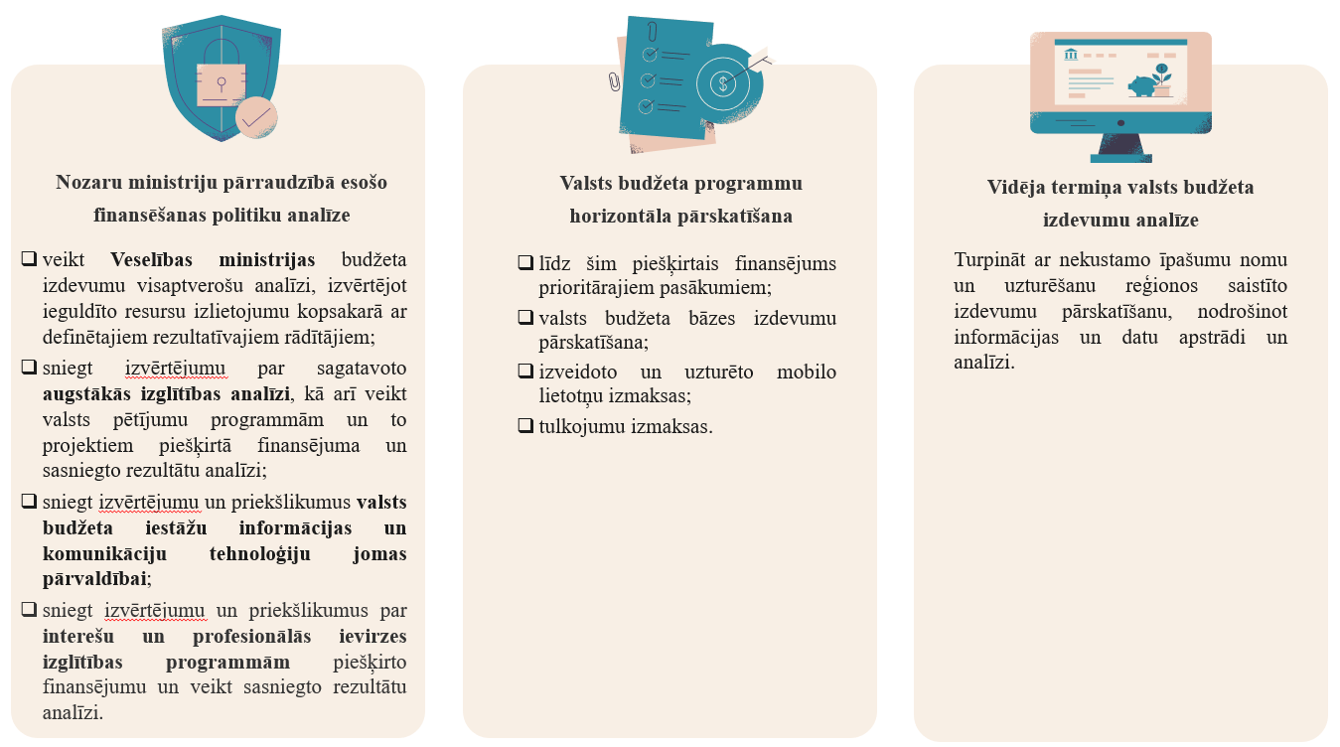
Tvērumā noteikti trīs izdevumu pārskatīšanas pamatvirzieni:
- Nozaru ministriju pārraudzībā esošo finansēšanas politiku analīze – tajā ietverot VM budžeta izdevumu visaptverošu analīzi, sniedzot izvērtējumu par sagatavoto augstākās izglītības analīzi, kā arī veicot valsts pētījumu programmām un to projektiem piešķirtā un izlietotā finansējuma, un sasniegto rezultātu analīzi, sniedzot izvērtējumu un priekšlikumus valsts budžeta iestāžu informācijas un komunikāciju tehnoloģiju jomas pārvaldībai, kā arī no IZM puses papildinot tvērumu ar uzdevumu sniegt izvērtējumu un priekšlikumus par interešu un profesionālās ievirzes izglītības programmām piešķirto finansējumu un veikt sasniegto rezultātu analīzi.
- Otrajā blokā jau tradicionāli ir ietverta valsts budžeta programmu horizontāla pārskatīšana, t.sk. līdz šim piešķirtais finansējums PP, valsts budžeta bāzes izdevumu pārskatīšana, izveidoto un uzturēto mobilo lietotņu izmaksas, tulkojumu izmaksas.
- Trešajā blokā tiek turpināta vidēja termiņa valsts budžeta izdevumu pārskatīšana, vērtējot ar nekustamo īpašumu nomu un uzturēšanu reģionos saistītos izdevumus, kā arī nodrošinot informācijas un datu apstrādi un analīzi.
IZDEVUMU PĀRSKATĪŠANAS REZULTĀTI
Apkopojot nozaru ministriju un FM veikto izdevumu pārskatīšanas finansiālo novērtējumu, 2023. gada izdevumu pārskatīšanas rezultāti (pielikums Nr. 6) veido 2024. gada budžetā 112,0 milj. euro, 2025. gadā 65,0 milj. euro, 2026. gadā 64,2 milj. euro. No tiem 2024. gadā 110,7 milj. euro novirzāmi nozares ministriju aktuālo prioritāšu finansēšanai, savukārt 1,3 milj. euro novirzāmi citām kopējām prioritātēm. Vislielākais resurss konstatēts nozaru ministrijām caurskatot izdevumu pozīcijas savās budžeta programmās/apakšprogrammās (potenciālais iekšējais resurss 2024. gadam – 101,5 milj. euro). Kā ik gadu izdevumu pārskatīšanas procesā tika pārskatīts iepriekš piešķirtais finansējums PP, konstatējot potenciālo iekšējo resursu novirzīšanai citām prioritātēm (2024. gadam – 10,3 milj. euro). Savukārt analizējot atsevišķu funkciju horizontālu pārskatīšanu konstatēts resurss 2024. gadam un turpmāk 0,2 milj. euro apmērā.
Vienlaikus jāņem vērā, ka ne tikai kārtējā gadā veiktā izdevumu pārskatīšana sniedz rezultātu uz nākamo gadu, bet arī iepriekš veiktās izdevumu pārskatīšanas atstāj ietekmi uz vidēja termiņa budžetu. Veicot 2021. un 2022. gada izdevumu pārskatīšanu 2024. gadam, konstatēts potenciālais resurss nozares ministriju prioritātēm 106,4 milj. euro apmērā.
IZDEVUMU PĀRSKATĪŠANAS DARBA GRUPA
Arī šogad tika turpināta sadarbība ar starpinstitucionālās darba grupas partneriem. Starpinstitucionālā darba grupa ir izveidota, lai sagatavotu priekšlikumus valsts budžeta izdevumu pārskatīšanai, diskutētu par izvērtējumu rezultātiem un labākajiem risinājuma variantiem, iesniegtu finanšu ministram izdevumu pārskatīšanas rezultātus un priekšlikumus par šo rezultātu izmantošanu budžeta izstrādes procesā. Darba grupas locekļi pārstāv šādas institūcijas: FM, LB, VK, kā arī novērotāja statusā piedalās VKo pārstāvis.
Kopumā notika 19 darba grupas sanāksmes, kurās diskutēts par šādām tēmām:
      - Tikšanās ar iestāžu finansistiem, informējot par ikgadējo izdevumu pārskatīšanu, tās nozīmi un ieguvumiem, laika grafiku, līdz šim sasniegtajiem rezultātiem, tēmām, kas tiek skatītas ikgadēji, sadarbības iespējām (FM prezentācija);
      - Izdevumu pārskatīšanas tvērums 2023. gadam (rīkojums, detalizēts tēmu izklāsts, darba grupas provizoriskais sēžu grafiks, t.sk. tikšanās ar nozaru ministrijām) (FM prezentācija);
      - Valsts pārvaldē veikto tulkojumu analīze (FM prezentācija), valsts pārvaldē nodarbināto apmācību nodrošināšanas pakalpojuma pieejamo resursu efektīva un racionāla izmantošana (tostarp administratīvā sloga mazināšana iestādēs, funkciju nepārklāšanās, centralizācija), kā arī iespējamo turpmāko rīcību šī pakalpojuma pilnveidē (VAS prezentācija);
      - Augstākās izglītības un zinātnes finansēšana, programmatūras iegāde izglītības iestādēm, centralizēto eksāmenu vērtēšanas pakalpojums (IZM prezentācijas);
      - – 18. izdevumu pārskatīšanas darba grupas tikšanās ar katru ministriju, darba grupas sanāksmes strukturējot trīs galvenajos blokos:
      - FM prezentācija par veikto ministrijas izdevumu analīzi;
      - VK prezentācija par amata vietām un vakancēm tai skaitā ilgstošām vakancēm (6 līdz 12 mēneši);
      - Ministrijas sagatavota prezentācija, sniedzot informāciju par:
- iepriekšējo izdevumu pārskatīšanas rezultātā MK doto uzdevumu izpildi;
- nozares ministrijas priekšlikumiem pamatbudžeta bāzes izdevumu precizēšanai;
- iekšēji veikto procesu un resursu pārskatīšanu resorā un to ietekmi uz 2024. gada budžetu (optimizējot funkcijas, veicot strukturālās reformas u.tml.);
- līdzšinēji piešķirtā finansējuma PP novirzīšanu aktuālākām prioritātēm;
- Izdevumu pārskatīšanas ziņojuma apspriede (FM prezentācija).
Izdevumu pārskatīšanas ietvaros darba grupa apstiprinājusi galvenos secinājumus, ar kuriem var iepazīties katras ziņojuma nodaļas un apakšnodaļas beigās.

Iepriekšējās izdevumu pārskatīšanas rezultātu ieviešana
Atbilstoši MK 2022. gada 11. oktobra sēdes protokolā Nr. 52 5. § nolemtajam, izdevumu pārskatīšanas rezultātā identificēti pieejamie resursi 2023. gadam 168,4 milj. euro un 2024. gadam 84,8 milj. euro apmērā (Attēls Nr. 1.6.).
1.6. attēls Iepriekšējā gadā izdevumu pārskatīšanas rezultātā identificētie pieejamie resursi un ministriju ieviestais, milj. euro
Kā redzams attēlā Nr. 1.6. iepriekšējās izdevumu pārskatīšanas rezultātu ieviešana ir bijusi veiksmīga, jo ieviesta lielākā daļa no konstatētā. 2023. gadā tika pārskatīti un citām prioritātēm novirzīti 162,3 milj. euro jeb 96,3% no konstatētā, savukārt 2024. gadam pārskatīto un citām prioritātēm novirzīto resursu summa sasniedz 82,5 milj. euro jeb 97,3% no konstatētā.
Detalizētāk aplūkojot ieviestos rezultātus, secināms, ka vislielākais finansiālais apjoms, ko novirzīt aktuālāku prioritāšu īstenošanai, konstatēts nozares ministrijām patstāvīgi veicot bāzes izdevumu pārskatīšanu – 2023. gadam konstatēti 154,9 milj. euro, kuri ieviesti 100% apmērā, un 2024. gadam konstatēti 76,8 milj. euro, kuri arī ieviesti 100% apmērā.
Veiktās ieņēmumu atlikumu analīzes rezultātā konstatēti potenciālie iekšējie resursi 2023. gadam 9,7 milj. euro, no kuriem ieviesti 4,2 milj. euro jeb 43,4%, 2024. gadam konstatēti 4,1 milj. euro, no kuriem ieviesti 2,6 milj. euro jeb 64,5%.
Veicot kārtējā budžeta gadā un iepriekšējos gados piešķirtā finansējuma attīstības izdevumiem pārskatīšanu, konstatēti potenciālie iekšējie resursi 2023. un 2024. gadam 2,0 milj. euro apmērā, kuri ieviesti 100% apmērā.
Savukārt veicot izdevumu, kas saistīti ar nekustamo īpašumu nomu un uzturēšanu analīzi, konstatēti potenciālie iekšējie resursi 2023. un 2024. gadam 1,8 milj. euro, no kuriem 2023. gadā ieviesti 1,2 milj. euro jeb 62,5%, 2024. gadā 1,0 milj. euro jeb 54,3%.
Vienlaikus jāņem vērā, ka ne tikai kārtējā gadā veiktā izdevumu pārskatīšana sniedz rezultātus nākamajam gadam, bet arī iepriekš veiktās izdevumu pārskatīšanas atstāj ietekmi uz vidēja termiņa budžetu. Tā piemēram, 2024. gadam potenciālais resurss ir konstatēts gan, veicot 2021. gada izdevumu pārskatīšanu (ieviesti 23,9 milj. euro), gan, veicot
2022. gada izdevumu pārskatīšanu (ieviesti 82,5 milj. euro), līdz ar to 2024. gada budžetam no iepriekš veiktajām izdevumu pārskatīšanām ir jau ieviesti 106,4 milj. euro (Tabula Nr. 1.1.).
1.1. tabula Iepriekšējo izdevumu pārskatīšanu rezultātu ietekme uz 2024. gadu, euro
Izdevumu pārskatīšanas gads | 2022 | 2023 | 2024 | 2025
2021–2023 | 149 194 212 | 30 697 470 | 23 896 609 | –
2022–2024 | – | 162 258 793 | 82 468 304 | 69 545 135
KOPĀ: | 149 194 212 | 192 956 263 | 106 364 913 | 69 545 135
Ar MK 2022. gada 11. oktobra sēdes protokolu Nr. 52 5. § ministrijām tika uzdoti 162 uzdevumi. Lielākoties uzdevumu izpildes statuss ir izpildīts – 91,4%, savukārt uzsākti ir 8,0% no uzdevumiem (t.sk. uzdevumi, kuriem izpildes termiņi vēl nav iestājušies), bet aktualitāti zaudējis viens uzdevums (Attēls Nr. 1.7.). Tālāk tekstā detalizēta sniegta informācija uzdevumu izpildes progresu.
1.7. attēls Ar MK 2022. gada 11. oktobra sēdes protokola Nr. 52 5. § uzdoto uzdevumu statuss

Izpildītie uzdevumi:
“10., 11., 12., 13., 14., 15., 16., 17., 18., 19., 20.. 21., 22., 23., 24., 25., 26., 27., 28., 29., 32., 33., 34., 35., 36., 37., 38., 39., 42., 43., 44., 45., 46., 47., 48., 49., 50., 51., 53., 54., 55., 56., 57., 58., 59., 60., 61., 62., 63., 64., 65., 66., 67., 68., 69., 70., 72., 73., 74. un 75. punktā noteikts atbalstīt finansējuma pārdales”
Veiktas finansējuma pārdales atbilstoši protokollēmumā noteiktajam.
“30. punkts Finanšu ministrijai (Valsts ieņēmumu dienestam) līdz 2022. gada 1. decembrim iesniegt izskatīšanai Ministru kabinetā konceptuālo ziņojumu par tiesiskā regulējuma problēmjautājumiem saistībā ar mantas piekritību valstij un valstij piekritīgo mantu.”
Konceptuālais ziņojums izskatīts MK 2023. gada 25. aprīļa sēdē.
“31. punkts Finanšu ministrijai (VAS "Valsts nekustamie īpašumi") sagatavot un finanšu ministram noteiktā kārtībā iesniegt izskatīšanai Ministru kabinetā grozījumus Ministru kabineta 2021. gada 1. septembra rīkojumā Nr. 608 “Par valsts nekustamā īpašuma Jēkaba ielā 11, Rīgā, nodošanu Finanšu ministrijas valdījumā un finansējumu nekustamā īpašuma būvniecības projekta izdevumu segšanai”, precizējot 3. punktā norādīto finansējuma sadalījumu pa gadiem, samazinot 2022.–2025. gadam paredzēto finansējumu, vienlaikus palielinot 2026.–2027. gadam plānoto finansējumu.”
2023. gada 5. janvārī ar MK rīkojumu Nr. 5 apstiprināti grozījumi MK 2021. gada 1. septembra rīkojumā Nr. 608 “Par valsts nekustamā īpašuma Jēkaba ielā 11, Rīgā, nodošanu FM valdījumā un finansējumu nekustamā īpašuma būvniecības projekta izdevumu segšanai”, precizējot 3. punktā norādīto finansējuma sadalījumu pa gadiem, samazinot 2022. – 2025. gadam paredzēto finansējumu, vienlaikus palielinot 2026. – 2027. gadam plānoto finansējumu.
“40. punkts Iekšlietu ministrijai sagatavot un iekšlietu ministram normatīvajos aktos noteiktā kārtībā iesniegt izskatīšanai Ministru kabinetā grozījumus Ministru kabineta 2021. gada 2. novembra rīkojumā Nr. 775 “Par ceļu satiksmes pārkāpumu fiksēšanas tehnisko līdzekļu darbības nodrošināšanu” atbilstoši šī protokollēmuma 35. un 38. punktam.”
2022. gada 11. oktobrī stājušies spēkā grozījumi attiecīgajā normatīvajā aktā.
“41. punkts Likumprojektā “Par valsts budžetu 2023. gadam” iekļaut pantu, kas nosaka – ja 2023. gadā faktiskie ieņēmumi no naudas sodiem, ko uzliek Valsts policija par pārkāpumiem ceļu satiksmē, kuri fiksēti ar valsts akciju sabiedrības “Ceļu satiksmes drošības direkcija” un valsts sabiedrības ar ierobežotu atbildību “Latvijas Valsts ceļi” tehniskajiem līdzekļiem, pārsniedz šajā likumā plānoto apmēru un saistībā ar to palielinās valsts akciju sabiedrības “Ceļu satiksmes drošības direkcija” sagatavojamo un nosūtāmo lēmumu skaits un ar to saistītie valsts akciju sabiedrības “Ceļu satiksmes drošības direkcija” izdevumi, finanšu ministram ir tiesības atbilstoši Ministru kabineta lēmumam, kas pieņemts, izskatot Iekšlietu ministrijas priekšlikumus, palielināt Iekšlietu ministrijai apropriāciju resursiem no dotācijas no vispārējiem ieņēmumiem un izdevumiem, ja Saeimas Budžeta un finanšu (nodokļu) komisija piecu darba dienu laikā no attiecīgās informācijas saņemšanas dienas ir to izskatījusi un nav iebildusi pret apropriācijas palielinājumu.”
Iekļauts likumā “Par valsts budžetu 2023. gadam un budžeta ietvaru 2023., 2024. un 2025. gadam” kā 61. pants.
“71. punkts Kultūras ministrijai sagatavot grozījumus Ministru kabineta 2018. gada 12. jūnija rīkojumā Nr. 267 “Par finansējumu Rīgas pils Konventa Pils laukumā 3, Rīgā un Muzeju krātuvju kompleksa Pulka ielā 8, Rīgā, būvniecības projekta, nomas maksas, pārcelšanās un aprīkojuma iegādes izdevumu segšanai”, paredzot Muzeju krātuvju kompleksam Pulka ielā 8, Rīgā, uzturēšanas izdevumiem 2023. gadā valsts budžeta finansējumu 653 469 euro apmērā, vienlaikus paredzot, ka ietaupītais finansējums 129 892 euro apmērā 2023. gadā ir novirzāms VSIA “Latvijas Leļļu teātris” pagaidu telpu nomai un uzturēšanai.”
Nepieciešamās izmaiņas veiktas MK 2018. gada 12. jūnija rīkojumā Nr. 267 “Par finansējumu Rīgas pils Konventa Pils laukumā 3, Rīgā, un Muzeju krātuvju kompleksa Pulka ielā 8, Rīgā, būvniecības projekta, nomas maksas, pārcelšanās un aprīkojuma iegādes izdevumu segšanai”, kā arī veikta finansējuma pārdale starp budžeta programmām, kas iekļauta likumā “Par valsts budžetu 2023. gadam un budžeta ietvaru 2023., 2024. un 2025. gadam”.
“76. punkts Veselības ministrijai līdz 2023. gada 1. martam izvērtēt nepieciešamību ieviest stingrāku izsniegto S1 veidlapu kontroli, īpaši pensionāriem, kas visbiežāk izmanto pakalpojumus, un informēt par paveikto 2023. gada izdevumu pārskatīšanas ietvaros.”
Ir veikta pensionāriem izsniegto S1 veidlapu anulācijas kārtības aktualizēšana un noteikti konkrēti termiņi ikgadējām pārbaudēm, kas notiek vismaz reizi gadā, kā arī tiek veikta papildus pārbaude rēķinu apstrādes brīdī. Tika anulētas vairāk nekā 200 veidlapas, kas izsniegtas pensionāriem, kuri atgriezušies uz dzīvi Latvijā. Iepazīta arī citu valstu labā prakse, kas saistīta ar IT risinājumu efektivizēšanu, lai būtu iespējams veikt regulārākas pārbaudes un operatīvāk reaģēt uz veidlapas saņēmēju dzīvesvietas izmaiņām.
“77. punkts Veselības ministrijai līdz 2023. gada 1. martam veikt padziļinātu izpēti, lai izvērtētu lietderību ierobežot veselības aprūpes pakalpojumu saņemšanu divās valstīs (dzīvesvietas valstī un Latvijā) personām, kurām ir izsniegtas S1 veidlapas, un informēt par paveikto 2023. gada izdevumu pārskatīšanas ietvaros.”
Ir veikts padziļināts izvērtējums par pensionāru saņemtajiem pakalpojumiem, kā rezultātā secināts, ka apmēram 10% no visiem pensionāriem ar spēkā esošām S1 veidlapām saņem kādus pakalpojumus arī Latvijā. Tā kā medicīnas pakalpojumu tarifi Latvijā ir zemāki, tad to saņemšana Latvijā nepalielina kopējos izdevumus. Vienlaikus, ļaujot pensionāriem saņemt pakalpojumus Latvijā, vidējo izmaksu valstis piešķir 20% samazinājumu saviem rēķiniem. Līdz ar to VM secina, ka pakalpojumu saņemšanas ierobežošana divās valstīs nešķiet lietderīga.
“80. punkts Veselības ministrijai līdz 2022. gada 30. decembrim izvērtēt laboratoriju pārstrādes iemeslus un piedāvāt Ministru kabinetam priekšlikumus laboratorijas pakalpojumu finansiālās pieejamības uzlabošanai.”
VM veikusi nozaru speciālistu un asociāciju, kā arī klīnisko universitāšu slimnīcu aptauju par izmeklējumu nepieciešamību, aktualitāti, esošajiem apmaksas nosacījumiem, testēšanas algoritmiem. Savukārt VM izveidotajā laboratoriju darba grupā tika skatīti ar laboratorisko izmeklējumu plānošanu un apmaksu saistītie jautājumi, tostarp vērtēti iemesli laboratoriju pārstrādēm. Ziņojums par priekšlikumiem laboratorijas izmeklējumu finansiālās pieejamības uzlabošanai (23-TA-244) atrodas starpministriju saskaņošanā. 2023. gada 18.aprīlī notika saskaņošanas sanāksme par FM iebildumiem, kā rezultātā ziņojums tika precizēts atbilstoši sanāksmē runātajam un ir plānots pagarināt MK doto uzdevumu izpildes termiņus. VM arī veikusi lielāko laboratoriju līdzekļu izlietojumu analīzi, kurā salīdzinājusi laboratoriju faktiskos izdevumus par valsts apmaksātiem pakalpojumiem un valsts segto finansējumu. NVD līdz 2023. gada maijam saņēma 2022. gada pārskatus par līdzekļu izlietojumu un veiks datu analīzi, kas ļaus izdarīt secinājumus par nepieciešamajām izmaiņām laboratorisko pakalpojumu apmaksā.
“92. punkts Ministrijām un to padotībā esošajām valsts budžeta iestādēm turpināt izvērtēt to vajadzībām izmantotā nekustamā īpašuma (biroja telpu) noslodzi un iespējamo atteikšanos no nekustamā īpašuma (biroja telpām), to daļām, vai to apvienošanu, pāreju uz koplietojamām biroja telpām un informēt par paveikto 2023. gada izdevumu pārskatīšanas ietvaros.”
Ministrijas turpina izvērtēt to lietošanā esošo nekustamo īpašumu. Atsevišķas ministrijas secinājušas, ka telpu apjomu samazināt nav iespējams, kamēr citas norāda, ka tiek samazinātas izmantojamās platības, tādējādi rodot finansiālu ietaupījumu.
“93. punkts Ministrijām likumprojektā "Par valsts budžetu 2023. gadam" izvērtēt iespēju iestrādāt pašu ieņēmumu atlikumus, lai daļēji finansētu nozaru prioritāros pasākumus.”
ĀM bāzes izdevumos iestrādājusi 390 400 euro no pašu ieņēmumu atlikumiem materiāltehniskajam nodrošinājumam, tai skaitā Kiberdrošības stratēģijā ietverto pasākumu īstenošanai. SM likuma “Par valsts budžetu 2023. gadam un budžeta ietvaru 2023., 2024. un 2025. gadam” sagatavošanas procesā veiktas izmaiņas pašu ieņēmumu atlikumos (palielināti pašu ieņēmumu atlikumi 2024. gadā, bet samazināti 2023. un 2025. gadā), tos paredzot kārtējo izdevumu segšanai. ZM veikusi izmaiņas saskaņā ar MK 2022. gada 11. oktobra sēdes protokola Nr. 52 5. § 46. punktā noteikto. VM 2023. gadā ir iesniegusi priekšlikumus FM par apropriācijas palielinājumu saistībā ar pašu ieņēmumu atlikumiem uz 2023. gada sākumu, lai daļēji finansētu nozares neatliekamos, prioritāros pasākumus.
Uzsāktie uzdevumi:
“52. punkts Zemkopības ministrijai sadarbībā ar Finanšu ministriju (Valsts ieņēmumu dienestu) sagatavot nepieciešamos grozījumus normatīvajos aktos, lai nodrošinātu vienkāršotu iedzīvotāju ienākuma nodokļa piemērošanu mājas (istabas) dzīvnieku (suņu un kaķu) audzētāju ienākumiem, sasaistot to ar mājas (istabas) dzīvnieku reģistra datubāzē esošajiem datiem.”
ZM norāda, ka no Latvijas Kinoloģijas federācijas saņemti priekšlikumi nodokļu režīma sakārtošanai attiecībā uz dzīvnieku audzētāju un pavairotāju gūtajiem ieņēmumiem. ZM atbilstoši savai kompetencei ir izvērtējusi attiecīgos priekšlikumus un plāno aicināt FM pārstāvjus uz diskusiju par iespēju vienkāršot iedzīvotāju ienākuma nodokļa nomaksu suņu un kaķu audzētājiem.
“78. punkts Veselības ministrijai līdz 2023.gada 30. decembrim kompensējamiem medikamentiem ieviest papildu references valstis un nodrošināt biežāku starptautiskās referencēšanas veikšanu.”
NVD notiek darbs pie papildus references valstu izvēles, jo ir iezīmējies risks, ka izvētoties par references valsti tikai valsti ar viszemākajām medikamentu cenām, neņemot vērā tirgus lielumu, Latvijas tirgu var pamest medikamentu ražotāji, jo tie nespēj piedāvāt Latvijas pacientiem tik zemas cenas.
“79. punkts Veselības ministrijai līdz 2022. gada 30. decembrim veikt minimālo izmeklējumu apjoma noteikšanu pirms noteiktu veselības aprūpes pakalpojumu saņemšanas ieviešanas, kā arī izvērtēt un aktualizēt Ministru kabineta 2017. gada 7. marta noteikumus Nr. 125 “Noteikumi par kārtību, kādā piešķir un anulē nacionālās references laboratorijas statusu epidemioloģiskās drošības jomā vai aptur tās darbību, kā arī par nacionālās references laboratorijas tiesībām un pienākumiem”, kuri nosaka references laboratorijas izmeklējumu apjomu un kompetenci.”
VM ir izvērtējusi MK 2017. gada 7. marta noteikumus Nr. 125 “Noteikumi par kārtību, kādā piešķir un anulē nacionālās references laboratorijas statusu epidemioloģiskās drošības jomā vai aptur tās darbību, kā arī par nacionālās references laboratorijas tiesībām un pienākumiem” un secina, ka šobrīd nav nepieciešamas izmaiņas Nacionālās references laboratorijas kompetencēs. Noteikumi nenosaka izmeklējumu apjomu, jo tas atspoguļots līgumā ar NVD. Savukārt NVD sadarbojas Nacionālo references laboratoriju par tās atbildībā esošajiem izmeklējumiem, kā arī nepieciešamajiem ierobežojumiem citām laboratorijām. Līdz ar to VM lūdz šo protokollēmuma punkta daļu atzīt par aktualitāti zaudējušu.
Savukārt, lai mazinātu laboratorisko izmeklējumu skaitu un ietaupītu valsts budžeta līdzekļus, NVD sadarbībā ar VM un nozares speciālistiem ir sagatavojis algoritmu minimālajam izmeklējumu apjomam pirms operācijām. Šī kārtība paredzēta sekundārās veselības aprūpes pakalpojumu sniedzējiem, kas nosūta pacientus uz plānveida operācijām, pirms kurām ir nepieciešams veikt papildu izmeklējumus un/vai specialistu konsultācijas. NVD šo minimālā izmeklējumu apjoma metodiku plāno iekļaut līgumos un uzraudzīt ieviešanu ārstniecības iestādēs.
“82. punkts Veselības ministrijai līdz 2023. gada 30. decembrim izveidot vienotu laboratorisko izmeklējumu sistēmu, tai skaitā e-nosūtījuma izveidi.”
VM norāda, ka 2022. gadā veikts Laboratorisko izmeklējumu pārvaldības informācijas sistēmas izstrādes sākotnējais posms – laboratorisko izmeklējumu rezultātu tehnoloģiskais slānis (datu bāzes struktūra un klasifikatori, datu validācija, integritāte un drošība, autentifikācija, autorizācija, auditācija), lietotāju saskarne un dizains (jauns dizains un lietojamība “DigiVes”, iedzīvotāja profils, ārstniecības personas profils) un universāla datu apmaiņas lietojumprogrammas saskarne (rezultātu saņemšana un nosūtīšana). Ir sagatavota un NVD infrastruktūrā integrēta testa vide.
Tāpat 2022. gada laikā norisinājušās vairāk nekā 35 sanāksmes, kuru laikā tika veikta jaunā laboratoriju moduļu izstrāde un pārskatītas gandrīz visas (vairāk kā 1200 manipulācijas) laboratoriskās manipulācijas, lai piemeklētu atbilstošo kodu – pārietu uz rezultātu digitalizāciju, kas ierobežos atkārtotus izmeklējumus.
NVD ir iesniedzis VM priekšlikumus grozījumiem 2014. gada 11. marta MK noteikumos Nr. 134 “Noteikumi par vienoto veselības nozares elektronisko informācijas sistēmu”, lai noteiktu obligāti uzkrājamo informācijas apjomu par laboratoriskajiem izmeklējumiem un uzdotu par pienākumu ārstniecības iestādēm attiecīgo informāciju (strukturētā veidā) nodot laboratorisko izmeklējumu pārvaldības sistēmai.
“83. punkts Veselības ministrijai līdz 2024. gada 30. decembrim izstrādāt algoritmu un klīnisko ceļu karti.”
Algoritmi un klīniskie ceļi ir izstrādāti nelielai daļai slimību, papildu algoritmu izstrādei nepieciešams finansējums. Uzdevuma izpilde saistīta ar Laboratorisko izmeklējumu pārvaldības sistēmas izstrādi un ieviešanu. Sistēma nodrošinās, ka ārstam, kas pacientu konsultēs, ārstēs vai nosūtīs uz izmeklējumu, būs pieejama informācija par iepriekš veiktajiem izmeklējumiem un to rezultātiem, no kā būs atkarīga turpmākā ārstēšana. Arī minimālā izmeklējumu apjoma noteikšana, izmeklējumu regularitātes noteikšana, kā arī tādu izmeklējumu definēšana, ko mūža laikā atkārtoti neveic, ir daļa no algoritma.
“84. punkts Vides aizsardzības un reģionālās attīstības ministrijai līdz 2023. gada 31. decembrim izstrādāt un publicēt Vides aizsardzības un reģionālās attīstības ministrijas tīmekļvietnē jaunu versiju valsts pārvaldes vienotās informācijas un komunikācijas tehnoloģijas arhitektūras principiem, tajos iekļaujot informācijas un komunikācijas tehnoloģiju resursu un pakalpojumu pieejamības nodrošinājuma un ar to saistīto izmaksu jautājumus, kā arī definējot valsts pārvaldes tehnoloģiskā nodrošinājuma jomas, kurām tiks izstrādātas domēnu arhitektūras.”
Kā uzdevuma izpildes termiņš noteikts 2023. gada 31. decembris.
“85. punkts Vides aizsardzības un reģionālās attīstības ministrijai sadarbībā ar Finanšu ministriju (Valsts kasi) un Valsts kanceleju grāmatvedības un cilvēkresursu pārvaldības centralizācijas projekta ietvaros, bet ne vēlāk kā līdz 2023. gada 31. decembrim, izstrādāt priekšlikumus un norādījumus precizējumiem informācijas un komunikācijas tehnoloģiju jomas izdevumu un investīciju uzskaitei, kas nodrošina investīciju un izdevumu sasaisti ar valsts pārvaldes informācijas un komunikācijas tehnoloģiju resursu un pakalpojumu uzskaites sistēmā "Valsts informācijas resursu, sistēmu un sadarbspējas informācijas sistēmā" (VIRSIS) reģistrējamiem informācijas un komunikācijas tehnoloģiju resursiem un pakalpojumiem.”
Kā uzdevuma izpildes termiņš noteikts 2023. gada 31. decembris.
“86. punkts Vides aizsardzības un reģionālās attīstības ministrijai līdz 2024. gada 30. jūnijam sadarbībā ar ministrijām izstrādāt un publicēt Vides aizsardzības un reģionālās attīstības ministrijas tīmekļvietnē valsts pārvaldes informācijas un komunikācijas tehnoloģiju izdevumu vērtēšanas metodiku, kā arī līdz 2025. gada 30. jūnijam nodrošināt, ka valsts pārvaldes informācijas un komunikācijas tehnoloģiju resursi un pakalpojumi tiek reģistrēti valsts pārvaldes informācijas un komunikācijas tehnoloģiju resursu un pakalpojumu uzskaites sistēmā "Valsts informācijas resursu, sistēmu un sadarbspējas informācijas sistēmā" (VIRSIS), nodrošinot datu strukturējumu un kvalitāti, kas ir pietiekama "Valsts informācijas resursu, sistēmu un sadarbspējas informācijas sistēmas" (VIRSIS) datu pilnvērtīgai izmantošanai informācijas un komunikācijas tehnoloģiju izdevumu vērtēšanai.”
Kā uzdevuma izpildes termiņš noteikts 2024. gada 30. jūnijs.
“87. punkts Vides aizsardzības un reģionālās attīstības ministrijai sadarbībā ar Satiksmes ministriju, Kultūras ministriju, Iekšlietu ministriju un Zemkopības ministriju līdz 2024. gada 31. decembrim sagatavot izmaiņas normatīvajos aktos, kas nosaka Valsts pārvaldes "federētā mākoņa" (4 savstarpēji integrēto valsts koplietošanas mākoņdatošanas pakalpojumu sniedzēju) pakalpojumu attīstības nodrošināšanai saistīto pamatlīdzekļu un izdevumu uzskaiti, lai nodrošinātu informācijas un komunikācijas tehnoloģiju infrastruktūras koplietošanas pakalpojumu sniegšanas izmaksu caurskatāmību un nodalījumu no pārējām darbības izmaksām.”
Kā uzdevuma izpildes termiņš noteikts 2024. gada 31. decembris.
“88. punkts Vides aizsardzības un reģionālās attīstības ministrijai (Valsts reģionālās attīstības aģentūrai) nodrošināt Pakalpojumu administratīvā centra izveidi, veicot strukturālas izmaiņas Valsts reģionālās attīstības aģentūrā un nepalielinot nodarbināto skaitu resorā.”
VARAM izdevumu pārskatīšanas darba grupas sanāksmē norādīja, ka strukturālas izmaiņas saistībā ar Pakalpojumu administratīvā centra izveidi vēl nav notikušas. Atbilstoši VARAM ministra 2023. gada 3. aprīļa rīkojumam Nr.12/39, šobrīd tiek pārskatītas VRAA funkcijas un gatavots VRAA reorganizācijas plāns. Attiecīgi tā ietvaros tiks skatīta šī protokollēmuma uzdevuma izpilde. Notiek regulāra VRAA lietotāju atbalsta dienesta sadarbība ar VPVKAC zvanu centra operatoriem. Apsvērti iespējamie tehnoloģiskie risinājumi operatīvākai saziņai ar visiem VPVKAC e-pakalpojumu traucējumu gadījumā.
“89. punkts Vides aizsardzības un reģionālās attīstības ministrijai sadarbībā ar nozaru ministrijām, kuras pašas vai kuru padotībā ir valsts pārvaldes pakalpojumu turētāji, izstrādāt metodoloģiju par konceptuālā ziņojuma “Par jaunu valsts pārvaldes pakalpojumu nodrošināšanas sistēmu” projektā noteikto 1. līmeņa atbalsta funkciju pārņemšanu no iestāžu klientu apkalpošanas centriem valsts un pašvaldību vienotajos klientu apkalpošanas centros, veikt izvērtējumu atbilstoši izstrādātajai metodikai, aprēķināt un saskaņot pārdalāmo finansējumu valsts un pašvaldību vienoto klientu apkalpošanas centru darbības nodrošināšanai un saskaņotos priekšlikumus iesniegt Finanšu ministrijā ne vēlāk kā 2024. un turpmāko gadu izdevumu pārskatīšanas procesā.”
Darbs pie uzdevuma izpildes ir uzsākts un tiek turpināts, ņemot vērā, ka uzdevuma izpildes termiņš ir 2024. gada 30. jūnijs.
“90. punkts Noteikt, ka klientu klātienes apkalpošanu saskaņā ar šī protokollēmuma 89. punktā minētā izvērtējuma rezultātiem par nododamo funkciju apmēru tiem valsts pārvaldes pakalpojumiem, kur to atļauj pakalpojuma sniegšanas specifika, no 2027. gada 1. janvāra nodrošina Valsts un pašvaldību vienoto klientu apkalpošanas centru tīklā.”
Kā uzdevuma izpildes termiņš noteikts 2027. gada 1. janvāris.
“91. punkts Vides aizsardzības un reģionālās attīstības ministrijai līdz 2027. gada 1. jūnijam iesniegt Ministru kabinetā informatīvu ziņojumu par Valsts un pašvaldību vienoto klientu apkalpošanas centru tīkla darbību.”
Kā uzdevuma izpildes termiņš noteikts 2027. gada 1. jūnijs.
Aktualitāti zaudējušie uzdevumi:
“81. punkts Veselības ministrijai līdz 2023. gada 30. decembrim izstrādāt laboratoriju kvalitātes kritēriju noteikšanas un uzraudzības vadlīnijas.”
Laboratorisko izmeklējumu kvalitātes nodrošināšanas aspekti tika skatīti laboratoriju darba grupā, pieaicinot arī Latvijas Nacionālā akreditācijas biroja (LATAK) un Veselības inspekcijas pārstāvjus. Visām medicīniskajām laboratorijām jābūt akreditētām, līdz ar to laboratoriju kvalitātes atbilstību aktuālajam standartam uzrauga LATAK. Ņemot vērā to, ka laboratoriju kvalitātes uzraudzības vadlīnijas attiektos tikai uz laboratorijām, kuru darbība jau šobrīd tiek uzraudzīta, VM ieskatā uzdevums ir zaudējis aktualitāti.
Izpildes statuss par MK 2021. gada 24. augusta
sēdes protokola Nr. 57 52. § uzdevumiem
Izpildītie uzdevumi:
“19. punkts Finanšu ministrijai (VAS "Valsts nekustamie īpašumi") sadarbībā ar iesaistītajām ministrijām/iestādēm sagatavot un 2023. gada budžeta sagatavošanas procesā iesniegt priekšlikumus par 18.7. un 18.8. apakšpunktā minēto nepieciešamā finansējuma nodrošināšanu nomas maksas un apsaimniekošanas izdevumu pieauguma segšanai 2025. gadā un turpmāk, tai skaitā vērtējot iespējas to risināt 2022. gadā veicamās izdevumu pārskatīšanas ietvaros.”
FM iesniedza starpnozaru PP “Valsts nekustamo īpašumu nomas maksas un apsaimniekošanas izdevumu pieauguma segšana”, kas 2023. gada 13. janvārī atbalstīts MK.
Atbilstoši MK 2021. gada 24. augusta protokola Nr.57 52.§ 18.7.1. punktam ĀM tika piešķirts finansējums valsts nekustamo īpašumu nomas maksas un apsaimniekošanas izdevumu pieauguma segšanai 2022., 2023. un 2024. gadam ik gadu 153 150 euro apmērā. Aprēķinot valsts pamatbudžeta bāzi 2023. – 2025. gadam minētajam mērķim ĀM budžeta apakšprogrammā 01.04.00 “Diplomātiskās misijas ārvalstīs” ilgtermiņa saistību pasākuma “LR PP ES ēkas Beļģijas Karalistē uzturēšana” ietvaros finansējums 137 220 euro apmērā tika samazināts, pamatojoties uz MK 2019. gada 14. augustā rīkojumu Nr. 388 “Par Ārlietu ministrijai piešķirto finansējumu Latvijas Republikas pastāvīgās pārstāvniecības Eiropas Savienībā ēkas Avenue des Arts 23, Briselē, Beļģijas Karalistē, nomas maksas un uzturēšanas izdevumu segšanai”, kurā ĀM nebija veikusi grozījumus, nosakot precizētās ilgtermiņa saistības nomas maksas izdevumu segšanai. ĀM saistībā ar šo situāciju iesniedza priekšlikumu 2025. gadā un turpmāk ik gadu precizēt izdevumus budžeta programmā 03.00.00 “Diplomātisko un konsulāro misiju nodrošinājums” 137 220 euro apmērā, tādejādi nodrošinot finansējumu valsts nekustamo īpašumu nomas maksas un apsaimniekošanas izdevumu pieauguma segšanai 2024. gada līmenī. Vienlaikus ievērojot iepriekš radušos situāciju, nepieciešams arī noteikt uzdevumu ĀM sagatavot grozījumus MK 2019. gada 14. augusta rīkojumā Nr. 388 “Par Ārlietu ministrijai piešķirto finansējumu Latvijas Republikas pastāvīgās pārstāvniecības Eiropas Savienībā ēkas Avenue des Arts 23, Briselē, Beļģijas Karalistē, nomas maksas un uzturēšanas izdevumu segšanai”, precizējot tajā paredzēto finansējumu ilgtermiņa saistībām nomas maksas izdevumu segšanai.
“60. punkts Pārresoru koordinācijas centram sadarbībā ar Labklājības ministriju, Iekšlietu ministriju, Veselības ministriju, Tieslietu ministriju, Valsts kanceleju un Finanšu ministriju līdz 2022. gada 31. decembrim sagatavot priekšlikumus jauna izdienas pensiju modeļa izstrādei saskaņā ar informatīvajā ziņojumā izklāstītajiem izdienas pensiju reformas uzsākšanas principiem.”
2022. gada 29. decembrī VK ir iesniegts sagatavotais konceptuālā ziņojuma projekts “Par izdienas pensijas sistēmas reformu” lēmuma pieņemšanai par tā turpmāku virzību.
“61. punkts Ministrijām atbilstoši informatīvajā ziņojumā norādītajam par maksas pakalpojumu cenrāžu aktualizāciju veikt izvērtējumu un nepieciešamības gadījumā sagatavot grozījumus normatīvajos aktos.”
Ministrijas pēc nepieciešamības veic maksas pakalpojumu cenrāžu aktualizāciju.
“62. punkts Ministrijām atbilstoši informatīvajā ziņojumā norādītajam par atbalsta funkcijām turpināt darbu pie atbalsta funkciju centralizācijas, cita veida resursu optimizācijas, lai nodrošinātu izvirzītā mērķa – “maza un profesionāla valsts pārvalde” kvalitatīvu sasniegšanu.”
Ministrijas turpina darbu pie atbalsta funkciju, piemēram, grāmatvedības un personālvadības, funkciju centralizācijas, pārskatot amata vietas ministrijās un to padotības iestādēs.
“63. punkts Ministrijām sadarbībā ar Pārresoru koordinācijas centru un Finanšu ministriju pārskatīt un iespēju robežās precizēt politikas un resursu vadības kartēs iekļautos politikas rezultatīvos rādītājus saskaņā ar informatīvajam ziņojumam pievienoto 3. pielikumu.”
Ministrijas turpina veikt darbu pie politikas rezultatīvo rādītāju pārskatīšanas un precizēšanas.
Uzsāktie uzdevumi:
“58. punkts Veselības ministrijai sadarbībā ar profesionālajām organizācijām un augstākās izglītības iestādēm pārskatīt ārsta specialitāšu sarakstu saskaņā ar Eiropas Parlamenta un Padomes Direktīvu 2005/36/EK par profesionālo kvalifikāciju atzīšanu noteiktajām prasībām studiju ilgumam un saturam, līdz 2022. gada 1. jūlijam izvērtēt iespēju samazināt rezidentūras ilgumu pamatspecialitātēs, kurās rezidentūras ilgums pārsniedz Eiropas Parlamenta un Padomes Direktīvā 2005/36/EK minimālo rezidentūras ilgumu par 2 gadiem, bet līdz 2023. gada 31. decembrim izvērtēt iespēju samazināt rezidentūras ilgumu pamatspecialitātēs, kurās rezidentūras ilgums pārsniedz Eiropas Parlamenta un Padomes Direktīvā 2005/36/EK minimālo rezidentūras ilgumu par 1 gadu.”
VM 2022. gada sākumā ir lūgusi Latvijas Ārstu biedrībai, Latvijas Jauno Ārstu asociācijai, RSU un Latvijas Universitātei iesniegt to pamatspecialitāšu kompetenču un studiju ilgumu izvērtējumu, kuru Latvijas rezidentūras ilgums pārsniedz Direktīvā noteikto par diviem gadiem (endokrinologs, hematologs un anesteziologs, reanimatologs) un vienu gadu (Arodveselības un arodslimību ārsts, ginekologs, dzemdību speciālists, fizikālās un rehabilitācijas medicīnas ārsts, pneimonologs, gastroenterologs, geriatrs, infektologs, kardiologs, nefrologs, neiroķirurgs, oftalmologs, otolaringologs, radiologs, reimatologs), sniedzot priekšlikumus izmaiņām 2009. gada 24. marta MK noteikumos Nr. 268 “Noteikumi par ārstniecības personu un studējošo, kuri apgūst pirmā vai otrā līmeņa profesionālās augstākās medicīniskās izglītības programmas, kompetenci ārstniecībā un šo personu teorētisko un praktisko zināšanu apjomu”. Līdz 2023. gada 31. decembrim tiks sagatavots apkopojums par izvērtējumu rezultātiem.
“59. punkts Veselības ministrijai līdz 2022. gada 31. decembrim, ņemot vērā pacientu skaitu, nepieciešamos ieguldījumus un speciālistu skaitu Latvijā, izvērtēt iespēju atbalstīt un attīstīt ES/EEZ dalībvalstī vai Šveicē sniegtos veselības aprūpes pakalpojumus Latvijā.”
VM norāda, ka ir notikušas vairākas sanāksmes ar SIA “Rīgas Austrumu klīniskā universitātes slimnīca” speciālistiem par pakalpojumiem, kurus varētu attīstīt Latvijā un par nepieciešamajiem ieguldījumiem pakalpojumu attīstīšanai. Sadarbībā ar SIA “Rīgas Austrumu klīniskā universitātes slimnīca” tiek noteikti pasākumi, kas jāveic, lai izveidotu cilmes šūnu donora reģistru Latvijā.
Aktualitāti zaudējušie uzdevumi:
“45. punkts Pieņemt zināšanai Vides aizsardzības un reģionālās attīstības ministrijas sniegto informāciju par potenciālajām Valsts vides dienesta administrējamo nodevu ieņēmumu izmaiņām saistībā ar nodevas apmēra un maksāšanas kārtības pārskatīšanu. Vides aizsardzības un reģionālās attīstības ministrijai sagatavot un iesniegt izskatīšanai Ministru kabinetā grozījumus attiecīgajos normatīvajos aktos, kas paredz izmaiņas ziņojumā minēto Valsts vides dienesta administrējamo nodevu apmērā un maksāšanas kārtībā, kā arī nepieciešamības gadījumā, ja tiek plānots nodevu ieņēmumu palielinājumu novirzīt izdevumu pasākumiem, Vides aizsardzības un reģionālās attīstības ministrijai sagatavot un budžeta sagatavošanas procesā iesniegt Finanšu ministrijā fiskāli neitrālu priekšlikumu, ja grozījumi attiecīgajos normatīvajos aktos par nodevu apmēru un maksāšanas kārtības izmaiņām ir apstiprināti Ministru kabinetā vai vismaz ir saskaņoti ar Finanšu ministriju un tiek virzīti izskatīšanai Ministru kabinetā vienlaikus ar jautājumu par fiskāli neitrālā priekšlikuma atbalstīšanu.”
Likumprojekta “Par valsts budžetu 2023. gadam un budžeta ietvaru 2023., 2024. un 2025. gadam” sagatavošanas procesa laikā joprojām nebija sakārtots normatīvais regulējums (papildu nodevu ieņēmumi šajos likumprojektos tiek plānoti, jo plānoti jauni nodevu objekti, bet kamēr nav pieņemts normatīvais regulējums (gan likumprojekts, gan nepieciešamie grozījumi attiecīgajos MK noteikumos), tikmēr šādus papildu ieņēmumus faktiski nevar iekasēt), līdz ar to joprojām minētie likumprojekti virzāmi vispārējā kārtībā un jautājums tiek atlikts līdz kārtējā gada (2024. gada) valsts budžeta likuma sagatavošanas procesam. Pēc 2023. gada izdevumu pārskatīšanas darba grupas sanāksmes VARAM norāda, ka šobrīd jautājums nav virzāms izdevumu pārskatīšanas ietvaros, līdz ar to uzskatāms, ka uzdevums zaudējis aktualitāti.
Izpildes statuss par MK 2020. gada 18. augusta
sēdes protokola Nr. 49 46. § uzdevumiem
Izpildītie uzdevumi:
“8.3. punkts Zemkopības ministrijai sadarbībā ar Iekšlietu ministriju izvērtēt iespējamos risinājumus meža ugunsapsardzības un ugunsdzēsības valsts un privātajos mežos funkcijas nodrošināšanai, tai skaitā izvērtējot nepieciešamo investīciju materiāltehniskās bāzes uzlabošanai nodrošināšanu Nacionālā attīstības plāna 2021. – 2027. gadam ietvaros un līdz 2021. gada 1. jūnijam iesniegt informāciju izskatīšanai Ministru kabinetā”
ZM (VMD) ir iesniegusi VK jaunu informatīvo ziņojumu “Par ugunsapsardzību”, kurā ietverta arī informācija par plānoto izpētes projektu, kā arī sniegts VUGD un VMD esošās situācijas raksturojums un informācija par nepieciešamajiem turpmākajiem ieguldījumiem kapacitātes stiprināšanā (nepieciešamo finansējumu plānots pieprasīt PP ietvaros valsts budžeta likumprojekta sagatavošanas procesā). Ar MK 2022. gada 16. augusta sēdes protokolu Nr. 40 27. § 2. punktu noteikts VUGD un VMD īstenot kopīgu pētījumu, lai izvērtētu situāciju un iespējamos risinājumus meža uguns apsardzības un ugunsdzēsības funkcijas nodrošināšanai valsts un privātajos mežos, kā arī nepieciešamās investīcijas materiāltehniskās bāzes uzlabošanai un finansiālo ietekmi uz valsts budžetu. Pēc pētījuma īstenošanas ZM līdz 2025. gada 1. oktobrim jāsagatavo un izskatīšanai MK jāiesniedz ziņojums, kurā ietverti ar pētījuma rezultātiem pamatoti priekšlikumi turpmākai rīcībai.
VUGD 2022. gada 13. decembrī noslēdza līgumu ar EK par projekta “Esošās situācijas izvērtējums un risinājumu izstrāde optimālākā modeļa ieviešanai meža ugunsapsardzības un ugunsdzēsības funkciju tālākai nodrošināšanai valsts un privātajos mežos Latvijā” (ECHO/SUB/2022/TRACK1/884412”) īstenošanu. Projekta īstenošanas periods 2023. gada 2.janvāris - 2024.gada 31.decembris.
“8.4. punkts Zemkopības ministrijai sadarbībā ar Latvijas Lauksaimniecības universitāti izvērtēt Bulduru Dārzkopības vidusskolas darbības modeli un līdz 2021. gada 1. jūnijam sagatavot un iesniegt informāciju par tālāko rīcību izskatīšanai Ministru kabinetā.”
Saskaņā ar MK 2022. gada 22. novembra sēdes protokola Nr. 59 43. § 2. punktā noteikto tiek saglabāts likumā “Par sabiedrību ar ierobežotu atbildību “Bulduru Dārzkopības vidusskola”” Bulduru Dārzkopības vidusskolai noteiktais statuss (kapitālsabiedrība), kurā visas kapitāla daļas pieder atvasinātai publiskai personai – Latvijas Biozinātņu un tehnoloģiju universitātei.
“8.8. punkts pieņemt zināšanai, ka likumprojekta “Par valsts budžetu 2021. gadam” sagatavošanas gaitā Kultūras ministrija sniegs priekšlikumus par valsts budžeta apakšprogrammā 22.05.00 “Valsts vienotā bibliotēku informācijas sistēma” esošā finansējuma pārdali uz citām programmām/apakšprogrammām un izdevumu turpmāku izmantošanu.”
2021. un 2022. gadā KISC datu glabāšana nodota Latvijas Nacionālās bibliotēkas Datu centram. Plānots, ka 2023. gada laikā darbu uzsāks vienotais IKT pārvaldītājs, attiecīgi sakārtojot esošo finansējumu atbilstoši programmām/apakšprogrammām.
“8.9. punkts Kultūras ministrijai sadarbībā ar Izglītības ministriju, Labklājības ministriju un Tieslietu ministriju atkārtoti izvērtēt valsts politiku sabiedrības integrācijas jomā, virzoties uz vienotu un koordinētu valsts politikas īstenošanu sabiedrības integrācijas jomā, kā arī ņemot vērā sabiedrības integrācijas politikas horizontālo raksturu un katras iesaistītās ministrijas funkcijas, un Kultūras ministrijai iesniegt attiecīgu informāciju 2021.gada izdevumu pārskatīšanas ietvaros”
MK 2021. gada 7. decembra sēdē tika atbalstīts priekšlikums par SIF noteikšanu par atbildīgo iestādi patvēruma meklētāju un starptautiskās aizsardzības saņēmēju sociālekonomiskās iekļaušanas koordinācijas jomā un priekšlikums par starpnozaru darba grupas patvēruma meklētāju un starptautiskās aizsardzības saņēmēju sociālekonomiskās iekļaušanas jautājumu izskatīšanai izveidi. SIF tika uzdots veikt rīcības virziena “Sociālekonomiskā iekļaušana” iekļauto uzdevumu un to izpildes kvalitatīvu izvērtējumu un sagatavot priekšlikumus plāna pilnveidei, izvērtējuma rezultātus līdz 2023. gada 16. janvārim iesniedzot Ministru prezidentam. Vienlaikus tika noteikts atbalstīt divu amata vietu izveidi SIF no 2022. gada 1. janvāra. Virzība uz vienotu un koordinētu politiku sabiedrības integrācijas jomā notiek un šī tēma atkārtoti tiks skatīta kādā no nākamajām izdevumu pārskatīšanām.
“17. punkts Tieslietu ministrijai sadarbībā ar Iekšlietu ministriju izvērtēt ieslodzīto konvojēšanas funkcijas nodrošinājumu Valsts policijā un Ieslodzījuma vietu pārvaldē, izstrādājot efektīvāko risinājumu, tai skaitā vērtējot tiesas procesu organizēšanas iespējas ar videokonferenču starpniecību un ar esošajām valsts budžeta finansiālajām iespējām, pēc saskaņošanas ar Finanšu ministriju līdz 2021. gada 1. jūnijam iesniegt priekšlikumus ieslodzīto konvojēšanas funkcijas pārskatīšanai izskatīšanai Ministru kabinetā.”
TM ir izstrādājusi jaunu konceptuālo ziņojumu (22-TA-2142) par ieslodzīto konvojēšanas funkcijas pārdales īstenošanas plānu, paredzot, ka sākot ar 2025. gada 1. jūliju IeVP no VP pārņem ieslodzīto konvojēšanu starp ieslodzījuma vietām un konvojēšanu uz tiesu, bet no 2027. gada 1. janvāra konvojēšanu no ieslodzījuma vietas uz VP īslaicīgās aizturēšanas vietu un no ieslodzījuma vietas medicīniskās ekspertīzes veikšanai.
“18. punkts Izglītības un zinātnes ministrijai sadarbībā ar Ekonomikas ministriju, Kultūras ministriju, Iekšlietu ministriju, Zemkopības ministriju un Veselības ministriju izvērtēt profesionālās izglītības mācību programmu piedāvājumu izglītības iestādēs un to atbilstību darba tirgus tendencēm, un Izglītības un zinātnes ministrijai iesniegt attiecīgu informāciju 2021. gada izdevumu pārskatīšanas ietvaros.”
Saskaņā ar IZM 2021. gada 6. aprīļa rīkojumu Nr. 1-2e/21/119 “Par profesionālās izglītības kompetences centru uzdevumiem” IZM padotībā esošajiem profesionālās izglītības kompetences centriem atbilstoši noteiktajam nozaru sadalījumam, sadarbojoties nozaru pārstāvjiem un iesaistot izglītības iestādes, kas īsteno izglītības programmas attiecīgajā metodiskajā jomā, jānodrošina metodiskā darba virsvadības un līdzatbildības uzdevumu izpilde. Profesionālās izglītības programmu piedāvājums valsts finansētās profesionālās izglītības programmās tiek izvērtēts un plānots sadarbībā ar nozaru ekspertu padomēm (NEP), sociālo partneru iesniegtajiem priekšlikumiem, nozaru ministrijām un EM darba tirgus vidējā un ilgtermiņa prognozēm un darba tirgus tendencēm, kas balstās uz EM izstrādātajiem tautsaimniecības attīstības un demogrāfijas scenārijiem. IZM padotības profesionālās izglītības iestāžu izglītojamo uzņemšana valsts finansētās programmās plānota sadarbībā ar sociālo partneru iesniegtajiem priekšlikumiem, izglītības iestāžu attīstības stratēģijām, materiāli tehniskās bāzes, telpu un pedagogu nodrošinājumu, esošajiem un plānotajiem ieguldījumiem un investīcijām programmu attīstībā, iepriekšējā gada uzņemšanas rezultātiem, atskaitīto skaita izmaiņām, statistikas un absolventu monitoringa rādītājiem, IZM noteiktajām izglītības iestāžu metodiskajām jomām, citiem izglītības iestādes kvalitatīviem un kvantitatīviem rādītājiem (akreditācijas rezultāti, izglītojamo dinamika), programmu satura aktualitātēm. Kārtējā gada plāns tiek saskaņots ar NEP, iesniegts izskatīšanai un saskaņošanai Profesionālās izglītības un nodarbinātības trīspusējās sadarbības apakšpadomē.
“19. punkts Izglītības un zinātnes ministrijai uzlabot datu kvalitāti un nodrošināt datu analīzi, tai skaitā pa izglītības finansēšanas avotiem, Valsts izglītības informācijas sistēmā (VIIS) par profesionālās izglītības mācību iestādēm, kā arī uzlabot no augstskolām saņemto finansējuma izlietojuma datu kvalitāti atbilstoši informatīvajā ziņojumā izdarītajiem secinājumiem un iesniegt attiecīgu informāciju 2021. gada izdevumu pārskatīšanas ietvaros.”
Veikti grozījumi MK 2019. gada 25. jūnija noteikumos Nr.276 “Valsts izglītības informācijas sistēmas noteikumi”.
Izpildes statuss par MK 2019. gada 20. augusta
sēdes protokola Nr. 35 26. § uzdevumiem
Izpildītie uzdevumi:
“25. punkts Atbalstīt Izglītības un zinātnes ministrijas priekšlikumu izvērtēt un piedāvāt izmaiņas studiju finansēšanas principos (1. pīlāra finansējums), tai skaitā izvērtējot budžeta vietas un maksas vietas finansēšanas principus. Pēc minēto darbību veikšanas Izglītības un zinātnes ministrijai iesniegt attiecīgu informāciju Finanšu ministrijā izdevumu pārskatīšanas procesā saskaņā ar likumprojekta “Par vidēja termiņa budžeta ietvaru 2021., 2022. un 2023. gadam” un likumprojekta “Par valsts budžetu 2021. gadam” sagatavošanas grafikā noteiktajiem termiņiem.” un “28. punkts Atbalstīt Izglītības un zinātnes ministrijas priekšlikumu sagatavot izmaiņas studiju maksas noteikšanas principos visu līmeņu studiju programmās. Pēc minēto darbību veikšanas Izglītības un zinātnes ministrijai iesniegt attiecīgu informāciju Finanšu ministrijā izdevumu pārskatīšanas procesā saskaņā ar likumprojekta “Par vidēja termiņa budžeta ietvaru 2021., 2022. un 2023. gadam” un likumprojekta “Par valsts budžetu 2021. gadam” sagatavošanas grafikā noteiktajiem termiņiem.”
Ministrija ir sagatavojusi konceptuālā ziņojuma projektu “Par turpmāko augstākās izglītības finansēšanu” (22-TA-2602). 2022. gada vasarā ir notikušas aktīvas diskusijas ar nozari par ministrijas priekšlikumiem, kā arī sabiedriskā apspriede, tai skaitā par līdzmaksājuma konceptu. 2023. gada vasarā ministrija virzīs pārstrādāto ziņojuma projektu, atstājot daļu no priekšlikumiem (piemēram, par jauniem snieguma kritērijiem, II pīlārs), bet pārstrādājot daļu no priekšlikumiem attiecībā uz studiju finansējumu (I pīlārs). Proti, finansēšanas principi ir jāmaina attiecībā uz augstskolu piešķiramo studiju finansējumu, atsakoties no vienības “budžeta vieta” kā galvenā elementa. Taču attiecībā uz studējošiem varētu saglabāties iespējas studēt arī bez maksas. IZM ieskatā sākot ar 2024. gadu būtu jāpāriet no budžeta vietu noteikšanas uz augstskolu institucionālo finansējumu. Tā ietvaros pašai augstskolai pēc diskusijām ar padomi un studējošo pašpārvaldi būtu tiesības izlemt, cik studentu uzņemt studiju vietās bez maksas, cik par maksu, cik ar līdzmaksājumu. Savukārt snieguma rādītāji būtu veids, kā ministrija vadītu augstskolas darbības iznākumu un kvalitāti.
“34. punkts Veselības ministrijai izstrādāt sistemātisku daudzgadu valsts investīciju programmu ar nepieciešamajiem kapitālajiem ieguldījumiem ārstniecības iestādēs. Pēc minēto darbību veikšanas Veselības ministrijai iesniegt attiecīgu informāciju Finanšu ministrijā izdevumu pārskatīšanas procesā saskaņā ar likumprojekta “Par vidēja termiņa budžeta ietvaru 2021., 2022. un 2023.gadam” un likumprojekta “Par valsts budžetu 2021.gadam” sagatavošanas grafikā noteiktajiem termiņiem.” un “35. punkts Veselības ministrijai izstrādāt investīciju programmu ar nepieciešamajiem kapitālajiem ieguldījumiem V līmeņa ārstniecības iestādēs 2020.gadā un likumprojektu “Par valsts budžetu 2020. gadam” un “Par vidēja termiņa budžeta ietvaru 2020., 2021. un 2022.gadam” sagatavošanas laikā iesniegt attiecīgu informāciju Finanšu ministrijā. Finanšu ministrijai iekļaut Veselības ministrijas maksimāli pieļaujamo valsts budžeta izdevumu kopējā apjomā (ieņēmumu daļā un attiecīgi finansēšanā “Akcijas un cita līdzdalība pašu kapitālā”) finansējumu, lai palielinātu pamatkapitālu ar finanšu ieguldījumu investīciju programmas īstenošanai V līmeņa ārstniecības iestādēs 2020. gadā, ja tiek nodrošināts fiskāli neitrāls risinājums, V līmeņa ārstniecības iestādēs palielinot papildus veselības aprūpes pakalpojumu apjomu un ieņēmumus.”
Atveseļošanās un noturības mehānisma ietvaros VM ir izstrādājusi informatīvo ziņojumu “Par veselības aprūpes nodrošināšanas infrastruktūras attīstības investīciju stratēģiju 2021. – 2027. gadam”, kas izskatīts 2022. gada 14. jūlija MK sēdē un ietver informāciju par infrastruktūras attīstības vajadzībām valsts apmaksāto pakalpojumu attīstībai. Ziņojuma saturu veido esošās situācijas analīze, t.sk. kartējums pa veselības aprūpes līmeņiem un horizontālajām jomām, identificējot iepriekš veiktos ieguldījumus, esošās problēmas un prioritārās vajadzības, kas pamato un prioritizē no 2021. gada veiktās un līdz 2027. gadam plānotās publiskās investīcijas veselības aprūpes infrastruktūrā. Izvērtējot prioritātes, investīciju ieguldījumu termiņus un nosacījumus, sabalansēti tiek plānotas gan ES struktūrfondu 2014. – 2020. gada plānošanas perioda papildus investīcijas, ANM plāna investīcijas, kā arī no valsts budžeta piešķirtās papildus investīcijas Covid-19 pandēmijas seku pārvarēšanai, Solidaritātes fonda un ES fondu jaunā perioda 2021. – 2027. gada investīcijas 1 mljrd. euro apjomā.
Uzsāktie uzdevumi:
“27. punkts Atbalstīt Izglītības un zinātnes ministrijas priekšlikumu nodrošināt studiju programmu skaita izmaiņas saskaņā ar mērķa rādītājiem Darbības programmas "Izaugsme un nodarbinātība" 8.2.1. specifiskā atbalsta mērķa "Samazināt studiju programmu fragmentāciju un stiprināt resursu koplietošanu" ietvaros no 916 studiju programmām 2017. gadā uz 800 programmām 2023. gadā, kā arī tā ietvaros plānoto jauno kopīgo doktorantūras programmu un programmu angļu valodā izveidi, tādā veidā uzlabojot Latvijas augstākās izglītības starptautisko konkurētspēju. Studiju jomu pārklāšanās ir vērtējama pēc jaunā akreditācijas posma, kas notiks no 2020. līdz 2023. gadam (piemēram, sociālo zinātņu programmās 2020. – 2021. gadā).”
IZM norāda, ka 8.2.1. specifiskā atbalsta mērķa “Samazināt studiju programmu fragmentāciju un stiprināt resursu koplietošanu” ietvaros tiek īstenoti 20 projekti (6 projekti 1. kārtā un 14 projekti 2. kārtā), kuru rezultātā līdz 2023. gada beigām tiks slēgtas 217 studiju programmas un izveidotas 8 jaunas kopīgās doktorantūras studiju programmas, kā arī 60 studiju programmas angļu valodā un 26 pedagoģijas studiju programmas. Šī ziņojuma sagatavošanas brīdī ir slēgtas 97 studiju programmas, bet vēl 123 studiju programmās nenotiek jaunu studentu uzņemšana (studijas pabeidz tikai esošie studenti).
“32. punkts Veselības ministrijai līdz 2021. gada 1. janvārim pārskatīt ģimenes ārsta darbības kvalitātes kritērijus saistībā ar viņa reģistrēto pacientu plūsmu stacionāru uzņemšanas nodaļās un hospitalizāciju skaitu attiecībā pret vidējo valstī.”
Lai uzlabotu primārās veselības aprūpes pieejamību, VM kopā ar nozares speciālistiem turpina darbu pie primārās veselības prakses standarta izstrādes.
“33. punkts Veselības ministrijai līdz 2020. gada 1. oktobrim iesniegt Finanšu ministrijā informāciju par projekta “Slimnīcu sadarbības teritorijas” rezultātiem, tai skaitā par identificētajām problēmām, izstrādātajiem ieteikumiem (par cik samazināti speciālisti, cik bijušas pārbaudes, vai slimnīcām ir izmaiņas līmeņos).”
Atbilstoši Ministru prezidenta rezolūcijai VM tika lūgta sniegt priekšlikumus par slimnīcu pakalpojumu tīkla attīstību, lai nodrošinātu kvalitatīvu, drošu un ilgtspējīgu veselības aprūpes pakalpojumu pieejamību, kas ietver arī efektīvu ārstniecības iestāžu infrastruktūras un cilvēkkapitāla resursu izmantošanu, to atspoguļojot arī shematiski kartē. VM sagatavoja un iesniedza izskatīšanai MK priekšlikumus par slimnīcu tīkla stiprināšanu (TA-1007). 2023. gada 30. maija MK sēdes protokollēmuma Nr. 28 2. § paredz VM sagatavot un līdz 2023. gada 15. augustam iesniegt izskatīšanai MK informatīvo ziņojumu ar kritērijiem par katrā slimnīcu līmenī nodrošināmajiem pakalpojumiem, plānotajām izmaiņām sniedzamo pakalpojumu klāstā un to, kā ir plānots nodrošināt iedzīvotājiem piekļuvi veselības pakalpojumiem pēc slimnīcu tīkla stiprināšanas (tai skaitā speciālistu pieejamība attiecīgā līmeņa slimnīcās), kā arī veicot ietekmes izvērtējumu uz valsts un pašvaldību budžetiem.
Izpildes statuss par MK 2016. gada 31. maija
sēdes protokola Nr. 26 39. § uzdevumiem
Izpildītie uzdevumi:
“6.25. punkts Kultūras ministrijai sagatavot un līdz 2016. gada 1. septembrim iesniegt izskatīšanai Ministru kabinetā priekšlikumus, paredzot nacionālo kultūrizglītības pasūtījumu piešķirto valsts budžeta līdzekļu ietvaros.”
2023./2024. mācību gadā audzēkņi tiks uzņemti saskaņā ar nacionālo kultūrizglītības pasūtījumu.

2. Valsts budžeta programmu horizontāla pārskatīšana

2.1. Nozares ministriju izdevumu analīze un ietekme uz 2024. gada budžetu
Šajā sadaļā ir apkopotas ministriju ierosinātās resursu pārdales, pārskatot izdevumus, efektivizējot un novirzot finansējumu nozaru prioritātēm un aktuālu jautājumu risināšanai. Ministrijas ir atbildīgas par līdzekļu efektīvu un jēgpilnu izlietošanu. Ministriju patstāvīgi veikto bāzes izdevumu pārskatīšanas rezultātā potenciālais iekšējais resurss, ko tiek plānots novirzīt ministriju prioritātēm un citām kopējām prioritātēm 2024. gadam kopā veido 101,5 milj. euro, 2025. gadam 54,7 milj. euro un 2026. gadam 53,9 milj. euro.
2.1.1. tabula Ministriju patstāvīgi veikto bāzes izdevumu pārskatīšanas rezultāti, euro
 | 2024 | 2025 | 2026
AiM | 38 659 309 | 39 679 686 | 39 679 686
EM | 9 998 930 | 9 998 930 | 9 998 930
FM | 2 961 889 | 1 936 835 | 884 585
IeM | 71 143 | 71 143 | 332 129
IZM | 229 834 | 229 834 | 229 834
KM | 2 041 624 | 2 041 624 | 2 041 624
LM | 140 106 | 140 106 | 140 106
SM | 0 | 82 828 | 82 828
VM | 29 460 | 25 514 | 21 963
VARAM | 15 008 | 15 008 | 15 008
ZM | 46 918 370 | 0 | 0
Citi priekšlikumi | 464 222 | 464 222 | 464 222
KOPĀ: | 101 529 895 | 54 685 730 | 53 890 915

Aizsardzības ministrija
AiM – karavīru atlīdzība un sociālās garantijas
Saskaņā ar grozījumiem (MK 2023. gada 27. jūnija noteikumi Nr. 328) MK 2014. gada 26. augusta noteikumos Nr. 509 “Noteikumi par karavīru mēnešalgas un speciālo piemaksu noteikšanas kārtību un to apmēru” (turpmāk – MK noteikumi Nr. 509) ir paredzēts aktualizēt karavīru mēnešalgu likmes, kā arī noteikt kārtību, kādā aprēķina sociālo garantiju apmēru no amata atbrīvotam karavīram likumā noteiktajos gadījumos.
Lai nodrošinātu papildu nepieciešamo finansējumu karavīru atlīdzībai atbilstoši MK noteikumos Nr. 509 noteiktajam, AiM, pārskatot NBS un Zemessardzes uzturēšanas un attīstības izdevumus, ir radusi iespēju no budžeta apakšprogrammas 22.12.00 “Nacionālo bruņoto spēku uzturēšana” (izdevumiem precēm un pakalpojumiem) pārdalīt finansējumu 2024. gadam 38 659 309 euro apmērā, 2025. gadam un turpmāk ik gadu 39 679 686 euro apmērā uz:
- budžeta apakšprogrammu 22.10.00 “Starptautisko operāciju un Nacionālo bruņoto spēku personālsastāva centralizētais atalgojums” 2024. gadā 38 357 488 euro apmērā un 2025. gadā un turpmāk ik gadu 39 377 865 euro apmērā;
- budžeta programmu 34.00.00 “Jaunsardzes centrs” 2024. gadā turpmāk ik gadu 245 510 euro apmērā;
- budžeta programmu 97.00.00 “Nozaru vadība un politikas plānošana” 2024. gadā turpmāk ik gadu 56 311 euro apmērā.
2024 | 38 659 309 | 2025 | 39 679 686 | 2026 | 39 679 686

Ārlietu ministrija
ĀM – budžeta programmu (apakšprogrammu) struktūras izmaiņas
ĀM budžeta apakšprogrammās 01.04.00 “Diplomātiskās misijas ārvalstīs” un 01.06.00 ‘‘Konsulārais nodrošinājums” ik gadu tiek plānots finansējums diplomātisko misiju ārvalstīs darbības nodrošināšanai un konsulārajam nodrošinājumam. Lai efektivizētu budžeta izdevumu administrēšanas procesus, ĀM rosina diplomātisko misiju ārvalstīs darbības nodrošināšanas un konsulārā nodrošinājuma finansējumu sākot ar 2024. gadu plānot vienā jaunā budžeta programmā 03.00.00 ‘‘Diplomātisko un konsulāro misiju nodrošinājums”, attiecīgi veicot finansējuma pārdali no budžeta apakšprogrammām 01.04.00 “Diplomātiskās misijas ārvalstīs” un 01.06.00 ‘‘Konsulārais nodrošinājums”.

Ekonomikas ministrija
EM – akciju sabiedrības “Latvenergo” iemaksājamo dividenžu apmēra pārskatīšana, lai nodrošinātu finansēšanas avotu neatliekamo pasākumu turpināšanai EM resorā
Pamatojoties uz MK 2020. gada 22. septembra sēdes protokola Nr. 55 38.§ “Informatīvais ziņojums “Par priekšlikumiem valsts budžeta ieņēmumiem un izdevumiem 2021. gadam un ietvaram 2021. – 2023. gadam” 11. punktu, likumā “Par valsts budžetu 2023. gadam un budžeta ietvaru 2023., 2024. un 2025. gadam” 2023. gadā EM budžetā ir ieplānots finansējums 12 604 630 euro apmērā EM neatliekamo pasākumu īstenošanai. Atbilstoši minētā protokola 10. punktam attiecīgā apmērā 2023. gadam tika palielināti pamatbudžeta prognozējamie ieņēmumi no AS “Latvenergo” dividendēm. Vienlaikus EM tika dots uzdevums, kas paredz, ja tiek precizēts AS “Latvenergo” iemaksājamo dividenžu apmērs 2024. un turpmākajiem gadiem, sagatavot priekšlikumus, lai nodrošinātu finansēšanas avotu neatliekamo pasākumu turpināšanai.
Ņemot vērā operatīvos datus par 2023. gadā AS “Latvenergo” valsts budžetā iemaksāto dividenžu apjomu, EM secina ka 2024. gadā un turpmākajos gados faktiski iemaksātais dividenžu apjoms pārsniegs šobrīd plānoto. Ievērojot minēto, EM iesniedza priekšlikumu 2024. gadā un turpmāk ik gadu palielināt pamatbudžeta prognozējamos ieņēmumos valsts budžetā no AS “Latvenergo” dividendēm 9 998 930 euro apmērā, vienlaikus 2024. gadā un turpmāk ik gadu attiecīgā apmērā palielinot izdevumus EM budžetā un novirzot finansējumu šādu resora neatliekamo pasākumu turpināšanai:
- mājokļu garantiju atbalsta programmas īstenošanai 5 500 000 euro apmērā, lai nodrošinātu valsts galvojumus bankas aizdevumiem mājokļa iegādei vai būvniecībai;
- tiešo investīciju pieauguma veicināšanai, veidojot izcilu uzņēmējdarbības vidi 1 474 880 euro apmērā, t.sk. lai apkalpotu esošos un identificētu potenciālos investīciju projektus, izveidojot regulējumu ārvalstu tiešo ieguldījumu izvērtēšanai atbilstoši Eiropas Parlamenta un Eiropas Padomes regulai (ES) 2019/452;
- Latvijas uzņēmēju eksportspēju stiprināšanai, ieviešot valsts ekonomisko tēlu 823 602 euro apmērā, izstrādājot Latvijas valsts tēla komunikācijas stratēģiju un nodrošinot valsts tēla kampaņu realizēšanu mērķa valstīs, veicinot tūrisma nozares konkurētspēju, ārvalstu investīciju piesaisti viedās specializācijas jomās un kāpinot Latvijas uzņēmēju eksportspēju;
- statistikas modernizācijai, datu pieejamības veicināšanai un absolventu monitoringam 385 915 euro apmērā, lai veicinātu jaunu datu ieguvi un analīzes procesa efektivitāti datu lietotājiem, samazinot administratīvo slogu uzņēmējiem, kā arī veiktu augstskolu un profesionālās izglītības iestāžu absolventu monitoringu;
- PTAC kapacitātes saglabāšanai, būvizstrādājumu uzraudzības, kuģu aprīkojuma atbilstības un pārrobežu pārkāpumu novēršanas procedūras nodrošināšanai 831 312 euro apmērā, lai nodrošinātu efektīvu patērētāju tiesību un tirgus uzraudzību, jauno uzraudzības jomu attīstīšanu, kā arī pārrobežu pārkāpumu novēršanu un tirdzniecības platformu uzraudzību;
- EM kapacitātes saglabāšanai 983 221 euro apmērā, lai saglabātu EM atlīdzību esošajā līmenī.
2024 | 9 998 930 | 2025 | 9 998 930 | 2026 | 9 998 930

Finanšu ministrija
FM – pārdale budžeta apakšprogrammas 31.02.00 “Valsts parāda vadība” ietvaros
FM, veicot 2024. – 2026. gada bāzē plānoto izdevumu pārskatīšanu, ir identificējusi iespēju budžeta apakšprogrammā 31.02.00 “Valsts parāda vadība” samazināt plānoto finansējumu procentu izdevumiem 2024. gadā 1 020 000 euro apmērā un 2025. gadā 1 240 000 euro apmērā, ņemot vērā, ka 2023. gada 5. jūlijā Valsts kase starptautiskajos finanšu tirgos emitēja jaunas 10 gadu eiroobligācijas, piesaistot finansējumu 750 milj. euro apmērā ar ienesīgumu 3,910% un fiksējot kupona likmi 3,875%, kas ir zemāka nekā tika prognozēta, kā rezultātā ir izveidojies ietaupījums procentu izdevumos. Vienlaikus, lai nodrošinātu izdevumu pieauguma segšanu saistībā ar vidējā termiņā prognozēto aizņemšanās apjomu pieaugumu, nepieciešams palielināt izdevumus precēm un pakalpojumiem 2024. gadā 1 020 000 euro apmērā un 2025. gadā 1 240 000 euro apmērā, attiecīgi budžeta apakšprogrammas 31.02.00 “Valsts parāda vadība” ietvaros veicot pārdali starp izdevumu EKK.
2024 | 1 020 000 | 2025 | 1 240 000 | 2026 | 0
FM – nekustamā īpašuma Kuldīgas ielā 2, Ventspilī, nomas maksai, papildu maksājumiem un komunālo pakalpojumu izdevumu segšanai paredzētā finansējuma pārdale
FM ir identificējusi iespēju 2024. – 2026. gadā samazināt plānoto finansējumu nekustamā īpašuma Kuldīgas ielā 2, Ventspilī, nomas maksas, papildu maksājumu un komunālo pakalpojumu izdevumu segšanai budžeta programmā 33.00.00 “Valsts ieņēmumu un muitas politikas nodrošināšana” 2024. gadā un turpmāk ik gadu 149 536 euro apmērā, ņemot vērā, ka VID ir pieņēmis lēmumu atteikties no dalības VPVKAC izveidē, kas tika plānota saskaņā ar MK 2018. gada 19. septembra rīkojumu Nr. 448 “Par nekustamā īpašuma Kuldīgas ielā 2, Ventspilī, pielāgošanu VPVKAC izveidei un valsts institūciju vajadzībām un nepieciešamo finansējumu nomas maksas, papildu maksājumu, komunālo pakalpojumu, aprīkojuma iegādes un pārcelšanās izdevumu segšanai”. Ar rīkojumu tika paredzēts pārdalīt finansējumu šim mērķim arī VID esošā budžeta ietvaros, kā rezultātā tas tiks saglabāts esošo telpu uzturēšanas izdevumu un komunālo pakalpojumu izdevumu segšanai.
Vienlaikus FM piedāvā identificētos resursus novirzīt šādu pasākumu īstenošanai:
- budžeta programmā 33.00.00 “Valsts ieņēmumu un muitas politikas nodrošināšana” 2024. gadā 41 915 euro apmērā automātiskās ugunsgrēka atklāšanas un trauksmes signalizācijas sistēmas projekta izstrādei un izbūvei, kā arī bēniņu pārseguma siltināšanai un ventilācijas izbūvei nekustamajā īpašumā Dzintaru ielā 18, Ventspilī, 2025. gadā un turpmāk ik gadu 149 536 euro apmērā daļējai izdevumu segšanai saistībā ar pāriešanu no apsaimniekošanas un lietošanas līgumiem uz telpu nomas attiecībām Dzintaru ielā 18, Ventspilī, Atbrīvošanas alejā 160C, Rēzeknē, un Draudzības alejā 2, Jēkabpilī;
- budžeta apakšprogrammā 39.02.00 “Izložu un azartspēļu organizēšanas un norises uzraudzība” 2024. gadā 107 621 euro apmērā IAUI VAIS pilnveidošanai likumprojektā “Grozījumi Azartspēļu un izložu likumā” ietverto normu īstenošanai.
2024 | 149 536 | 2025 | 149 536 | 2026 | 149 536

FM – VAIS funkcionalitātes nodrošināšana
Likumprojekts “Grozījumi Azartspēļu un izložu likumā” paredz pilnveidot VAIS, tajā iekļaujot finanšu datus, t.sk. azartspēļu nodokļa aprēķināšanai no interaktīvajām azartspēlēm un totalizatora vai derību likmju pieņemšanas vietām, azartspēļu iekārtām (kazino galdiem), nosakot, ka minētajās vietās iekārtas drīkst ekspluatēt tikai, ja dati tiek automatizēti nodoti VAIS, nodrošinot tiešsaistes datu apmaiņu ar Izložu un azartspēļu uzraudzības inspekciju. Savukārt interaktīvo azartspēļu organizēšanu atļauts veikt pēc tam, kad dati no interaktīvo azartspēļu organizēšanas sistēmas tiek nodoti VAIS, izmantojot lietojumprogrammas saskarni. Papildus paredzēts VAIS integrēt jaunu interaktīvo azartspēļu un izložu veidlapas (paziņojumu) šablonu, kas ietvers finanšu datu kopumu atbilstības izvērtēšanai.
Tādējādi nepieciešams palielināt valsts pamatbudžeta ieņēmumus no azartspēļu nodokļa 2025. gadā un turpmāk ik gadu 12 399 euro apmērā un azartspēļu nodevas par azartspēļu organizēšanas licences izsniegšanu 2026. gadā 200 000 euro un turpmāk ik gadu 37 000 euro apmērā, vienlaikus palielinot dotāciju no vispārējiem ieņēmumiem un izdevumus FM budžeta apakšprogrammā 39.02.00 “Izložu un azartspēļu organizēšanas un norises uzraudzība” 2025. gadā un turpmāk ik gadu 11 616 euro apmērā, lai IAUI nodrošinātu VAIS funkcionalitātes uzturēšanu likumprojektā “Grozījumi Azartspēļu un izložu likumā” ietverto normu īstenošanai.
2024 | 0 | 2025 | 12 399 | 2026 | 212 399
FM – grozījumos Biedrību un nodibinājumu likumā paredzētā nodrošināšana
TM izstrādātais likumprojekts “Grozījumi Biedrību un nodibinājumu likumā” (turpmāk – likumprojekts) paredz noteikt obligātu prasību biedrībām un nodibinājumiem norādīt savu darbības jomu, kam ir nepieciešams pielāgot VID EDS, lai biedrības un nodibinājumi, iesniedzot gada pārskatus varētu norādīt savu darbības jomu, kā arī, lai VID varētu nodot šo informāciju UR, kas iekļaus šo informāciju biedrību un nodibinājumu reģistrā un nodrošinās to publisku pieejamību.
Likumprojekts paredz arī tiesības UR vai VID vienkāršotā veidā likvidēt tās biedrības un nodibinājumus, kuri ir reģistrēti UR, bet praktiski savu darbību ilgstoši neveic un pienākumus nepilda. Gadījumā, ja neviena biedrības vai nodibinājuma likvidācijā ieinteresētā persona nav pieteikusies UR, un biedrība tiek izslēgta no biedrību un nodibinājumu reģistra, biedrības manta, kas palikusi, piekrīt valstij. Likvidēto biedrību mantas pārņemšanas nodrošināšanai VID ir nepieciešams finansējums vienas amata vietas darbības nodrošināšanai, kā arī piemaksām par papildu darbu esošajiem darbiniekiem.
Uz 2021. gada 1. novembri bija 4 414 biedrības un 404 nodibinājumi, kuriem nav iesniegts gada pārskats par 2018., 2019. un 2020. gadu. Bez nevienas pārstāvēt tiesīgas personas ir 343 biedrības un 21 nodibinājums. Pēc 343 biedrību likvidācijas tiek prognozēti valsts budžeta ieņēmumi no valstij piekritīgās mantas realizācijas 1% apmērā (nekustamais īpašums, finanšu līdzekļi norēķinu kontos).
Tādējādi nepieciešams palielināt valsts pamatbudžeta ieņēmumus no valstij piekritīgās mantas realizācijas 2024. gadā 35 220 euro apmērā, 2025. gadā 59 900 euro apmērā, 2026. gadā un turpmāk ik gadu 47 650 euro apmērā, vienlaikus palielinot dotāciju no vispārējiem ieņēmumiem un izdevumus FM budžeta programmā 33.00.00 “Valsts ieņēmumu un muitas politikas nodrošināšana” 2024. gadā 34 071 euro apmērā, 2025. gadā 58 890 euro apmērā, 2026. gadā un turpmāk ik gadu 46 538 euro apmērā, lai nodrošinātu likumprojektā paredzēto.
2024 | 35 220 | 2025 | 59 900 | 2026 | 47 650
FM, IZM – Latvijas simtgadei veltītās loterijas, interaktīvās izlozes “Sporto visi!”, momentloterijas “Sporta loterija”, kā arī stipendiju piešķiršanas un projektu “Sporto visa klase” un “Personības akadēmija” turpināšana
Ņemot vērā VAS “Latvijas Loto” aktualizēto peļņas prognozi, ir iespējams palielināt maksājumu par valsts kapitāla izmantošanu ieņēmumu prognozes 2024. gadā 1 757 133 euro apmērā un turpmāk ik gadu par 475 000 euro no VAS “Latvijas Loto” dividendēs izmaksājamās peļņas daļas un pamatbudžeta prognozējamos ieņēmumos valsts budžetā no VAS “Latvijas Loto” dividendēm un vienlaikus novirzīt 2024. gadā 1 162 133 euro kopējās fiskālās telpas uzlabošanai, kā arī palielināt 2024. gadā un turpmāk ik gadu izdevumus FM budžetā 220 000 euro apmērā un IZM budžetā 375 000 euro apmērā.
Lai veiktu pasākumus normatīvo aktu sistēmas pilnveidei nodrošinot pierādījumos balstītu lēmumu pieņemšanu valsts budžeta procesā, pilnveidojot budžeta resoru uz rezultātu orientētu budžeta plānošanu un nodrošinot izpildes kontroli, kā arī budžeta pēcizpildes izvērtējamu sasniegtajiem rezultātiem, savienojot politikas plānošanas dokumentu sistēmu ar vidējā termiņa budžeta plānošanu, 2024. gadā nepieciešams palielināt izdevumus 120 000 euro apmērā FM budžetā.
Lai nodrošinātu Simtgades loterijas sabiedriski nozīmīgā mērķa īstenošanu sākot ar 2023./2024. mācību gadu un turpmāk bez termiņa ierobežojuma, noteikt, ka katra mācību gada beigās atbalsta stipendiju 750 euro apmērā piešķir vienam katras Latvijas vidējās izglītības iestādes labākajam absolventam, ik gadu papildus līdzšinēji plānotajam 200 000 euro apmērā ir jāparedz valsts budžeta finansējums 100 000 euro apmērā. Projekta turpināšanas nepieciešamību pamato sekojoši argumenti:
- Simtgades loterijas nosaukums un sabiedriski nozīmīgais mērķis turpina būt aktuāls;
- Simtgades loterijas pārdošanas prognozes ir stabilas;
- Projekta turpināšanai nav tiesisku un finansiālu šķēršu, jo iedzīvotāju ienākuma nodokļa nepiemērošana laimestiem jau ir nostiprināta likumā “Par iedzīvotāju ienākuma nodokli” (136. pants).
Lai nodrošinātu interaktīvās izlozes “Sporto visi!” un momentloterijas “Sporta loterija” sabiedriski nozīmīgā mērķa īstenošanu (finansiāls atbalsts sporta dzīves veicināšanai Latvijas izglītības iestādēs), īstenojot LOK projektu “Sporto visa klase” un “Personības akadēmija”, sākot ar 2024. gadu un turpmāk ik gadu bez termiņa ierobežojuma IZM budžetā ir jāparedz finansējums 375 000 euro apmērā, t.sk.:
- 260 000 euro, kas paredzēti atbalstam sporta dzīves veicināšanai Latvijas izglītības iestādēs. Katru nedēļu, turpinot interaktīvās izlozes “Sporto visi!” TV izlozes, tiek noteikta viena Latvijas izglītības iestāde, kura piedalās LOK projektā “Sporto visa klase” un kura saņem 5 000 euro finansējumu sporta dzīves uzlabošanai. Gada laikā finansējumu paredzēts piešķirt 52 izglītības iestādēm, proti, katru nedēļu 5 000 euro vienai skolai;
- 115 000 euro, kas paredzēti projekta “Personības akadēmija” realizēšanai, t.sk. 40 000 euro projekta vadībai (t.sk. vizuālās identitātes izstrāde un producēšana, finālsacensību un nometnes satura izstrāde (ekspertu piesaiste), publicitātes pasākumi), 35 000 euro finālsacensību organizēšanai kopā ar Olimpiskajiem centriem (t.sk. telpu noma, sacensību organizēšana un tiesāšana, sacensību noformējums), 40 000 euro nometnes organizēšanai 50 bērniem (t.sk. uzturēšanas izmaksas, ēdināšana, ekskursijas un atpūtas pasākumi, inventāra noma, video un foto materiālu izgatavošana, dalībnieku un nometnes zīmola identitātes veidošana, treneru un pedagogu atalgojums).
2024 | 1 757 133 | 2025 | 475 000 | 2026 | 475 000

Iekšlietu ministrija
IeM – materiālās un sociālās palīdzības piešķiršana patvēruma meklētājiem un bēgļa vai alternatīvā statusa ieguvušām personām
Saskaņā ar likumu “Grozījumi Imigrācijas likumā” (stājas spēkā no 2023. gada 1. jūlija) un likumu “Grozījumi Repatriācijas likumā” (stājas spēkā no 2023. gada 1. jūlija) no 2023. gada 1. jūlija tiek pārtraukta materiālās un sociālās palīdzības piešķiršana repatriantiem. Pēc 2023. gada 1. jūlija repatrianti (gan Latvijas pilsoņi, gan trešo valstu pilsoņi) varēs izmantot Diasporas likumā paredzētos atbalsta pasākumus, bet Latvijas pilsoņi papildus varēs saņemt sociālo palīdzību un veselības aprūpi tādā apjomā, kādā tas tiek nodrošināts jebkuram Latvijas pilsonim.
IeM ierosina finansējumu materiālās palīdzības piešķiršanai repatrianta statusu saņēmušām personām 71 143 euro apmērā novirzīt:
- uztura un dienasnaudas (3 euro) izmaksas nodrošināšanai patvēruma meklētājiem – 56 181 euro.
Saskaņā ar MK 2016. gada 12. jūlija noteikumu Nr. 449 “Noteikumi par patvēruma meklētāja uzturam un dienasnaudas izmaksai paredzēto izdevumu apmēru un segšanas kārtību” 2. punktu uztura un dienasnaudas apmērs patvēruma meklētājam ir 3,00 euro diennaktī. PMLP šim mērķim gadā plānots finansējums 44 100 euro apmērā, tomēr tas nav pietiekams (piemēram, 2022. gadā no valsts budžeta programmas 02.00.00 “Līdzekļiem neparedzētiem gadījumiem” tika piešķirts papildu finansējums MK 2021. gada 10. augusta rīkojuma Nr. 518 “Par ārkārtējās situācijas izsludināšanu” izpildes nodrošināšanai, lai patvēruma meklētājiem nodrošinātu uztura un dienasnaudas izmaksu).
Patvērumu meklētāju izmitināšanas centrā vidēji dienā uzturas no 90 līdz 100 patvēruma meklētājiem. Lai nodrošinātu uztura un dienasnaudas izmaksu vidēji gadā nepieciešams finansējums 100 281 euro (aptuveni 92 personas) apmērā, tādējādi bez šim mērķim jau ieplānotā finansējuma papildus nepieciešamais finansējums gadā ir 56 181 euro;
- vienreizēja finansiāla atbalsta nodrošināšanai bēglim un alternatīvo statusu ieguvušai personai – 14 962 euro.
Saskaņā ar MK 2017. gada 6. jūnija noteikumu Nr. 302 “Noteikumi par vienreizējo finansiālo atbalstu un pabalstu uzturēšanās izmaksu segšanai bēglim un alternatīvo statusu ieguvušai personai” 2. punktu ir paredzēts šāds atbalsta apmērs personām, kurām piešķirts bēgļa vai alternatīvais statuss: pilngadīgai personai – 278 euro, ja personas ir laulātie, tad vienai personai – 278 euro, otrai personai – 194 euro; nepilngadīgai personai – 194 euro. PMLP šim mērķim plānots finansējums 17 918 euro.
Vidēji gadā prognozēts piešķirt bēgļa vai alternatīvo statusu aptuveni 150 personām. Pieņemot, ka par 30% no statusa saņēmējiem tiks pieņemts lēmums vienreizējā pabalsta izmaksai 278 euro apmērā (aptuveni 45 personas) un par 70% no statusa saņēmējiem tiks pieņemts lēmums vienreizējā pabalsta izmaksai 194 euro (aptuveni 105 personas) apmērā, gadā nepieciešams finansējums 32 880 euro apmērā. Tādējādi papildu bez šim mērķim jau ieplānotā finansējuma 17 918 euro apmērā nepieciešamais finansējums ir 14 962 euro gadā.
2024 | 71 143 | 2025 | 71 143 | 2026 | 71 143
IeM – finansējums tiesisku un objektīvu tiesībaizsardzības iestāžu amatpersonu un darbinieku izdarīto noziedzīgo nodarījumu atklāšanai
Saskaņā ar MK 2023. gada 13. janvāra ārkārtas sēdes protokollēmuma (prot. Nr. 2 1. §) 18.1. apakšpunktu tika atbalstīts IeM fiskāli neitrālais pasākums “Operatīvās darbības un speciālās izmeklēšanas darbības nodrošināšana” (finansējuma avots – ieņēmumi no naudas sodiem, ko uzliek VP par pārkāpumiem ceļu satiksmē, kas fiksēti ar VP piederošajiem tehniskajiem līdzekļiem), lai nodrošinātu tiesisku un objektīvu tiesībaizsardzības iestāžu amatpersonu un darbinieku izdarīto noziedzīgo nodarījumu atklāšanu, izmeklēšanu un novēršanu, palielinot AiM budžeta apakšprogrammā 22.12.00 “Nacionālo bruņoto spēku uzturēšana” valsts pamatbudžeta iestāžu saņemtos transfertus no valsts pamatbudžeta dotācijas no vispārējiem ieņēmumiem un attiecīgos izdevumus 2023. – 2025. gadā 260 986 euro apmērā ik gadu.
Lai nodrošinātu papildu nepieciešamo finansējumu 2026. gadā un turpmāk ik gadu, IeM ierosina kā finansēšanas avotu izmantot papildu valsts pamatbudžeta ieņēmumus no naudas sodiem, ko uzliek VP par pārkāpumiem ceļu satiksmē, kas fiksēti ar VP piederošajiem tehniskajiem līdzekļiem. 2023. gada 6 mēnešos saņemtie ieņēmumi no naudas sodiem, ko uzliek VP par pārkāpumiem ceļu satiksmē, kas fiksēti ar VP piederošajiem tehniskajiem līdzekļiem, ir 2 660 231 euro (2023. gada plāns – 4 827 796 euro).
IeM ierosina palielināt valsts pamatbudžeta ieņēmumus no naudas sodiem, ko uzliek VP par pārkāpumiem ceļu satiksmē, kas fiksēti ar VP piederošajiem tehniskajiem līdzekļiem, 2026. gadā un turpmāk ik gadu par 260 986 euro un attiecīgi palielināt dotāciju no vispārējiem ieņēmumiem budžeta programmā 42.00.00 “Iekšējās drošības biroja darbība” 260 986 euro apmērā (izdevumi precēm un pakalpojumiem), lai nodrošinātu tiesisku un objektīvu tiesībaizsardzības iestāžu amatpersonu un darbinieku izdarīto noziedzīgo nodarījumu atklāšanu, izmeklēšanu un novēršanu.
2024 | 0 | 2025 | 0 | 2026 | 260 986

Izglītības un zinātnes ministrija
IZM – budžeta programmas 09.00.00 “Sports” apakšprogrammu apvienošana
Saskaņā ar Sporta likuma 5. panta pirmo daļu IZM pilda valsts pārvaldes funkcijas sporta nozarē. Saskaņā ar MK 2003. gada 16. septembra noteikumiem Nr. 528 “Izglītības un zinātnes ministrijas nolikums” IZM kompetencē ir izstrādāt un īstenot sporta nozares finansēšanas stratēģiju (5.21.⁴ apakšpunkts) un atbilstoši likumā par valsts budžetu kārtējam gadam piešķirtajai apropriācijai administrēt sportam piešķirtos valsts budžeta līdzekļus (5.21.⁵ apakšpunkts).
2022. gada 14. decembra Deklarācijas par Artura Krišjāņa Kariņa vadītā MK iecerēto darbību 87. uzdevums paredz pilnveidot sporta nozares tiesisko regulējumu, finansēšanas un pārvaldības sistēmu, tai skaitā pārskatot sporta NVO valsts deleģētos uzdevumus, kā arī izveidot ilgtermiņā prognozējamu finansēšanas modeli augstu sasniegumu sportā, tai skaitā paralimpiskajā kustībā. Valdības rīcības plānā ietvertajiem pasākumiem jauna sporta nozares finansēšanas pārvaldības un administratīvās pārvaldības modeļa ieviešanai turpmākā rīcība skatāma gan kontekstā ar IZM izstrādājamo un līdz 2023. gada 30. septembrim MK iesniedzamo informatīvo ziņojumu “Par valsts sporta budžeta līdzekļu administrēšanas kārtību” un saistītiem MK noteikumu/rīkojumu grozījumu projektiem, gan kontekstā ar jauna Sporta likuma (vai grozījumu esošajā Sporta likumā) izstrādi un tajā potenciāli iekļaujamo deleģējumu MK noteikt vienotus kritērijus, pēc kuriem aprēķināms sporta federācijām piešķiramais valsts budžeta finansējums, kā arī iespējamām izmaiņām sporta organizācijām ar likumu noteikto uzdevumu sadalījumā.
Esošā valsts budžeta programma 09.00.00 “Sports” ir sadalīta 11 apakšprogrammās, no kurām 6 apakšprogrammās paredzētie līdzekļi tiek novirzīti Sporta likumā noteiktā kārtībā atzītajām sporta federācijām, to apvienībām, kā arī citām sporta NVO, tai skaitā trijās no tām sporta NVO (Latvijas Sporta federāciju padome, LOK un Latvijas Paralimpiskā komiteja) uzticot arī tālāku sadali sporta federācijām. Visu minēto valsts budžeta apakšprogrammu izpildītāja ir IZM, līdz ar to IZM nodrošina un atbild par šo apakšprogrammu izpildi un kontroli, kā arī par budžeta līdzekļu efektīvu un ekonomisku izlietošanu atbilstoši paredzētajiem mērķiem.
Pirms iepriekšminētā sporta nozares finansēšanas administrēšanas un administratīvās pārvaldības modeļa izstrādes un ieviešanas IZM, ievērojot tai normatīvajos aktos noteikto kompetenci sporta nozarei paredzētās finansēšanas stratēģijas izstrādes un īstenošanas jomā, kā arī piešķirtā valsts budžeta finansējuma administrēšanas jomā, lai nodrošinātu efektīvu nozares līdzekļu pārvaldīšanu, rosina atbalstīt priekšlikumu par izmaiņām valsts budžeta programmas 09.00.00 “Sports” apakšprogrammu sarakstā:
- izveidot jaunu valsts budžeta apakšprogrammu – 09.07.00 “Dotācija sporta organizāciju, programmu un pasākumu atbalstam”, apvienojot valsts budžeta apakšprogrammas 09.09.00 “Sporta federācijas un sporta pasākumi”, 09.16.00 “Dotācija nacionālas nozīmes starptautisku sporta pasākumu organizēšanai Latvijā”, 09.17.00 “Dotācija komandu sporta spēļu izlašu nodrošināšanai”, 09.21.00 “Augstas klases sasniegumu sports” un 09.25.00 “Dotācija biedrībai “Latvijas Paralimpiskā komiteja” pielāgotā sporta attīstībai”;
- sagatavot un 2024. gada budžetu pavadošo likumprojektu paketē iesniegt izskatīšanai MK grozījumu Sporta likumā, kas paredz Sporta likuma 13. panta pirmās daļas otrā teikuma grozīšanu.
IZM – priekšlikums apvienot budžeta apakšprogrammas 03.01.00 “Augstskolas” un 03.11.00 “Koledžas”
Gan augstskolās, gan koledžās tiek īstenotas augstākās izglītības studiju programmas. MK 2006. gada 12. decembra noteikumos Nr. 994 “Kārtība, kādā augstskolas un koledžas tiek finansētas no valsts budžeta līdzekļiem” ir noteikta vienota aprēķinu metodika, kādā augstskolas un koledžas tiek finansētas no valsts budžeta līdzekļiem. Ņemot vērā, ka studiju vietu skaits gan augstskolās, gan koledžās tiek plānots kopskatā, IZM piedāvā apvienot budžeta apakšprogrammas 03.01.00 “Augstskolas” un 03.11.00 “Koledžas”, lai nodrošinātu vienotu finansējuma sadali starp visām augstākās izglītības iestādēm. Jāatzīmē, ka arī abām apašprogrammām pēc būtības ir vienādi mērķi – apakšprogrammas 03.01.00 “Augstskolas” mērķis ir nodrošināt augstākās izglītības studiju programmu kvalitāti, konkurētspēju un attīstību kopējā Eiropas augstākās izglītības telpā, vienlaicīgi veicinot augsti kvalificētu speciālistu pieaugumu valstī, bet apakšprogrammas 03.11.00 “Koledžas” mērķis ir nodrošināt 1. līmeņa augstākās profesionālās izglītības studiju programmu kvalitāti, konkurētspēju un attīstību kopējā Eiropas augstākās izglītības telpā, vienlaikus veicinot augsti kvalificētu speciālistu pieaugumu valstī. Mērķa atšķirība ir tikai pēc augstākās izglītības ieguves līmeņa. Turklāt, programmas 03.00.00 “Augstākā izglītība” ietvaros starp apakšprogrammām 03.01.00 “Augstskolas” un 03.11.00 “Koledžas” ik gadu regulāri tiek veikta finansējuma pārdale, ņemot vērā jau notikušo vairāku koledžu reorganizāciju, kļūstot no ministrijas padotībā esošajām valsts iestādēm par augstskolu aģentūrām. Līdz ar to apakšprogrammu apvienošana turpmāk samazinātu ievērojamu administratīvo slogu gan IZM, gan FM.
IZM – priekšlikums apvienot budžeta apakšprogrammas 05.01.00 “Zinātniskās darbības nodrošinājums” un 05.12.00 “Valsts pētījumu programmas”
IZM budžeta programmas 05.00.00 “Zinātne” ietvaros tiek nodrošināts finansējums dažādu pētniecības projektu īstenošanai. Apakšprogrammas 05.01.00 “Zinātniskās darbības nodrošināšana” ietvaros tiek nodrošināts finansējums fundamentālo un lietišķo pētījumu projektu īstenošanai, kā arī bilaterālās sadarbības projektu īstenošanai, savukārt apakšprogrammas 05.12.00 “Valsts pētījumu programmas” ietvaros tiek nodrošināts finansējums VPP īstenošanai. Gan VPP, gan fundamentālo un lietišķo pētījumu programmās projektu īstenošanas gaitā bieži mainās projektu īstenošanas termiņi, kas rada nepieciešamību veikt finansējuma pārdales starp apakšprogrammām, lai nodrošinātu efektīvāku piešķirto valsts budžeta līdzekļu izlietojumu. Līdz ar to ir priekšlikums apvienot šīs apakšprogrammas, lai būtu iespējams efektīvāk nodrošināt un pārraudzīt naudas plūsmu projektos. Apvienojot šo finansējumu, ir iespējams koncentrēt konkursa kārtībā piešķiramo pētniecības projektu finansējumu vienuviet, tādējādi administrējot finansējumu maksimāli efektīvi bez papildus administratīvā sloga. Gan VPP, gan fundamentālo un lietišķo projektu pētījumu konkursus, izvērtēšanu un administrēšanu nodrošina LZP.
IZM – Par VISC interešu izglītības kultūrizglītības funkciju un Latvijas skolu jaunatnes dziesmu un deju svētku procesa un svētku norises nodrošināšanu – apvienošanu ar LNKC
Šobrīd saskaņā ar normatīvo regulējumu dziesmu un deju svētku metodiskā atbalsta nodrošināšana un rīkošana ir sadrumstalota, par Latvijas Skolu jaunatnes dziesmu un deju svētkiem, t.sk. ciklisku nepārtrauktu norisi un sagatavošanās procesu, rūpējas VISC, bet par Vispārējiem latviešu dziesmu un deju svētkiem – LNKC.
Dziesmu un deju svētku likums nosaka, ka Vispārējo latviešu dziesmu un deju svētku sagatavošana un norise ir KM kompetence, savukārt Latvijas Skolu jaunatnes dziesmu un deju svētku sagatavošana un norise ir IZM ministrijas kompetence:
2.1.2. tabula IZM un KM kompetence, kas noteikta Dziesmu un deju svētku likumā
IZM kompetence | KM kompetence
nodrošina Latvijas Skolu jaunatnes dziesmu un deju svētku sagatavošanas procesu un pārrauga tajā iesaistīto IZM atbildīgo institūciju darbu | nodrošina Vispārējo latviešu dziesmu un deju svētku sagatavošanas procesu un pārrauga tajā iesaistīto KM atbildīgo institūciju darbu
piedalās Dziesmu un deju svētku tradīcijas saglabāšanas un attīstības plāna izstrādē | sadarbībā ar IZM izstrādā Dziesmu un deju svētku tradīcijas saglabāšanas un attīstības plānu;
nodrošina Latvijas Skolu jaunatnes dziesmu un deju svētku sagatavošanas procesam nepieciešamo virsdiriģentu un virsvadītāju darbību | nodrošina Vispārējo latviešu dziesmu un deju svētku sagatavošanas procesam nepieciešamo virsdiriģentu un virsvadītāju darbību
iesniedz MK Latvijas Skolu jaunatnes dziesmu un deju svētku un to sagatavošanas procesa budžeta projektu | iesniedz MK Vispārējo latviešu dziesmu un deju svētku un to sagatavošanas procesa budžeta projektu.
apstiprina Dziesmu un deju svētku padomes ierosināto Latvijas Skolu jaunatnes dziesmu un deju svētku māksliniecisko padomi un tās nolikumu un nodrošina šīs padomes darbu
Dziesmu un deju svētku starplaikā LNKC un VISC sniedz metodisku atbalstu starpsvētku norišu plānošanā un īstenošanā sadarbībā ar valsts un pašvaldību institūcijām un nevalstiskajām organizācijām.
Vispārējo latviešu dziesmu un deju svētku rīcības komitejas priekšsēdētājs ir kultūras ministrs, Latvijas Skolu jaunatnes dziesmu un deju svētku rīcības komitejas priekšsēdētājs – izglītības un zinātnes ministrs.

Saskaņā ar MK 2009. gada 30. jūnija noteikumos Nr. 682 “Valsts izglītības satura centra nolikums” noteikto IZM kompetenci īsteno VISC, kura uzdevums ir organizēt un īstenot Latvijas Skolu jaunatnes dziesmu un deju svētku sagatavošanu un norisi, kā arī nodrošināt metodisko atbalstu. Latvijas Skolu jaunatnes dziesmu un deju svētki tiek organizēti reizi piecos gados.
Starpsvētku procesa nodrošināšanai VISC vienu reizi piecos gados starpsvētku posmā organizē visu vecuma grupu (no 1. līdz 12. klasei) interešu izglītības kultūrizglītības jomu pasākumus, piemēram, Vidusskolu jaukto koru salidojumu, Latvijas zēnu koru salidojumu, 1. – 4. klašu koru festivālu “Tauriņu balsis”, Tautas mūzikas festivālu, Pūtēju orķestru salidojumu, Latvijas izglītības iestāžu simfonisko, stīgu un kamerorķestru festivālu-konkursu “Con Anima”, Skolu teātru izrāžu parādi – festivālu, Mūzikas un mākslas festivālu “Toņi un pustoņi”.
Savukārt sadarbībā ar pašvaldību izglītības pārvaldēm un interešu izglītības iestādēm tiek organizēti ikgadējie pasākumi, piemēram, Bērnu tautas deju festivāls “Latvju bērni danci veda”, Nemateriālā kultūras mantojuma apgūšanas un pārmantošanas programma “Pulkā eimu, pulkā teku” (konkursi un nacionālais sarīkojums), Jaundeju konkurss “Mēs un deja”, Mūsdienu deju radošais konkurss, Pūtēju orķestru konkurss, Pūtēju orķestru defilē programma (finālkonkurss) un pūtēju orķestru koncerts Brīvības laukumā 4. maijā, Starptautiskais mākslas konkurss “Lidice”, Skolēnu skatuves runas konkurss, Vokālo ansambļu konkurss “Balsis” u.c.
Lai nodrošinātu visu svētku procesu un pedagogu profesionālo pilnveidi, regulāri tiek sagatavoti metodiskie materiāli, pilnveidots un papildināts koprepertuārs skolēnu kolektīviem, organizēti pedagogu (kolektīvu vadītāju) profesionālās kompetences pilnveides kursi un semināri.
Kārtējo Latvijas Skolu jaunatnes dziesmu un deju svētku sagatavošana tiek uzsākta uzreiz pēc iepriekšējo svētku norises 3 līdz 4 gadu laikā. Šajā laikā notiek Svētku mākslinieciskās koncepcijas konkurss, Svētku programmas koncertu koncepciju konkursi, tiek izveidotas norišu radošās darba grupas, pasūtīts repertuārs u.c.
Svētku norises nodrošināšanai tiek izstrādāti normatīvie akti, kuri regulē šādus jautājumus:
  - Rīcības komiteja (MK rīkojums)
  - Norises laiks un vietas (MK rīkojums)
  - Maksas pakalpojumu cenrādis Latvijas Skolu jaunatnes dziesmu un deju svētku pasākumu nodrošināšanai (MK noteikumi)
  - Mākslinieciskās padomes nolikums (IZM nolikums)
  - Mākslinieciskās padomes sastāvs (IZM rīkojums)
  - Operatīvās vadības grupas sastāvs (IZM rīkojums)
Latvijas Skolu jaunatnes dziesmu un deju svētku process tiek nodrošināts interešu kultūrizglītības programmās, kas galvenokārt tiek īstenotas vispārējās izglītības iestādēs un pašvaldību dibinātās interešu izglītības iestādēs. Kolektīvu vadītājiem (interešu izglītības pedagogiem) atlīdzība pārsvarā tiek nodrošināta no valsts budžeta mērķdotācijas interešu izglītības pedagogiem.
2.1.1. attēls Izglītojamo skaits interešu kultūrizglītības programmās (pēc izglītības iestādes veida)
No attēlā Nr. 2.1.1. iekļautās informācijas secināms, ka interešu kultūrizglītības programmu īstenošana galvenokārt ir saistīta ar izglītības procesu vispārējās izglītības iestādēs. Jāņem vērā, ka skolēnu dalība interešu kultūrizglītības programmās ir tikai daļēji saistīta ar Dziesmu svētku procesu, jo ne visi šo programmu dalībnieki kļūst par svētku dalībniekiem, bet pilnveido savu kultūras izpratni un pašizpausmi mākslā (viena no jaunā izglītības satura mācību jomām).
Latvijas Skolu jaunatnes dziesmu un deju svētku tradīciju aizsāka Izglītības ministrija 1960. gadā, izvērtējot šādu svētku nepieciešamību skolēnu personības veidošanā. 2025. gadā svētki tiks rīkoti 13. reizi. Savukārt 1956. gadā Igaunijas Izglītības ministrija iedibināja tradīciju par vienotiem Baltijas valstu studentu dziesmu un deju svētkiem “Gaudeamus”, kas notiek reizi 4 līdz 5 gados rotācijas kārtībā kādā no Baltijas valstīm. “Gaudeamus” svētkus rīko Baltijas valstu izglītības ministrijas un nākamajiem “Gaudeamus” svētkiem ir jānotiek Latvijā 2026. gadā (iepriekšējie 2014. gadā notika Daugavpilī (Latvija), 2018. gadā Tartu (Igaunija) un 2022. gadā Viļņā (Lietuva)). Lai šos svētkus sagatavotu, nepieciešama cieša sadarbība starp Baltijas valstu augstākās izglītības iestādēm. Svētku sagatavošana jāuzsāk jau 2024. gadā, nosakot norises vietu un izveidojot māksliniecisko programmu, to saskaņojot ar Igaunijas un Lietuvas rīkotājiem.
Izvērtējot VISC un LNKC funkcijas, secināms, ka tās ir līdzīgas attiecībā uz svētku sagatavošanu un organizēšanu, svētku tradīcijas attīstību un saglabāšanu, metodiskā atbalsta un starpsvētku pasākumu nodrošināšanu. Līdz ar to ar mērķi nodrošināt efektīvu un racionālu valsts budžeta līdzekļu izlietojumu, risinājums būtu funkciju konsolidēšana, nododot Latvijas Skolu jaunatnes dziesmu un deju svētku funkcijas izpildi KM, LNKC pārziņā sākot ar 2024. gada 1. janvāri.
Latvijas Skolu jaunatnes dziesmu un deju svētku tradīcijas uzturēšanai gadskārtējā valsts budžeta likumā ik gadu tiek plānots noteikts finansējuma apjoms (2023. gadā tas ir 229 834 euro, no kuriem 210 308 euro paredzēti atlīdzībai, bet 19 526 euro precēm un pakalpojumiem.
2023. gada finansējuma sadalījums pa apakšprogrammām:
Budžeta apakšprogrammā 42.03.00 “Skolu jaunatnes dziesmu un deju svētki” – 100 067 euro (atlīdzība – 80 541 euro, preces un pakalpojumi – 19 523 euro), t.sk. 1 amata vieta (projektu koordinators) – 10 201 euro (alga, atvaļinājuma pabalsts 50%, apdrošināšanas polise 260 euro);
Budžeta apakšprogrammā 42.06.00 “Valsts izglītības satura centra darbības nodrošināšana” – 129 767 euro (7 darbinieku atalgojums, atvaļinājuma pabalsts 50% – apdrošināšanas polises (260 euro 1 cilvēks) 1 820 euro).
Attiecīgi, lai LNKC nodrošinātu no VISC pārņemto funkciju īstenošanu, nepieciešams veikt amata vietu un finansējuma pārdali uz KM budžetu:
2.1.3. tabula Nepieciešamā finansējuma pārdale uz KM budžetu
 | 2024. gads | 2025. gads | 2026. gads
42.03.00 “Latvijas Skolu jaunatnes un studentu dziesmu un deju svētki”
Bāze | 100 067 | 100 067 | 100 067
42.06.00 “Valsts izglītības satura centra darbības nodrošināšana” (Darbinieku atalgojums)
Bāze | 129 767 | 129 767 | 129 767
Kopā | 229 834 | 229 834 | 229 834
Šobrīd Latvijas Skolu jaunatnes dziesmu un deju svētku sagatavošanu un norisi nodrošina VISC Sadarbības atbalsta departamenta Nemateriālā kultūras mantojuma un ilgtspējīgas attīstības projektu nodaļa, kuras sastāvā ir astoņas amata vietas (7 slodzes):
- viena ierēdņa – nodaļas vadītāja amata vieta;
- sešas vecāko ekspertu (darbinieku) amata vietas;
- viena projekta koordinatora (darbinieka) amata vieta.
2.1.4. tabula Amata vietas VISC, kas līdz šim nodrošinājušas Latvijas Skolu jaunatnes dziesmu un deju svētku sagatavošanu un norisi
Amata nosaukums | Amata juridiskais statuss | Amatu vietas | Slodze | Profesijas kods | Amata saime (apakšsaime) | Amata līmenis | Mēnešalgu grupa
Nodaļas vadītājs | I | 1 | 1 | 1213 05 | 36 | V | 11
Vecākais eksperts | D | 1 | 1 | 2422 09 | 36 | III | 9
Vecākais eksperts | D | 5 | 4,5 | 2422 09 | 36 | II | 8
Projektu koordinators | D | 1 | 0,5 | 2422 02 | 39.1. | I | 8
Izvērtējot VISC darbiniekiem noteiktās amata saimes, grupas un mēnešalgas, secināms, ka tās ir zemākas nekā LNKC darbiniekiem. Līdz ar to, lai nodrošinātu vienotu pieeju darbinieku amatu saimju, grupu un mēnešalgu noteikšanā ir aprēķināts, ka no 2024. gada katru gadu papildus nepieciešami resursi 22 753 euro apmērā.
Papildus no VISC pārdalāmajām amata vietām, ņemot vērā, ka gan Latvijas Skolu jaunatnes dziesmu un deju svētki, gan Vispārējie latviešu dziesmu un deju svētki tiek rīkoti ik pēc 5 gadiem, katru svētku īstenošanai no to nodrošināšanai paredzētā finansējuma atsevišķi tiek algots personāls, kas nodrošina svētku īstenošanu, nododot abu svētku rīkošanu vienas institūcijas atbildībā, būtu lietderīgi izveidot jaunu pastāvīgu struktūrvienību LNKC, kas nodrošinātu svētku organizēšanu, jo starp svētku rīkošanu vairs neveidotos lieli pārtraukumi. Ņemot vērā līdzšinējo VISC un LNKC pieredzi, jaunās struktūrvienības optimālais amata vietu skaits būtu 8 amata vietas (biroja vadītājs, jurists, 2 kultūras projektu vadītāji, producents, mārketinga vadītājs, grāmatvedis un referents), kam no 2024. gada būtu nepieciešami pastāvīgi papildus resursi 372 283 euro apmērā (darbinieku atalgojumam 275 503 euro, biroja darbības nodrošināšanai 3 780 euro un VISC virsdiriģentu un virsvadītāju atlīdzības izlīdzināšanai ar LNKC 93 000 euro) un vienreizējās izmaksas 70 600 euro (datortehnika, mikroautobuss u.c. inventārs). Tomēr šis jautājums būtu skatāms budžeta procesā. Likumprojekta “Par valsts budžetu 2024. gadam un budžeta ietvaru 2024., 2025. un 2026. gadam” sagatavošanas gaitā KM ir iesniegusi attiecīgu PP pieteikumu papildus nepieciešamajam finansējumam 2024. gadam un turpmākajiem gadiem, kurš tiks izskatīts kopā ar visu ministriju un citu centrālo valsts iestāžu PP pieteikumiem, ievērojot valsts budžeta finansiālās iespējas.
Tādējādi kopumā LNKC kopējais papildu amata vietu skaits veidotu 16, proti, 8 no VISC pārdalītas amata vietas, kā arī 8 jaunizveidotas amata vietas. Tāpat nepieciešami grozījumi normatīvajos aktos, kas noteiktu IZM un VISC atbildību, funkcijas un uzdevumus.
Dziesmu un deju svētku likuma 7. pants, 8¹. pants un 9. pants nosaka, kāda ir IZM kompetence svētku rīkošanā. Ņemot vērā, ka IZM kompetenci pārņem KM, ir veicami grozījumi Dziesmu un deju svētku likumā. Vienlaicīgi ir veicami grozījumi arī MK 2009. gada 30. jūnija noteikumos Nr. 682 “Valsts izglītības satura centra nolikums” un 2012. gada 18. decembra MK noteikumos Nr. 931 “Latvijas Nacionālā kultūras centra nolikums”, precizējot veicamās funkcijas un uzdevumus.
2024 | 229 834 | 2025 | 229 834 | 2026 | 229 834

Kultūras ministrija
KM – līdzekļu ietaupījums Muzeju krātuvju kompleksa Pulka ielā 8 komunālo maksājumu segšanai
Saskaņā ar MK 2018. gada 12. jūnija rīkojuma Nr. 267 “Par finansējumu Rīgas pils Konventa Pils laukumā 3, Rīgā, un Muzeju krātuvju kompleksa Pulka ielā 8, Rīgā, būvniecības projekta, nomas maksas, pārcelšanās un aprīkojuma iegādes izdevumu segšanai” 2.2. apakšpunktu KM budžeta bāzes izdevumos no 2024. gada ir paredzēts finansējums Muzeju krātuvju kompleksa Pulka ielā 8, Rīgā, komunālo maksājumu segšanai 783 361 euro apmērā. Ņemot vērā iepriekšējo gadu pieredzi un to, ka izveidojies līdzekļu atlikums tika novirzīts citām kultūras nozarei svarīgām aktivitātēm, arī 2023. gadā KM, izvērtējot 2023. gada četru mēnešu un 2022. gada septiņu mēnešu (maijs – decembris) faktiskos izdevumus, veica plānoto resursu pārrēķinu, kā rezultātā prognozējams, ka veidojas līdzekļu atlikums 241 624 euro apmērā. KM ierosina minēto finansējumu novirzīt citām ar kultūras nozari svarīgām aktivitātēm:
- 2024. gadā 241 624 euro apmērā Rakstniecības un mūzikas muzeja Mārstaļu ielā 6, Rīgā, ekspozīcijas izveidei (turpmāk – M6). M6 ekspozīcijas izveidei 2022. gadā bija plānots finansējums 957 625 euro apmērā, bet minētais finansējums saskaņā ar MK 2023. gada 14. jūlija rīkojumu Nr. 455 “Grozījumi MK 2018. gada 16. oktobra rīkojumā Nr. 522 “Par finansējumu Rakstniecības un mūzikas muzejam nekustamā īpašuma Mārstaļu ielā 6, Rīgā, daļas nomas maksas, papildu maksājumu, pārcelšanās, labiekārtošanas un ekspozīcijas izveides izdevumu segšanai” 2023. gadā novirzīts VNĪ M6 būvniecības sadārdzinājuma segšanai. Līdz ar to pēc būvniecības darbu pabeigšanas finansējums ekspozīcijas izveidei šobrīd nav plānots.
- 2025. gadā un turpmākajos gados Latvijas Nacionālā vēstures muzeja ekspozīcijas Rīgas pilī un VSIA “Jaunais Rīgas teātris” atjaunotās ēkas Lāčplēša ielā 25, Rīgā, komunālo maksājumu segšanai. KM, ņemot vērā līdzīga lieluma objektus, prognozē, ka finansējums 241 624 euro apmērā daļēji segtu abu ēku komunālo maksājumus.
2024 | 241 624 | 2025 | 241 624 | 2026 | 241 624
KM – NVO fonda finansējuma pārcelšanu uz SIF
Atbilstoši 2015. gada 16. decembra MK rīkojumam Nr. 792 “Par konceptuālo ziņojumu “Par valsts finansēta nevalstisko organizāciju fonda izveidi” programmas “NVO fonds” finansējums tiek plānots KM budžetā, bet atklāta projektu konkursa īstenošana tiek nodota SIF. KM ik gadu slēdz līgumu ar SIF par valsts budžeta finansējuma izlietošanu.
KM budžetā 2023. gadā plānoti 1 800 000 euro programmas “NVO fonds” īstenošanai, tāpat SIF PP “Finansējuma palielinājums programmai “NVO fonds”” ietvaros no 2023. gada un turpmāk ik gadu ir plānots finansējums 500 000 euro apmērā. Arī turpmākajos gados KM budžetā ir plānots finansējums 1 800 000 euro apmērā programmas “NVO fonds” finansēšanai.
Pēdējo gadu laikā SIF saskaņā ar noslēgtajiem līgumiem katra gada beigās ir veicis neizlietoto transferta izdevumu atmaksu KM – 2020. gadā 41 457,16 euro, 2021. gadā 14 708,73 euro, bet 2022. gadā 0,00 euro apmērā.
Esošais finansējuma modelis (transferts no KM uz SIF) saīsina projektu īstenošanas laiku par 1,5 līdz 2 mēnešiem, jo līdz attiecīgā gada beigām jāveic noslēguma pārskatu izskatīšana un gala maksājumu veikšana. Projektu īstenošana katru gadu noslēdzas 30. oktobrī, bet noslēguma pārskatu iesniegšana tiek plānota 11. novembrī, kas gada beigās SIF rada lielu administratīvo slogu, kā arī apgrūtina finansējuma pilnvērtīgu un racionālu apgūšanu.
Visa programmas “NVO fonds” finansējuma plānošana SIF budžetā ļaus racionāli izmantot finansējumu un gada beigās neizlietoto finansējumu pārcelt uz nākamajiem gadiem, kas šobrīd nav iespējama. Tāpat finansējuma pārcelšana uz SIF ļaus tā saņēmējiem projektu īstenošanu veikt arī novembra un decembra mēnešos. Līdz ar programmas “NVO fonds” finansējuma nodošanu SIF nav nepieciešamības veikt izmaiņas normatīvajā regulējumā, jo 2015. gada 16. decembra MK rīkojums Nr. 792 “Par konceptuālo ziņojumu “Par valsts finansēta nevalstisko organizāciju fonda izveidi”” paredz konsultācijas un programmas “NVO fonds” prioritāšu sagatavošanu Stratēģiskās plānošanas komitejas ietvaros, kā arī programmas “NVO fonds” prioritāšu apstiprināšanu NVO un MK sadarbības memoranda īstenošanas padomē un KM Saliedētas un pilsoniski aktīvas sabiedrības attīstības pamatnostādņu 2021. – 2027. gadam. uzraudzības padomē. Tādējādi tiek nodrošināta NVO vajadzību izzināšana un plānoto prioritāšu saskaņotība gan ar sektora vajadzībām, gan Saliedētas un pilsoniski aktīvas sabiedrības pamatnostādnēm 2021. – 2027. gadam.
2024 | 1 800 000 | 2025 | 1 800 000 | 2026 | 1 800 000
Labklājības ministrija
LM – projekts “Nekustamā īpašuma Kuldīgas ielā 2, Ventspilī, nomas maksas un papildu maksājumu segšana VNĪ”
Saskaņā ar MK 2018. gada 19. septembra rīkojumu Nr. 448 un MK 2020. gada 18. augusta sēdes prot. Nr. 49 46. § 12.10.1. apakšpunktu LM tika paredzēts papildu finansējums īpašuma Kuldīgas ielā 2, Ventspilī, pielāgošanai VPVKAC. VNĪ 2022. gada 11. oktobrī savā vēstulē Nr. 4/2-7/8643 norādīja, ka LM atsakās no Kuldīgas ielā 2, Ventspilī, projekta turpināšanas, ņemot vērā plānotās nomas maksas apmēra pieaugumu. Ņemot vērā, ka projekts par nekustamā īpašuma Kuldīgas ielā 2, Ventspilī, pielāgošanu VPVKAC izveidei izmaksu sadārdzināšanās dēļ ir apturēts, LM budžetā piešķirtais papildu finansējums 140 106 euro apmērā 2024. gadam un turpmāk ik gadu nomas maksas, komunālo pakalpojumu un pārcelšanās izdevumu izmaksām netiks izlietots attiecīgajam mērķim.
LM ir apzinājusi virkni neatliekamus pasākumus, kuriem ir nepieciešams papildu finansējums 2024. gadā un turpmāk ik gadu. LM uzsver, ka nomas maksas pieaugums pēdējos gados ir bijis būtisks. LM un tās padotības iestādēs noteiktā nomas maksa ir nepietiekama nekustamo īpašumu uzturēšanai – ilgtermiņā nav iespējams nodrošināt normālu īpašuma apsaimniekošanas praksi un īpašuma pārvaldīšanu, ievērojot normatīvajam regulējumam atbilstošas prasības (ugunsdrošība, energoefektivitāte, būvkonstrukcijas utt.). Situācija VSIA “Šampētera nams” pārvaldītajos īpašumos jau kļūst kritiska, jo pakalpojumu izmaksas katru gadu pieaug un vairs nav samazināmu izdevumu pozīciju, lai segtu ēku uzturēšanas izdevumus. Lai nodrošinātu LM valdījumā esošo ēku infrastruktūras uzlabošanu, nepieciešams palielināt nomas maksu vidēji par 1,55 euro par m² – no 3,68 euro par m² ar PVN uz 5,23 euro par m² ar PVN (pret 2022. gada izdevumiem).
Vienlaikus būtisks tarifu pieaugums ir konstatēts arī pasta izdevumu apmaksai VDEĀVK, jo ir ne tikai pieauguši pasta tarifi, bet strauji pieaudzis arī iesniegumu skaits invaliditātes ekspertīzes veikšanai. Lai arī tiek ieviesti digitālie risinājumi, joprojām liels skaits VDEĀVK klientu digitālos risinājumus neizmanto, līdz ar to saglabājas vēstuļu nosūtīšanas nepieciešamība.
Ņemot vērā, ka LM budžetā plānotais finansējums Kuldīgas ielā 2, Ventspilī, VPVKAC pielāgošanai netiks izmantots attiecīgajam mērķim, 2024. gadam un turpmāk ik gadu veidojas pieejamais resurss 140 106 euro apmērā, lai daļēji segtu nomas maksas pieaugumu VSIA “Šampētera nams” apsaimniekotajos īpašumos (104 126 euro) un VDEĀVK nodrošinātu daļēju pasta tarifu sadārdzinājumu un nosūtāmo vēstuļu palielinājumu izmaksas (35 980 euro).
Vienlaikus saistībā ar finansējumu Kuldīgas ielā 2, Ventspilī, VPVKAC pielāgošanai, 2023. gada un turpmāko gadu ilgtermiņa saistībās tika paredzēts ne tikai papildu piešķirtais finansējums saskaņā ar MK 2020. gada 18. augusta sēdes prot. Nr. 49 46. § 12.10.1. apakšpunktu, bet arī saskaņā ar MK 2018. gada 19. septembra rīkojuma Nr. 448 apakšpunktu katras iestādes esošais finansējums 2023. gadam 20 929 euro apmērā un 2024. gadam un turpmāk ik gadu 25 115 euro apmērā. Līdz ar to ilgtermiņa saistībās nepieciešams samazināt plānoto finansējumu (katras iestādes esošos resursus), saglabājot finansējumu katrai iestādei nomas maksas izdevumu segšanai, tai skaitā: NVA 2023. gadam 5 932 euro apmērā, 2024. gadam un turpmāk ik gadu 7 119 euro apmērā, VDI 2023. gadam 2 405 euro apmērā, 2024. gadam un turpmāk ik gadu 2 886 euro un VSAA 2023. gadam 12 592 euro apmērā, 2024. gadam un turpmāk ik gadu 15 110 euro.
2024 | 140 106 | 2025 | 140 106 | 2026 | 140 106
Satiksmes ministrija
SM – pārskatīti biroja preču un inventāra iegādes izdevumi, samazināti ārvalstu komandējumi
Lai saglabātu ministrijas nodarbinātajiem konkurētspējīgu atlīdzību, SM lūdz veikt izdevumu pārdali starp izdevumu EKK programmā 97.00.00 “Nozaru vadība un politikas plānošana” 2025. gadam un turpmāk ik gadu, samazinot izdevumus precēm un pakalpojumiem 82 828 euro apmērā un palielinot izdevumus atlīdzībai 82 828 euro apmērā. Izdevumus precēm un pakalpojumiem iespējams samazināt, jo tiek samazināti izdevumi inventāra iegādei un biroja precēm saistībā ar daļēji attālināto darbu un samazināti ēku un telpu būvdarbu izdevumi, kā arī tiek samazināti ārvalstu komandējumu izdevumi, izdevumi iestādes sabiedrisko aktivitāšu īstenošanai un par profesionālās darbības pakalpojumiem, piesaistot ES finanšu instrumentu ietvaros pieejamo finansējumu.
Savukārt izdevumus atlīdzībai nepieciešams palielināt, jo valsts un pašvaldību institūciju amatpersonu un darbinieku atlīdzības likuma grozījumi paredz pārveidot līdzšinējo atlīdzības politiku, risinot ilgstoši samilzušas problēmas – zemu darbinieku motivāciju, nespēju piesaistīt augsta līmeņa nozares profesionāļus, augstu personāla mainību, nespēju konkurēt ar vidējo darba samaksu nozarē un nepieciešamību ieguldīt apjomīgus resursus personāla attīstībā. Atlīdzības palielināšanas mērķis ir veicināt amatpersonu un darbinieku darba snieguma efektivitāti un kvalitāti, saglabājot ministrijas nodarbināto atlīdzības konkurētspēju, ieviešot konkurētspējīgus darba samaksas risinājumus.
2024 | 0 | 2025 | 82 828 | 2026 | 82 828

Veselības ministrija
VM – finansējums, lai nodrošinātu samaksu par kompensējamiem medikamentiem, daļēji sedzot deficītu
Budžeta apakšprogrammā 46.01.00 “Uzraudzība un kontrole” VM sadarbībā ar Veselības inspekciju ir veikusi pamatfunkciju izdevumu izpildes analīzi par iepriekšējiem pārskata periodiem, kā arī, veicot izpildes prognozi 2023. gada 12 mēnešiem, tiek prognozēts finanšu līdzekļu atlikums 2024. gadam 29 460 euro apmērā, 2025. gadam 25 514 euro apmērā un 2026. gadam un turpmāk ik gadu 21 963 euro apmērā. Izmaksu samazinājums tiek plānots mēnešbiļešu un degvielas kompensācijām personiskajam transportam, ārvalstu komandējumiem, tulkošanas un mācību pakalpojumiem, remontdarbiem, biroja precēm, degvielai, uzturēšanas materiāliem un precēm.
2.1.5. tabula Plānotais ietaupījums Veselības inspekcijai 2024. – 2026. gadam
 | 2024 | 2025 | 2026
mēnešbiļešu izdevumiem, jo cenas ir samazinājušās un ir optimizēti darba braucieni | 810 | 0 | 0
degvielas izdevumu kompensēšanai personīgajam transportam dienesta braucienu nodrošināšanai, jo darbinieki, ar kuriem bija noslēgti patapinājuma līgumi, tiek aicināti izmantot Veselības inspekcijas nomātos transporta līdzekļus | 960 | 960 | 960
ārvalstu komandējumu izdevumiem, jo tiek plānoti tikai obligātie braucieni – Latvijas pārstāvja nodrošināšana | 7 575 | 7 575 | 7 575
mācību pakalpojumu izdevumiem, jo plānots vairāk apmeklēt bezmaksas VAS piedāvātās mācības | 500 | 500 | 500
telpu remontam tiek plānots novirzīt mazāku finansējumu nekā sākotnēji plānots | 6 315 | 3 179
biroja precēm saistībā ar elektronizāciju | 500 | 500 | 500
degvielai saistībā ar darba braucienu optimizāciju | 10 000 | 10 000 | 10 000
laboratorijas precēm, jo sejas maskas tiek piegādātas bezatlīdzības ceļā | 400 | 400 | 400
remonta materiāliem tiek plānots novirzīt mazāku finansējumu nekā sākotnēji plānots | 2 400 | 2 400 | 2 028
KOPĀ: | 29 460 | 25 514 | 21 963
VM sniedz priekšlikumu 2024., 2025. un 2026. gadam un turpmāk ik gadu budžeta apakšprogrammā 46.01.00 “Uzraudzība un kontrole” samazināt vispārējā kārtībā sadalāmo dotāciju no vispārējiem ieņēmumiem un izdevumus subsīdijām un dotācijām 2024. gadam 29 460 euro apmērā, 2025. gadam 25 514 euro apmērā un 2026. gadam un turpmāk ik gadu 21 963 euro apmērā un attiecīgi palielināt apakšprogrammā 33.03.00 “Kompensējamo medikamentu un materiālu apmaksāšana” vispārējā kārtībā sadalāmo dotāciju no vispārējiem ieņēmumiem un izdevumus subsīdijām un dotācijām 2024. gadam 29 460 euro apmērā, 2025. gadam 25 514 euro apmērā un 2026. gadam un turpmāk ik gadu 21 963 euro apmērā, lai nodrošinātu samaksu par kompensējamiem medikamentiem, daļēji sedzot deficītu.
2024 | 29 460 | 2025 | 25 514 | 2026 | 21 963

Vides aizsardzības un reģionālās attīstības ministrija
VARAM – Latvijas Atvērto datu portāla funkcionalitātes un lietošanas uzlabošanai
VARAM informē, ka budžeta programmā 30.00.00 “Attīstības nacionālie atbalsta instrumenti” ir paredzēts finansējums 15 008 euro, kas saskaņā ar MK 2014. gada 21. oktobra sēdes protokola Nr. 57 40. § 4.2. punktu tika piešķirts VARAM pārskaitīšanai Rīgas domei, Daugavpils pilsētas domei un Kandavas novada domei, lai nodrošinātu pielāgoto IS datu nodošanai aizsargātā lietotāja tirdzniecības pakalpojuma sniedzējam uzturēšanu, tomēr šis finansējums līdzšinēji nav izmantots attiecīgajam mērķim, jo nav veikti grozījumi normatīvajos aktos, lai noteiktu izmaiņas deleģētajā mērķi un saņēmējos. Attiecīgi VARAM lūdz atbalstīt finansējuma pārdales 2024. gadā un turpmāk ik gadu samazināt budžeta programmā 30.00.00 “Attīstības nacionālie atbalsta instrumenti” vispārējā kārtībā sadalāmo dotāciju no vispārējiem ieņēmumiem un izdevumus pārējiem valsts budžeta uzturēšanas izdevumu transfertiem pašvaldībām 15 008 euro apmērā un palielināt budžeta programmā 32.00.00 “Valsts reģionālās attīstības politikas īstenošana” vispārējā kārtībā sadalāmo dotāciju no vispārējiem ieņēmumiem un izdevumus pamatkapitāla veidošanai 15 008 euro apmērā, lai nodrošinātu Latvijas Atvērto datu portāla funkcionalitātes un lietošanas uzlabošanu.
2024 | 15 008 | 2025 | 15 008 | 2026 | 15 008

Zemkopības ministrija
ZM – AS “Latvijas valsts meži” dividendēs izmaksājamā peļņas daļa
ZM izsaka priekšlikumu palielināt AS “Latvijas valsts meži” dividenžu maksājumu 2024. gadā (par 2023. gada peļņas daļu) par 46 918 370 euro (maksājums par valsts kapitāla izmantošanu). Minētās ieņēmumu prognozes palielinājums iespējams, jo AS “Latvijas Valsts meži” prognozē, ka 2023. gada uzņēmuma peļņa var pārsniegt vidēja termiņa darbības stratēģijā un budžetā plānoto līmeni, pamatojoties uz faktiskajiem 2023. gada piecu mēnešu darbības rezultātiem un ņemot vērā koksnes pārdošanas līgumu cenas 2023. gada otrajam pusgadam.
Ņemot vērā piedāvātos papildu resursus, ZM attiecīgi izsaka priekšlikumu paredzēt finansējumu 46 918 370 euro apmērā budžeta apakšprogrammā 21.01.00 “Valsts atbalsts lauksaimniecības un lauku attīstībai” 2024. gadā, lai nodrošinātu EK Kopējās lauksaimniecības politikas stratēģiskā plāna regulas priekšlikumu par dalībvalstu iespēju nodrošināt papildu finansējumu vienlīdzīgāku konkurences apstākļu nodrošināšanai ar citām ES dalībvalstīm, kā arī, lai nodrošinātu klimatam un videi labvēlīgu lauksaimniecības prakses īstenošanu, veicinātu tehnoloģiju izmantošanu, kā arī samazinātu minerālmēslu un ķīmisko augu aizsardzības līdzekļu lietošanu.
2.1.6. tabula Finansējuma sadalījums valsts atbalstam lauksaimniecībai pa pasākumiem 2024. gadam, euro
 | 2024
Valsts atbalstam vaislas lauksaimniecības dzīvnieku ierakstīšanai ciltsgrāmatā, kā arī to ģenētiskās kvalitātes noteikšanai un produktivitātes datu izvērtēšanai, un lauksaimniecības dzīvnieku vietējo apdraudēto šķirņu saglabāšanai | 20 418 370
Lauksaimniecībā izmantojamiem zinātnes pētījumiem un lauksaimniecības zinātnisko institūciju materiāli tehniskās bāzes pilnveidošanai | 8 000 000
Selekcijas materiāla izstrādei, lai veicinātu konvenciālo, integrēto un bioloģisko lauksaimniecības kultūraugu audzēšanas tehnoloģiju | 2 500 000
Kredītprocentu daļējai dzēšanai investīciju kredītiem, lauksaimniecībā izmantojamās zemes iegādes kredītiem, lauksaimniecības dzīvnieku iegādes kredītiem un īstermiņa kredītiem | 10 000 000
Ražas, dzīvnieku, sējumu un stādījumu apdrošināšanas polises cenas daļējai kompensācijai | 5 000 000
Lauksaimniecības un pārtikas produktu noieta veicināšanai | 1 000 000
- Valsts atbalstam vaislas lauksaimniecības dzīvnieku ierakstīšanai ciltsgrāmatā, kā arī to ģenētiskās kvalitātes noteikšanai un produktivitātes datu izvērtēšanai un lauksaimniecības dzīvnieku vietējo apdraudēto šķirņu saglabāšanai
ZM norāda, ka pēdējos gados ir vērojamas lielas iepirkuma cenu svārstības pienam, cūkgaļai, liellopu gaļai un citām dzīvnieku izcelsmes izejvielām. Lai mazinātu lauksaimnieku finanšu plūsmas nekontrolējamas svārstības un nodrošinātu to konkurētspēju starp Baltijas valstīm, ir nepieciešams saglabāt valsts atbalstu lopkopības sektorā, lai izlīdzinātu kopējās lauksaimniecības politikas finansējuma līmeni starp Latvijā, Lietuvā un Igaunijā izmaksājamo kopējo finansējumu. Minētais finansējums nodrošinās valsts atbalsta turpināšanu lopkopības nozarei ciltsdarba maksājumu veidā. Lai nodrošinātu klimatam un videi labvēlīgu lauksaimniecības prakses īstenošanu, nodrošinātu zālāju saglabāšanu Latvijas teritorijā, kā arī veicinātu bioloģiskās lauksaimniecības attīstību, 2024. gadā ir paredzēts finansējums kā ciltsdarba maksājums arī briežkopības nozarei, kas ciltsdarba jomā ir vadošā starp ES dalībvalstīm (ciltsdarba pakalpojumu sniedz šķirnes lauksaimniecības dzīvnieku biedrības).
2.1.7. tabula Finansējums valsts atbalstam vaislas lauksaimniecības dzīvnieku ierakstīšanai ciltsgrāmatā, kā arī to ģenētiskās kvalitātes noteikšanai un produktivitātes datu izvērtēšanai, un lauksaimniecības dzīvnieku vietējo apdraudēto šķirņu saglabāšanai 2024. gadam
Nozare | Prognozētais vaislas dzīvnieku skaits | Ciltsdarba pakalpojuma groza vidējais izcenojums 70 % apmērā | Plānotais finansējums, euro
Cūkkopība | 26 381 | 285,37 | 7 528 388
Piensaimniecība | 96 579 | 82,23 | 7 941 691
Zīdītājgovis | 28 147 | 123,44 | 3 474 484
Briežkopība | 16 000 | 12,5 | 200 000
Aitkopība | 17 500 | 44,35 | 776 057
Kazkopība | 1 112 | 76,94 | 85 558
Zirgkopība | 490 | 387,16 | 189 711
Lauksaimniecības dzīvnieku vietējo apdraudēto šķirņu saglabāšana | 1 484 | 149,92 | 222 480
Kopā |  |  | 20 418 370
Pēc vidējā izcenojuma aprēķina ZM priekšlikums šim mērķim paredz pieprasīt finansējumu 20 418 370 euro apmērā.
- Lauksaimniecībā izmantojamiem zinātnes pētījumiem un lauksaimniecības zinātnisko institūciju materiāli tehniskās bāzes pilnveidošanai
ZM norāda, ka ir ļoti svarīga lauksaimniecībā izmantojamo zinātnes pētījumu un lauksaimniecības zinātnisko institūciju materiālu tehniskās bāzes pilnveidošana, tāpēc 2024. gadam ZM plāno tai izlietot 8 000 000 euro. ZM, izstrādājot Kopējās lauksaimniecības politikas stratēģisko plānu 2023. – 2027. gadam, ir paredzējusi pēc iespējas vairāk izmantot finanšu instrumentus un pievērst lielu vērību vides un klimata pārmaiņu jautājumiem, kā arī iespējami plaši ieviest risku pārvaldības instrumentus. Lai īstenotu iecerēto atbalsta reformu lauksaimniecības, mežsaimniecības un lauksaimniecības produktu pārstrādes jomās, ZM būs nepieciešama zinātniski pamatota argumentācija ieplānoto izmaiņu ieviešanai. ZM vērtējumā pieprasītais finansējums noteikts, vērtējot iepriekšējo gadu tendences par vidējo finansējuma nepieciešamību šajās jomās, bet ņemts vērā arī piesardzības princips par atbalstāmajiem iesniegumiem. Minētais finansējums nodrošinās šajā plānošanas periodā uzsākto atbalsta pasākumu turpināšanos nozaru konkurētspējas stiprināšanai, investīciju veicināšanai lauksaimniecībā un investīcijas materiālās bāzes pilnveidošanai, kā arī ZM pasūtītos pētījumus valsts vajadzībām, kuru mērķis ir ar zinātniskās pētniecības palīdzību veicināt nozares attīstību un konkrētu problēmu risināšanu attiecīgās valsts pārvaldes institūcijas kompetences jomā. ZM šādus pētījumus organizē konkursa kārtībā sava budžeta ietvaros.
- Selekcijas materiāla izstrādei, lai veicinātu konvenciālo, integrēto un bioloģisko lauksaimniecības kultūraugu audzēšanas tehnoloģiju
Arvien pieprasītākas kļūst Latvijā selekcionētās un veidotās kultūraugu jaunās šķirnes, jo tās ir daudz izturīgākas pret vietējiem klimata apstākļiem un piemērotākas audzēšanai Latvijas teritorijā. Pēdējā laikā klimata pārmaiņas stipri ietekmē meteoroloģiskos laika apstākļus, kas būtiski kaitē augkopības nozarei. Arvien pieprasītākas kļūst Latvijā selekcionētās un veidotās kultūraugu jaunās šķirnes, jo tās ir daudz izturīgākas pret vietējiem klimata apstākļiem un piemērotākas audzēšanai Latvijas teritorijā. Agroresursu un ekonomikas institūts, Dārzkopības institūts un Latvijas Biozinātņu un tehnoloģiju universitātes Zemkopības zinātniskais institūts (turpmāk – zinātniskie institūti) veic selekcijas darbu Latvijas augkopībai svarīgām sugām – ziemas kviešiem, rudziem, vasaras miežiem, tritikālei, kartupeļiem, sarkanajam un baltajam āboliņam, kamolzālei, auzeņu–aireņu starpsugu hibrīdiem, kaņepēm, liniem, ābelēm, avenēm, upenēm, krūmcidonijām integrētās saimniekošanas metodei un kviešiem, miežiem, auzām, lauka pupām, zirņiem un kartupeļiem bioloģiskai saimniekošanas metodei piemērotu šķirņu izstrādei. Lai zinātnieki selekcionētu jaunu kultūraugu šķirni un to sertificētu laišanai tirgū, ir nepieciešami 10 – 15 gadi, bet zālāju šķirņu selekcijai ir nepieciešami pat 25 gadi. Ņemot vērā pēdējo gadu resursu cenu kāpumu, kā arī darbaspēka izmaksu pieaugumu, lai nodrošinātu pietiekamu finansējumu zinātnisko institūtu selekcijas programmu īstenošanai, ZM plāno piešķirt 2 500 000 euro selekcijas materiāla izstrādei, lai veicinātu integrēto, bioloģisko un konvenciālo lauksaimniecības kultūraugu audzēšanas tehnoloģiju, kur pieprasītais finansējums noteikts, vērtējot iepriekšējo gadu tendences par vidējo finansējuma nepieciešamību šajās jomās, bet ņemts vērā arī piesardzības princips par atbalstāmajiem iesniegumiem.
- Kredītprocentu daļējai dzēšanai investīciju kredītiem, lauksaimniecībā izmantojamās zemes iegādes kredītiem, lauksaimniecības dzīvnieku iegādes kredītiem un īstermiņa kredītiem
Lai stiprinātu uzņēmumu likviditāti un stabilizētu naudas plūsmu, kredītsaistību izpildes nodrošināšanai un finansiālā sloga mazināšanai lauku saimniecībām, atbilstīgām kooperatīvajām sabiedrībām un pārtiku ražojošiem uzņēmumiem, 2024. gadā ZM plāno izmantot 10 000 000 euro kredītprocentu daļējai dzēšanai investīciju kredītiem, lauksaimniecībā izmantojamās zemes iegādes kredītiem, lauksaimniecības dzīvnieku iegādes kredītiem un īstermiņa kredītiem. Ņemot vērā to, ka EK Kopējās lauksaimniecības politikas stratēģiskā plāna regula neparedz iespēju piešķirt atbalstu kredītprocentu daļējai dzēšanai lauksaimniecībā izmantojamās zemes un dzīvnieku iegādei, kā arī apgrozāmo līdzekļu iegādei, no kopējā paredzētā finansējuma 4 000 000 euro ir plānoti kredītprocentu daļējai dzēšanai lauksaimniecībā izmantojamās zemes un dzīvnieku iegādes kredītiem un īstermiņa kredītiem. Finansējuma kopējā summa noteikta, ņemot vērā trīs iepriekšējo noslēgto gadu vidējās faktiskās atbalsta izmaksas kredītprocentu daļējai dzēšanai par lauksaimniecības zemes, lauksaimniecības dzīvnieku iegādi un īstermiņa aizdevumiem, kas vidēji gadā veido 3 523 484 euro. Vienlaikus ZM uzsver, ka lauksaimniecībā izmantojamās zemes cenas katru gadu palielinās. Pēc CSP informācijas 2013. gadā vidējā lauksaimniecībā izmantojamās zemes pirkšanas cena bija 1 998 euro/ha, bet 2018. gadā – 3 188 euro/ha. Pēc AS “Attīstības finanšu institūcija Altum” datiem Zemgales reģionā lauksaimniecībā izmantojamās zemes iegādes cenas 2019. gadā sasniedza 13 000 euro/ha, bet 2021. gadā pat 17 500 euro/ha. ZM skatījumā ir ļoti būtiski lauksaimniecībā izmantojamo zemi pēc iespējas efektīvāk izmantot ražošanā un aizaugušās platības atgriezt aktīvajā lauksaimnieciskajā darbībā.
- Ražas, dzīvnieku, sējumu un stādījumu apdrošināšanas polises cenas daļējai kompensācijai
Ņemot vērā EK priekšlikumu par dalībvalstu iespēju izmantot papildu finansējumu, lai nodrošinātu vienlīdzīgākus konkurences apstākļus ar citām ES dalībvalstīm, 2024. gadā ZM paredz finansējumu ražas, dzīvnieku, sējumu un stādījumu apdrošināšanas polises cenas daļējai kompensācijai 5 000 000 euro. Risku vadības pasākumi ir vieni no stratēģiski svarīgākajiem veiksmīgas lauksaimnieciskās darbības nodrošināšanā, un sekmīgas risku vadības nodrošināšana saimniecībā ir arī lauksaimnieka finansiāla atbildība.
Attīstoties lauksaimniecības apdrošināšanas pakalpojumiem Latvijā un palielinoties konkurencei starp apdrošinātājiem, lauksaimniekam ir iespēja izvēlēties labākos apdrošināšanas piedāvājumus. Ņemot vērā klimata pārmaiņas un dabas apstākļu nelabvēlīgo ietekmi uz sējumiem un stādījumiem, pēdējos gados zemnieki arvien biežāk izmanto apdrošināšanas pakalpojumu, lai mazinātu klimatisko apstākļu un infekcijas slimību radītos zaudējumus. Salīdzinot ar 2015. gadu, kad sējumu un stādījumu platības bija apdrošinātas tikai 4 411 ha platībā, tad 2023. gadā līdz 19. jūlijam ir apdrošināti jau 245 515 ha. Arī lauksaimniecības dzīvnieku apdrošināšana ir pieaugusi attiecīgi no 2 015 dzīvniekiem 2015. gadā līdz 217 378 dzīvniekiem un 3 033 668 putniem 2023. gadā.
- Lauksaimniecības un pārtikas produktu noieta veicināšanai
Lai pildītu Valdības rīcības deklarācijā doto uzdevumu Nr. 198 “Veicināsim lauksaimniecības un mežsaimniecības produktu ražošanas vērtības pieaugumu un eksportu. Atbalstīsim stratēģiskos projektus augstas pievienotās vērtības produktu radīšanai lauksaimniecības, mežsaimniecības un zivsaimniecības sektoros”, ir nepieciešams papildu finansējums 1 000 000 euro apmērā. Ekonomiskā situācija Latvijas eksportspējīgiem uzņēmējiem liek domāt par eksporta attīstību un jaunu noieta tirgu meklējumiem. Plānotais papildu finansējums, lai īstenotu eksporta veicinošus pasākumus, nodrošinās pārtikas uzņēmumu dalību pārtikas produktu starptautiskajās izstādēs.
2024 | 46 918 370 | 2025 | 0 | 2026 | 0

Citi priekšlikumi
NEPLP sakaru infrastruktūras uzturēšanai
Saskaņā ar Elektronisko plašsaziņas līdzekļu likuma 60. panta pirmās daļas 14². punktu NEPLP organizē galalietotājiem bez maksas zemes apraidē ciparformātā izplatāmo televīzijas programmu sarakstā iekļauto programmu izplatīšanu ar zemes raidītājiem, slēdzot līgumu ar LVRTC. Lai nodrošinātu bezmaksas zemes apraidē esošo sabiedrisko un komerciālo televīzijas programmu pieejamību visā Latvijā, it īpaši Krievijas un Baltkrievijas pierobežā, nepieciešams papildu finansējums, tādējādi stiprinot arī iekšējo valsts drošību un ārējo NATO robežu. 2019. gadā ar mērķi stiprināt Latvijas informatīvo telpu, nodrošinot stabilu televīzijas un radio programmu apraidi pierobežas iedzīvotājiem, kuriem tā bija pieejama nepietiekamā kvalitātē vai nebija pieejama vispār, tika izbūvēti 2 jauni apraides masti. Izbūvētie masti Viļakā un Skaistā nodrošina stabilu uztveramību bezmaksas virszemes apraidē esošajām televīzijas programmām, kā arī vairākām radio programmām. Projekta ietvaros tika uzbūvēti ne tikai jauni apraides masti, bet arī uzlabota esošās infrastruktūras kapacitāte, tādējādi nodrošinot labāku apraides kvalitāti ne tikai pierobežas reģionos. Tāpat investīciju rezultātā tika palielināta bezmaksas tīkla kapacitāte, kas deva iespēju nodrošināt VSIA “Latvijas Televīzija” LTV1 un LTV7 programmu apraidi gan SD, gan arī HD kvalitātē. Lai LVRTC varētu arī turpmāk segt ikgadējās uzturēšanas izmaksas šo apraides mastu uzturēšanai, nepieciešamais finansējums 2024. – 2026. gadā 464 222 euro apmērā ik gadu tiks nodrošināts AiM piešķirto valsts budžeta līdzekļu ietvaros no valsts budžeta apakšprogrammas 22.12.00 “Nacionālo bruņoto spēku uzturēšana”, veicot valsts pamatbudžeta savstarpējā transferta pārskaitījumu SM finansējuma piešķiršanai LVRTC (budžeta apakšprogramma 04.01.00 “Ārkārtas situāciju valsts elektronisko sakaru tīkla darbības nodrošināšana”).
2024 | 464 222 | 2025 | 464 222 | 2026 | - 222

2.2. Piešķirtā finansējuma prioritārajiem pasākumiem pārskatīšana
Lai rastu papildu līdzekļus aktuālu PP finansēšanai 2024., 2025. un 2026. gadam, veikta iepriekš piešķirtā finansējuma PP pārskatīšana. Izvērtējums tika veikts PP, kuriem finansējums piešķirts 2022. – 2024. gadam. Vērtēšanai netika pakļauti 2022. – 2024. gada PP, kuriem finansējums piešķirts tikai 2022. gadam vai 2022. un 2023. gadam. Izdevumu pārskatīšanai netika pakļauts ietvars 2023. – 2025. gadam, jo pieņemtie lēmumi attiecībā uz PP ir aktuāli (skatīt attēlu Nr. 2.2.1.).
Lai veiktu PP horizontālu pārskatīšanu, tika vērtētas šādas PP komponentes:
- elastība (piešķirtā finansējuma pārdale);
- efektivitāte (izdevumu un rezultatīvo rādītāju izpilde);
- PP aktualitāte;
- sabiedrības intereses (vai PP iespējams turpināt par mazāku finansējumu);
- valdības loma (vai ir iekļauts Valdības rīcības plānā).
PP piešķirtais finansējums tiek vērtēts divās daļās. Sākotnējo izvērtējumu veica FM, novērtējot PP elastību un efektivitāti, savukārt resori vērtēja PP aktualitāti, sabiedrības intereses un valdības lomu.
Vienlaikus izdevumu pārskatīšanai tika pakļauti arī 2020. – 2022. gada un 2021. – 2023. gada ietvaru PP, kuriem izdevumu plāna 2022. gadam izpildes līmenis ir zemāks par 95%. Kopā tika pārskatīti 167 PP, no tiem identificēti 17 PP, kuriem iespējama resursu pārdale aktuālākām resora prioritātēm.
2.2.1. attēls Līdzšinēji piešķirtā finansējuma prioritārajiem pasākumiem pārskatīšanas pārklājums
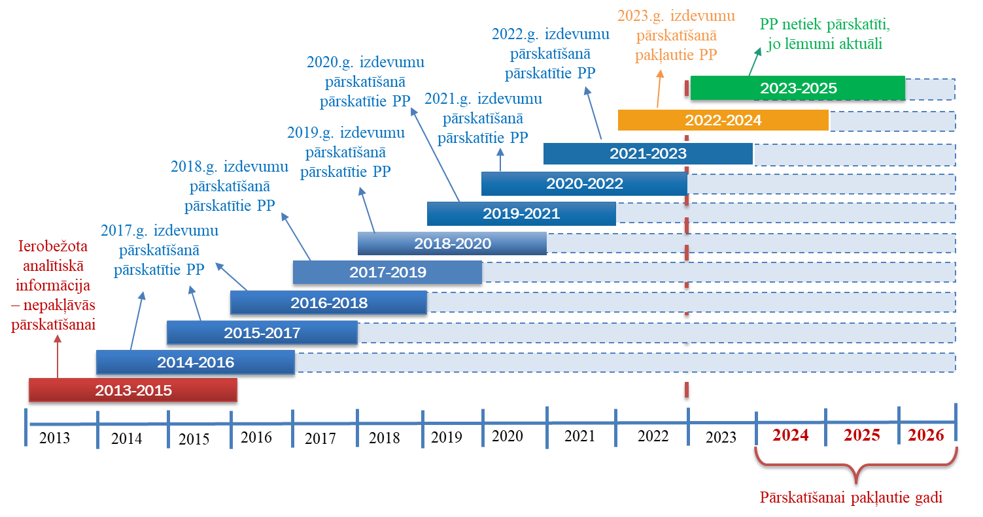
PP pārskatīšanas rezultātā potenciālais iekšējais resurss veido 2024. gadam 10 342 839 euro, 2025. un 2026. gadam 10 108 469 euro ik gadu (skatīt tabulu Nr. 2.2.1.).
2.2.1. tabula PP pārskatīšanas rezultāti sadalījumā pa resoriem, euro
 | 2024 | 2025 | 2026
ĀM | 355 764 | 355 764 | 355 764
EM | 93 024 | 93 024 | 93 024
FM | 250 423 | 85 492 | 85 492
IeM | 267 938 | 267 938 | 267 938
KM | 258 739 | 258 739 | 258 739
LM | 6 721 113 | 6 651 674 | 6 651 674
SIF | 30 000 | 30 000 | 30 000
VARAM | 77 842 | 77 842 | 77 842
VM | 2 287 996 | 2 287 996 | 2 287 996
Kopā | 10 342 839 | 10 108 469 | 10 108 469

Prioritārie pasākumi:
ĀM – Latvijas ārlietu dienesta personāla spēju attīstība
PP mērķis ir nodrošināt Latvijas ārlietu dienesta personāla kvalitātes atbilstību mūsdienu starptautiskās situācijas izvirzītajām prasībām, nostiprinot Latvijas diplomātiskā un konsulārā dienesta personāla spējas un efektivitāti.
2.2.2. attēls ĀM Latvijas ārlietu dienesta personāla spēju attīstībai paredzētā finansējuma izlietojums 2020. – 2022. gadam, euro

Aplūkojot attēlu Nr. 2.2.2., redzams, ka PP īstenošanai piešķirts finansējums 2020. gadam 0,4 milj. euro, 2021. gadam 0,7 milj. euro, 2022. gadam un turpmāk ik gadu 1,1 milj. euro apmērā, vienlaikus izpilde 2020. gadā bija tikai 20%, 2021. gadā 47% un 2022. gadā 93% apmērā no plānotā.
2.2.2. tabula ĀM PP “Latvijas ārlietu dienesta personāla spēju attīstība” rezultatīvie rādītāji 2020. – 2022. gadam
 | 2020 |  | 2021 |  | 2022
Rezultatīvais rādītājs | plāns | izpilde | plāns | izpilde | plāns | izpilde
Nodrošinātas dienestā ārvalstīs esošajiem darbiniekiem normatīvos aktos noteiktās izdevumu kompensācijas (darbinieku skaits) | 56 | 58  103,6% | 56 | 76  135,7% | 56 | 64  114,3%
Kvalifikācijas celšanas kursi (skaits) | 5 | 1  20% | 4 | 2  50% | 5 | 2  40%
Civilo ekspertu mācības (skaits) | 1 | 0  0% | 1 | 0  0% | 1 | 1  100%
Atbilstoši tabulā Nr.2.2.2 norādītajai PP darbības rezultatīvo rādītāju izpildei, secināms, ka ik gadu normatīvos aktos noteiktās izdevumu kompensācijas tika nodrošinātas lielākam darbinieku skaitam, nekā plānots, kā arī 2022. gadā ir nodrošinātas plānotās civilo ekspertu mācības, tādējādi rezultātus var vērtēt kā sasniegtus.
Ņemot vērā, ka 2022. gadā divi no trim rezultatīvie rādītāji tika sasniegti, izlietojot mazāku PP īstenošanai piešķirto finansējumu, finansējums 84 052 euro apmērā (atbilstoši 2022. gadā neizlietotajam) 2024. un turpmāk ik gadu ir vērtējams kā pieejamie iekšējie resursi.
ĀM – Latvijas ārlietu spēju stiprināšana pieaugošu starptautisko izaicinājumu un sarežģītākas starptautiskās vides apstākļos
PP mērķis ir Latvijas ārlietu spēju stiprināšana, lai nodrošinātu kvalitatīvu Latvijas nacionālo drošības un ekonomisko interešu aizstāvību aizvien sarežģītākā, izaicinājumiem bagātākā starptautiskajā vidē.
Pēc DRR izpildes secināms, ka 2022. gadā rezultatīvo rādītāju izpilde ir 100% apmērā, jo 2022. gadā izveidotas septiņas jaunas amata vietas un organizēti pieci informatīvie biznesa semināri.
PP īstenošanai piešķirts finansējums 2022. gadam un turpmāk ik gadu 2,3 milj. euro apmērā. Ņemot vērā rezultatīvo rādītāju izpildi, vienlaikus izlietojot mazāku finansējumu – 88% apmērā no plānotā, finansējums 271 712 euro apmērā 2024. gadā un turpmāk ik gadu ir vērtējams kā pieejamie iekšējie resursi.
EM – Latvijas Ārējo ekonomisko pārstāvniecību tīkla nodrošināšana
PP mērķis ir Latvijas Ārējo ekonomisko pārstāvniecību tīkla nodrošināšana. Pēc DRR “Padziļinātas konsultācijas Latvijas uzņēmējiem par ārējiem tirgiem” izpildes secināms, ka tā ir 110,5% apmērā, jo 2022. gadā sniegta 421 padziļināta konsultācija Latvijas uzņēmējiem par ārējiem tirgiem, salīdzinot ar plānotajām 200. Vienlaikus EM skaidro, ka PP plānotā rezultatīvā rādītāja vērtība ir būtiski pārsniegta ārējo faktoru dēļ – 2022. gadā uzsāktās karadarbības Ukrainā rezultātā ir būtiski augusi uzņēmumu vēlme apgūt jaunus tirgus, kuros līdz šim Latvijas uzņēmumiem ir bijusi maza pieredze. Līdz ar to 2022. gadā būtiski auga arī padziļinātu konsultāciju skaits un, ja šī tendence saglabāsies arī 2023. gadā, varēs pieņemt lēmumu par rezultatīvā rādītāja vērtības turpmākajām izmaiņām.
PP īstenošanai piešķirts finansējums 2022. gadam un turpmāk ik gadu 1,2 milj. euro apmērā. Ņemot vērā rezultatīvā rādītāja izpildi, vienlaikus izlietojot mazāku finansējumu – 92,4% apmērā no plānotā, finansējums 93 024 euro apmērā 2024. gadā un turpmāk ik gadu ir vērtējams kā pieejamie iekšējie resursi.
FM – Nozaru valsts pētījuma programmas
PP mērķis ir nodrošināt nozaru politikas prioritāšu īstenošanu un rast zinātniski pamatotus risinājumus aktuāliem nozaru izaicinājumiem.

2.2.3. attēls PP “Nozaru valsts pētījuma programmas” finansējuma izlietojums, euro

2022. gadā PP finansējums tika izlietots 59,7% apmērā. Sākotnēji PP ietvaros tika plānotas vairākas aktivitātes, bet ņemot vērā piešķirtā finansējuma apjomu un VPP īstenošanas nosacījumus, to realizācijai nepieciešamo laiku un finansējumu, kā arī FM izvirzītās prioritātes, tika atbalstīts, ka PP ietvaros 2020. – 2022. gadam visa piešķirtā finansējuma ietvaros tiek īstenota tikai viena VPP "Ēnu ekonomikas mazināšana valsts ilgtspējīgas attīstības nodrošināšanai". VPP projekta izmaksas tika apstiprinātas mazākā apmērā kā sākotnēji tika paredzēts. 2023. gadam paredzētais finansējums 55 000 euro apmērā izdevumu pārskatīšanas procesa ietvaros tika novirzīts citiem pasākumiem, jo netika saņemti priekšlikumi jaunām VPP. Ņemot vērā minēto, finansējums 55 000 euro apmērā 2024. gadam un turpmāk ik gadu ir vērtējams kā pieejamie iekšējie resursi.
FM – VID Nodokļu un muitas policijas pārvaldes kapacitātes stiprināšana
PP “FM resora spēju stiprināšana, tajā skaitā IUB, Valsts kase un VID Nodokļu un muitas policijas pārvaldes kapacitātes stiprināšana un muitas infrastruktūras pilnveidošana” piešķirtā finansējuma ietvaros VID bija plānoti pasākumi trīs virzienos, attiecīgi Nodokļu un muitas policijas pārvaldes (NMPP) amatpersonu atlīdzības palielināšana, tehniskā aprīkojuma un IT risinājuma pielāgošana darbam ar E-lietu, kā arī videonovērošanas sistēmas paplašināšana muitas kontroles punktos. IT risinājuma pielāgošanai darbam ar E-lietu bija plānota VID IS sasaiste un datu apmaiņa ar IeM Informācijas centra (IeM IC) E-KRASS sistēmu. IeM IC ir kavēšanās ar E-KRASS sistēmas izstrādi, tādējādi plānotajā laikā netiks nodrošināta VID IS sasaiste, tādējādi plānotais finansējums 2024. gadā 195 423 euro, 2025. gadā un turpmāk ik gadu 30 492 euro netiks izlietots.
Ņemot vērā minēto, priekšlikums plānoto finansējumu FM budžeta programmā 33.00.00 “Valsts ieņēmumu un muitas politikas nodrošināšana” pārdalīt starp aktivitātēm (virzieniem) PP ietvaros nemainot pasākuma mērķi, t.sk. 2024. gadā un turpmāk ik gadu finansējumu 30 492 euro apmērā novirzīt NMPP nodarbināto atlīdzības palielināšanai, savukārt 2024. gadā 164 931 euro novirzīt vienreizēju motivēšanas pasākumu nodrošināšanai atlīdzības ietvaros NMPP nodarbinātajiem.
IeM – Valsts policijas amatpersonu izglītības sistēmas pilnveide (tai skaitā izmeklētāju apmācību centra izveide)
Saskaņā ar MK 2023. gada 27. jūnija noteikumiem Nr. 354 “Iekšlietu ministrijas sistēmas koledžu finansēšanas noteikumi” (turpmāk – MK noteikumi Nr. 354) tiek noteikta IeM sistēmā esošo koledžu akadēmiskā personāla (izņemot amatpersonas ar speciālajām dienesta pakāpēm) atlīdzības noteikšanas kārtība.
Atbilstoši MK noteikumu Nr. 354 sākotnējās ietekmes novērtējuma ziņojumā (anotācijā) norādītajam, papildu nepieciešamais finansējums IeM sistēmas izglītības iestāžu akadēmiskā personāla (darbinieku) atlīdzībai 2024. gadam un turpmākajiem gadiem ir 267 938 euro, tai skaitā:
- Valsts policijas koledžai (budžeta apakšprogramma 06.01.00 “Valsts policija”) 220 409 euro;
- Ugunsdrošības un civilās aizsardzības koledžai (budžeta programma 07.00.00 “Ugunsdrošība, glābšana un civilā aizsardzība”) 47 529 euro.
MK noteikumu Nr. 354 paredzēto normu izpilde tiks nodrošināta IeM piešķirto valsts budžeta līdzekļu ietvaros.
Saskaņā ar MK 2023. gada 27. jūnija sēdes protokola Nr. 34 46.§ 4. punktu nepieciešamais finansējums atlīdzības palielināšanai IeM sistēmas koledžu akadēmiskajam personālam 267 938 euro apmērā 2024. gadā un turpmāk katru gadu nodrošināms no IeM 2022. – 2024. gada PP “Valsts policijas amatpersonu izglītības sistēmas pilnveide (tai skaitā izmeklētāju apmācību centra izveide)” piešķirtajiem valsts budžeta līdzekļiem.
Savukārt atbilstoši MK 2023. gada 27. jūnija sēdes protokola Nr. 34 46.§ 7. punktam, lai nodrošinātu finansējumu atlīdzības palielināšanai IeM sistēmas koledžu akadēmiskajam personālam 2024. gadā un turpmāk katru gadu, IeM dots uzdevums 2023. gada izdevumu pārskatīšanas procesā iesniegt FM priekšlikumus izdevumu pārdalei starp IeM budžeta programmām, apakšprogrammām un izdevumu kodiem atbilstoši ekonomiskajām kategorijām.
KM – Vispārējo latviešu Dziesmu un Deju svētku tradīcijai 150 gadu
Sagatavojot likumprojektu “Par valsts budžetu 2022. gadam”, KM tika atbalstīts PP “Vispārējo Latviešu dziesmu un deju svētku tradīcijai 150 gadi”. PP ietvaros no 2024. gada plānots finansējums Rakstniecības un mūzikas muzejam Dziesmu svētku ekspozīcijas Mežaparkā darbības nodrošināšanai ir 663 458 euro. Ņemot vērā faktiskās ekspozīcijas izmaksas, secināms, ka PP nodrošināšanai 2024. gadā nepieciešams par 238 136 euro mazāks finansējums, nekā ieplānots, un, zinot, ka Rakstniecības un mūzikas muzeja ekspozīcijai Mārstaļu ielā 6, Rīgā, nav paredzēts finansējums ne ekspozīcijas izveidei, ne uzturēšanai, KM ierosina ietaupīto finansējumu no Rakstniecības un mūzikas muzeja ekspozīcijas Mežaparkā pārvirzīt tā paša muzeja ekspozīcijas Mārstaļu ielā 6, Rīgā, uzturēšanas un izveides izmaksām 2024. gadā un no 2025. gada ekspozīcijas uzturēšanas izmaksām.
KM – Valsts nekustamo īpašumu nomas maksas un apsaimniekošanas izdevumu pieauguma segšana
LNKC līdz 2022. gada 31. novembrim nomāja biroja telpas 479,5 m² platībā no VAS “Valsts nekustamie īpašumi” Pils laukumā 4, Rīgā. 2022. gada 1. decembrī LNKC pārcēlās uz telpām Meierovica bulvārī 14, Rīgā, un sākot ar 2023. gada 1. janvāri sāka nomāt telpas no VAS “Valsts nekustamie īpašumi” 449,9 m² platībā – daļu no telpām, ko iepriekš Meierovica bulvārī 14, Rīgā, nomāja KM. Savukārt no 2023. gada 1. janvāra telpas Meierovica bulvārī 14, Rīgā, tiek nomātas 434,6 m² platībā.
LNKC par telpām Pils laukumā 4, Rīgā maksāja nomas maksu 20 408,16 euro ar PVN gadā un sedza izdevumus par ēkas apdrošināšanu 56,04 euro apmērā, savukārt gada kopējais maksājums LNKC par telpām Meierovica bulvārī 14, Rīgā, veido 30 551,81 euro ar PVN jeb par 10 087,61 euro vairāk, nekā tika maksāts par iepriekš lietotām telpām.
Ņemot vērā, ka līdz 2023. gada 1. janvārim par telpām Meirovica bulvāri 14, Rīgā visus maksājumus sedza KM un to, ka telpu nomas maksa palielinājumam KM PP “Valsts nekustamo īpašumu nomas maksas un apsaimniekošanas izdevumu pieauguma segšana” ietvaros tika piešķirts papildu finansējums 2 055 euro apmērā, kā arī saskaņā ar 2021. gada 24. augusta MK protokola Nr. 57 52. § 18.7.3. apakšpunktu piešķirts papildu finansējums 18 548 euro apmērā, KM no iepriekš piešķirtā finansējuma ierosina 2024. gadā un turpmāk ik gadu pārdalīt LNKC telpu nomas segšanai 10 088 euro un atlikušo finansējumu 10 515 euro apmērā novirzīt ministrijas funkciju veikšanai ikgadējo pētījumu veikšanai KM atbildības jomās.
LM – Tehniskā palīglīdzekļa – skābekļa koncentratora pieejamības nodrošināšana
2022. – 2024. gada PP “Tehniskā palīglīdzekļa – skābekļa koncentratora pieejamības nodrošināšana” īstenošanai LM tika piešķirts finansējums 2022. gadam un turpmāk ik gadu 878 628 euro apmērā.
Ņemot vērā PP piešķirtā finansējuma izpildes tendences, atbilstoši LM iniciatīvai 2022. gadā saskaņā ar MK 2022. gada 18. oktobra rīkojuma Nr. 739 “Par apropriācijas pārdali neatliekamu un nozīmīgu pasākumu īstenošanai labklājības nozarē” 2. punktu tika samazināti minētajam PP piešķirtie līdzekļi 851 188 euro apmērā citu tehnisko palīglīdzekļu nodrošināšanai, samazinot rindu pēc tehniskajiem palīglīdzekļiem. Skābekļa koncentratoru iegādes nodrošināšanai 2022. gadā kopā veikti izdevumi 32 577 euro apmērā, tai skaitā izdevumi PP ietvaros 27 440 euro apmērā, un izdevumi 5 137 euro apmērā tika nodrošināti no apakšprogrammā 05.01.00 “Sociālās rehabilitācijas valsts programmas” plānotajiem resursiem tehniskajiem palīglīdzekļiem.
LM informē, ka normatīvā regulējuma par tehnisko palīglīdzekļu – skābekļa koncentratoru (turpmāk – skābekļa koncentratori) nodrošināšanu tapšanas laikā tika apzināta problēmas aktualitāte un potenciālais skābekļa koncentratoru saņēmēju skaits. Skābekļa koncentratoru piešķiršanas process ir multidisciplinārs. Skābekļa koncentratoru nepieciešamību nosaka ārstējošais ārsts, tiek veikti mērījumi (Latvijā ir maz vietu, kur veic šos nepieciešamos izmeklējumus), lai precīzi noteiktu skābekļa koncentratoru parametrus. Pretēji prognozētajam skābekļa koncentratorus pieprasījis neliels lietotāju skaits. 2023. gada janvārī – aprīlī faktiskie pakalpojuma izdevumi ir 15 957,60 euro un līdz gada beigām LM prognozē, ka pakalpojuma īstenošanai būs nepieciešams finansējums 47 873 euro apmērā. Izvērtējot minētā PP izpildi 2022. un 2023. gadā, tiek prognozēts, ka 2024. gadā un turpmāk ik gadu pieejamais resurss 830 755 euro apmērā pārdalāms LM pasākumam “Atbalsta personas lēmuma pieņemšanā pakalpojums pilngadīgām personām ar garīga rakstura traucējumiem” (2024. gadam un turpmāk ik gadu 399 102 euro), pasākumam “Veselības un darbspēju ekspertīzes ārstu valsts kapacitātes stiprināšana un funkciju izpildes nepārtrauktības nodrošināšana” (2024. gadam un turpmāk ik gadu 144 689 euro), pasākumam “Līdzfinansējums pašvaldībām pabalstam audžuģimenēm bērna uzturam” (2024. gadam un turpmāk ik gadu 286 964 euro).
Ja prognozētais finansējums skābekļa koncentratoru nodrošināšanai būs nepietiekams, iztrūkstošais finansējums tiks nodrošināts apakšprogrammas 05.01.00 “Sociālās rehabilitācijas valsts programmas” tehnisko palīglīdzekļu nodrošināšanai plānotā finansējuma ietvaros.
LM – Tehnisko palīglīdzekļu pakalpojuma nodrošināšana (rindu mazināšanai)
2023. – 2025. gada PP “Tehnisko palīglīdzekļu pakalpojuma nodrošināšana (rindu mazināšanai)” īstenošanai LM tika piešķirts finansējums 2023. gadam 4 400 000 euro, 2025. gadam un turpmāk ik gadu 5 000 000 euro apmērā.
LM informē, ka minētā pasākuma īstenošanu 2024. gadam un turpmāk ik gadu nodrošinās, saglabājot 2023. gada līmeni, tas ir, finansējuma 4 400 000 euro apmērā ietvaros, līdz ar to finansējumu 600 000 euro apmērā iespējams pārdalīt nozarei neatliekamu un būtisku pasākumu īstenošanai, tajā skaitā pasākuma “Funkcionēšanas novērtēšanas laboratorijas pakalpojuma ieviešana” (2024. gadam 369 687 euro, 2025. gadam un turpmāk ik gadu 369 781 euro), pasākuma “Atbalsta personas lēmuma pieņemšanā pakalpojums pilngadīgām personām ar garīga rakstura traucējumiem” (2024. gadam 230 313 euro, 2025. gadam un turpmāk ik gadu 230 219 euro) īstenošanai.
Ņemot vērā pieejamos resursus no 2022. – 2024. gada PP “Tehniskā palīglīdzekļa – skābekļa koncentratora pieejamības nodrošināšana” 2024. gadam un turpmāk ik gadu 830 755 euro apmērā un 2023. – 2025. gada PP “Tehnisko palīglīdzekļu pakalpojuma nodrošināšana (rindu mazināšanai)” 2024. gadam un turpmāk ik gadu 600 000 euro apmērā, LM iespējams novirzīt finansējumu 2024. gadam un turpmāk ik gadu 1 430 755 euro apmērā sociālo pakalpojumu un atbalsta pasākumu pilnveidošana, tai skaitā:
- Atbalsta personas lēmuma pieņemšanā pakalpojums pilngadīgām personām ar garīga rakstura traucējumiem
Atbalsta personas lēmumu pieņemšanā (turpmāk – APLP) pakalpojuma mērķis ir nodrošināt personu ar garīga rakstura traucējumiem cilvēktiesības uz neatkarīgu dzīvi sabiedrībā, ko paredz ANO Konvencija par personu ar invaliditāti tiesībām.
ES fondu pilotprojekts pierādīja, ka šāda pakalpojuma ieviešanas rezultātā cilvēki ar garīga rakstura traucējumiem no “sabiedrības nastas” kļūst par neatkarīgiem, pilntiesīgiem sabiedrības locekļiem, piemēram, spēj strādāt, mācīties, maksāt rēķinus, plānot budžetu, tiek risinātas problēmas ar atkarībām, tiek saņemti ārstniecības un sociālie pakalpojumi, cilvēki ar atbalsta personas palīdzību var veikt pierakstus pie ārstiem, kuri ilgstoši nebija veikti, pieteikties atbalsta maksājumiem vai sociālajiem pakalpojumiem, kuriem iepriekš nespēja pieteikties utt.
APLP pakalpojuma ietvaros persona ar garīga rakstura traucējumiem saņem profesionālu atbalstu lēmumu pieņemšanā konkrēti definētās lēmumu pieņemšanas jomās, piemēram, juridiska rakstura, finanšu, prasmju attīstības u.c.. Tā rezultātā persona lēmumus pieņem pati un spēj dzīvot neatkarīgi.
Laikā no 2017. gada 1. decembra līdz 2019. gada 30. novembrim APLP pakalpojums tika aprobēts atbalsta personas pakalpojuma izmēģinājumprojekta ietvaros. Izmēģinājumprojekta ietvaros APLP pakalpojumu saņēma 332 personas ar garīga rakstura traucējumiem. Savukārt 2020. – 2021. gadā saskaņā ar projekta nosacījumiem biedrība “Resursu centrs cilvēkiem ar garīgiem traucējumiem “Zelda”” izstrādāja un secīgi iesniedza LM tālākos nodevumus, kuros aprakstīja APLP pakalpojuma iespējamo organizēšanas un finansēšanas kārtību, pakalpojuma kvalitātes kontroles shēmu, kā arī sniedza priekšlikumus normatīvajiem aktiem APLP pakalpojuma ieviešanai. Pakalpojuma cenā iekļauti pakalpojuma faktiskie izdevumi saskaņā ar izmēģinājumprojekta rezultātiem.
APLP pakalpojumu atbilstoši Saeimā izskatīšanā esošajam likumprojektam “Grozījumi Sociālo pakalpojumu un sociālās palīdzības likumā” nodrošinās biedrība “Resursu centrs cilvēkiem ar garīgiem traucējumiem “Zelda””, kura slēgs darba līgumus ar atbalsta personām, sociālajiem darbiniekiem un pakalpojuma koordinatoru. APLP pakalpojuma cenas ietvaros ir paredzēti izdevumi minēto speciālistu atlīdzībai, kvalifikācijas celšanai, supervīziju un veselības apdrošināšanas izdevumiem, kā arī izdevumiem atbalsta personu transporta nodrošināšanai (nokļūšanai pie un no klienta), sakaru pakalpojumu izmaksām, biedrības pakalpojuma administrēšanai u.c. izdevumiem. APLP pakalpojuma saturu un finansēšanas kārtību noteiks MK.
APLP pakalpojuma ieviešana pakāpeniski mazinās slogu uz valsts un pašvaldību budžetu izdevumiem, jo pakalpojuma ieviešanas rezultātā personas ar garīga rakstura traucējumiem uzsāk patstāvīgu dzīvi, atrod darbu, iegūst izglītību (kas pierādīts pilotprojekta laikā), tādējādi kļūstot par nodokļu maksātājiem un dzīvojot neatkarīgu dzīvi sabiedrībā, nevis atrodoties institucionālā aprūpē vai ģimenes locekļu apgādībā.
Minētā pasākuma īstenošanai nepieciešams finansējums 2024. gadam 629 415 euro apmērā (t.sk. IT sistēmas pilnveidošanai 118 580 euro) un 2025. gadam un turpmāk ik gadu 629 321 euro apmērā. Nepieciešamais finansējums tiks pārdalīts no LM 2022. – 2024. gada PP “Tehniskā palīglīdzekļa – skābekļa koncentratora pieejamības nodrošināšana” (2024. gadam un turpmāk ik gadu 399 102 euro) un 2023. – 2025. gada PP “Tehnisko palīglīdzekļu pakalpojuma nodrošināšana (rindu mazināšanai)” (2024. gadam 230 313 euro, 2025. gadam un turpmāk ik gadu 230 219 euro) piešķirtā finansējuma.
- Funkcionēšanas novērtēšanas laboratorijas pakalpojuma ieviešana
MK noteikumu projektā “Grozījumi Ministru kabineta 2021. gada 21. decembra noteikumos Nr. 878 “Tehnisko palīglīdzekļu noteikumi””, kas LM ir izstrādes procesā, paredzēts nodrošināt ES projektu pēctecību pēc ESF un ERAF projektu beigām, tas ir turpinās projektu ietvaros izveidotās funkcionēšanas novērtēšanas laboratorijas (turpmāk – FNL) darbu.
Lai uzlabotu tehnisko palīglīdzekļu (turpmāk – TPL) pakalpojumu, tajā skaitā lai TPL tiktu piešķirti mērķēti, atbilstoši personas aktivitātes līmenim VSIA “Nacionālais rehabilitācijas centrs “Vaivari”” (ieguldot ESF un ERAF finansējumu) ir izveidota funkcionēšanas novērtēšanas sistēma, izstrādājot funkcionēšanas novērtēšanas sistēmas aprakstu un to aprobējot jaunizveidotajā FNL. Izveidotā sistēma fokusējas uz personas aktivitātes (funkcionēšanas) novērtēšanu, attiecīgi nodrošinot personas individuālajām vajadzībām atbilstošākā TPL piešķiršanu. Jāatzīmē, ka FNL izvērtēšanu paredzēts veikt sarežģītu, paaugstinātas funkcionalitātes TPL piešķiršanai, diferencējot valsts finansējuma apjomu. Funkcionēšanas novērtēšanas sistēmas aprakstu izstrādāja RSU nozares vadošie pētnieki asoc. prof. dr. med. Signes Tomsones vadībā. Paredzēts, ka jaunā kārtība personas funkcionēšanas stāvokļa novērtēšanai VSIA “Nacionālais rehabilitācijas centrs “Vaivari”” tehnisko palīglīdzekļu centrā tiks ieviesta 2023. gada beigās, iekļaujot FNL TPL piešķiršanas sistēmā. Paredzams, ka ar FNL darba uzsākšanu TPL tiks piešķirti mērķētāk, ņemot vērā TPL lietošanas mērķi un personas vajadzības.
Lai nodrošinātu FNL darbību un uzturēšanu, nepieciešams papildu finansējums VSIA “Nacionālais rehabilitācijas centrs “Vaivari”” speciālistu (fizioterapeita, ergoterapeita, audiologopēda, tehniskā ortopēda, psihologa, klientu apkalpošanas speciālista u.c. speciālistu) atlīdzībai, telpu nodrošinājumam, tajā skaitā komunālajiem maksājumiem u.c. izdevumiem. Izdevumi balstīti uz ESF projekta “VSIA NRC “Vaivari”” Funkcionēšanas novērtēšanas sistēmas izveide un ieviešana un asistīvo tehnoloģiju (tehnisko palīglīdzekļu) pieejamības un pielietojuma Latvijas izglītības iestādēs izpēte” faktiskajiem izdevumiem.
Minētā pasākuma īstenošanai nepieciešams finansējums 2024. gadam 369 687 euro apmērā un 2025. gadam un turpmāk ik gadu 369 781 euro apmērā. Nepieciešamais finansējums tiks pārdalīts no 2023. – 2025. gada PP “Tehnisko palīglīdzekļu pakalpojuma nodrošināšana (rindu mazināšanai)” piešķirtā finansējuma.
- Līdzfinansējums pašvaldībām pabalstam audžuģimenēm bērna uzturam
Lai daļēji kompensētu pašvaldību izmaksas bērna uzturam audžuģimenē, LM budžetā 2023. gadam un turpmāk ik gadu plānots finansējums 772 994 euro apmērā. 2022. gadā mērķdotācija tika izmaksāta vidēji mēnesī par 1 373 bērniem, savukārt 2023. gada janvārī – aprīlī mērķdotācija izmaksāta vidēji mēnesī par 1 408 bērniem. Tiek veikti dažādi atbalsta pasākumi, lai veicinātu bez vecāku gādības palikušo bērnu nokļūšanu ģimeniskā vidē, kā rezultātā ik gadu palielinās audžuģimenēs ievietoto bērnu skaits.
LM, pamatojoties uz faktiskajiem izpildes rādītājiem, prognozē, ka 2024. gadam un turpmāk ik gadu mērķdotācijas pašvaldībām nodrošināšanai būs nepieciešams finansējums 1 059 958 euro apmērā. Līdz ar to, lai nodrošinātu pašvaldībām pabalsta izmaksu audžuģimenēm bērna uzturam, nepieciešams palielināt valsts finansējumu 2024. gadam un turpmāk ik gadu 286 964 euro apmērā. Nepieciešamais finansējums tiks pārdalīts no LM 2022. – 2024. gada PP “Tehniskā palīglīdzekļa – skābekļa koncentratora pieejamības nodrošināšana” piešķirtā finansējuma.
- VDEĀVK stiprināšana un funkciju izpildes nepārtrauktības nodrošināšana
VDEĀVK invaliditātes ekspertīzē iesaistīto darbinieku amatu vietu skaits ir pietiekams, kad iesniegumu skaits vidēji mēnesī nepārsniedz 5 500. Savukārt 2022. gada pēdējos mēnešos (septembra vidus līdz decembris) iesniegumu skaits pārsniedza 6 500, pie esošā amata slodžu skaita pieņemt savlaicīgi lēmumus personas lietās nebija iespējams. Grozījumi Invaliditātes likumā (līdz 2023. gada 31. decembrim 6 mēnešu pagarinājums līdz lēmuma pieņemšanai) ir uzskatāms kā pagaidu risinājums. VDEĀVK kapacitātes stiprināšana ne tikai nodrošinātu savlaicīgu lēmumu pieņemšanu, bet arī iespējami ātru lēmumu pieņemšanu personu lietās. Ņemot vērā, ka ir plānots pirmreizējās invaliditātes ekspertīzes nodrošināt klātienē, VDEĀVK nav pietiekams speciālistu skaits, lai veiktu personas funkcionēšanas traucējumu izvērtēšanu. Lai nodrošinātu VDEĀVK darba procesa nepārtrauktību un savlaicīgi pieņemtu lēmumus personu lietās, nepieciešamas palielināt kopējo amata vietu skaitu. Ja amata vietu skaits netiks palielināts, pastāv risks, ka ilgtermiņā VDEĀVK nevarēs pieņemt lēmumu Administratīvā procesa likuma noteiktajā termiņā (1 mēnesis no iesnieguma saņemšanas dienas), tādējādi būs jāmeklē citi risinājumi, kas saistās ar speciālas normas ieviešanu, nosakot, ka VDEĀVK lēmumu personas lietā var pieņemt ilgākā laikā nekā tikai mēneša laikā (vismaz pirmreizējos gadījumos).
Lai nodrošinātu strauji pieaugušo invaliditātes ekspertīzes iesniegumu skaita izskatīšanu un savlaicīga lēmuma pieņemšanu, VDEĀVK nepieciešams izveidot papildu pastāvīgas divas vadošo ekspertu un trīs ārstu – ekspertu amata vietas, nozarei noteikto amata vietu skaita ietvaros. Amata vietas tiks nodrošinātas nozarei kopējo amata vietu ietvaros, samazinot VSAA piecas ilgstoši vakantās amata vietas LM speciālā budžeta apakšprogrammā 04.05.00 “Valsts sociālās apdrošināšanas aģentūras speciālais budžets” (nepārdalot finansējumu, bet to novirzot VSAA nodarbināto atlīdzības nodrošināšanai).
Lai VDEĀVK 2024. gadam un turpmāk ik gadu nodrošinātu atlīdzību izmaksas piecām amata vietām, nepieciešams finansējums 144 689 euro apmērā. Nepieciešamais finansējums tiks pārdalīts no LM 2022. – 2024. gada PP “Tehniskā palīglīdzekļa – skābekļa koncentratora pieejamības nodrošināšana” piešķirtā finansējuma.
LM – bāreņu un bez vecāku gādības palikušo bērnu atbalsts patstāvīgas dzīves uzsākšanai pēc pilngadības sasniegšanas
2023. – 2025. gada PP “Ārpusģimenes aprūpes atbalsta pakalpojumu pilnveide, tai skaitā bērniem īpašās situācijās” īstenošanai LM tika piešķirts finansējums 2023. gadam 1 741 518 euro, 2024. gadam 7 700 000 euro, 2025. gadam un turpmāk ik gadu 7 900 000 euro apmērā. (sadalījumā pa apakšpasākumiem skatīt 2.2.3. tabulu)
2.2.3. tabula PP “Ārpusģimenes aprūpes atbalsta pakalpojumu pilnveide, tai skaitā bērniem īpašās situācijās” apakšpasākumi un to finansējums, euro
PP nosaukums | 2023. gads | 2024. gads | 2025. gads
Ārpusģimenes aprūpes atbalsta pakalpojumu pilnveide, tai skaitā bērniem īpašās situācijās, t.sk.: | 1 741 518 | 7 700 000 | 7 900 000
Nodrošināta ārpusģimenes aprūpes atbalsta centru sniegto pakalpojumu pilnveide un paplašināšana, kā arī stiprinātas aizbildņu prasmes un zināšanas bērnu aprūpē | 1 644 941 | 2 112 433 | 1 967 396
Nodrošināta atbalsta turpināšana par bērnu ilgāku uzturēšanos ārpusģimenes aprūpē, ja jaunietis izteicis tādu vēlmi, līdz 21 gada vecumam vai 24 gadu vecumam, ja jaunietis mācās | - | 4 738 680 | 4 683 641
Nodrošināts sociālās rehabilitācijas pakalpojums bērniem ar uzvedības traucējumiem | 96 577 | 799 865 | 1 199 941
Transferta pārskaitījums uz sociālās apdrošināšanas speciālo budžetu, nodrošinot sociālās apdrošināšanas iemaksas par personām, kuras saņem atlīdzību par audžuģimenes pienākumu pildīšanu (2024. un 2025.gadā neradot ietekmi uz speciālā budžeta izdevumiem) | - | 49 022 | 49 022
Izdevumu pārskatīšanas ietvaros tiek izvērtēts finansējums 2024. gadam 5 290 358 euro apmērā, 2025. gadam un turpmāk ik gadu 5 220 919 euro apmērā, kas veidojas no PP apakšpasākumiem:
- “Nodrošināta ārpusģimenes aprūpes atbalsta centru sniegto pakalpojumu pilnveide un paplašināšana, kā arī stiprinātas aizbildņu prasmes un zināšanas bērnu aprūpē”, tā ietvaros pārskatot finansējumu, kas tika plānots bērnu ilgākai uzturēšanai ārpusģimenes aprūpē, – 2024. gadam 502 656 euro un 2025. gadam un turpmāk ik gadu 488 256 euro;
- “Nodrošināta atbalsta turpināšana par bērnu ilgāku uzturēšanos ārpusģimenes aprūpē, ja jaunietis izteicis tādu vēlmi, līdz 21 gada vecumam vai 24 gadu vecumam, ja jaunietis mācās” – 2024. gadam 4 738 680 euro un 2025. gadam un turpmāk ik gadu 4 683 641 euro;
- “Transferta pārskaitījums uz sociālās apdrošināšanas speciālo budžetu, nodrošinot sociālās apdrošināšanas iemaksas par personām, kuras saņem atlīdzību par audžuģimenes pienākumu pildīšanu (2024. un 2025. gadā neradot ietekmi uz speciālā budžeta izdevumiem)” – 2024. gadam un turpmāk ik gadu 49 022 euro.
Ņemot vērā pieejamos resursus no 2023. – 2025. gada PP “Ārpusģimenes aprūpes atbalsta pakalpojumu pilnveide, tai skaitā bērniem īpašās situācijās” 2024. gadam 5 290 358 euro apmērā, 2025. gadam un turpmāk ik gadu 5 220 919 euro, LM iespējams novirzīt finansējumu citiem būtiskiem labklājības nozares pasākumiem, tai skaitā:
- Nodrošināts bāreņu un bez vecāku gādības palikušo bērnu atbalsts patstāvīgas dzīves uzsākšanai pēc pilngadības sasniegšanas
PP “Ārpusģimenes aprūpes atbalsta pakalpojumu pilnveide, tai skaitā bērniem īpašās situācijās” sākot ar 2024. gadu paredzēja galvenokārt atbalstu pabalsta veidā bērna iepriekšējam aprūpētājam, ja ārpusģimenes aprūpē esošais bērns izteiks vēlmi turpināt atrasties pie aizbildņa vai audžuģimenes.
Neraugoties uz formālu pilngadības sasniegšanu, jaunieši pēc ārpusģimenes aprūpes nereti nav gatavi uzsākt patstāvīgu dzīvi, jo viņiem nav pietiekamu prasmju un zināšanu, lai nodrošinātu pašaprūpi, kā arī kritiskas izpratnes par sabiedrībā notiekošo, lai varētu patstāvīgi un pilnvērtīgi tajā iekļauties. Bieži kā šo procesu bremzējoši faktori pievienojas arī nepietiekams emocionālais un intelektuālais briedums, kā arī iespējamas bērnības traumatiskās pieredzes un nepilnīgi nodrošināti apstākļi personības attīstībai.
Lai jaunieši pēc ārpusģimenes aprūpes, sasniedzot pilngadību, justos drošāk un būtu pārliecinātāki par savu nākotni, un, dzīvojot patstāvīgu dzīvi, spētu noteikt prioritātes un pieņemt situācijām atbilstošus lēmumus, tiek precizēti nosacījumi un gadījumi, kādos pēc ārpusģimenes aprūpes esošam bērnam pēc pilngadības sasniegšanas ir turpināma uzturēšanās aprūpes iestādē, pie aizbildņa vai audžuģimenē, vai, uzsākot patstāvīgu dzīvi, tiek nodrošināts nepieciešamais atbalsta kopums iespējami saudzīgas pārejas uz neatkarīgu dzīvi nodrošināšanai.
Starptautisku organizāciju (ANO, OECD) un vairāku valstu zinātniski pētījumi, kā arī daudzu valstu pieredze apliecina, ka jauniešiem (bez vecāku gādības palikušam bērnam vai bērenim) īpaši svarīga ir saudzīga un atbalstoša pāreja no ārpusģimenes atbalsta sistēmas (dzīve pie aizbildņa, audžuģimenē, aprūpes institūcijā) uz patstāvīgu dzīvi.
Pētījumu dati liecina, ka strauja pāreja un atbalsta neesamība laikā pirms pilngadības iestāšanās un uzreiz pēc tās ir būtiski riska faktori un rada mentālās veselības problēmas, veicina dažādu atkarību attīstību un ievērojami palielina iespējamus likumpārkāpumu riskus nākotnē.
Turklāt statiski pierādīts, ka šie riski ir daudzkārt lielāki nekā bērniem, kuriem pēc pilngadīgas sasniegšanas paliek droša vide ar atbalstu no pieaugušajiem. Bez šāda atbalsta arī jauniešu palikšana izglītības sistēmā un motivācija turpināt iegūt izglītību ir ievērojami apdraudēta, tādējādi ievērojami palielinot nabadzības risku jaunietim nākotnē. Lai visus iepriekšminētos riskus mazinātu, tiek precizēti nosacījumi, kādos gadījumos ārpusģimenes aprūpē esošam bērnam pēc pilngadības sasniegšanas ir turpināma uzturēšanās aprūpes iestādē, pie aizbildņa vai audžuģimenē, kā arī veidoti nosacījumi saudzīgai, pakāpeniskai pārejai uz patstāvīgu dzīvi, lai jaunietis iespējami veiksmīgi iekļautos sabiedrībā un iespējami ātri iegūtu drošības sajūtu, dzīvojot patstāvīgi.
Pilngadību sasniegušie bērni pēc ārpusģimenes aprūpes ir nevienlīdzīgā situācijā, jo viņiem netiek dota izvēles iespēja turpināt uzturēties ģimenes videi pietuvinātajā drošajā vidē, lai veiksmīgāk realizētu pāreju uz pieaugušā statusu, kas ietver vismaz viena uzticama pieaugušā pieejamību, izglītības iegūšanu, atbalstu uzsākot profesionālo darbību, sasniedzot briedumu un veidojot ģimenes dzīvi. Separācija (vecāku mājas atstāšana — dzīves sākums nošķirti no vecākiem) bērniem pēc ārpusģimenes aprūpes beigšanās notiek uzreiz, sasniedzot pilngadību, neatkarīgi no viņu vēlmes, finansiālajām prasmēm, brieduma, spējām, veselības stāvokļa vai izvērtējuma par sagatavotību patstāvīgai dzīvei.
Ņemot vērā, ka bērna situācijas ir dažādas un jauniešu vajadzības katrā konkrētā gadījumā var atšķirties, LM, iesaistot nevalstisko sektoru, sociālo dienestu pārstāvjus, kā arī pašus jauniešus, dažādu vecumu fokusgrupās veica aptaujas un organizēja darba grupas, kurās tika diskutēts par ārpusģimenes aprūpē esošo bērnu vajadzībām pēc pilngadības sasniegšanas. Kā galvenie atbalsta pasākumi, kas būtu svarīgi pašiem bērniem pēc pilngadības sasniegšanas, tika minēti emocionāls, finansiāls un praktisks atbalsts.
Pamatojoties uz iepriekš minēto, kopsakarā ar fokusgrupās noskaidroto LM secina, ka ārpusģimenes aprūpē esošo bērnu izteiktāko vajadzību apmierināšanai, lai uzsāktu patstāvīgu dzīvi, noteicošais nav palikt savā līdzšinējā dzīvesvietā, bet būt pārliecinātam, ka viņam tiks nodrošināta dzīvesvieta un atbalsta pasākumi, lai saņemtu atbalsta personas (mentora) palīdzību un zinātu, ka nepieciešamības gadījumā tiks uzklausīti un saņems atbildes uz sev svarīgiem jautājumiem.
Saskaņā ar Bērnu tiesību aizsardzības likuma 43. panta pirmo daļu, izbeidzoties aizbildnībai, beidzoties bērna aprūpei audžuģimenē vai bērnu aprūpes iestādē, pašvaldība atbilstoši likumam “Par palīdzību dzīvokļa jautājumu risināšanā” nodrošina bez vecāku gādības palikušu bērnu – pēc tam, kad bērns sasniedzis pilngadību un beigusies viņa ārpusģimenes aprūpe, ar dzīvojamo platību, ievērojot likumā noteikto dzīvojamo telpu piedāvāšanas secību un kārtību.
Bērnam pēc 18 gadu vecuma sasniegšanas, uzsākot patstāvīgu dzīvi, ir pieejamas sociālās garantijas, dažādi atbalsta pasākumi un saskaņā ar MK 2005. gada 15. novembra noteikumiem Nr. 857 “Noteikumi par sociālajām garantijām bārenim un bez vecāku gādības palikušajam bērnam, kurš ir ārpusģimenes aprūpē, kā arī pēc ārpusģimenes aprūpes beigšanās”, pienākums tās nodrošināt ir pašvaldībai. Iepriekš minēto MK noteikumu 32. punkts nosaka, ka pašvaldība, kura pieņēmusi lēmumu par bērna ārpusģimenes aprūpi, sniedzot psihosociālo un materiālo atbalstu, veic nepieciešamos pasākumus pilngadību sasniegušā bērna integrēšanai sabiedrībā. Proti, pašvaldībām jāizmaksā vienreizējie pabalsti patstāvīgas dzīves uzsākšanai un sadzīves priekšmetu un mīkstā inventāra iegādei, jānodrošina ar dzīvojamo platību vai mājokļa pabalstu. Ja jaunietis pēc pilngadības sasniegšanas turpina mācības, tad viņam pašvaldība izmaksā pabalstu ikmēneša izdevumiem. Savukārt atbilstoši Sociālo pakalpojumu un sociālās palīdzības likuma 12. panta sestajai daļai pašvaldības sociālais dienests pēc tam, kad saņemta informācija par bāreņa vai bez vecāku gādības palikuša bērna pilngadību un ārpusģimenes aprūpes beigšanos, izvērtē bērna vajadzības un resursus un tam pēc patstāvīgas dzīves uzsākšanas sniedz nepieciešamos atbalsta pasākumus, kā arī vismaz divus gadus pēc patstāvīgas dzīves uzsākšanas novērtē personas sociālās situācijas izmaiņas. Tomēr ne visi bērni ir gatavi uzsākt patstāvīgu dzīvi uzreiz pēc pilngadības sasniegšanas. Nereti pašvaldība, kuras bāriņtiesa pieņēmusi lēmumu par ārpusģimenes aprūpi, nenodrošina jaunieti ar pašvaldības dzīvojamo platību, kā arī nesniedz konkrētā bērna vajadzībām atbilstošākos un nepieciešamākos atbalsta pasākumus. Tāpat pašvaldības atbildībā ir nodrošināt bērna tiesības iegūt vispārējo vidējo izglītību un sniegt bērniem palīdzību arodapmācībā.
LM secina, ka bērnam, ne aprūpētājam, piemērotākais un mērķētākais atbalsts ir tieši viņa vajadzībām veidots pakalpojumu klāsts, kas būtu jānodrošina pašvaldībai. Lai maksimāli palīdzētu jauniešiem integrēties sabiedrībā un uzsākt patstāvīgu dzīvi, izvērtējot bērna labākās intereses un nepieciešamību dažādu atbalsta pakalpojumu nodrošināšanā, LM nonākusi pie secinājuma, ka finansējumu ir nepieciešams mērķtiecīgi novirzīt bērnam piemērotākā emocionālā, praktiskā un finansiālā atbalsta nodrošināšanai. Saskaņā ar Sociālo pakalpojumu un sociālās palīdzības likuma 12. panta septītajā daļā noteikto (nākotnes redakcijā, kas stājas spēkā 2024. gada 1. janvārī), lai jaunietis turpinātu palikt pie iepriekšējā aprūpētāja, ir jābūt abpusējai piekrišanai. Finansiālu atbalstu par bērna palikšanu aprūpētājs varēs saņemt no pašvaldības mājokļa pabalsta veidā, noslēdzot īres līgumu ar jaunieti. Bez tam jaunietim izmaksājamais ikmēneša atbalsts 100 euro apmērā plānots, tai skaitā finanšu pratības apguvei, kuru, kopā ar iepriekšējo aprūpētāju vienojoties, var izmantot pārtikas, saimniecības preču un citu mājsaimniecības lietu iegādei. Lai maksimāli atbalstītu jaunieti, viņa integrēšanos sabiedrībā, sociālo prasmju un iemaņu uzlabošanu, visiem mērķgrupas (līdz 21 gada vecumam vai līdz 24 gadu vecumam, ja mācās) jauniešiem tiks nodrošināts mentors, kā arī atbalsta grupas prasmju un iemaņu apguvei patstāvīgas dzīves uzsākšanai. Lai jaunieši iespējami veiksmīgi apgūtu finanšu pratību, tai skaitā būtu iespēja segt dažādus ikdienas izdevumus, viņiem tiks piešķirts finansiāls ikmēneša atbalsts. Plānotas arī mentoru mācības, lai nodrošinātu, ka visi jaunieši, kam tas ir nepieciešams, varētu saņemt mentora atbalstu.
Lai palīdzētu ārpusģimenes aprūpē esošiem bērniem uzsākt patstāvīgu dzīvi pēc pilngadības sasniegšanas, no 2024. gada 1. janvāra valsts finansēs pašvaldībai bērna atbalsta pakalpojumu (mentors sociālo prasmju un iemaņu uzlabošanai, atbalsta grupas prasmju un iemaņu apguvei patstāvīgas dzīves uzsākšanai, finansiāls atbalsts jaunietim, kurš turpina uzturēšanos ārpusģimenes aprūpē pēc pilngadības sasniegšanas, 100 euro mēnesī, kā arī mentoru apmācības).
Līdz ar to LM ir izvērtējusi un secina, ka 2023. – 2025. gada PP “Ārpusģimenes aprūpes atbalsta pakalpojumu pilnveide, tai skaitā bērniem īpašās situācijās” ietvaros mērķētāks un piemērotāks atbalsts ārpusģimenes aprūpē esošo bērnu vajadzību apmierināšanai, lai uzsāktu patstāvīgu dzīvi un maksimāli palīdzētu jauniešiem integrēties sabiedrībā, ir tieši viņu vajadzību izprašana un sadzīves organizēšana, kuru sākot ar 2024. gadu plānots īstenot PP “Ārpusģimenes aprūpes atbalsta pakalpojumu pilnveide, tai skaitā bērniem īpašās situācijās” ietvaros kā jaunu apakšpasākumu “Nodrošināts bāreņu un bez vecāku gādības palikušo bērnu atbalsts patstāvīgas dzīves uzsākšanai pēc pilngadības sasniegšanas”.
Minētā apakšpasākuma īstenošanai nepieciešams finansējums 2024. gadam 5 188 530 euro apmērā (tajā skaitā IT sistēmas pilnveidošanai 145 211 euro) un 2025. gadam un turpmāk ik gadu 5 048 974 euro apmērā. Nepieciešamais finansējums tiks novirzīts no LM 2023. – 2025. gada PP “Ārpusģimenes aprūpes atbalsta pakalpojumu pilnveide, tai skaitā bērniem īpašās situācijās” plānotā finansējuma, tai skaitā:
- apakšpasākuma “Nodrošināta atbalsta turpināšana par bērnu ilgāku uzturēšanos ārpusģimenes aprūpē, ja jaunietis izteicis tādu vēlmi, līdz 21 gada vecumam vai 24 gadu vecumam, ja jaunietis mācās” – 2024. gadam 4 738 680 euro apmērā un 2025. gadam un turpmāk ik gadu 4 683 641 euro apmērā;
- apakšpasākuma “Transferta pārskaitījums uz sociālās apdrošināšanas speciālo budžetu, nodrošinot sociālās apdrošināšanas iemaksas par personām, kuras saņem atlīdzību par audžuģimenes pienākumu pildīšanu” – 2024. gadam un turpmāk ik gadu 49 022 euro apmērā, vienlaikus samazinot ieņēmumus valsts speciālajā budžetā saņemtajiem transfertiem no valsts pamatbudžeta;
- apakšpasākuma “Nodrošināta ārpusģimenes aprūpes atbalsta centru sniegto pakalpojumu pilnveide un paplašināšana, kā arī stiprinātas aizbildņu prasmes un zināšanas bērnu aprūpē” – 2024. gadam 400 828 euro apmērā un 2025. gadā un turpmāk ik gadu 316 311 euro apmērā.
- Papildu funkciju izpildes nodrošināšana saistībā ar regresa piedziņas procesa organizēšanu (vardarbībā cietušu bērnu sociālās rehabilitācijas pakalpojumu izdevumu piedziņa no vainīgajām personām).
2023. gada 20. aprīlī pieņemts likums “Grozījumi Bērnu tiesību aizsardzības likumā” (spēkā stājās 2023. gada 16. maijā). Atbilstoši minētajam likumam Bērnu tiesību aizsardzības likuma 52. pants papildināts ar 1.¹, 1.² un 1.³ daļu, paredzot, ka pienākums atmaksāt valstij izdevumus par cietušajam bērnam sniegto sociālās rehabilitācijas pakalpojumu ir personai, kuras izdarītā noziedzīgā nodarījuma dēļ bērns ir cietis (noteiktais pienākums atmaksāt valstij izdevumus par cietušajam bērnam sniegto sociālās rehabilitācijas pakalpojumu nav attiecināms uz personu, kura ir atzīta par vainīgu ar spēkā stājušos nolēmumu par Krimināllikuma 174. pantā minēto noziedzīgo nodarījumu, ja personas izdarītā noziedzīgā nodarījuma dēļ ir cietis šīs personas bērns un ja uz šā nolēmuma spēkā stāšanās brīdi personai nav pārtrauktas vai atņemtas aizgādības tiesības pār cietušo bērnu vai tās ir atjaunotas). Izdevumi par cietušajam bērnam sniegto sociālās rehabilitācijas pakalpojumu atgūstami Administratīvā procesa likumā noteiktajā kārtībā. MK nosaka izdevumu atmaksas kārtību un apmēru, kā arī personas datu apstrādes apjomu un kārtību, kas nepieciešama izdevumu atgūšanai, un institūciju, kura ir kompetenta izdevumus atgūt.
Saskaņā ar likumu “Grozījumi Bērnu tiesību aizsardzības likumā” grozījums par Bērnu tiesību aizsardzības likuma 52. panta papildināšanu ar 1.¹, 1.² un 1.³ daļu stājas spēkā 2024. gada 1. jūlijā.
Saskaņā ar minētajiem grozījumiem tiks nodrošināts, ka izdevumi, ko valsts ik gadu izlieto bērnu, kas cietuši no vardarbības vai nolaidības, sociālai rehabilitācijai, tiek piedzīti no vainīgajām personām. Šādi tiek novērsts, ka vainīgās personas rīcības dēļ valstij tiek nodarīti zaudējumi, kas izriet no neatļautas darbības (vainīgās personas izdarīts noziedzīgs nodarījums pret cietušo bērnu).
Ņemot vērā minēto, LM pasākuma īstenošanai nepieciešams finansējums 2024. gadam 58 842 euro apmērā, 2025. gadam un turpmāk ik gadu 128 959 euro apmērā, lai ar 2024. gada 1. jūliju izveidotu trīs papildu pastāvīgas amata vietas. Amata vietas tiks nodrošinātas nozarei kopējo amata vietu ietvaros, samazinot VSAA trīs ilgstoši vakantās amata vietas LM speciālā budžeta apakšprogrammā 04.05.00 “Valsts sociālās apdrošināšanas aģentūras speciālais budžets” (nepārdalot finansējumu, bet to novirzot VSAA nodarbināto atlīdzības nodrošināšanai).
Nepieciešamais finansējums tiks pārdalīts no LM 2023. – 2025. gada PP “Ārpusģimenes aprūpes atbalsta pakalpojumu pilnveide, tai skaitā bērniem īpašās situācijās” apakšpasākumam “Nodrošināta ārpusģimenes aprūpes atbalsta centru sniegto pakalpojumu pilnveide un paplašināšana, kā arī stiprinātas aizbildņu prasmes un zināšanas bērnu aprūpē” plānotā finansējuma 2024. gadam 58 842 euro apmērā un 2025. gadam un turpmāk ik gadu 128 959 euro apmērā.
- LM kapacitātes stiprināšana, kas saistīta ar vardarbības prevencijas nodrošināšanu
Balstoties uz Ministru prezidenta 2023. gada 26. maijā sasauktās Noziedzības novēršanas padomes sēdes, kurā tika apspriesti vardarbības ģimenē un vardarbības pret sievieti jautājumi, lēmumu, LM ir noteikta par vadošo institūciju “Vardarbības pret sievietēm un vardarbības ģimenē novēršanas plāna 2024. – 2029. gadam” (turpmāk – Plāns) sagatavošanā (tas saistās ar sagatavošanas koordinēšanu, darba grupu vadīšanu, reģionālo pasākumu ar dažādiem lokāliem vardarbības mazināšanā iesaistītajiem specialistiem organizēšanu, sadarbības procesu starp nozarēm stiprināšanu, Plāna īstenošanas pārraudzību, kā arī turpmāku vardarbības mazināšanas politikas plānošanu un daļēju pasākumu koordinēšanu vardarbības mazināšanas jomā (tajā skaitā satarpnozaru aktivitātēm, piemēram, ziņošana par vardarbības gadījumiem, kur iesaistīta policija, sociālie dienesti, bāriņtiesas)).
Plāna īstenošana nozīmē koordinētas un sinhronas vairāku jomu sadarbības nodrošināšanu, kas savukārt nozīmē mērķtiecīgu, pastāvīgu darbu ar jomu pārstāvjiem un citiem iesaistītajiem, pasākumu plānošanu un īstenošanas koordinēšanu, pārstāvību starptautiskās institūcijās un pasākumos. Eksperta lomas stiprināšanu, datu un pētījumu pārzināšanu (arī pētījumu organizēšanu atsevišķos jautājumos), situācijas pārredzēšanu un attiecīgu visu ieinteresēto pušu informēšanu par aktuālo.
Ņemot vērā minēto, ka vardarbības plāna koordinēšana un prevences pasākumu starpnozaru koordinēšana LM noteikta kā jauna funkcija, kā arī, izvērtējot, ka LM ietvaros nav kapacitātes jaunas funkcijas nodrošināšanai, vardarbības prevencijas nodrošināšanas – vardarbības pret sievietēm un vardarbības ģimenē novēršanas plāna 2024. – 2029. gadam izstrādes nodrošināšanas un īstenošanas koordinēšanas funkcijas nodrošināšanai, no 2024. gada 1. janvāra paredzēts izveidot vienu papildu pastāvīgu vecākā eksperta amata vietu.
LM vienas jaunas amata vietu izveidošanai nepieciešams finansējums 2024. gadā 42 986 euro apmērā. Amata vieta tiks nodrošināta nozarei kopējo amata vietu ietvaros, samazinot VSAA viena ilgstoši vakanto amata vietu LM speciālā budžeta apakšprogrammā 04.05.00 “Valsts sociālās apdrošināšanas aģentūras speciālais budžets” (nepārdalot finansējumu, bet to novirzot VSAA nodarbināto atlīdzības nodrošināšanai).
Nepieciešamais finansējums tiks pārdalīts no LM 2023. – 2025. gada PP “Ārpusģimenes aprūpes atbalsta pakalpojumu pilnveide, tai skaitā bērniem īpašās situācijās” apakšpasākumam “Nodrošināta ārpusģimenes aprūpes atbalsta centru sniegto pakalpojumu pilnveide un paplašināšana, kā arī stiprinātas aizbildņu prasmes un zināšanas bērnu aprūpē” plānotā finansējuma 2024. gadam un turpmāk ik gadu 42 986 euro apmērā.
SIF – Latvijas Goda ģimenes programmas tvēruma un “3+ Ģimenes karte” apliecības pilnveide
Likuma “Par vidēja termiņa budžeta ietvaru 2020., 2021. un 2022. gadam” un likuma “Par valsts budžetu 2020. gadam” sagatavošanas laikā saskaņā ar MK 2019. gada 17. septembra sēdes protokola Nr. 42 34. § 2. punktu SIF tika atbalstīta papildu finansējuma piešķiršana 2020. gadam un turpmāk ik gadu 0,1 milj. euro apmērā SIF PP 08_01_P “Latvijas Goda ģimenes programmas tvēruma un “3+ Ģimenes karte” apliecības pilnveide” nodrošināšanai.
PP ietvaros tika paredzēts finansējums “3+ Ģimenes karte” mobilās lietotnes izveidei un uzturēšanai, informācijas sistēmas uzturēšanai, tehnisko risinājumu uzlabojumiem, materiāltehniskajam nodrošinājumam, informatīvi izglītojošiem un publicitātes pasākumiem daudzbērnu ģimenēm un programmas dalībniekiem, apliecību “Goda ģimene” drukai, pasta pakalpojumu un citiem izdevumiem. Ņemot vērā, ka apliecības “Goda ģimene” digitālās versijas izstrādi plānots pabeigt 2023. gadā un turpmāk izdevumi būs nepieciešami tikai tās uzturēšanai, kā arī faktisko izdevumu izpildi 2022. gadā, veicinot efektīvu finanšu resursu pārvaldību, finansējumu 30 000 euro apmērā iespējams novirzīt citu, aktuālo pasākumu nodrošināšanai.
VARAM – LVAF finansējums nacionālās nozīmes un vides projektiem
VARAM norāda, ka budžeta apakšprogrammā 21.02.00 “Vides aizsardzības projekti” PP “LVAF finansējums nacionālās nozīmes un vides projektiem” ietvaros finansējums paredzēts LVAF apstiprinātiem projektiem, kas tiek piešķirts, balstoties uz LVAF padomes lēmumiem. 2022. gadā salīdzinājumā ar citu gadu konkursa rezultātiem būtiski bija samazinājies projektu pieteikumu skaits un pieprasītais finansējums netika apgūts sākotnēji plānotajā apmērā. Arī 2023. gadā ir konstatēts, ka par visu pieejamo PP finansējumu projektu konkursi nav izsludināti un VARAM ieskatā arī turpmākajos gados finansējums netiks apgūts pilnā apmērā.
Līdz ar to VARAM izsaka priekšlikumu finansējumu 77 842 euro apmērā 2024. gadā un turpmāk ik gadu pārdalīt citam mērķim uz pamatbudžeta programmu 97.00.00 “Nozaru vadība un politikas plānošana”, lai nodrošinātu finansējumu 0,5 slodzes nozares padomniekam vides jautājumos, tai skaitā atlīdzības nodrošināšanai (55 090 euro) un dzīvokļa īres un komunālo izdevumu kompensācijai (22 752 euro), ņemot vērā, ka VARAM nepieciešams pilnas slodzes nozares padomnieks vides jautājumos. Vienlaikus jānorāda, ka ar piedāvāto finansējuma pārdali joprojām tiks ievērots Latvijas vides aizsardzības fonda likuma 5.pantā noteiktais, ka LVAF piešķirtā valsts budžeta dotācija no vispārējiem ieņēmumiem nevar būt mazāka kā iepriekšējā budžeta gadā.
Attiecīgi VARAM lūdz atbalstīt priekšlikumu samazināt budžeta apakšprogrammā 21.02.00 “Vides aizsardzības projekti” PP “LVAF finansējums nacionālās nozīmes un vides projektiem” vispārējā kārtībā sadalāmo dotāciju no vispārējiem ieņēmumiem un izdevumus pārējiem valsts budžeta uzturēšanas izdevumu transfertiem pašvaldībām 77 842 euro apmērā un palielināt budžeta programmā 97.00.00 “Nozaru vadība un politikas plānošana” vispārējā kārtībā sadalāmo dotāciju no vispārējiem ieņēmumiem 77 842 euro apmērā un izdevumus atlīdzībai 55 090 euro apmērā, izdevumus precēm un pakalpojumiem 22 752 euro apmērā, lai nodrošinātu finansējumu 0,5 slodzes nozares padomniekam vides jautājumos.
VM – Slimību profilakses un kontroles centra vispārējās kapacitātes attīstīšana un kontaktpersonu identificēšanas un informēšanas tehnoloģiskā risinājuma ieviešana, uzturēšana
Apakšprogrammā 46.03.00 “Slimību profilakses nodrošināšana” VM sadarbībā ar SPKC ir veikusi pamatfunkciju izdevumu izpildes analīzi 2021. – 2023. gada PP “Slimību profilakses un kontroles centra vispārējās kapacitātes attīstīšana un kontaktpersonu identificēšanas un informēšanas tehnoloģiskā risinājuma ieviešana, uzturēšana”, kā arī, veicot izpildes prognozi 2023. gada 12 mēnešiem, iepriekš minētajam PP tiek prognozēts finanšu līdzekļu atlikums 59 430 euro apmērā 2024. – 2026. gadam ik gadu, tai skaitā:
- 40 112 euro apmērā IT sistēmas izstrādes un uzturēšanas izdevumiem;
- 7 623 euro datorizētu darba vietu aprīkošanas un to uzturēšanas izdevumiem;
- 10 295 euro datoru iegādes un ikgadējas uzturēšanas izdevumiem, t.i. licencēm, tehnikas remontam u.c.;
- 1 400 euro darbinieku apmācībām saistībā ar ieviesto jaunu biznesa inteliģences rīku.
VM sniedz priekšlikumu 2024., 2025. un 2026. gadam un turpmāk ik gadu budžeta apakšprogrammā 46.03.00 “Uzraudzība un kontrole” samazināt vispārējā kārtībā sadalāmo dotāciju no vispārējiem ieņēmumiem un izdevumus subsīdijām un dotācijām 2024. gadam turpmāk ik gadu 59 430 euro apmērā un attiecīgi palielināt apakšprogrammā 33.03.00 “Kompensējamo medikamentu un materiālu apmaksāšana” vispārējā kārtībā sadalāmo dotāciju no vispārējiem ieņēmumiem un izdevumus subsīdijām un dotācijām 2024. gadam un turpmāk ik gadu 59 430 euro apmērā, lai nodrošinātu samaksu par kompensējamiem medikamentiem, daļēji sedzot deficītu.
VM – Vēža skrīninga uzlabošana un medikamentu pieejamība onkoloģiskiem pacientiem
Finansējums PP “Vēža skrīninga uzlabošana un medikamentu pieejamība onkoloģiskiem pacientiem” tika izlietots 2021. gadā 93,7% apmērā un 2022. gadā 80,5% apmērā.
2.2.4. attēls PP “Vēža skrīninga uzlabošana un medikamentu pieejamība onkoloģiskiem pacientiem” paredzētā finansējuma izlietojums 2021. – 2024. gadam, euro

Atbilstoši VM iesniegtajai informācijai prognozēts, ka 2023. gadā PP finansējums tiks izlietots 92,6% apmērā. Ņemot vērā PP piešķirtā finansējuma izpildes tendences, tiek prognozēts, ka 2023. gadā paredzētais finansējums PP īstenošanai netiks apgūts pilnā apmērā, veidojot resursus citu veselības nozaru prioritāro pasākumu īstenošanai 180 613 euro apmērā.

2.2.4. tabula PP “Vēža skrīninga uzlabošana un medikamentu pieejamība onkoloģiskiem pacientiem” rezultatīvie rādītāji 2021. – 2023. gadam, skaits
 | 2021. gads |  | 2022. gads |  | 2023. gads
Rezultatīvais rādītājs | plāns | izpilde | plāns | izpilde | plāns
Uzlabots prostatas vēža skrīnings | 108 156 | 151 840 | 108 156 | 5 064* | 108 156
Uzlabota dzemdes kakla vēža skrīninga diagnostika | 39 477 | 29 694 | 64 550 | 51 029 | 64 550
Noteiktas gēnu mutācijas pacientiem ar plaušu vēzi | 558 | 79** | 893 | 632 | 940
Uzlabota inovatīvo medikamentu pieejamība onkoloģiskiem pacientiem | 49 | 49 | 77 | 77 | 70
* Atbilstoši VM (NVD) sniegtajai informācijai ārstniecības iestādes, aizpildot uzskaites dokumentus, veiktās manipulācijas reģistrēja nepareizajos manipulāciju kodos.
** Atbilstoši VM (NVD) sniegtajai informācijai izmeklējums ģenētisko biomarķieru/mutāciju noteikšanai onkoloģijas pacientiem ar plaušu vēzi (C34) tika ieviests 2021. gada 1. aprīlī. Pakalpojuma ieviešana reālajā dzīve ir prasījusi vairāk laika kā iepriekš paredzēts – tas saistīts ar ārstniecības personāla apmācībām datu interpretācijā, iekārtu lietošanā. No 2021. gada 1. jūlija NGS izmeklējumam tika paplašinātas piemērojamās diagnozes – piemērojot tās arī olnīcu un kolorētākajam vēzim.
Ja pieņem, ka 2024. gadā un turpmāk ik gadu PP piešķirtā finansējuma izpilde saglabājas 2023. gada līmenī, tad prognozējams, ka 2024. gadā un turpmāk ik gadu veidosies pieejamie resursi citu veselības nozaru prioritāro pasākumu īstenošanai 180 613 euro apmērā.
VM – Līdzmaksājuma kompensācija personām ar 2. grupas invaliditāti (Veselības aprūpes finansēšanas likuma normas ar 01.01.2022.)
Finansējums PP “Līdzmaksājuma kompensācija personām ar 2.grupas invaliditāti (Veselības aprūpes finansēšanas likuma normas ar 01.01.2022.)” 2022. gadā tika izlietots 46,1% apmērā, savukārt PP darbības rezultatīvo rādītāju izpilde sasniedza 75,9%. Ņemot vērā PP piešķirtā finansējuma izpildes tendences, atbilstoši VM iniciatīvai 2022. gadā saskaņā ar MK 2022. gada 20. oktobra rīkojuma Nr.750 “Par apropriācijas pārdali” tika samazināti PP piešķirtie līdzekļi 4 405 755 euro apmērā, galvenokārt finansējumu novirzot samaksai par kompensējamiem medikamentiem un stacionārajām ārstniecības iestādēm energoresursu sadārdzinājuma segšanas nodrošināšanai.
2.2.5. attēls “Līdzmaksājuma kompensācija personām ar 2. grupas invaliditāti (Veselības aprūpes finansēšanas likuma normas ar 01.01.2022.)” paredzētā finansējuma izlietojums 2022. – 2024. gadam, euro

Atbilstoši VM iesniegtajai informācijai prognozēts, ka 2023. gadā PP finansējums tiks izlietots 83,2% apmērā. Ņemot vērā PP piešķirtā finansējuma izpildes tendences, tiek prognozēts, ka 2023. gadā paredzētais finansējums PP īstenošanai netiks apgūts pilnā apmērā, veidojot resursus citu veselības nozaru PP īstenošanai 1 374 857 euro apmērā.
2.2.5. tabula PP “Līdzmaksājuma kompensācija personām ar 2.grupas invaliditāti (Veselības aprūpes finansēšanas likuma normas ar 01.01.2022.)” rezultatīvie rādītāji 2022. – 2023. gadam, skaits
 | 2022. gads |  | 2023. gads | 2024. gads
Rezultatīvais rādītājs | plāns | izpilde | plāns | plāns
Nodrošināta pacienta līdzmaksājuma kompensāciju pacientu grupai – “Persona ar 2. grupas invaliditāti” | 137 116 | 104 050 | 137 116 | - 116
Ja pieņem, ka 2024. gadā un turpmāk ik gadu PP piešķirtā finansējuma izpilde saglabājas 2023. gada līmenī, tad prognozējams, ka 2024. gadā un turpmāk ik gadu veidosies pieejamie resursi citu veselības nozaru prioritāro pasākumu īstenošanai 1 374 857 euro apmērā.
VM – Pasākumi, lai samazinātu ilglaicīgu negatīvo ietekmi uz sabiedrības psihisko veselību, ko rada COVID-19 pandēmija
Finansējums PP “Pasākumi, lai samazinātu ilglaicīgu negatīvo ietekmi uz sabiedrības psihisko veselību, ko rada COVID-19 pandēmija” 2022. gadā tika izlietots 59,1% apmērā. Ņemot vērā PP piešķirtā finansējuma izpildes tendences, atbilstoši VM iniciatīvai 2022. gadā saskaņā ar MK 2022. gada 20. oktobra rīkojuma Nr. 750 “Par apropriācijas pārdali” tika samazināti PP piešķirtie līdzekļi 2 043 270 euro apmērā, galvenokārt finansējumu novirzot samaksai par kompensējamiem medikamentiem un stacionārajām ārstniecības iestādēm energoresursu sadārdzinājuma segšanas nodrošināšanai.
2.2.6. attēls PP “Pasākumi, lai samazinātu ilglaicīgu negatīvo ietekmi uz sabiedrības psihisko veselību, ko rada COVID-19 pandēmija” paredzētā finansējuma izlietojums 2022. – 2024. gadam, euro

Atbilstoši VM iesniegtajai informācijai prognozēts, ka 2023. gadā PP finansējums tiks izlietots 86,5% apmērā. Ņemot vērā PP piešķirtā finansējuma izpildes tendences, tiek prognozēts, ka 2023. gadā paredzētais finansējums PP īstenošanai netiks apgūts pilnā apmērā, veidojot resursus citu veselības nozaru prioritāro pasākumu īstenošanai 673 096 euro apmērā.

2.2.6. tabula PP “Pasākumi, lai samazinātu ilglaicīgu negatīvo ietekmi uz sabiedrības psihisko veselību, ko rada COVID-19 pandēmija” rezultatīvie rādītāji 2021. – 2023. gadam, skaits
 | 2022. gads |  | 2023. gads | 2024. gads
Rezultatīvais rādītājs | plāns | izpilde | plāns | plāns
Uzlabota pacientu ar psihiskiem un uzvedības traucējumiem aprūpe ģimenes ārstu praksēs | 35 676 | 1 810*** | 35 676 | 35 676
Sniegtas valsts apmaksātās klīniskā un veselības psihologa konsultācijas | 58 696 | 21 390 | 58 696 | 58 696
Stiprinātas psihiatru prakses, uzlabota psihiskās veselības aprūpes pieejamība | 29,5 | 23,5 | 29,5 | 29,5
*** Atbilstoši VM sniegtajai informācijai pakalpojuma apjomu 2022. gadā ietekmēja Covid-19 vakcinācijas aptveres palielinājums, kas samazināja smago pacientu skaitu, līdz ar to ģimenes ārstiem nebija nepieciešama ārsta-speciālista attālināta konsultācija pacientu ārstēšanas procesā, kā arī ne visiem ģimenes ārstiem ir zināšanas, lai nodrošinātu pilnvērtīgu pacientu ar psihiskiem uzvedības traucējumiem uzraudzīšanu. Līdz ar to pakalpojums netika nodrošināts plānotajā apjomā. Vienlaikus notiek regulārs darbs, lai ģimenes ārstus apmācītu un attīstītu ģimenes ārstu prasmes, gan izstrādājot algoritmus, gan organizējot seminārus.
Ja pieņem, ka 2024. gadā un turpmāk ik gadu PP piešķirtā finansējuma izpilde saglabājas 2023. gada līmenī, tad prognozējams, ka 2024. gadā un turpmāk ik gadu veidosies pieejamie resursi citu veselības nozaru prioritāro pasākumu īstenošanai 673 096 euro apmērā.

2.3. Pamatbudžeta pamatfunkciju darbības rezultatīvo rādītāju 2022. gada izpildes analīze
Saskaņā ar MK noteikumiem informāciju par valsts budžeta programmu rezultātu izpildi iestāde katru gadu iesniedz FM atbilstoši MK instrukcijai par kārtējā gada valsts budžeta izpildes analīzi. Saņemot no resoriem rezultatīvo rādītāju izpildes informāciju, FM to nepieciešamības gadījumā lūdz precizēt, apkopo un analizē, kā arī sagatavo publicēšanai Latvijas Atvērto datu portālā.
Līdzīgi kā pagājušajā gadā, arī šogad, lai sniegtu sabiedrībai ieskatu par materiālo un nemateriālo labumu, kuru tā un valsts kopumā gūst, izlietojot valsts budžeta līdzekļus, kā viena no izdevumu pārskatīšanas sastāvdaļām informatīvajā ziņojumā tiek iekļauta pamatbudžeta pamatfunkciju DRR izpildes analīze. Kopumā 2022. gada budžeta paskaidrojumos iekļauti 1 646 DRR un vidējā DRR izpilde 2022. gadā ir 90,0%.
2.3.1. attēls Pamatbudžeta pamatfunkciju DRR un izdevumu izpildes līmenis (%)

Attēlā Nr. 2.3.1. redzama DRR izpildes korelācija ar izdevumu izpildes līmeni. Secināms, ka DRR izpildes līmenis analizētajos gados ir būtiski zemāks nekā izdevumu izpildes līmenis. DRR izpildes līmenis 2020. un 2021. gadā ir zem 90%, kas skaidrojams ar daudzu DRR būtisku neizpildi saistībā ar Covid-19 pandēmijas ietekmē ieviesto ārkārtējo situāciju, ierobežojumiem un epidemioloģisko pasākumu īstenošanu. 2018., 2019. un 2022. gadā DRR izpildes līmenis ir virs 90%. Savukārt izdevumu izpildes līmenis visos aplūkotajos gados ir ievērojami virs 90%, atsevišķos gados pat tuvu 100%.
Ņemot vērā, ka DRR tiek definēti un to plānotās vērtības tiek noteiktas, pamatojoties uz programmas finansējuma apmēru, tad arī DRR izpildes līmenim būtu jābūt vienādā vai līdzīgā apmērā ar izdevumu izpildes līmeni. Līdz ar to resoriem kā mērķis izvirzāms, ka DRR izpildes līmenis pakāpeniski sasniedz izdevumu izpildes līmeni.
2.3.2. attēls Pamatbudžeta pamatfunkciju DRR izpildes līmenis 2022. gadā (%)

Kā redzams attēlā Nr. 2.3.2., 2022. gadā visaugstākais DRR izpildes līmenis ir VKo, ST un 62. resoram “Mērķdotācijas pašvaldībām” – 100% apmērā, savukārt viszemākais DRR izpildes analīze līmenis ir ĀM – 76,9% apmērā.
Ņemot vērā, ka citām centrālajām valsts iestādēm DRR skaits ir salīdzinoši neliels un to, ka izdevumu pārskatīšanā galvenā uzmanība tiek vērsta uz ministriju izdevumu pārskatīšanu, turpmāk atsevišķi tiks analizēta katras ministrijas DRR izpilde. Detalizēta DRR izpildes informācija, tostarp arī par citām centrālajām valsts iestādēm, ir pieejama Latvijas Atvērto datu portālā.

Aizsardzības ministrija
AiM pamatbudžeta pamatfunkciju DRR izpilde 2022. gadā ir 86,0%, kas, salīdzinot ar citām ministrijām, ir samērā zems rādītājs.

2.3.3. attēls AiM pamatbudžeta pamatfunkciju DRR un izdevumu izpildes līmenis (%)

Attēlā Nr. 2.3.3. redzama AiM DRR izpildes korelācija ar izdevumu izpildes līmeni. Secināms, ka visos analizētajos gados DRR izpildes līmenis ir būtiski zemāks nekā izdevumu izpildes līmenis. Lielākas atšķirības ir vērojamas 2020., 2021. un 2022. gadā, kur izdevumu izpildes līmenis ir tuvu 100%, bet DRR izpildes līmenis nesasniedz 90%.
AiM DRR izpildes līmeni 2022. gadā būtiski ietekmēja DRR izpildes līmenis 66,2% apmērā budžeta apakšprogrammā 22.12.00 “Nacionālo bruņoto spēku uzturēšana”, jo Gaisa spēku Aviācijas bāzes palīdzības sniegšana civilajam sektoram tika realizēta mazāk nekā plānots, saistībā ar Mi-17 tehniskajiem darbiem pirms to nodošanas ar MK lēmumu dāvinājumā Ukrainas bruņotajiem spēkiem.
2.3.4. attēls DRR skaits, kuriem ir konstatēta izpildes novirze no plāna par vairāk nekā 15%

2022. gadā AiM budžeta paskaidrojumos ir iekļauti 45 DRR, no kuriem 33,3% ir būtiska novirze no plāna. No tiem septiņiem DRR plāns ir izpildīts par vairāk nekā 15%, savukārt astoņiem DRR plāns nav izpildīts par vairāk nekā 15%. Salīdzinot ar iepriekšējo gadu, DRR skaits, kuriem plāns ir izpildīts par vairāk nekā 15%, ir pieaudzis par 16,7%, savukārt DRR skaits, kuriem plāns nav izpildīts par vairāk nekā 15%, ir samazinājies par 33,3% (skatīt attēlu Nr. 2.3.4.).

Ārlietu ministrija
ĀM pamatbudžeta pamatfunkciju DRR izpilde 2022. gadā ir 76,9%, kas, salīdzinot ar citām ministrijām, ir viszemākais rādītājs.

2.3.5. attēls ĀM pamatbudžeta pamatfunkciju DRR un izdevumu izpildes līmenis (%)

Attēlā Nr. 2.3.5. redzama ĀM DRR izpildes korelācija ar izdevumu izpildes līmeni. Secināms, ka visos analizētajos gados DRR izpildes līmenis ir būtiski zemāks nekā izdevumu izpildes līmenis. Lielākas atšķirības ir vērojamas 2020. un 2022. gadā, kur izdevumu izpildes līmenis ir tuvu 100%, bet DRR izpildes līmenis krietni zem 80%.
ĀM DRR izpildes līmeni 2022. gadā būtiski ietekmēja DRR izpildes līmenis 0,0% apmērā apakšprogrammā 01.06.00 “Konsulārais nodrošinājums”, jo ģeopolitiskās situācijas dēļ samazinājās izsniegto vīzu skaits Latvijas pārstāvniecības Krievijas Federācijā un Baltkrievijas Republikā, kā rezultātā samazinājās nepieciešamība pēc vīzu ielīmēm un esošais vīzu skaits bija pietiekams, un 75,1% apmērā apakšprogrammā 01.04.00 “Diplomātiskās misijas ārvalstīs”, jo vīzu pieteikumi tika apstrādāti tikai 25% apmērā no plānotā. Uzsāktā Krievijas iebrukuma Ukrainā dēļ radās ievērojama novirze no plānotā, jo tika noteikti vīzu izsniegšanas ierobežojumi Krievijas un Baltkrievijas pilsoņiem, kā arī vīzas tika izsniegtas tikai noteiktām personu kategorijām. Vīzu skaita samazinājums izskaidrojams ar to, ka starp šīm personu kategorijām netika iekļautas personas, kuru ieceļošanas mērķis ir privāts apmeklējums, komercdarbība un tūrisms, kas iepriekšējos gados veidoja procentuāli lielāko vīzu pieteikumu skaitu. Latvijas pārstāvniecības ir apstrādājušas visu iesniegto vīzu pieteikumu skaitu.
2.3.6. attēls DRR skaits, kuriem ir konstatēta izpildes novirze no plāna par vairāk nekā 15%

2022. gadā ĀM ir 15 DRR, no kuriem 66,7% ir būtiska novirze no plāna. No tiem četriem DRR plāns ir izpildīts par vairāk nekā 15%, savukārt sešiem DRR plāns nav izpildīts par vairāk nekā 15%. Salīdzinot ar iepriekšējo gadu, DRR skaits, kuriem plāns ir izpildīts par vairāk nekā 15%, ir samazinājies par 20,0%, savukārt DRR skaits, kuriem plāns nav izpildīts par vairāk nekā 15%, ir pieaudzis par 100,0% (skatīt attēlu Nr. 2.3.6.).
ĀM norāda, ka ārlietu dienestam rezultatīvo rādītāju sistēmu ir ļoti grūti pielietot un ka bieži vien nav iespējams ietekmēt izpildi. Vienlaikus norāda, ka bieži vien atsevišķās jomās (konsulārie pakalpojumi, eksporta veicināšana) tiek mērīta klientu apmierinātība, bet tas nav piesaistīts budžetam vai budžeta plānošanai.

Ekonomikas ministrija
EM pamatbudžeta pamatfunkciju DRR izpilde 2022. gadā ir 96,0%, kas, salīdzinot ar citām ministrijām, ir viens no augstākajiem rādītājiem.
2.3.7. attēls EM pamatbudžeta pamatfunkciju DRR un izdevumu izpildes līmenis (%)

Attēlā Nr. 2.3.7. redzama EM DRR izpildes korelācija ar izdevumu izpildes līmeni. Secināms, ka visos analizētajos gados DRR izpildes līmenis ir virs 90%, kā arī ir līdzīgā apmērā ar izdevumu izpildes līmeni, izņemot 2021. gadu, kur izdevumu izpildes līmenis ir ievērojami zemāks nekā DRR izpildes līmenis.
EM DRR izpildes līmeni 2022. gadā būtiski ietekmēja DRR izpilde 59,3% apmērā budžeta apakšprogrammā 29.01.00 “Naftas produktu rezervju uzturēšana”, jo netika pārbaudīts neviens no degvielas piegādātāju vispārējās ziņošanas ziņojumiem sakarā ar to, ka spēkā esošā likumdošana neparedz degvielas piegādātājiem iesniegt vispārējās ziņošanas ziņojumus. Līdz ar to izdevumu pārskatīšanas darba grupas sanāksmē tika uzdots jautājums par to, kāpēc EM vairākus gadus budžeta paskaidrojumos ietvert DRR, kura izpilde nav iespējama, jo to neparedz normatīvais regulējums.
Atbildot uz FM uzdoto jautājumu, EM norādīja, ka Saeima nepieņēma attiecīgo regulējumu, līdz ar to paredzētais rezultāts par ziņojumiem turpmāk vairs netiek plānots un stājās spēkā EM izstrādātie MK noteikumi, kas nosaka, ka sākot ar 2024. gadu degvielas piegādātāji iesniedz vispārīgos ziņojumus Energoresursu informācijas sistēmā (ERIS). Vienlaikus EM norāda, ka ir veikts ievērojams darbs, samazinot plānoto rādītāju novirzes, taču tajos gadījumos, kad novirze ir atkarīga no ārējiem apstākļiem, EM to ietekmēt nevar.

2.3.8. attēls DRR skaits, kuriem ir konstatēta izpildes novirze no plāna par vairāk nekā 15%

2022. gadā EM ir 119 DRR, no kuriem 39,5% ir būtiska novirze no plāna. No tiem 37 DRR plāns ir izpildīts par vairāk nekā 15%, savukārt 10 DRR plāns nav izpildīts par vairāk nekā 15%. Salīdzinot ar iepriekšējo gadu, DRR skaits, kuriem plāns ir izpildīts par vairāk nekā 15%, ir samazinājies par 11,9%, savukārt DRR skaits, kuriem plāns nav izpildīts par vairāk nekā 15%, ir samazinājies par 33,3% (skatīt attēlu Nr. 2.3.8.).

Finanšu ministrija
FM pamatbudžeta pamatfunkciju DRR izpilde 2022. gadā ir 93,5%, kas, salīdzinot ar citām ministrijām, ir vidējs rādītājs.
2.3.9. attēls FM pamatbudžeta pamatfunkciju DRR un izdevumu izpildes līmenis (%)

Attēlā Nr. 2.3.9. redzama FM DRR izpildes korelācija ar izdevumu izpildes līmeni. Secināms, ka visos analizētajos gados DRR izpildes līmenis ir zemāks nekā izdevumu izpildes līmenis, izdevumu izpildes līmenim sasniedzot gandrīz 100%, bet DRR izpildes līmenim esot vidēji ap 90%.
FM DRR izpildes līmeni 2022. gadā būtiski ietekmēja DRR izpilde 74,7% apmērā budžeta apakšprogrammā 39.03.00 “Dārgmetālu izstrādājumu proves uzraudzība un pārbaude”, jo tika veikts mazāks laboratorisko ekspertīžu skaits nekā plānots saistībā ar ierobežotu tirgus uzraudzību Covid-19 pandēmijas periodā.

2.3.10. attēls DRR skaits, kuriem ir konstatēta izpildes novirze no plāna par vairāk nekā 15%

2022. gadā FM ir 55 DRR, no kuriem 36,4% ir būtiska novirze no plāna. No tiem 13 DRR plāns ir izpildīts par vairāk nekā 15%, savukārt septiņiem DRR plāns nav izpildīts par vairāk nekā 15%. Salīdzinot ar iepriekšējo gadu, DRR skaits, kuriem plāns nav izpildīts par vairāk nekā 15%, ir pieaudzis par 75,0%, savukārt DRR skaits, kuriem plāns ir izpildīts par vairāk nekā 15%, ir pieaudzis par 30,0% (skatīt attēlu Nr. 2.3.10.).

Iekšlietu ministrija
IeM pamatbudžeta pamatfunkciju DRR izpilde 2022. gadā ir 84,9%, kas, salīdzinot ar citām ministrijām, ir viens no zemākajiem rādītājiem.
2.3.11. attēls IeM pamatbudžeta pamatfunkciju DRR un izdevumu izpildes līmenis (%)

Attēlā Nr. 2.3.11. redzama IeM DRR izpildes korelācija ar izdevumu izpildes līmeni. Secināms, ka visos analizētajos gados DRR izpildes līmenis ir krietni zemāks nekā izdevumu izpildes līmenis. Lielākās atšķirības ir vērojamas no 2020. gadā, kur izdevumu izpildes līmenis ir tuvu 100%, bet DRR izpildes līmenis nesasniedz 85%.
IeM DRR izpildes līmeni 2022. gadā būtiski ietekmēja DRR izpilde 67,3% apmērā budžeta programmā 42.00.00 “Iekšējās drošības biroja darbība” saistībā ar mazāku amatpersonu skaitu, pret kurām kriminālprocesi nosūtīti kriminālvajāšanas uzsākšanai par noziedzīgu nodarījumu, un 72,0% apmērā budžeta apakšprogrammā 40.01.00 “Administrēšana”, jo inovatīvu iepirkuma metožu īpatsvars bija zemāks nekā plānots.
IeM norāda, ka analizē tendences un atbilstoši situācijai precizē DRR plānu vai īsteno pasākumus, kas DRR uzlabo. Vienlaikus IeM norāda, ka, analizējot esošās tendences, jau 2023. gada budžeta paskaidrojuma sagatavošanas procesā ir precizēti DRR 2023. gadam un turpmākajam periodam un ka arī turpmākajos budžeta paskaidrojumos tiks precizēti rezultatīvie rādītāji, kas izriet no IeM iestāžu aktuālajām stratēģijām, tādējādi tiecoties novērst neatbilstības un nodrošināt DRR izpildi atbilstoši plānotajam.
2.3.12. attēls DRR skaits, kuriem ir konstatēta izpildes novirze no plāna par vairāk nekā 15%

2022. gadā IeM ir 116 DRR, no kuriem 69,0% ir būtiska novirze no plāna. No tiem 42 DRR plāns ir izpildīts par vairāk nekā 15%, savukārt 38 DRR plāns nav izpildīts par vairāk nekā 15%. Salīdzinot ar iepriekšējo gadu, DRR skaits, kuriem plāns nav izpildīts par vairāk nekā 15%, ir samazinājies par 7,3%, savukārt DRR skaits, kuriem plāns ir izpildīts par vairāk nekā 15%, ir pieaudzis par 40,0% (skatīt attēlu Nr. 2.3.12.).

Izglītības un zinātnes ministrija
IZM pamatbudžeta pamatfunkciju DRR izpilde 2022. gadā ir 91,2%, kas, salīdzinot ar citām ministrijā, ir vidējs rādītājs.
2.3.13. attēls IZM pamatbudžeta pamatfunkciju DRR un izdevumu izpildes līmenis (%)

Attēlā Nr. 2.3.13. redzama IZM DRR izpildes korelācija ar izdevumu izpildes līmeni. Secināms, ka visos analizētajos gados DRR izpildes līmenis ir zemāks nekā izdevumu izpildes līmenis, izdevumu izpildes līmenim sasniedzot gandrīz 100%, bet DRR izpildes līmenim esot vidēji ap 90%.
IZM DRR izpildes līmeni 2022. gadā būtiski ietekmēja DRR izpilde 38,7% apmērā budžeta apakšprogrammā 09.12.00 “Latvijas Sporta muzejs”, jo samazinājās muzeja apmeklētāju skaits saistībā ar Covid-19 infekcijas izplatības ierobežošanas pasākumiem un 50,0% apmērā budžeta apakšprogrammā 03.08.00 “Augstākās izglītības padome”, jo netika akreditētas iestādes un apstiprināta profesoru padome.

2.3.14. attēls DRR skaits, kuriem ir konstatēta izpildes novirze no plāna par vairāk nekā 15%

2022. gadā IZM ir 197 DRR, no kuriem 41,1% ir būtiska novirze no plāna. No tiem 48 DRR plāns ir izpildīts par vairāk nekā 15%, savukārt 33 DRR plāns nav izpildīts par vairāk nekā 15%. Salīdzinot ar iepriekšējo gadu, DRR skaits, kuriem plāns nav izpildīts par vairāk nekā 15%, ir pieaudzis par 13,8%, savukārt DRR skaits, kuriem plāns ir izpildīts par vairāk nekā 15%, ir pieaudzis par 26,3% (skatīt attēlu Nr. 2.3.14.).

Kultūras ministrija
KM pamatbudžeta pamatfunkciju DRR izpilde 2022. gadā ir 90,5%, kas, salīdzinot ar citām ministrijām, ir vidējs rādītājs.
2.3.15. attēls KM pamatbudžeta pamatfunkciju DRR un izdevumu izpildes līmenis (%)

Attēlā Nr. 2.3.15. redzama KM DRR izpildes korelācija ar izdevumu izpildes līmeni. Secināms, ka visos analizētajos gados DRR izpildes līmenis ir zemāks nekā izdevumu izpildes līmenis. Lielākas atšķirības ir vērojamas 2020. un 2021. gadā, kur izdevumu izpildes līmenis ir gandrīz 100%, bet DRR izpildes līmenis nesasniedz 90%.
KM DRR izpildes līmeni 2022. gadā būtiski ietekmēja DRR izpilde 70,4% apmērā budžeta apakšprogrammā 25.02.00 “Valsts kultūrkapitāla fonda programmu un projektu konkursi”, jo tika atbalstīts mazāks projektu skaits un profesionālās radošās personas nekā plānots, un 80,6% apmērā budžeta apakšprogrammā 25.01.00 “Valsts kultūrkapitāla fonda darbības nodrošināšana”, jo mazāk tika organizēti projektu konkursi un izvērtēti iesniegtie projekti.

2.3.16. attēls DRR skaits, kuriem ir konstatēta izpildes novirze no plāna par vairāk nekā 15%

2022. gadā KM ir 101 DRR, no kuriem 42,6% ir būtiska novirze no plāna. No tiem 20 DRR plāns ir izpildīts par vairāk nekā 15%, savukārt 23 DRR plāns nav izpildīts par vairāk nekā 15%. Salīdzinot ar iepriekšējo gadu, DRR skaits, kuriem plāns nav izpildīts par vairāk nekā 15%, ir pieaudzis par 35,3%, savukārt DRR skaits, kuriem plāns ir izpildīts par vairāk nekā 15%, ir samazinājies par 4,8% (skatīt attēlu Nr. 2.3.16.).

Labklājības ministrija
LM pamatbudžeta pamatfunkciju DRR izpilde 2022. gadā ir 88,1%, kas, salīdzinot ar citām ministrijām, ir vidējs rādītājs.
2.3.17. attēls LM pamatbudžeta pamatfunkciju DRR un izdevumu izpildes līmenis (%)

Attēlā Nr. 2.3.17. redzama LM DRR izpildes korelācija ar izdevumu izpildes līmeni. Secināms, ka visos analizētajos gados DRR izpildes līmenis ir krietni zemāks nekā izdevumu izpildes līmenis, izdevumu izpildes līmenim sasniedzot gandrīz 100%, bet DRR izpildes līmenim esot zem 90%.
LM DRR izpildes līmeni 2022. gadā būtiski ietekmēja DRR izpilde 73,3% apmērā budžeta apakšprogrammā 22.02.00 “Valsts programma bērnu un ģimenes stāvokļa uzlabošanai”, jo netika sniegts mentora atbalsts ārpusģimenes aprūpē esošajiem bērniem (vecumā no 17 līdz 19 gadiem), un 76,2% apmērā budžeta apakšprogrammā 05.01.00 “Sociālās rehabilitācijas valsts programmas”, jo no psihoaktīvām vielām atkarīgiem bērniem netika sniegta sociālā rehabilitācija institūcijā, kā arī pilngadīgām personām – dzīvesvietā.
LM norāda, ka 2022. gada budžeta procesa izpildes gaitā analizēja DRR izpildes tendences un tika apzināti atsevišķi DRR, kuriem izpildes rādītāji nesasniegs plānotos apmērus. Līdz ar to 2022. gadā LM sagatavoja un iesniedza izskatīšanai MK priekšlikumus līdzekļu pārdalei starp pasākumiem, veicot līdzekļu pārdali no atsevišķiem pasākumiem, kuriem tika plānota neizpilde, uz pasākumiem, kuriem finansējums bija nepietiekošs.
2.3.18. attēls DRR skaits, kuriem ir konstatēta izpildes novirze no plāna par vairāk nekā 15%

2022. gadā LM ir 194 DRR, no kuriem 48,5% ir būtiska novirze no plāna. No tiem 49 DRR plāns ir izpildīts par vairāk nekā 15%, savukārt 45 DRR plāns nav izpildīts par vairāk nekā 15%. Salīdzinot ar iepriekšējo gadu, DRR skaits, kuriem plāns nav izpildīts par vairāk nekā 15%, ir nemainīgs, savukārt DRR skaits, kuriem plāns ir izpildīts par vairāk nekā 15%, ir pieaudzis par 11,4% (skatīt attēlu Nr. 2.3.18.).

Satiksmes ministrija
SM pamatbudžeta pamatfunkciju DRR izpilde 2022. gadā ir 95,4%, kas, salīdzinot ar citām ministrijām, ir samērā augsts rādītājs.
2.3.19. attēls SM pamatbudžeta pamatfunkciju DRR un izdevumu izpildes līmenis (%)

Attēlā Nr. 2.3.19. redzama SM DRR izpildes korelācija ar izdevumu izpildes līmeni. Secināms, ka visos analizētajos gados DRR izpildes līmenis ir zemāks nekā izdevumu izpildes līmenis. Lielākas atšķirības ir vērojamas 2021. gadā, kur izdevumu izpildes līmenis ir gandrīz 100%, bet DRR izpildes līmenis ir zem 80%.
SM DRR izpildes līmeni 2022. gadā būtiski ietekmēja DRR izpilde 88,4% apmērā budžeta apakšprogrammā 31.08.00 “Transferts plānošanas reģioniem sabiedriskā transporta pakalpojumu nodrošināšanai’, jo plānošanas reģioni izsniedza mazāku skaitu licenču par pasažieru komercpārvadājumiem ar taksometriem nekā plānots, kā arī tika apsekots un uzraudzīts mazāks pieturvietu skaits nekā plānots.

2.3.20. attēls DRR skaits, kuriem ir konstatēta izpildes novirze no plāna par vairāk nekā 15%

2022. gadā SM ir 45 DRR, no kuriem 28,9% ir būtiska novirze no plāna. No tiem 10 DRR plāns ir izpildīts par vairāk nekā 15%, savukārt trīs DRR plāns nav izpildīts par vairāk nekā 15%. Salīdzinot ar iepriekšējo gadu, DRR skaits, kuriem plāns nav izpildīts par vairāk nekā 15%, ir samazinājies par 80,0%, savukārt DRR skaits, kuriem plāns ir izpildīts par vairāk nekā 15%, ir samazinājies par 16,7% (skatīt attēlu Nr. 2.3.20.).

Tieslietu ministrija
TM pamatbudžeta pamatfunkciju DRR izpilde 2022. gadā ir 83,8%, kas, salīdzinot ar citām ministrijām, ir viens no zemākajiem rādītājiem.
2.3.21. attēls TM pamatbudžeta pamatfunkciju DRR un izdevumu izpildes līmenis (%)

Attēlā Nr. 2.3.21. redzama TM DRR izpildes korelācija ar izdevumu izpildes līmeni. Secināms, ka visos analizētajos gados DRR izpildes līmenis ir krietni zemāks nekā izdevumu izpildes līmenis, izdevumu izpildes līmenim esot virs 90%, bet DRR līmenim nesasniedzot 90%.
TM DRR izpildes līmeni 2022. gadā būtiski ietekmēja DRR izpilde 0% apmērā budžeta apakšprogrammā 06.05.00 “Maksātnespējas procesa izmaksas”, jo netika pieņemti lēmumi par administratora atlīdzības un pārējo administrācijas izmaksu segšanu, un 40,6% apmērā budžeta apakšprogrammā 06.04.00 “Darbinieku prasījumu garantiju fonds”, jo no darbinieku prasījumu garantiju fonda tika apmierināts mazāks darbinieku prasījumu skaits nekā plānots.

2.3.22. attēls DRR skaits, kuriem ir konstatēta izpildes novirze no plāna par vairāk nekā 15%

2022. gadā TM ir 132 DRR, no kuriem 52,3% ir būtiska novirze no plāna. No tiem 21 DRR plāns ir izpildīts par vairāk nekā 15%, savukārt 48 DRR plāns nav izpildīts par vairāk nekā 15%. Salīdzinot ar iepriekšējo gadu, DRR skaits, kuriem plāns nav izpildīts par vairāk nekā 15%, ir samazinājies par 2,0%, savukārt DRR skaits, kuriem plāns ir izpildīts par vairāk nekā 15%, ir samazinājies par 30,0% (skatīt attēlu Nr. 2.3.22.).

Vides aizsardzības un reģionālās attīstības ministrija
VARAM pamatbudžeta pamatfunkciju DRR izpilde 2022. gadā ir 96,1%, kas, salīdzinot ar citām ministrijām, ir viens no augstākajiem rādītājiem.
2.3.23. attēls VARAM pamatbudžeta pamatfunkciju DRR un izdevumu izpildes līmenis (%)

Attēlā Nr. 2.3.23. redzama VARAM DRR izpildes korelācija ar izdevumu izpildes līmeni. Secināms, ka visos analizētajos gados DRR izpildes līmenis ir līdzīgs ar izdevumu izpildes līmeni, 2022. gadā pat apsteidzot izdevumu izpildes līmeni.
VARAM DRR izpildes līmeni 2022. gadā būtiski ietekmēja DRR izpilde 90,0% apmērā budžeta apakšprogrammā 21.20.00 “Iemaksas starptautiskajās organizācijās”, jo bija par vienu starptautisko organizāciju, kurā veiktas iemaksas, mazāk nekā sākotnēji tika plānots.

2.3.24. attēls DRR skaits, kuriem ir konstatēta izpildes novirze no plāna par vairāk nekā 15%

2022. gadā VARAM ir 139 DRR, no kuriem 38,8% ir būtiska novirze no plāna. No tiem 44 DRR plāns ir izpildīts par vairāk nekā 15%, savukārt 10 DRR plāns nav izpildīts par vairāk nekā 15%. Salīdzinot ar iepriekšējo gadu, DRR skaits, kuriem plāns nav izpildīts par vairāk nekā 15%, ir samazinājies par 16,7%, savukārt DRR skaits, kuriem plāns ir izpildīts par vairāk nekā 15%, ir pieaudzis par 18,9% (skatīt attēlu Nr. 2.3.24.).

Veselības ministrija
VM pamatbudžeta pamatfunkciju DRR izpilde 2022. gadā ir 96,2%, kas, salīdzinot ar citām ministrijām, ir visaugstākais rādītājs.
2.3.25. attēls VM pamatbudžeta pamatfunkciju DRR un izdevumu izpildes līmenis (%)

Attēlā Nr. 2.3.25. redzama VM DRR izpildes korelācija ar izdevumu izpildes līmeni. Secināms, ka visos analizētajos gados DRR izpildes līmenis ir zemāks nekā izdevumu izpildes līmenis, izdevumu izpildes līmenim sasniedzot gandrīz 100%, bet DRR izpildes līmenim esot tikai nedaudz virs 90%, izņemto 2022. gadu, kad DRR izpildes līmenis ir būtiski pieaudzis, tuvojoties izdevumu izpildes līmenim.
VM DRR izpildes līmeni 2022. gadā būtiski ietekmēja DRR izpilde 87,5% apmērā budžeta apakšprogrammā 46.03.00 “Slimību profilakses nodrošināšana”, jo sabiedrības veselības pētījumu rezultātu ziņojumu skaits bija mazāks nekā plānots, kā arī 89,7% apmērā apakšprogrammā 02.03.00 “Augstākā medicīnas izglītība”, jo medicīnas doktora grādu ieguvušo skaits bija mazāks nekā sākotnēji plānots.

2.3.26. attēls DRR skaits, kuriem ir konstatēta izpildes novirze no plāna par vairāk nekā 15%

2022. gadā VM ir 100 DRR, no kuriem 28,0% ir būtiska novirze no plāna. No tiem 19 DRR plāns ir izpildīts par vairāk nekā 15%, savukārt 9 DRR plāns nav izpildīts par vairāk nekā 15%. Salīdzinot ar iepriekšējo gadu, DRR skaits, kuriem plāns nav izpildīts par vairāk nekā 15%, ir samazinājies par 47,1%, savukārt DRR skaits, kuriem plāns ir izpildīts par vairāk nekā 15%, ir nemainīgs (skatīt attēlu Nr. 2.3.26.).

Zemkopības ministrija
ZM pamatbudžeta pamatfunkciju DRR izpilde 2022. gadā ir 92,9%, kas, salīdzinot ar citām ministrijām, ir vidējs rādītājs.
2.3.27. attēls ZM pamatbudžeta pamatfunkciju DRR un izdevumu izpildes līmenis (%)

Attēlā Nr. 2.3.27. redzama ZM DRR izpildes korelācija ar izdevumu izpildes līmeni. Secināms, ka visos analizētajos gados DRR izpildes līmenis ir zemāks nekā izdevumu izpildes līmenis, izdevumu izpildes līmenim sasniedzot gandrīz 100%, bet DRR izpildes līmenim esot tikai nedaudz virs 90%. Tomēr jāsaka, ka 2022. gadā DRR izpildes līmenis salīdzinājumā ar iepriekšējo gadu ir ievērojami pieaudzis, pietuvojoties izdevumu izpildes līmenim.
ZM DRR izpildes līmeni 2022. gadā būtiski ietekmēja DRR izpilde 70,8% apmērā budžeta apakšprogrammā 22.01.00 “Profesionālā izglītība”, jo bija mazāks pirmā līmeņa profesionālo augstāko izglītību sagatavoto speciālistu (absolventu) skaits, kuri finansēti no dotācijas, un 73,4% apmērā budžeta apakšprogrammā 24.01.00 “Meža resursu valsts uzraudzība”, jo nodzēsto meža ugunsgrēku skaits un platība bija mazāka nekā plānots.
ZM norāda, ka meža ugunsgrēku skaits ir atkarīgs no metroloģiskajiem laika apstākļiem un cilvēka darbības vai bezdarbības mežā, kā arī no VMD nodarbināto operatīvas darbības rezultāta un pēdējos gados veiktajām investīcijām meža ugunsapsardzībā, kas ļauj operatīvi reaģēt un nodzēst meža un purva ugunsgrēkus. Vienlaikus ZM norāda, ka, ja finanšu resursi nav iztērēti tieši meža ugunsgrēkos, tad par atlikušo finansējumu tiek atjaunots inventārs, individuālie aizsardzības līdzekļi, pamatlīdzekļi – viss kas nepieciešams meža ugunsdzēsībai turpmākajā periodā.
2.3.28. attēls DRR skaits, kuriem ir konstatēta izpildes novirze no plāna par vairāk nekā 15%

2022. gadā ZM ir 72 DRR, no kuriem 29,2% ir būtiska novirze no plāna. No tiem 11 DRR plāns ir izpildīts par vairāk nekā 15%, savukārt 10 DRR plāns nav izpildīts par vairāk nekā 15%. Salīdzinot ar iepriekšējo gadu, DRR skaits, kuriem plāns nav izpildīts par vairāk nekā 15%, ir samazinājies par 37,5%, savukārt DRR skaits, kuriem plāns ir izpildīts par vairāk nekā 15%, ir samazinājies par 8,3% (skatīt attēlu Nr. 2.3.28.).
SECINĀJUMS
Vidējā resoru DRR izpilde 2022. gadā ir 90,0%. Lielākajai daļai resoru DRR izpildes līmenis analizētajos gados ir zemāks nekā izdevumu izpildes līmenis. Kopējais DRR izpildes līmenis 2020. un 2021. gadā ir zem 90%, bet 2018., 2019. un 2022. gadā DRR izpildes līmenis ir nedaudz virs 90%. Savukārt izdevumu izpildes līmenis visos aplūkotajos gados ir ievērojami virs 90%, atsevišķos gados pat tuvu 100%. Līdz ar to resoriem jānodrošina, ka DRR izpildes līmenis pakāpeniski sasniedz izdevumu izpildes līmeni.

2.4. Atsevišķu funkciju horizontāla pārskatīšana

2.4.1. Izveidoto un uzturēto mobilo lietotņu un to izmaksu analīze
Interneta lietotāju skaits Latvijā ik gadu pieaug – no 2019. gada sākuma līdz 2022. gada sākumam vērojams 6,3% pieaugums iedzīvotāju skaitā, kuri regulāri (vismaz reizi nedēļā) lieto internetu. Visbiežāk iedzīvotāji sadarbībā ar valsts vai sabiedrisko pakalpojumu sniedzējiem izmantojot internetu, iegūst informāciju no tīmekļa vietnēm vai mobilajām lietotnēm (Attēls Nr. 2.4.1.1.).
2.4.1.1. attēls Iedzīvotāji, kuri regulāri lieto internetu un sadarbība ar valsts vai sabiedrisko pakalpojumu sniedzējiem izmantojot internetu (% no iedzīvotāju kopskaita),
Mobilā lietotne ir programmatūra, kas izmantojama dažādās viedierīcēs lietotājam ērtā vietā un laikā, un sniedz dažādu pakalpojumu e-vides izmantošanu bez interneta pārlūka starpniecības, taču lielai daļai lietotņu nepieciešams interneta pieslēgums (piekļuve WiFi tīklam vai mobilajiem datiem). Ar lietotņu palīdzību iespējams pielāgot viedierīces katra lietotāja individuālajām vēlmēm un vajadzībām.
Arvien izplatītāka kļūst mobilo lietotņu lietošana ne tikai izklaidei un savstarpējai saziņai, bet arī uzņēmumu, pašvaldību un valsts iestāžu funkciju nodrošināšanā un sabiedrības informēšanā.
2020. gada 14. jūlija MK noteikumi Nr. 455 “Kārtība, kādā iestādes ievieto informāciju internetā” (turpmāk – MK noteikumi Nr. 455) nosaka kārtību, kādā iestādes ievieto informāciju internetā. Iestāde nodrošina tās kompetencē esošās informācijas pieejamību iestādes oficiālajā tīmekļvietnē vai pārraugošās iestādes oficiālajā tīmekļvietnē un mobilajā lietotnē (ja tāda izveidota), izņemot informāciju, kas ir klasificējama kā ierobežotas pieejamības informācija vai valsts noslēpums vai nav publicējama atbilstoši speciālajiem normatīvajiem aktiem. Iestāde informāciju oficiālajā tīmekļvietnē un mobilajā lietotnē veido saturiski, strukturāli un vizuāli viegli saprotamu un uztveramu lietotājam, nodrošina lietotājam iespēju uzdot jautājumu, iesniegt priekšlikumu vai sūdzību vai sniegt atsauksmi.
MK noteikumu Nr. 455 22. un 26. punkts nosaka, ka iestāde nodrošina tīmekļvietnes un mobilās lietotnes piekļūstamību, ievērojot šādus principus:
1. uztveramība – informācija un lietotāja saskarnes sastāvdaļas tiek pasniegtas lietotājiem viegli uztveramā veidā;
2. darbināmība – lietotāja saskarnes sastāvdaļas un navigācija ir darbināma;
3. saprotamība – informācijai un lietotāja saskarnes izmantošanai jābūt saprotamai;
4. robustums – saturs ir pietiekami robusts, lai dažādi lietotāju aģenti (tostarp atbalsta tehnoloģijas) to varētu ticami interpretēt.
Nodrošinot piekļūstamības prasību īstenošanas uzraudzību, iestāde tai piederošajās tīmekļvietnēs un mobilajās lietotnēs publicē un uztur aktuālu piekļūstamības paziņojumu. VARAM sadarbībā ar nevalstiskajām organizācijām reizi gadā līdz attiecīgā gada 31. decembrim nosaka tīmekļvietņu vienkāršotās izvērtēšanas un tīmekļvietņu un mobilo lietotņu padziļinātās izvērtēšanas izlases kopas nākamajam gadam un informē par to izlasē iekļautās iestādes, reizi gadā līdz attiecīgā gada 22. decembrim nodrošina tīmekļvietņu un mobilo lietotņu padziļinātu izvērtēšanu un informē attiecīgās iestādes par izvērtējuma rezultātiem, kā arī reizi trijos gados nodrošina ziņojuma sniegšanu EK.
VARAM 2022. gada 30. aprīļa informatīvajā ziņojumā par publisko personu tīmekļvietņu un mobilo lietotņu piekļūstamību 2021. gada periodā norāda, ka ir veidota vienkāršotās izvērtēšanas tīmekļvietņu izlase (113 tīmekļvietnes) un padziļinātās izvērtēšanas izlase (16 tīmekļvietnes un astoņas mobilās lietotnes). Šajā izlasē iekļauto tīmekļvietņu piekļūstamības izvērtējumi ņemami par pamatu, lai konstatētu statistisko situāciju valstī. Padziļinātā izvērtēšana saskaņā ar MK noteikumu Nr. 445 26.2.2. punktu veicama ar VARAM resursiem, taču diemžēl 2021. gada valsts budžetā netika rasta iespēja līdzekļu piešķiršanai šim mērķim. Šāds finansējums padziļinātam izvērtējumam paredzams katru gadu. Mobilo lietotņu piekļūstamība nosakāma padziļinātās izvērtēšanas ietvaros, līdz ar to 2021. gadā nav pieejami dati par mobilajām lietotnēm un šī aktivitāte tika paredzēta 2022. un 2023. gada ietvaros.
Izdevumu pārskatīšanas darba grupas sanāksmē VARAM informēja, ka ir sagatavots Informatīvais ziņojums par publisko personu tīmekļvietņu un mobilo lietotņu piekļūstamību 2022. gada periodā, bet padziļinātā izvērtēšana nav veikta, jo nepieciešamais finansējums, lai to veiktu pirmo reizi, tika rasts tikai šogad.
VARAM Latvijas Atvērto datu portālā 2020. gada 31. augustā publicējusi apkopotu informāciju par valsts un pašvaldību iestāžu mobilajām lietotnēm, šo mobilo lietotņu mērķiem, kā arī informācija par iestāžu mobilo lietotņu pēdējo pārveidi un lejupielādes un izmantošanas reižu skaitu. Apkopojumā iekļautas 36 mobilās lietotnes, tajā skaitā mobilās lietotnes dublējas (nav apvienota informācija par Android un iOS operētājsistēmām). VARAM norāda, ka turpmāk tiks uzlabota mobilo lietotņu apkopojuma metodika, un saraksts ar iestāžu mobilajām lietotnēm tiks pilnveidots. Papildus informācijā norādīts, ka datu atjaunošanas biežums ir reizi gadā, tomēr dati nav atjaunoti, daļa no mobilajām lietotnēm vairs nav aktīvas, nav iekļautas visas iestāžu iekšējās mobilās lietotnes, informācija ir nepilnīga un novecojusi, kā arī, ņemot vērā publicēšanas datumu, nav iekļautas jaunākās mobilās lietotnes. Izdevumu pārskatīšanas darba grupas sanāksmē VARAM norādīja, ka tiek strādāts pie IS VIRSIS attīstības, lai iestādes pašas tajā varētu ievadīt datus par mobilajām lietotnēm, un vienlaikus tiek gatavoti arī grozījumi MK noteikumos, nosakot datu ievadīšanu kā obligātu prasību.
Mobilo lietotņu izvērtējums
Lai noskaidrotu aktuālāko informāciju, FM izdevumu pārskatīšanas ietvaros 2023. gada janvārī nosūtīja aptauju ministrijām par to padotībā esošo valsts budžeta iestāžu un kapitālsabiedrību, kurās ministrija ir kapitāldaļu turētāja, izveidotajām un uzturētajām mobilajām lietotnēm.
FM mobilo lietotņu apkopojumā nav iekļautas mobilās lietotnes, kuras:
- paredzētas iestāžu darbības nodrošināšanai, un tās izmanto tikai iestādes darbinieki, veicot amata pienākumus;
- ir izveidotas, bet vēl nav palaistas ekspluatācijā;
- nav izveidojušas ministrijas, to padotībā esošās valsts budžeta iestādes un kapitālsabiedrības, kurās ministrija ir kapitāldaļu turētāja, bet to funkcijas ir iekļautas mobilajā lietotnē kopā ar citu iestāžu vai uzņēmumu funkcijām;
- ir likvidētas.
Apkopojot ministriju sniegto informāciju, secināts, ka informācija iesniegta kopā par 45 šādām mobilajām lietotnēm. Visvairāk (astoņas) mobilās lietotnes ir SM pārraudzībā, t.sk. septiņas ir SM kapitālsabiedrību mobilās lietotnes. Kopumā visvairāk (26) mobilās lietotnes ir ministriju padotībā esošajām valsts budžeta iestādēm (Attēls Nr. 2.4.1.2.).
2.4.1.2. attēls Ministriju, to padotībā esošo valsts budžeta iestāžu un kapitālsabiedrību, kurās ministrija ir kapitāldaļu turētāja, izveidoto un uzturēto mobilo lietotņu skaits
Kopā 45 mobilās lietotnes
Mobilās lietotnes ir izveidotas laika periodā no 2013. gada līdz 2023. gadam. Attēlā Nr. 2.4.1.3. apkopoti mobilo lietotņu izveides finansēšanas avoti – piecas mobilās lietotnes ir izveidotas izmantojot iestāžu pašu finansējumu, 12 ir finansētas no valsts budžeta līdzekļiem, 12 no ES fondu līdzekļiem, bet 16 no citiem līdzekļiem (tajā skaitā saņemtas bez maksas).
2.4.1.3. attēls Mobilo lietotņu izveides finansēšanas avots
Detalizētāk tika analizētas tās 12 mobilās lietotnes, kas izveidotas par valsts budžeta līdzekļiem. Mobilās lietotnes nosaukums, izveides gads un izveides izmaksas, lietotāju skaits (ja tiek veikta mobilās lietotnes lietotāju uzskaite) un uzturēšanas izmaksas 2022. gadā, kā arī iestādes personīgais mobilās lietotnes efektivitātes novērtējums procentos apkopots tabulā Nr. 2.4.1.1. Visas izveidotās mobilās lietotnes ir pieejamas lietošanai bez maksas un pieejamas gan Android, gan iOS operētājsistēmu viedierīcēm.
2.4.1.1. tabula Mobilās lietotnes, kuras izveidotas par valsts budžeta līdzekļiem
Nr. | Ministrija (iestāde) | Mobilās lietotnes nosaukums | Izveides gads | Izveides izmaksas (euro, bez PVN) | Lietotāju skaits 2022. gadā | Uzturēšanas izmaksas 2022. gadā (euro, bez PVN) | Iestādes personīgais mobilās lietotnes efektivitātes novērtējums
1. | KM (LNKC) | Dziesmusvētki | 2022./2023. | 199 890 | 0 | 104 000* | Nav
2. | VM (NVD) | Covid19Verify | 2021. | 160 205 | 202 910 | 37 950 | 100%
3. | SEPL (VSIA “Latvijas Radio” | Latvijas Radio | 2022. | 44 700 | >20 000 | 6 400 | 100%
4. | FM (VID) | Attaisnotie izdevumi | 2016. | 36 905 | Nav datu | 0 | 80%
5. | VARAM (LNBD) | Nacionālais botāniskais dārzs | 2020. | 32 283 | Nav datu | 0 | 85%
6. | SM (AS “Pasažieru vilciens” | Pasažieru vilciens | 2013. | 21 280 | 81 000 | 629 | 100%
7. | VARAM (DAP) | LDT audiogids | 2021./2022. | 20 419 | 648 | 0 | 80%
8. | SIF | 3+ karte | 2018. | 13 085 | 11 639 | 87 | 40%
9. | VARAM (VVD) | Vides SOS | 2015. | 10 658 | 4 513 | 10 582** | 100%
10. | ZM (LDC) | LDC Dati | 2017. | 9 500 | 2 019 | 0 | 100%
11. | KNAB | Ziņo KNAB | 2018. | 7 201 | 198 | 1 080 | 80%
12. | IZM (LVA) | Lociņš | 2015. | 3 287 | Nav datu | 2 562** | 100%

- Vislielākās izveides izmaksas bijušas KM (LNKC) izveidotajai mobilajai lietotnei “Dziesmusvētki”. Mobilā lietotne izveidota 2022. – 2023. gadā, tās izveides izmaksas bija 199,9 tūkst. euro, bet uzturēšanas izmaksas 2022. gadā – 104,0 tūkst. euro. XXVII Vispārējo latviešu Dziesmu un XVII Deju svētku mobilā lietotne veidota ilgtspējīgi, īpaši Dziesmu un deju svētku pasākumu menedžmentam, tā būs izmantojama arī nākošo Vispārējo latviešu dziesmu un deju svētku (2028. gada jūlijā) un XIII Latvijas Skolu jaunatnes dziesmu un deju svētku (2025. gada jūlijā) organizēšanai. Mobilā lietotne veidota pēc moduļu principa, to var papildināt un koriģēt atbilstoši Dziesmu un deju svētku un starplaika svētku pasākumu specifikai (starplaika svētku periodā to uzturēs KISC). Mobilā lietotne paredzēta Dziesmu un deju svētku dalībnieku personas datu un saistītās informācijas reģistrācijai, kā arī citas ar Dziesmu un deju svētku norisi saistītas informācijas saņemšanai. Saskaņā ar Dziesmu un deju svētku personas datu aizsardzības noteikumiem ir paredzēts, ka visi dalībnieku personu dati tiks dzēsti līdz 2023. gada 31. oktobrim, taču tiks saglabāti kvantitatīvie dati par mākslinieciskajiem kolektīviem pa nozarēm, pašvaldībām, u.tml. LNKC šo informāciju izmantos statistikas datu ieguvei un apkopošanai.
- VM (NVD) izveidotā mobilajā lietotne “Covid19Verify” izveidota 2021. gadā no līdzekļiem, kas piešķirti no valsts budžeta programmas “Līdzekļi neparedzētiem gadījumiem”. Tās izveides izmaksas bija 160,2 tūkst. euro, bet 2022. gada uzturēšanas izmaksas – 38 tūkst. euro. Mobilā lietotne sniedz iespēju pārbaudīt atbilstoši ES regulai izsniegto Covid-19 sertifikātu derīgumu un autentiskumu, ievērojot Latvijā pieņemtos noteikumus (funkcija tāda pati kā tīmekļvietnē https://covid19sertifikats.lv/verify). Pārbaude tiek veikta skenējot personas uzrādītā sertifikāta QR kodu. Iestādes (VM) personīgais mobilās lietotnes efektivitātes novērtējums ir 100%. 2022. gadā mobilajai lietotnei bijuši 202,9 tūkst. lietotāju, attiecīgi uzturēšanas izmaksas uz vienu lietotāju bijušas 0,2 euro. VM norāda, ka mobilās lietotnes optimizācijas pasākumi tuvākajos gados netiek plānoti, bet atkarībā no politikas uzstādījumiem sertifikātu pielietošanā, mobilo lietotni var pielāgot arī citiem mērķiem.
Uzlabojoties epidemioloģiskajai situācijai valstī, 2022. gada 22. marta MK sēdē tika pieņemts lēmums no 2022. gada 1. aprīļa atcelt visas spēkā esošās Covid-19 epidemioloģiskās drošības prasības pasākumu norisei, kultūrvietu darbībai, apmeklēšanai un pakalpojumu saņemšanai (tajā skaitā atcelta prasība par Covid-19 sertifikātu uzrādīšanu). 2023. gada maijā PVO paziņoja, ka Covid-19 pandēmija vairs nav uzskatāma par starptautisku ārkārtas situāciju veselības jomā. Sadarbspējīgs sertifikāts (vai negatīvs Covid-19 testa apliecinājums) nepieciešams tikai ieceļojot Latvijā no īpaši augsta riska valstīm, kurās konstatēta tāda epidemioloģiskā situācija, kas var radīt nopietnu sabiedrības veselības apdraudējumu. Valstu sarakstu publicē SPKC, bet šobrīd tādas valstis nav konstatētas. Attiecīgi mobilā lietotne vairs netiek aktīvi uzturēta un līdz mobilo tālruņu operētājsistēmu izmaiņām, kas ietekmēs mobilās lietotnes funkcionalitāti, tā joprojām būs pieejama esošajā versijā. Mobilā lietotne lejupielādei AppStore vairs nav pieejama. Mobilās lietotnes faktiskie uzturēšanas izdevumi 2023. gada pirmajos četros mēnešos bijuši 29,6 tūkst. euro un turpmāk izdevumi netiek plānoti.
VM norāda, ka atkarībā no politikas uzstādījumiem sertifikātu pielietošanā, mobilo lietotni var pielāgot arī citiem mērķiem, un šobrīd iespējami trīs attīstības virzieni:
- Digital Covid Sertificate infrastruktūras pielāgošana PVO līmenī – ja projekts tiks attīstīts un Latvija pievienosies, mobilā lietotne būs nepieciešama turpmākai vakcināciju verifikācijai;
- EK līmenī tiek attīstīts elektroniskās Eiropas veselības apdrošināšanas kartes projekts – ja projekts tiks attīstīts un Latvija pievienosies, mobilā lietotne var tikt pielāgota Eiropas veselības apdrošināšanas kartes verifikācijai;
- Attīstot digitālās veselības ekosistēmu, vidējā termiņā plānots, ka Digital Covid Sertificate infrastruktūra tiks izmantota, lai verificētu citus medicīnas dokumentus, piemēram, e-receptes, e-nosūtījumus.
- SEPLP (VSIA “Latvijas Radio”) mobilā lietotne “Latvijas Radio” izveidota 2022. gadā, tās izveides izmaksas bija 44,7 tūkst. euro, bet uzturēšanas izmaksas 2022. gadā – 6,4 tūkst. euro. Mobilā lietotne nodrošina pieejamību “Latvijas Radio” veidotajam saturam mobilajās viedierīcēs. Vienuviet pieejami aptuveni 200 audio raidījumi un oriģinālsatura raidieraksti (podkāsti), sešu Latvijas Radio kanālu tiešraides un vairāki tematiski mūzikas pop-up interneta kanāli. Iestādes personīgais mobilās lietotnes efektivitātes novērtējums ir 100%. 2023. gadā produkcijas vidē plānots nodot lietotnes papildinājumus tās integrācijai automašīnu apskaņošanas sistēmās (Apple CarPlay, Android Auto un Android Automotive).
- FM (VID) mobilā lietotne “Attaisnotie izdevumi” izveidota 2016. gadā, tās izveides izmaksas bija 36,9 tūkst. euro, bet uzturēšanas izmaksas 2022. gadā nav bijušas. Mobilā lietotne nodrošina attaisnoto izdevumu pakāpenisku uzkrāšanu visa gada laikā, lai, aizpildot gada ienākumu deklarāciju VID EDS, šos attaisnojuma dokumentus varētu ērti pievienot deklarācijas D4 pielikumam “Attaisnotie izdevumi par izglītību un ārstnieciskajiem pakalpojumiem”. Iestādes personīgais mobilās lietotnes efektivitātes novērtējums ir 80%. Kopīgas VID klientu pašapkalpošanās vides modernizācijas projekta ietvaros plānota mobilās lietotnes modernizācija. Atbilstoši “Digitālās transformācijas pamatnostādņu 2021. – 2027. gadam” ieviešanas plāna projektam, modernizācijas ietvaros, laika periodā no 2024. līdz 2027. gadam plānota jaunas VID mobilās lietotnes platformas izveide, nodrošinot ērtu autentifikāciju, svarīgāko funkciju pieejamību nodokļu maksātāja sadarbībai ar VID un iespējas attīstīt lietotni atbilstoši aktuālajām vajadzībām. Tādējādi plānots paplašināt VID klientu apkalpošanas spējas, nodrošināt digitālo attīstību publiskajā sektorā un izveidot uz klientu vērtībām orientētu, personalizētu saziņu un pakalpojumu nodrošināšanu.
- VARAM (LNBD) mobilā lietotne “Nacionālais botāniskais dārzs” izveidota 2020. gadā projekta “Vides informācijas pieejamības pilnveidošana LNBD ekspozīcijās ar audiogida pakalpojuma ieviešanu” ietvaros ar LVAF finansiālo atbalstu. Tās izveides izmaksas bija 32,3 tūkst. euro, bet uzturēšanas izmaksas 2022. gadā nav bijušas. Mobilajā lietotnē izveidoti pieci maršruti jeb takas. Klātienē dodoties pa šīm takām un sekojot kartei, noteiktos punktos var iegūt papildu informāciju audio formātā un uz ekrāna. Audiogids izmantojams gan atrodoties LNBD teritorijā, gan ārpus tās, lejupielādējot mobilo lietotni mobilajā ierīcē. Iestādes personīgais mobilās lietotnes efektivitātes novērtējums ir 85%. Mobilo lietotni 2023. – 2024. gadā iecerēts papildināt ar maršrutu, kas īpaši pielāgots arī cilvēkiem ar redzes traucējumiem.
- SM (AS “Pasažieru vilciens”) mobilā lietotne “Pasažieru vilciens” ir izveidota 2013. gadā. Tās izveides izmaksas bija 21,3 tūkst. euro, bet uzturēšanas izmaksas 2022. gadā – 629 euro. Mobilā lietotne sniedz iespēju iepazīties ar visu aktuālāko informāciju, kas saistīta ar vilcienu satiksmi Latvijā – pieejams jaunākais vilcienu saraksts un maršrutu izvēlne, redzamas izmaiņas vilcienu sarakstā, paziņojumi par izmaiņām, klientu apkalpošanas serviss, iespēja elektroniski iegādāties vilciena biļetes un abonementa biļetes. Iestādes personīgais mobilās lietotnes efektivitātes novērtējums ir 100%. 2022. gadā mobilajai lietotnei bijis 81 tūkst. lietotāju, attiecīgi uzturēšanas izmaksas uz vienu lietotāju bija 0,01 euro. 2023. gadā tiek plānoti mobilās lietotnes tehnoloģiskie uzlabojumi drošībai, funkcionalitātei un apziņošanai.
- VARAM (DAP) mobilā lietotne “LDT audiogids” izveidota 2021. – 2022. gadā. Tās izveides izmaksas bija 20,4 tūkst. euro. Sākot ar 2023. gadu paredzētas uzturēšanas izmaksas aptuveni 840 euro ik gadu. Mobilā lietotne piedāvā iespēju klausīties aizraujošus stāstījumus par Līgatnes dabas taku iemītniekiem trīs valodās – latviešu, krievu un angļu. Lietotāji var izvēlēties starp divām stāstījuma versijām – pieaugušo vai bērnu. Iestādes personīgais mobilās lietotnes efektivitātes novērtējums ir 80%. Plānota mobilās lietotnes popularizēšana ikdienas darbā Līgatnes dabas takās, dabas tūrismu un izglītību saistītā informācijā medijiem, sociālajos tīklos, klātienes pasākumos.
- SIF mobilā lietotne “3+ karte” izveidota 2018. gadā. Tās izveides izmaksas bija 13,1 tūkst. euro, bet uzturēšanas izmaksas 2022. gadā bijušas 87 euro. 2022. gadā mobilajai lietotnei bijuši 11,6 tūkst. lietotāju, attiecīgi uzturēšanas izmaksas uz vienu lietotāju bija 0,01 euro. Ar mobilās lietotnes starpniecību ir iespēja pieteikties apliecībai “Goda ģimene”, lietot atlaižu katalogu, saņemt jaunumus par programmu. Iestādes personīgais mobilās lietotnes efektivitātes novērtējums ir viszemākais – 40%. Pamatojoties uz to, ka kopš 2021. gada nogales tiek izstrādāta jauna apliecības “Goda ģimene” IS, kura ir papildināta un šī brīža prasībām piemērotāka funkcionalitāte, lai nodrošinātu ne vien pakalpojuma pieejamību tiešsaistē, bet arī būtu iespējams tiešsaistē pieteikties un saņemt gan digitālo, gan plastikāta apliecību, tika pieņemts lēmums visu sistēmu veidot kā kopumu – IT sistēma (tajā skaitā klientu daļa, administratīvā daļa un programmas dalībnieku (uzņēmēju) daļa), tīmekļvietne www.godagimene.lv un mobilā lietotne (jauna mobilā lietotne “Goda ģimene”).
- VARAM (VVD) mobilā lietotne “Vides SOS” izveidota 2015. gadā, tās izveides izmaksas bija 10,7 tūkst. euro, bet uzturēšanas izmaksas 2022. gadā bijušas 10,6 tūkst. euro, kas iekļāva būtiskas izmaiņas – pārstrādāta arhitektūra, lai nodrošinātu pielāgošanos jaunākām Android un iOS operētājsistēmu versijām, kā arī izstrādāts lietotāju administrēšanas modulis. Mobilā lietotne paredzēta sabiedrības iesaistei vides tīrībā – izmatojot mobilo lietotni, iespējams informēt par pārkāpumiem pret vidi. Mobilā lietotne tiek izmantota ne tikai, lai VVD saņemtu ziņojumus par vides pārkāpumiem savas kompetences jomā, bet arī lai saņemtu ziņojumus un nodotu tos pašvaldībām, Latvijas valsts mežiem, DAP un citām iestādēm to kompetenču un atbildības ietvaros. Iestādes personīgais mobilās lietotnes efektivitātes novērtējums ir 100%. 2022. gadā mobilajai lietotnei bijuši 4,5 tūkst. lietotāju, attiecīgi uzturēšanas izmaksas uz vienu lietotāju bija 2,34 euro. VARAM norāda, ka vairākas valsts iestādes, piemēram, PVD, ir izrādījušas ieinteresētību mobilās lietotnes izmantošanā, lai saņemtu ziņojumus savu kompetenču ietvaros.
VVD 2022. gadā ir saņēmis vairāk nekā 8,0 tūkst. ziņojumus, kas ir par aptuveni 17% vairāk nekā 2021. gadā. Kopumā iedzīvotāji par dažādiem vides pārkāpumiem ziņojuši zvanot uz “Vides SOS” tālruni 3,4 tūkst. reizes, “Vides SOS” mobilajā lietotnē ziņojot 4,2 tūkst. reizes, bet sūtot e-pasta vēstules 570 reizes. “Vides SOS” mobilo lietotni iedzīvotāji visbiežāk izmanto, lai ziņotu par vidē izmestiem atkritumiem. Saņemtie ziņojumi par atkritumiem vidē nodoti risināšanai atbildīgajām institūcijām.
- ZM (LDC) mobilā lietotne “LDC dati” izveidota 2017. gadā. Tās izveides izmaksas bija 9,5 tūkst. euro, bet uzturēšanas izmaksas 2022. gadā nav bijušas, jo balstoties uz programmatūras dzīves ciklu, 2022. gadā nebija paredzēti uzturēšanas darbi un nebija nepieciešamības veikt izmaiņas. Mobilajā lietotnē iespējams atlasīt datus par individuāli apzīmētiem un reģistrētiem lauksaimniecības dzīvniekiem un mājas (istabas) dzīvniekiem. Veterinārārstiem mobilajā lietotnē iespējams reģistrēt informāciju par mājas (istabas) dzīvniekiem. Iestādes personīgais mobilās lietotnes efektivitātes novērtējums ir 100%.
- KNAB mobilā lietotne “Ziņo KNAB” izveidota 2018. gadā. Tās izveides izmaksas bija 7,2 tūkst. euro, bet uzturēšanas izmaksas 2022. gadā bijušas 1,1 tūkst. euro. Mobilā lietotne nodrošina iespēju iedzīvotājiem anonīmā veidā aizpildīt ziņojuma formu par iespējamiem pārkāpumiem un noziedzīgiem nodarījumiem, kuru izmeklēšana ir KNAB kompetencē. Ziņojumam iespējams pievienot foto, video, atrašanās vietu vai notikumu aprakstu. Vidēji katrs desmitais KNAB saņemtais ziņojums ir iesniegts, izmantojot mobilo lietotni. 2022. gadā mobilajai lietotnei bijuši 198 lietotāji, attiecīgi uzturēšanas izmaksas uz vienu lietotāju bija 5,5 euro. Iestādes personīgais mobilās lietotnes efektivitātes novērtējums ir 80%.
Mobilā lietotne “Ziņo KNAB” nodrošina iespēju vienkāršotā veidā iesniegt pārkāpuma ziņojumu, bet nedod ziņotājam atgriezenisko saiti. Tāpat līdzšinējā mobilajā lietotnē nav nodrošināta iespēja KNAB darbiniekam, kas strādā ar iesūtīto informāciju, sazināties ar ziņotāju, ja tas izvēlējies iesniegt ziņojumu anonīmi – tātad nav iespējams iegūt papildu informāciju. Ņemot vērā ziņošanas lielo nozīmi korupcijas apkarošanā, iedzīvotāju attieksmi pret ziņošanu, tai skaitā anonīmi, kā arī izvērtējot citu OECD dalībvalstu pieredzi ziņošanas platformu ieviešanā, KNAB 2020. gadā noslēdza līgumu par projekta “Atbalsts trauksmes celšanas sistēmas izveidei Latvijā” īstenošanu. Projektu līdzfinansē EEZ grantu programma.
Galvenā projektā paredzētā aktivitāte ir jaunas, ērtas un funkcionālas tiešsaistes ziņošanas platformas izveide, nodrošinot iedzīvotājiem iespēju ērtā veidā iesniegt gan trauksmes cēlēja ziņojumu, gan ziņojumu par iespējamu koruptīvu nodarījumu, interešu konflikta situāciju un citiem pārkāpumiem, kuru izmeklēšana ir KNAB kompetencē. Platforma būtiski paplašinās esošās KNAB mobilās lietotnes iespējas un funkcionalitāti – turpmāk iedzīvotājiem būs piedāvāta iespēja platformā iesniegt trauksmes cēlēja ziņojumu, kā arī iesniegt pārkāpuma ziņojumu gan sevi identificējošā, gan anonīmā veidā, vienlaikus abos gadījumos saglabājot iespējamību līdz noteiktai iesniegtās informācijas izskatīšanas stadijai sekot līdzi ziņojuma virzībai. Tāpat abos gadījumos tiks nodrošināta atgriezeniskās saites iespējamība starp KNAB un ziņojuma iesniedzēju. Tā kā ziņošanas platformas funkcionalitāte ir daudz plašāka un tai paredzēta mobilā lietotnes versija, pieņemts lēmums esošo lietotni aizstāt ar platformas mobilās lietotnes versiju. Tiešsaistes ziņošanas platforma, tostarp tās mobilās lietotnes versija, ir izstrādāta un sabiedrībai tiks prezentēta šī gada augusta beigās/septembra sākumā, tostarp paredzot plašus un daudzveidīgus sabiedrības informēšanas pasākumus.
- IZM (LVA) mobilā lietotne “Lociņš” izveidota 2015. gadā. Tās izveides izmaksas bija 3,3 tūkst. euro, bet uzturēšanas izmaksas 2022. gadā bijušas 2,6 tūkst. euro, kas iekļāva mobilās lietotnes tehnisko atjaunošanu un izvietošanu platformās. Mobilā lietotne nodrošina vingrinājumus latviešu valodas darbības vārdu apguvei. Ikviens var vingrināties latviešu valodas darbības vārdu formveidē un lietošanā – izvēlēties atbilstošo darbības vārda formu, savienot teikuma daļas, salikt teikumu no dotajām vārdformām u.tml. Vingrinājumos izmantoti vairāk nekā 180 latviešu valodas darbības vārdu. Iestādes personīgais mobilās lietotnes efektivitātes novērtējums ir 100%. Mobilajai lietotnei tuvāko gadu laikā nav plānoti optimizācijas pasākumi.
Mobilās lietotnes, kas saņemtas bez maksas
Tabulā Nr. 2.4.1.2. apkopotas tās mobilās lietotnes, ko iestādes saņēmušas bez maksas, to 2022. gada uzturēšanas izmaksas, kā arī iestādes personīgais mobilās efektivitātes novērtējums.
2.4.1.2. tabula Mobilo lietotņu, kuras iestādes saņēmušas bez maksas, 2022. gada uzturēšanas izmaksas un iestādes personīgais mobilās lietotnes efektivitātes novērtējums (%)
Nr. | Ministrija | Iestāde | Mobilās lietotnes nosaukums | 2022. gada uzturēšanas izmaksas, euro | Iestādes personīgais mobilās lietotnes efektivitātes novērtējums
1. | VM | SPKC | Apturi Covid | 16 200 | 75%
2. | KM | LNMM | Mākslas muzejs | 701 | 100%
3. | KM | LNKC | Lakstīgala | 625 | 90%
- VM (SPKC) uzturētā mobilā lietotne “Apturi Covid” izveidota 2020. gadā, balstoties uz 2020. gada 28. aprīlī noslēgto memorandu sabiedrības līdzdalībai Covid-19 ierobežošanā. Memoranda dalībnieki privātas iniciatīvas vadīti vienojās kopīgam darbam pie risinājuma – mobilās lietotnes, lai dotu ikvienam iedzīvotājam iespēju līdzdarboties cīņai ar Covid-19. Mobilā lietotne ir risinājums, lai palīdzētu Latvijā ierobežot vīrusa izplatību un ātrāk uzzinātu, ja ir bijis kontakts ar Covid-19 saslimušo. Izmantojot mobilo lietotni, pastāv iespēja savlaicīgāk izolēties, lai neapdraudētu ģimeni, kolēģus, draugus un pārējos iedzīvotājus, kā arī pievērstu uzmanību slimības simptomiem. Tāpat mobilajā lietotnē pieejama ikdienas Covid-19 statistika Latvijā (saslimuši, miruši, testēti, izveseļojušies). Pēc VM sniegtās informācijas, mobilās lietotnes lietotāju skaits 2022. gadā bijis 492,2 tūkst. Uzturēšanas izmaksas 2022. gadā bijušas 16,2 tūkst. euro, attiecīgi uzturēšanas izmaksas uz vienu lietotāju bija 0,03 euro. Iestādes personīgais mobilās lietotnes efektivitātes novērtējums ir 75% un mobilās lietotnes optimizācijas pasākumi tuvāko gadu laikā atkarīgi no epidemioloģiskās situācijas valstī. Publiskajā telpā jau 2022. gada maijā izskanēja informācija, ka Igaunijā apturēta Covid-19 kontaktu izsekošanas mobilā lietotne. Latvijā lēmums par mobilās lietotnes apturēšanu pieņemts vēl nav, taču, kā ziņoja SPKC, tāda iespēja pastāv.
Mobilās lietotnes plānotie uzturēšanas izdevumi 2023. gadam ir 12,7 tūkst. euro, kas ietver domēna vārda apturicovid.lv lietošanas tiesības, AppStore abonementu, drošības sertifikātu iegādi Eiropas Federatīvās vārtejas piekļuvei, mākoņpakalpojuma tehnisko resursu nomu LVRTC mobilās lietotnes darbības nodrošināšanai, kodu izsūtīšanu SMS.
VM norādīja, ka, ņemot vērā, ka šī gada jūlijā norisinājās XXVII Vispārējie latviešu Dziesmu un XVII Deju svētki, kuros piedalījās ievērojami liels cilvēku skaits, mobilā lietotne vēl varētu būt aktuāla un lietderīga arī šīs vasaras laikā. Tomēr FM konstatējusi, ka jau 27. jūnijā lietotne vairs nebija pieejama AppStore un daļa sabiedrības vairs to nevar izmantot, līdz ar to tā zaudē savu efektivitāti. Kā informēja VM, no GooglePlay mobilo lietotni nav plānots izņemt, kamēr nebūs pieņemts gala lēmums par mobilās lietotnes likvidēšanu.
Saistībā ar to, ka samazinājusies reģistrēto Covid-19 gadījumu skaits un pašreizējā posmā samazinājusies Covid-19 sabiedrības veselības nozīme, samazinājusies arī mobilās lietotnes “ApturiCovid” nozīmība, tā tiks apturēta līdz brīdim, ja atkal izplatīsies kāda infekcijas slimība, kas izraisīs ārkārtas situāciju un krīzi. Līdz ar mobilās lietotnes darbības apturēšanu zūd nepieciešamība abonēt LVRTC virtuālo serveru jaudas pakalpojumus “ApturiCovid” darbības nodrošināšanai, līdzīgi, kā nav nepieciešama drošības sertifikātu iegāde Eiropas Federatīvās vārtejas piekļuvei. Turpmākiem gadiem (2024. – 2026. gadam), vai šī summa būs nepieciešama SPKC vēl nav zināms – attiecīgi tiks vērtētas apropriācijas pārdales uz citām VM aktuālajām prioritātēm nākamajos gados.
Attiecīgi par 2023. gada ekonomiju 8 460 euro apmērā tika ieļauts MK rīkojumā (pēc VM priekšlikuma), kurš tika izskatīts MK š.g. 20. jūnijā sēdē un attiecīgi nolemto “Par apropriācijas pārdali” 1.16. punktu, veikt apropriācijas pārdali 112 735 euro apmērā no VM budžeta apakšprogrammām, tai skaitā 43 845 euro apmērā (EKK 2000 no precēm un pakalpojumiem) no apakšprogrammas 46.01.00 “Uzraudzība un kontrole” un 68 890 euro apmērā (EKK 2000 no precēm un pakalpojumiem) no apakšprogrammas 46.03.00 “Slimību profilakses nodrošināšana” uz budžeta resora “74. Gadskārtējā valsts budžeta izpildes procesā pārdalāmais finansējums” programmu 20.00.00 “Veselības aprūpes neatliekamo pasākumu īstenošana 2023. gadā”, lai nodrošinātu neatliekamu un prioritāru pasākumu finansēšanu veselības nozarei 2023. gadā.
Ņemot vērā Covid-19 pandēmijas pieredzi, ECDC un PVO iesaka nodrošināt gatavību citām ārkārtas situācijām un krīzēm gan saistībā ar Covid-19, jo pandēmija joprojām turpinās un SARS-CoV-2 celmi joprojām attīstās neprognozējami, gan citām infekcijas slimībām. Kontaktu izsekošanas rīks (mobilā lietotne “Apturi Covid”) ir minētās gatavības sastāvdaļa. Tādēļ VM norāda, ka mobilā lietotne “Apturi Covid” var palikt neaktīva, bet gatava lietošanai nepieciešamības gadījumā.
- KM (LNMM) uzturētā mobilā lietotne “Mākslas muzejs” izveidota 2016. gadā. Tās izveidei tika piesaistīts sponsora finansējums. Mobilā lietotne ļauj atklāt un izzināt ekspozīcijas un unikālās ēkas arhitektūru. Lietotāja uzmanība tiek pievērsta detaļām, kuras caur dažādām aktivitātēm un izziņas līmeņiem iesaista aizraujošā stāstā. Mobilās lietotnes dizains ir veidots viegli un ērti lietojams. Uzturēšanas izmaksas 2022. gadā bijušas 701 euro. Iestādes personīgais mobilās lietotnes efektivitātes novērtējums ir 100%. Mobilā lietotne regulāri tiek reklamēta LNMM komunikācijas kanālos (mājaslapā, sociālajos medijos, vidē pie biļešu kases, medijos). 2023. gadā plānots mobilās lietotnes satura audits un testēšana.
- KM (LNKC) uzturētā mobilā lietotne “Lakstīgala” izveidota 2013. gadā, tās izveidei piesaistot sponsora finansējumu. Šī mobilā lietotne ir tapusi kā mūsdienīgāka versija latviešu tautasdziesmu krājumam “Lakstīgala”, kurā kordiriģents Roberts Zuika apkopojis pazīstamākās latviešu tautasdziesmas. Uzturēšanas izmaksas 2022. gadā bijušas 625 euro. Iestādes personīgais mobilās lietotnes efektivitātes novērtējums ir 90%. Mobilās lietotnes optimizācijas pasākumi tuvāko gadu laikā nav plānoti.
Mobilās lietotnes, kas ir likvidētas
Vairākas mobilās lietotnes laika gaitā ir zaudējušas savu aktualitāti un to izveidotāji (uzturētāji) ir nolēmuši mobilās lietotnes likvidēt. MK (VK) un TM (VVC) iesniedza informāciju FM par likvidētajām mobilajām lietotnēm. Tabulā Nr. 2.4.1.3. apkopotas arī papildus FM konstatētās mobilās lietotnes, kuras ir likvidētas.
2.4.1.3. tabula Mobilās lietotnes, kuras ir likvidētas
Nr. | Ministrija | Iestāde | Mobilās lietotnes nosaukums | Izveides gads | Likvidācijas gads
1. | FM | VID | Aizdomīgie darījumi | 2016. | 2022.
2. | KM | LNKC | Svētki | 2018. | 2018.
3. | MK | VK | Futbols | 2013. | Nav zināms
4. | TM | VVC | Valodas draugs | 2017. | 2023.
5. | VM | SPKC | Zobs | 2016. | Nav zināms
- FM (VID) mobilā lietotne “Aizdomīgie darījumi” tika izveidota 2016. gadā vienlaikus ar mobilo lietotni “Attaisnotie izdevumi” kā izstrādes blakusprodukts, jo šīs lietotnes funkcionalitāte bija analoģiska, bet atšķīrās ar to, ka nofotografēto dokumentu nosūtīja uz nepersonalizētu (lietotājam nepiesaistītu) krātuvi, proti, lietotājs varēja palikt anonīms. Ar tās palīdzību ikvienam iedzīvotājam bija iespēja ērti un vienkārši iesaistīties negodprātīgu uzņēmēju apzināšanā un atbalstīt cīņu pret ēnu ekonomiku, nosūtot VID čeku, kvīti vai citu maksājumu apliecinošu dokumentu par šaubīgiem darījumiem. Analizējot mobilajā lietotnē iesūtītos datus un to izmantošanas efektivitāti, kā arī lietotnes lietderību, 2022. gadā tika pieņemts lēmums mobilo lietotni likvidēt.
- KM (LNKC) mobilā lietotne “Svētki” tika izveidota 2018. gadā, noslēdzot ziedojuma līgumu par atbalstu XXVI Vispārējiem latviešu Dziesmu un XVI Deju svētkiem. Mobilajā lietotnē bija pieejama aktuāla un noderīga informācija par Dziesmu un deju svētku norisi gan dalībniekiem, gan skatītājiem, tāpat bija pieejami arī interesanti fakti par svētkiem, svētku tiešraides un video stāsti. Savukārt dalībnieki varēja piekļūt arī personalizētai, sev praktiski noderīgai informācijai. Veicot IT ekspertu aptauju, izvērtēts mobilās lietotnes “Svētki” tehniskais stāvoklis, tās atjaunošanas izmaksas, lietderība un tālākās izmantošanas iespējamība. Secināts, ka mobilā lietotne pēc pieciem gadiem būtu novecojusi, jo netiktu nodrošināta tās jaunināšana no izstrādātāja puses, kā rezultātā tālāka izmantošana apdraud lietotāju datu un datortīkla drošu izmantošanu un uzturēšanu. Tā nebūtu izmantojama paredzēto funkciju izpildei, tās atjaunošana atbilstoši mūsdienu tehniskajām prasībām nebūtu finansiāli un tehniski lietderīga, kā arī tālākā racionāla mobilās lietotnes izmantošana nebūtu iespējama.
- MK (VK) mobilā lietotne “Futbols” izveidota 2013. gadā no valsts budžeta līdzekļiem. Mobilā lietotne bija paredzēta sadarbības sekmēšanai ar sabiedrību un veidota, lai iedzīvotājiem nodrošinātu iespēju elektroniski iesniegt priekšlikumus birokrātijas mazināšanai valsts iestāžu sniegtajos pakalpojumos. Tāpat mobilajā lietotnē tika iekļauta funkcija, kas ļauj uzslavēt kādu iestādi vai darbinieku, vai arī ziņot par sadarbību ar valsts iestādēm vai konkrētiem darbiniekiem, kuru dēļ notiek vislielākā novirzīšana (“futbolēšana”) no vienas iestādes uz otru. Mobilā lietotne triumfējusi ANO rīkotajā mobilo lietotņu konkursā “World Summit Award Mobile (WSA Mobile)” un ierindota starp 40 labākajām pasaulē. Tāpat “Futbols” novērtēta kā TOP5 mobilā lietotne pasaulē kategorijā “m-Valdība un līdzdalība” (m-Government & Participation) . EK izrādīja interesi par VK izstrādātās mobilās lietotnes funkcionalitāti un pielāgošanu, lai visās ES dalībvalstīs nodrošinātu līdzīgu platformu iedzīvotāju atsauksmju saņemšanai par valsts iestāžu sniegtajiem pakalpojumiem. EK plānoja izstrādāt bezmaksas lietotni, kuras pamatā būtu Latvijā radītais “Futbols”. MK 2016. gada 2. februārī nolēma EK Informātikas ģenerāldirektorātam bez atlīdzības nodot mobilās lietotnes “Futbols” pirmkodu, tehnisko dokumentāciju, kurā aprakstīta sistēmas vispārējā uzbūve, un mobilās lietotnes darbības vadlīnijas. VK rīcībā nav informācijas, kāda bijusi virzība lietotnes pielāgošanā un vai tā ir nonākusi kādā no ES dalībvalstīm.
Neskatoties uz augsto mobilās lietotnes novērtējumu, VK informēja, ka laika gaitā tā zaudējusi aktualitāti un efektivitāti. Par to liecināja arvien mazāk pienākošie iedzīvotāju ziņojumi un to neatbilstība mobilās lietotnes mērķiem un saturam, tāpēc netikta veikta tās atjaunināšana. 2018. gadā arī tīmekļvietne “Mazinām slogu kopā” pārtrauca darbību. VK norāda, ka kopš tā brīža ir mainīts fokuss birokrātijas jeb administratīva sloga mazināšanai, lai resursus koncentrētu jomai, kas varētu radīt lielāku pozitīvu paliekošu efektu – pašlaik VK ir augsta līmeņa darba grupa administratīvā sloga mazināšanai tieši uzņēmējdarbības jomā, kur notiek ministriju un uzņēmēju interešu pārstāvības organizāciju sadarbība.
- TM (VVC) mobilā lietotne “Valodas draugs” izveidota 2017. gadā no valsts budžeta līdzekļiem. Mobilā lietotne sniedza iespēju sabiedrībai līdzdarboties VVC darbībā, nosūtot ziņojumu par iespējamu valsts valodas pārkāpumu vai, tieši pretēji, uzslavējot latviešu valodai draudzīgu uzņēmumu, preses izdevumu vai tīmekļvietni. 2022. gadā bija tehniskas problēmas ar lietotnes darbību. Lai turpmāk varētu lietot mobilo lietotni, bija jāmaina novecojusī programmēšanas valoda. Aptaujājot uzņēmumus, tika iegūta informācija, ka pārrakstīšana jaunā valodā izmaksās apmēram 8,0 – 9,0 tūkst. euro. Ņemot vērā nesamērīgās izmaksas pret lietotnes efektivitāti, 2023. gada janvārī tika pieņemts lēmums lietotni likvidēt, tās vietā ieviešot ērtu risinājumu VVC tīmekļvietnē iesnieguma iesniegšanai.
- VM (SPKC) mobilā lietotne “Zobs” izveidota 2016. gadā, VM un SPKC organizētās kampaņas “Man ir tīri zobi!” ietvaros. Mobilā lietotne sniedza iespēju kontrolēt un atcerēties par regulāru zobu tīrīšanu. Šī mobilā lietotne bija paredzēta bērniem – tās pamatā bija atgādināšana par tīrīšanas reizēm un laika atskaite ar ilustratīvu materiālu par pareizu tīrīšanas tehniku. VM informēja, ka tās rīcībā nav informācijas par to, kad un kāpēc mobilā lietotne ir likvidēta.
SECINĀJUMI:
- VARAM sadarbībā ar NVO reizi gadā līdz attiecīgā gada 31. decembrim nosaka tīmekļvietņu vienkāršotās izvērtēšanas un tīmekļvietņu un mobilo lietotņu padziļinātās izvērtēšanas izlases kopas nākamajam gadam. 2022. gada 30. aprīļa informatīvajā ziņojumā par publisko personu tīmekļvietņu un mobilo lietotņu piekļūstamību 2021. gada periodā norādīts, ka ir veidota vienkāršotās izvērtēšanas tīmekļvietņu izlase (113 tīmekļvietnes) un padziļinātās izvērtēšanas izlase (16 tīmekļvietnes un astoņas mobilās lietotnes). Šajā izlasē iekļauto tīmekļvietņu piekļūstamības izvērtējumi ņemami par pamatu, lai konstatētu statistisko situāciju valstī. Mobilo lietotņu piekļūstamība nosakāma padziļinātās izvērtēšanas ietvaros, kas līdz šim nav veikta, jo nepieciešamais finansējums, lai to veiktu pirmo reizi, tika rasts tikai šogad.
- VARAM Latvijas Atvērto datu portālā 2020. gada 31. augustā publicējusi apkopotu informāciju par valsts un pašvaldību iestāžu mobilajām lietotnēm. Datu atjaunošanas biežums ir reizi gadā, tomēr dati nav atjaunoti kopš to ievietošanas, līdz ar to informācija ir nepilnīga un novecojusi. Lai nodrošinātu aktuālas informācijas brīvu pieejamību, VARAM būtu nepieciešams atbilstoši norādītajam atjaunot datus reizi gadā, vēršot uzmanību uz publicēto datu kvalitāti un tālākizmantojamību.
- Ministrijas, to padotībā esošās valsts budžeta iestādes un kapitālsabiedrības, kurās ministrija ir kapitāldaļu turētāja, laika periodā no 2013. gada līdz 2023. gadam izveidojušas un (vai) uztur 45 sabiedrībai pieejamas mobilās lietotnes. Piecas mobilās lietotnes ir izveidotas izmantojot iestāžu pašu finansējumu, 12 ir finansētas no valsts budžeta līdzekļiem, 12 no ES fondu līdzekļiem, bet 16 no citiem līdzekļiem (tajā skaitā saņemtas bez maksas).
- Aplūkojot 12 mobilās lietotnes, kas izveidotas no valsts budžeta līdzekļiem, secināts, ka visaugstākās izveides izmaksas bijušas KM (LNKC) izveidotajai mobilajai lietotnei “Dziesmusvētki” (199,9 tūkst. euro), viszemākās izveides izmaksas bijušas IZM (LVA) mobilajai lietotnei “Lociņš” (3,3 tūkst. euro). Savukārt visaugstākās uzturēšanas izmaksas uz vienu lietotāju (5,5 euro) bijušas KNAB mobilajai lietotnei “Ziņo KNAB”, bet viszemākās izmaksas uz vienu lietotāju (0,01 euro) bijušas SM (AS “Pasažieru vilciens”) mobilajai lietotnei “Pasažieru vilciens” un SIF mobilajai lietotnei “3+ karte”. Iestāžu personīgais mobilo lietotņu efektivitātes novērtējums ir no 40% līdz 100%. Ministrijām būtu nepieciešams popularizēt izveidotās mobilās lietotnes un piesaistīt arvien vairāk lietotāju, tādējādi palielinot mobilās lietotnes efektivitāti un samazinot uzturēšanas izdevumus uz vienu lietotāju.
- Ministrijas, to padotībā esošās valsts budžeta iestādes un kapitālsabiedrības, kurās ministrija ir kapitāldaļu turētāja, ir izveidojušas un (vai) uztur arī mobilās lietotnes, kuras paredzētas iestāžu darbības nodrošināšanai, un tās izmanto tikai iestādes darbinieki, veicot amata pienākumus. Šādu mobilo lietotņu iestāžu personīgais efektivitātes novērtējums galvenokārt ir no 90% līdz 100%. Iestādes norāda, ka mobilās lietotnes nodrošina pamatdarbības un atbalsta procesu vienkāršošanu, datu pieejamību un dokumentu apriti. Piemēram, inspektoriem, kuri veic dažādas pārbaudes ārpus biroja telpām, nav pārbaužu rezultāti jāapkopo papīra formā un pēc tam tie jāievada atkārtoti sistēmā, bet mobilā lietotne automātiski ģenerē pārbaužu aktus.
- Trīs mobilās lietotnes, kuru izveides izmaksas tika finansētas no valsts budžeta līdzekļiem, ir nolemts aizstāt ar jaunu mobilo lietotni. Ministrijām pirms esošo mobilo lietotņu likvidācijas un jaunu mobilo lietotņu izveides būtu nepieciešams izvērtēt šīs darbības pamatotību, esošās mobilās lietotnes tehniskās atjaunošanas izmaksas pret jaunas mobilās lietotnes izveides izmaksām.
- Vairākas mobilās lietotnes laika gaitā ir zaudējušas savu aktualitāti vai tehniski novecojušas, tāpēc ir nolemts tās likvidēt. Ministrijām pirms mobilo lietotņu likvidācijas būtu nepieciešams izvērtēt mobilās lietotnes tehniskās atjaunošanas iespējas un izmaksas, izvērtēt, vai mobilo lietotni var pielāgot citiem, aktuālākiem, mērķiem, un mobilās lietotnes likvidācijas gadījumā ieviest risinājumus mobilās lietotnes funkciju iekļaušanai iestādes tīmekļvietnē, ja tādas nav.
- Visīsākais darbības laiks bijis KM (LNKC) XXVI Vispārējo latviešu Dziesmu un XVI Deju svētku mobilajai lietotnei “Svētki” – tā izveidota un likvidēta 2018. gadā. Tika izvērtēts mobilās lietotnes tehniskais stāvoklis un secināts, ka mobilā lietotne pēc pieciem gadiem būs novecojusi un nebūs izmantojama paredzēto funkciju izpildei. Attiecīgi 2022. – 2023. gadā tika izveidota jauna XXVII Vispārējo latviešu Dziesmu un XVII Deju svētku mobilā lietotne “Dziesmusvētki”, kas veidota ilgtspējīgi, īpaši Dziesmu un deju svētku pasākumu menedžmentam, tā būs izmantojama arī nākošo Vispārējo latviešu dziesmu un deju svētku un Latvijas Skolu jaunatnes dziesmu un deju svētku organizēšanai.
- Mobilā lietotne “Apturi Covid” ir bijis svarīgs papildu rīks Covid-19 infekcijas izplatīšanās ierobežošanai. Līdzīgas sistēmas tika izmantotas vairākās ES valstīs un citur pasaulē, taču, ņemot vērā, ka uzlabojusies epidemioloģiskā situācija un samazinājies reģistrēto Covid-19 gadījumu skaits, samazinājusies arī mobilās lietotnes nozīmība un tās darbība tiks apturēta līdz brīdim, ja atkal izplatīsies Covid-19 vai cita infekcijas slimība, kura izraisīs ārkārtas situāciju valstī.
- Uzlabojoties epidemioloģiskajai situācijai valstī, mobilā lietotne “Covid19Verify” vairs netiek aktīvi uzturēta un atkarībā no politikas uzstādījumiem sertifikātu pielietošanā mobilo lietotni var pielāgot arī citiem mērķiem, piemēram, vakcināciju, Eiropas veselības apdrošināšanas kartes, vai citu medicīnas dokumentu verifikācijai.

2.4.2. Valsts pārvaldē veikto tulkojumu analīze
Šī gada sākuma FM nosūtīja visiem resoriem informācijas pieprasījumu par valsts pārvaldē veiktajiem tulkojumiem un to izmaksām 2022. gadā ar mērķi apkopot un analizēt valsts pārvaldē veikto tulkojumu apjomu un tulkojumiem izlietoto finansējuma apmēru, kā arī resoru pieredzi mašīntulkošanas pakalpojumu izmatošanā. Informācijas pieprasījumā resoriem tika lūgts sniegt informāciju par:
- 2022. gadā veiktajiem tulkojumiem un to veidiem;
- izveidotajām tulka amata vietām 2022. gadā;
- kopējiem izdevumiem tulkojumiem 2022. gadā;
- mašīntulkošanas pakalpojumu izmantošanu, tostarp ietaupījumu no mašīntulkošanas izmantošanas, kā arī par mašīntulkošanas neizmantošanas iemesliem;
- Latvijas valsts pārvaldes valodas tehnoloģiju platformas Hugo.lv izmantošanu, kā arī tulkoto datu nodošanu platformas Hugo.lv kvalitātes uzlabošanai.
Kopumā informācijas pieprasījumu aizpildīja 145 iestādes. Apkopotie dati liecina, ka 2022. gadā tulkojumus ir veikušas 90 iestādes jeb 62%, savukārt nav veikušas 55 iestādes jeb 38%.

2.4.2.1. attēls Iestāžu sadalījums pa veikto tulkojumu veidiem

Aplūkojot attēlu Nr. 2.4.1.1., redzams, ka no tām iestādēm, kuras ir veikušas tulkojumus, 54% jeb 49 iestādes ir veikušas tikai rakstveida tulkojumus, 41% jeb 37 iestādes rakstveida un mutvārdu, savukārt tikai 5% jeb 4 iestādes tikai mutvārdu. Apkopojot iestāžu iesniegto informāciju par 2022. gadā tulkoto, secināms, ka visvairāk tika tulkota tiesvedības dokumentācija un process (galvenokārt kriminālprocesā). Tāpat daudz tika tulkoti iestāžu izstrādātie reprezentācijas materiāli (runas, preses konferences, relīzes, projektu rezultāti), tīmekļvietnēs ievietotā informācija un informatīvie materiāli.
Salīdzinoši liels iestāžu skaits norāda, ka tulkojumi tiek veikti starptautiskās sadarbības ietvaros (tikšanās, konferences, pasākumi, semināri, ziņojumi), kā arī tiek veikta juridiskā teksta tulkošana (normatīvie akti, vadlīnijas, pilnvaras, līgumi, lēmumi, izziņas). Vairākas iestādes norāda, ka tiek veikta arī iestādes iekšējo dokumentu tulkošana (darba līgumi, amata apraksti, e-pasti).

Gandrīz visas iestādes, kuras 2022. gadā ir veikušas tulkojumus, tulkojumu veikšanu ir iepirkušas ārpakalpojumā, tomēr vairākām iestādēm (skatīt attēlu Nr. 2.4.2.2) papildu tulkojumu iepirkšanai ārpakalpojumā ir izveidotas arī tulka amata vietas. Apkopotie dati liecina, ka 2022. gadā 13 iestādēs jeb 14% no visām iestādēm ir izveidotas kopumā 199,45 tulka amata vietas.
2.4.2.2. attēls Tulka amata vietas sadalījumā pa resoriem 2022. gadā

Aplūkojot attēlu Nr. 2.4.2.2., redzams, ka visvairāk amata vietu ir TM (TA) – 79,2, kuras izveidotas saistībā ar tiesvedības procesa un dokumentācijas tulkojumu veikšanu. Šādam pašam mērķim izveidotas arī amata vietas IeM (VP) – 46, Prokuratūra – 42, TM (IeVP) – 8 un ST – 1. Salīdzinoši daudz tulka amata vietu ir arī TM (VVC) – 10, kuras izveidotas, lai nodrošinātu valsts pārvaldes normatīvo aktu tulkošanu, kā arī Saeimai – 6, kas savukārt izveidotas saistībā ar Saeimas reprezentācijas ietvaros nepieciešamo rakstisko un mutisko tulkojumu veikšanu. Arī VPK un ĀM, līdzīgi kā Saeimai, tulki nodrošina galvenokārt reprezentācijas ietvaros nepieciešamo tulkojumu veikšanu. EM (CSP) ir izveidotas divas amata vietas, kas veic dažāda veida tulkojums no/uz anglu valodu. VARAM (DAP) ir izveidota amata vieta uz noteiktu laiku LIFE projekta ietvaros. VKo izveidota amata vieta dažāda veida reprezentācijas materiālu un darba dokumentu tulkošanai. Savukārt VM (PSMVM) izveidota 0,25 tulka amata vieta latīņu valodas tulkojumu veikšanai.
Izdevumu pārskatīšanas sarunās ministrijām tika lūgts sniegt viedokli par iespēju pāriet uz tulkojumu veikšanu tikai ārpakalpojumā vai arī tulkojumu veikšanā vairāk iesaistīt nozares darbiniekus. Iestādes iesniedza šādas atbildes:
- ĀM norāda, ka tulka amatu ir nepieciešams turpināt uzturēt, jo ĀM tulka veiktie tulkošanas darbi (relīzes, paziņojumi, u.c.), rediģējumi un valodas konsultācijas ir ĀM ikdienas publiskās starptautiskās komunikācijas sastāvdaļa un prasa reaģēt operatīvi. Vienlaikus norāda, ka ĀM publicēto un tulkoto preses ziņu skaits ir ievērojami lielāks nekā tas ir citās valsts iestādēs;
- CSP norāda, ka, nododot tulkošanu nozares speciālistiem, efektivitāte mazināsies (laiks tulkošanai pieaugs), radīsies riski ar kvalitāti, attiecīgi ieguvums nav saskatāms. Vienlaikus norāda, ka CSP ir vidēji 35 – 40 aktīvi grantu shēmas projekti, kam jāgatavo starpziņojumi un gala ziņojumi, un tos nav iespējams profesionālai tulkošanai uzdot ne darbiniekam, ne mašīntulkotājam, jo tas rada riskus dažādām interpretācijām, kas var radīt problēmas projektu nodevumu apstiprināšanai;
- IeVP norāda, ka jau šobrīd tiek izmatoti ārpakalpojumi nedzirdīgo zīmju valodas (surdotulks) tulkošanai personām ar dzirdes invaliditāti un izvērtēšanas komisijas laikā, kurā tiek izskatīti jautājumi par notiesātā soda izciešanas režīma mīkstināšanu vai soda izciešanas režīma pastiprināšanu, nodrošinot ieslodzītajam surdotulka pakalpojumu saziņai ar izvērtēšanas komisiju atbilstoši ieslodzītā uztverei un komunikācijas spējām. Vienlaikus IeVP norāda, ka šī gada laikā plāno veikt optimizāciju, lai tulkošanu novirzītu mašīntulkošanas vai ārpakalpojumu izmantošanai;
- Prokuratūra norāda, ka šī gada sākumā tika īstenota tulku centralizācija ar mērķi izvērtēt tulku noslodzi, īpaši attiecībā uz tulkiem reģionos. Tiem tulkiem, kuriem tiks konstatēta mazāka noslodze, tiks papildus uzdots veikt rakstiskus tulkojumus, tādējādi atslogojot tulkus ar pārāk lielu noslodzi, respektīvi, sabalansējot noslodzi. Vienlaikus norāda, ka ārpakalpojuma izmantošana nereti nav iespējama, jo tulkojumu veikšana ir nepieciešama steidzami un augstā kvalitātē;
- TA norāda, ka tiesu tulki nodrošina mutisko un rakstisko tulkošanu vienīgi latviešu – krievu – latviešu valodā. Pārējo valodu tulkojumi tiek nodrošināti ārpakalpojumā. Vienlaikus informē, ka tulku noslodzes izvērtējums tika veikts 2016. gada nogalē/2017. gada sākumā īstenotās tiesu reformas ietvaros. Uz 2017. gada 1. janvāri tiesās bija 117 tulka amata vietas. Sākot ar 2017. gada 1. martu, tulku skaits samazināts par 21 amata vietu. Laikā no 2017. gada 1. marta līdz 2022. gada sākumam tulku amata vietu skaits ir vēl samazināts. Turklāt Rīgas apgabaltiesā ir likvidētas visas tulka amata vietas, saglabājot vienu tiesas sekretāra (ar tulka pienākumiem) amata vietu, un arī latviešu – krievu – latviešu valodas tulkojumus nodod izpildei ārpakalpojumam;
- VARAM norāda, ka izveidotā amata vieta ir uz noteiktu laiku LIFE projekta ietvaros, kas tiks likvidēta pēc aktivitātes noslēgšanās;
- VP norāda, ka ir vērtējusi iespēju tulkošanas pakalpojuma pilnīgu nodošanu ārpakalpojumā. Tajās VP struktūrvienībās, kuru apkalpojamā teritorijā nepieciešamība pēc tulkošanas ir maza, piemēram, VP Vidzemes reģiona pārvaldē un Zemgales reģiona pārvaldē, tulki nav nodarbināti, bet šo pakalpojumu pilnībā nodrošina ārpakalpojums. Savukārt tajās struktūrvienībās, kurās nepieciešamība pēc tulkošanas pakalpojuma ir liela, ir saglabāti tulki. Vienlaikus norāda, ka izmaksu ziņā ir izdevīgāk algot darbiniekus;
- VVC norāda, ka jau šobrīd tiesību aktu tulkojumi daļēji top ārpakalpojumā, taču to vērtēšanu un saskaņošanu ar pasūtītājiem veic VVC darbinieki. Arī sevišķi steidzamus un augstas sarežģītības dokumentus tulko un/vai rediģē tikai VVC darbinieki, lai nodrošinātu augstāko tulkojumu kvalitāti. Turklāt arī iekšēji tulkoti un rediģēti dokumenti tiek pakļauti tādai pašai kvalitātes kontrolei un saskaņošanai ar pasūtītājiem. Preses relīzes un citus dokumentus, kas nav tiesību akti un ir saistīti ar VVC vispārīgi, nepieciešamības gadījumā tulko tikai VVC darbinieki.
Kopējie izdevumi tulkojumiem valsts pārvaldē 2022. gadā ir 5,0 milj. euro, no kuriem vairāk nekā 75% ir saistīti ar tiesvedību procesa ietvaros veiktajiem mutiskajiem un rakstiskajiem tulkojumiem. Aptuveni 70% no izdevumiem tulkojumiem ir tulku atlīdzība, savukārt pārējais ir izdevumi ārpakalpojumu tulkojumu sniedzējiem.
2.4.2.3. attēls Izdevumi tulkojumiem 2022. gadā, euro

Kā redzams attēlā Nr. 2.4.2.3. lielākie izdevumi tulkojumiem ir IeM (2,1 milj. euro), sastādot teju pusi no visiem valsts pārvaldes izdevumiem tulkojumiem, no kuriem lielākā daļa (1,8 milj. euro) ir mutvārdu un rakstveida tulkošana VP vajadzībām atbilstoši Kriminālprocesa likuma un Administratīvās atbildības likuma noteiktajam. Tāpat salīdzinoši lieli izdevumu tulkojumiem ir arī TM (0,9 milj. euro) un Prokuratūrai (0,9 milj. euro), kas galvenokārt tiek izlietota resoros izveidoto tulka amata vietu atlīdzības nodrošināšanai. Būtiski izdevumi tulkojumiem ir arī FM (0,5 milj. euro), kur liekākais izdevumu apjoms ir VID saistībā ar ārpakalpojumā veiktajiem tulkojumiem krimināllietās un administratīvajās lietās.
Lielākā daļa iestāžu, īpaši tās, kurām tulkojumi ir pamatā saistīti ar tiesvedību procesu, uzsver, ka tulkojumu apjoms ik gadu pieaug, attiecīgi ar pieaugošu tendenci ir arī izdevumi tulkojumiem. Līdz ar to, lai skaidrotu iespējas samazināt izdevumus tulkojumiem tiesvedību procesos, FM nosūtīja TM vēstuli ar lūgumu informēt, vai ir iespējamas izmaiņas tulkojumu veikšanā tiesvedības procesos, tostarp normatīvajā regulējumā attiecībā uz nepieciešamību veikt tulkojumus par valsts budžeta līdzekļiem.
TM atbildes vēstulē norāda, ka, izvērtējot šobrīd spēkā esošo regulējumu, atbilstoši likuma “Par tiesu varu” 21. panta otrajai daļai ir nostiprināts princips, kas paredz, ka tiesiskā valstī personai, kas piedalās lietā, bet nepārvalda tiesvedības valodu, tiesai ir jānodrošina tiesības iepazīties ar lietas materiāliem un piedalīties tiesas darbībā ar tulka palīdzību, kā arī tiesības uzstāties tiesā tajā valodā, kuru šī persona pārvalda. Protams, atšķirībā no procesa, kurā notiek tiesvedība, atšķiras tulkošanas nodrošināšanai nepieciešamo izmaksu segšana. Procesos, kas primāri tiek īstenoti sabiedrības interesēs vai lai risinātu publiski tiesiskās attiecības starp valsti un privātpersonu, tulkošanas izdevumus tiesvedības stadijā sedz no valsts budžeta. Savukārt civilprocesā tulkošanas izdevumu segšana un dokumentu tulkošana galvenokārt gulstas uz tiesvedībā iesaistītajām pusēm (ar atsevišķiem izņēmumiem).
Tāpat TM norāda, ka prasība nodrošināt tulkošanu tiesvedības laikā noteiktā apmērā izriet arī no Latvijai uzņemtajām starptautiskajām saistībām. Spēkā esošais regulējums Kriminālprocesa likumā un Administratīvās atbildības likumā ir cieši saistīts ar Eiropas Cilvēktiesību konvencijas 6. pantu un ES tiesību aktiem, kas katrai dalībvalstij uzlikto pienākumu nodrošināt personas tiesības uz taisnīgu tiesu.
Attiecībā uz tulkojumiem kriminālprocesā TM secina, ka kriminālprocesā nostiprinātais regulējums paredz cietušā un personas, kurai ir tiesības uz aizstāvību, un citu kriminālprocesā iesaistīto personu tiesības likumā noteiktajā kārtībā un apjomā bez atlīdzības saņemt mutvārdu vai rakstveida tulkojumu kriminālprocesā un minētais nesaraujami saistītas ar tiesībām uz taisnīgu tiesu, kuras prevalē pār procesuālās ekonomijas principu.
Savukārt attiecībā uz Administratīvās atbildības likumā ietverto regulējumu administratīvā pārkāpuma procesa norises regulēšanai TM norāda, ka minētais likums paredz, ka samaksu par tulka darbu sedz no valsts vai pašvaldības līdzekļiem, jo pretējā gadījumā summas piedziņa no sodītās personas nozīmētu, ka šī persona “maksā” par valodas nezināšanu nevis par izdarīto pārkāpumu. Līdz ar to secina, ka regulējums par tulkošanu Administratīvās atbildības likumā, tāpat kā Kriminālprocesa likumā, ir būtisks personu tiesībām uz taisnīgu tiesu nodrošināšanai.
Vērtējot tulkošanas nodrošināšanas pienākumu administratīvajā procesā, TM norāda, ka procesā, kurā tiek vērtēts valsts vai pašvaldības iestādes iespējami kļūdaini pieņemtais lēmums, kas ir radījis personai nelabvēlīgas sekas, kontroles process tiek īstenots lietas dalībniekam saprotamā valodā. Līdz ar to, lai administratīvajā procesā nodrošinātu taisnīgas tiesas principu, tulkošanas izdevumi gulstas uz valsts budžetu. Jāvērš uzmanība, ka šī procesa ietvaros ir samērīgs tulkošanas pienākuma sadalījums starp lietas dalībnieku, kuram jāiesniedz tiesā dokumenti, tiem pievienojot tulkojumu valsts valodā, un tiesas (valsts) pienākums nodrošināt tiesas procesu lietas dalībniekiem saprotamā valodā.
Attiecībā uz tulkojumiem civilprocesā TM norāda, ka tulkošanas izdevumi civilprocesa ietvaros ir jānodrošina no valsts budžeta tikai atsevišķos gadījumos vai personām, kas ir atbrīvotas no tiesas izdevumu segšanas, līdz ar to nav nepieciešams veikt izmaiņas civilprocesa regulējumā attiecībā uz nepieciešamību veikt tulkojumu, jo pārsvarā šīs izmaksas ir jāsedz tiesvedībā iesaistītajām pusēm.
Noslēgumā TM secina, ka atbilstoši analizētajiem tiesību aktiem secināms, ka šobrīd nav saskatāma nepieciešamība veikt izmaiņas regulējumā attiecībā uz tulkojumu veikšanu par valsts budžeta līdzekļiem.
Vairākas iestādes norāda, ka tulkojumu veikšanu tiesvedībās apgrūtina tulkojamo dokumentu esamība papīra formātā, kā arī to piegādes izmaksas. Lai noskaidrotu, kāpēc šāda situācija veidojas un vai to nevar atrisināt ar portāla E-lieta.lv palīdzību, FM lūdza sniegt TM atbildi uz šādiem jautājumiem - Vai portāls elieta.lv nodrošina iespēju iestādēm saņemt visus dokumentus tulkošanai, kā arī iesniegt veiktos tulkojumus elektroniski? Vai tuvākajā laikā plānoti kādi uzlabojumi portālā E-lieta.lv attiecībā uz tulkojumu veikšanu vai tulkojumu aprites uzlabošanu? TM, atbildot norāda, ka E-lietas portālā lietas dalībnieki var lejupielādēt lietas materiālus un ar lejupielādētajām datnēm rīkoties pēc saviem ieskatiem, tajā skaitā nodot šīs datnes tulkošanai. Tāpat E-lietas portālā ir pieejama e-veidlapa “Iesniegums tiesai”, ar kuras palīdzību tiesā var iesniegt papildu dokumentus, tajā skaitā tulkojumus. Vienlaikus TM informē, ka jau šobrīd, ja tulkojamais dokuments ir pieejams elektroniskā veidā, tas netiek pārvērsts papīra formā. Neskatoties uz E-lietas portāla funkcionalitāti, arī šobrīd tulkojumu aprite notiek elektroniskā formātā, ja tāds tas ir bijis sākotnēji.
Būtiska loma tulkojumu veikšanā, tostarp izdevumu tulkojumiem samazināšanai, ir mašīntulkošanai, kas ir automātiska tulkošana, ko veic datorsistēmas. Apkopotie dati liecina, ka lielākā daļa iestāžu jeb 71% tulkojumu veikšanai neizmanto mašīntulkošanas pakalpojumus (skatīt attēlu Nr. 2.4.4).

2.4.2.4. attēls Iestādes, kas izmanto/neizmanto mašīntulkošnas pakalpojumus

Kā redzams attēlā Nr. 2.4.2.4., tikai 31 iestāde jeb 29% tulkojumu veikšanai izmanto mašīntulkošanas pakalpojumus. Lielāka daļa šo iestāžu norāda, ka mašīntulkošanas pakalpojumu izmantošana ir ļāvusi ietaupīt izdevumus tulkojumu veikšanai. Tām iestādēm, kuras izmanto mašīntulkošanas pakalpojumus, informācijas pieprasījama ietvaros tika lūgts norādīt aptuveno procentuālo ietaupījuma apmēru izdevumos tulkojumiem, kas radušies no mašīntulkošanas izmantošanas. Vairums iestāžu norādīja, ka mašīntulkošana sniedz iespēju ietaupīt gan laiku, gan finanses, bet nav iespējams noteikt aptuveno procentuālo ietaupījumu, jo netiek veikta šāda veida uzskaite.

Tomēr trīs iestādes ir norādījušas konkrētu ietaupījuma apmēru, piemēram, VAS – 30%, VKo – 15% un VID – 0,055% no izdevumiem tulkojumiem tiek ietaupīti, izmantojot mašīntulkošanas pakalpojumus. Informācijas pieprasījumā iestādes kā visbiežāk izmantotās mašīntulkošanas platformas norāda Hugo.lv un Google tulkotāju (skatīt attēlu Nr.2.4.2.5.).
2.4.2.5. attēls Visbiežāk izmantotās mašīntulkošanas platformas

Aplūkojot attēlu Nr. 2.4.2.5., redzams, ka salīdzinoši bieži tiek izmantots arī Tildes tulkotājs, DeepL Translator un Digital Europe eTraslation. Iestādes norāda, ka ar mašīntulkotājiem visbiežāk tulko mājaslapu saturu, informāciju sociālajiem kontiem, preses relīzes, vēstules, sarakstes ar ES institūcijām, mācību dokumentus, iepirkumu dokumentāciju, dažādus starptautiskos dokumentus, tiesību aktus, vadlīnijas u.c. Tostarp vairākas iestādes norāda, ka ar mašīntulkotājiem tulko visu, kam nav nepieciešams tulka apliecinājums. Svarīgi pieminēt, ka vairākas iestādes, kas norādīja, ka neizmanto mašīntulkošanu, apsver iespēju to turpmāk izmantot.
Iestādes, kuras norādīja, ka tulkojumu veikšanai neizmanto mašīntulkošanas pakalpojumus, tika lūgtas norādīt neizmantošanas iemeslus (skatīt attēlu Nr.2.4.2.6).
2.4.2.6. attēls Mašīntulkošanas neizmantošanas iemesli

Aplūkojot attēlu Nr. 2.4.2.6., redzams, ka viens no mašīntulkošanas neizmantošanas iemesliem ir tas, ka nav bijusi nepieciešamība izmantot mašīntulkošanas pakalpojumus, kas varētu būt skaidrojams ar to, ka iestāžu darbinieki nav informēti par mašīntulkošanas izmantošanas iespējām, tiem nav pietiekamas zināšanas efektīvai mašīntulkotāju izmantošanai vai arī nav informēti par ieguvumiem, kas rastos, izmantojot mašīntulkošanu. Tāpat daudzas iestādes norāda, ka mašīntulkošana nenodrošina kvalitatīvu tulkojumu, kā arī uzsver, ka tulkojumi ir sarežģīti un apjomīgi, jo satur specifisku nozaru terminoloģiju, ko mašīntulkotājs nespēj korekti iztulkot. Vairākas iestādes norāda, ka neizmanto mašīntulkošanu, jo tulkojumam ir nepieciešams tulka apliecinājums, līdz ar to visi šāda veida tulkojumi tiek nodoti tulkošanai iestādes tulkam vai tulkošanai ārpakalpojumā.
Atbildēs tiek norādīts arī, ka darbiniekiem ir jāiegulda laiks, lai rediģētu ar mašīntulkošanu veiktos tulkojumus, kā arī ka iestādei nav pietiekamas kapacitātes mašīntulkošanas izmantošanai, līdz ar to visi tulkojumi tiek nodoti tulkošanai ārpakalpojumā, Šāda prakse nesamērīgi palielina izdevumus tulkošanai, iestādes darbiniekiem būtu jāspēj pašiem veikt nelielu tekstu tulkošanu, piemēram, preses relīzes vai informācijas iestādes tīmekļvietnei tulkošanu angļu valodā.
Informācijas pieprasījumā sadarbībā ar KISC, kas ir Latvijas valsts pārvaldes valodas tehnoloģiju platformas Hugo.lv (turpmāk – Hugo.lv) uzturētājs, iekļauti jautājumi par informētību par Hugo.lv piedāvātajām tulkošanas iespējām, tulkoto datu nodošanu Hugo.lv kvalitātes uzlabošanai, kā arī par datu nenodošanas iemesliem.

2.4.2.7. attēls Iestāžu informētība par Hugo.lv
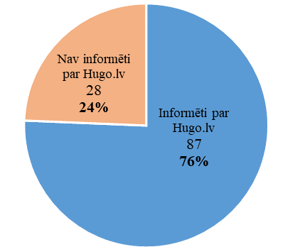
Aplūkojot attēlu Nr. 2.4.2.7., secināms, ka lielākā daļa jeb 87 iestādes (76%) ir informētas par Hugo.lv, savukārt 28 iestādes jeb 24% nav informētas par Hugo.lv. Lai varētu uzlabot Hugo.lv tulkošanas kvalitāti, nepieciešami tulkojumi, ar kuru palīdzību apmācīt mašīntulkotāju veikt kvalitatīvākus tulkojumus, līdz ar to KISC ir aicinājis iestādes iesniegt veiktos tulkojumus. Tomēr atsaucība ir neliela – tikai 11 iestādes jeb 10% ir nodevušas tulkojumus, savukārt 100 iestādes jeb 90% tulkojumus nav nodevušas.

Tām iestādēm, kuras nav nodevušas tulkojumus Hugo.lv kvalitātes uzlabošanai, tika lūgts norādīt tulkojumu nenodošanas iemeslus. Kā visbiežākais tulkojumu nenodošanas iemesls tika norādīts, ka nav bijusi pietiekama informācija par tulkojumu nodošanas iespējām un ka iztrūkst informācija par nodošanas kārtību un nosacījumiem. Tāpat kā arguments tiek minēts, ka tulkojumu apjoms ir neliels, lai to nodotu Hugo.lv, vai arī ka tulkojumi ir ierobežotas pieejamības, līdz ar to tos nav iespējams nodot.
Vairākas iestādes arī norāda, ka nav pieņemts kopīgs iestādes lēmums piedalīties tulkojumu kvalitātes uzlabošanā, kā arī nav pietiekama kapacitāte, lai veiktu tulkoto dokumentu pēcapstrādi to nodošanai Hugo.lv, tādā veidā nodrošinot atbilstību personas datu aizsardzības nosacījumiem. Tiek minēts arī, ka tulkotie dati nav nodoti lielās darba noslodzes dēļ, kā arī ka nepieciešams izvērtēt, kuri no datiem būtu nododami, lai ievērotu datu drošības nosacījumus. Tostarp dažas iestādes norāda, ka tulkojumu nodošanu trešajām pusēm ierobežo autortiesības un intelektuālā īpašuma tiesības.
Neskatoties uz to, ka valsts pārvaldē ir izveidots bezmaksas mašīntulkotājs Hugo.lv, vairākas iestādes uztur individuālus mašīntulkotājus. Piemēram, ĀM norāda, ka sadarbībā ar “Tildi” ir uzstādīts serveris ar sensitīvu tekstu tulkošanai piemērotu drošu mašīntulkotāju. Izdevumu pārskatīšanas darba grupas sanāksmē ĀM tika uzdots jautājums, vai atsevišķa mašīntulkotāja uzturēšana ir ekonomisks risinājums, ņemot vērā, ka ir izveidots valsts pārvaldes mašīntulkotājs Hugo.lv. Atbildot uz uzdoto jautājumu, ĀM norāda, ka Hugo.lv uz ĀM datoriem nav atverams, arī citi publiski brīvi pieejamie tulkošanas pakalpojumi nenodrošina tulkojamo datu konfidencialitāti, un ka atsevišķa mašīntulka uzturēšana ir vienīgais risinājums, kas atbilst nepieciešamajam diplomātiskā dienesta informācijas aizsardzības drošības līmenim.
Arī IeM tiek uzturēts atsevišķs mašīntulkošanas rīks – “Endzelīns”, ko pamatā izmanto Valsts policija, lai tulkotu dokumentus, kas nav kriminālprocesa un administratīvā pārkāpuma procesa dokumenti. IeM norāda, ka tulkošanas platforma “Endzelīns” ir inovatīvs risinājums, tomēr tas nespēj kompensēt izdevumu tulkojumiem pieaugumu, jo lielākie izdevumi tulkojumiem ir kriminālprocesā un administratīvajā procesā, kur tulkojumiem nepieciešams tulka apliecinājums.
Savukārt VVC informācijas pieprasījumā norāda, ka tam ir vēlme izstrādāt savu mašīntulkotāju, ko varētu izmantot kopā ar citām resora iestādēm. Līdz ar to izdevumu pārskatīšanas darba grupas sanāksmē VVC tika uzdots jautājums, vai plāni par atsevišķa mašīntulkotāja izveidi ir ekonomisks risinājums, ņemot vērā, ka ir izveidots valsts pārvaldes mašīntulkotājs Hugo.lv. Atbildot uz uzdoto jautājumu, VVC norāda, ka vēlme izstrādāt savu mašīntulkotāju ir tikai idejas līmenī un to darīt pašlaik nav konkrēti plānots, taču, ja kādreiz rastos finansiālas iespējas šādu projektu realizēt, piemēram, sadarbībā ar TA, tad tas, visticamāk, tiktu darīts uz esošu mašīntulkošanas risinājumu pamata, piemēram, specializējot Hugo.lv VVC un citu resora iestāžu vajadzībām, vienlaikus turpinot apgādāt Hugo.lv ar tulkošanas atmiņām un centra terminoloģijas resursiem.
Izdevumu pārskatīšanas darba grupas sanāksmē KISC informēja par Hugo.lv attīstību, tostarp secinājumiem, kas KISC radās, iepazīstoties ar FM informācijas pieprasījuma apkopojumu. Kā galvenos secinājumus no informācijas pieprasījuma izceļot to, ka iestādēm nav izpratnes par mašīntulkošanas iespējām, tajā skaitā par pēc-rediģēšanas procesu un tulkošanas atmiņām, nav informācijas par tulkoto datu nodošanu, kā arī par aizliegumiem izmantot Hugo.lv datu drošības dēļ.
KISC prezentēja arī izstrādātos priekšlikumus izdevumu samazināšanai tulkošanas pakalpojumiem valsts pārvaldē:
- lai nodrošinātu efektīvu tulkošanas un lokalizācijas pakalpojumu pārvaldību Latvijas valsts pārvaldē, ieteicams izveidot vienotu tulkošanas pakalpojumu iepirkuma un saņemšanas darba plūsmu, kā arī izstrādāt tulkošanas un lokalizācijas procesu pārvaldības platformu uz Hugo.lv bāzes;
- standartizējot tulkošanas un lokalizācijas darba plūsmas, ieviešot valodu tehnoloģijas (mašīntulkošana, tulkošanas atmiņa, terminoloģijas pārvaldība), ir iespējas efektivizēt tulkošanas procesu, kā arī samazināt izmaksas.
Tostarp kā būtiskākās aktivitātes izdevumu samazināšanai tika minētas – nepieciešamība uzkrāt visus iztulkotos tekstus vienuviet, izveidot valsts/iestādes tulkošanas atmiņas, pārizmantot tulkošanas atmiņas un tekstus, izstrādāt regulējumu tulkošanas līgumiem par tiesību nodošanu iestādei un Hugo.lv vajadzībām, kā arī izstrādāt valsts pārvaldes vajadzībām vienotu, drošu un ērtu tulkošanas darbu pasūtījumu darba plūsmas pārvaldības platformu, papildinot Hugo.lv funkcionalitāti.
- 2022. gadā tulkojumus ir veikušas 62% iestāžu, galvenokārt veicot tiesvedības dokumentācijas un procesa, reprezentācijas materiālu tulkojumus, kā arī tulkojumus starptautiskās sadarbības ietvaros.
SECINĀJUMI:
- Galvenokārt tulkojumu veikšana tiek iepirkta ārpakalpojumā, tomēr vairākās iestādēs ir izveidotas tulku amata vietas. 2022. gadā kopumā valsts pārvaldē bija 199,45 tulka amata vietas, kuras pārsvarā paredzētas tiesvedības procesa un dokumentācijas tulkojumu veikšanas nodrošināšanai (TM, IeM, Prokuratūrai). Iestādēm būtu nepieciešams pāriet uz tulkojumu veikšanu pārsvarā ārpakalpojumā, kā arī tulkojumu veikšanā vairāk iesaistīt iestādes darbiniekus.
- Kopējie izdevumi tulkojumiem valsts pārvaldē 2022. gadā ir 5,0 milj. euro, no kuriem vairāk nekā 75% ir saistīti ar tiesvedību procesa ietvaros veiktajiem mutiskajiem un rakstiskajiem tulkojumiem, savukārt aptuveni 70% no izdevumiem tulkojumiem ir tulku atlīdzība.
- Tikai 29% iestāžu tulkojumu veikšanai izmanto mašīntulkošanas pakalpojumus, visbiežāk izmantojot mašīntulkošanas platformas Hugo.lv un Google tulkotāju. Vairums iestādes norāda, ka mašīntulkošana sniedz iespēju ietaupīt gan laiku, gan finanses. Līdz ar to iestādēm būtu nepieciešams vairāk izmantot mašīntulkošanas pakalpojumus, tādējādi ietaupot izdevumus tulkojumiem.
- Lielākā daļa jeb 76% iestāžu ir informētas par Hugo.lv, tomēr tikai 10% iestāžu nodot veiktos tulkojumus Hugo.lv kvalitātes uzlabošanai, skaidrojot to galvenokārt ar nepietiekamo informāciju par tulkojumu nodošanas iespējām un informācijas neesamību par nodošanas kārtību un nosacījumiem. Līdz ar to KISC būtu nepieciešams informēt iestādes par veikto tulkojumu nodošanas Hugo.lv kvalitātes uzlabošanai nepieciešamību, kā arī nodošanas kārtību un nosacījumiem. Vienlaikus KISC aktīvāk jāinformē iestādes par Hugo.lv piedāvātajām tulkošanas iespējām, tādējādi novēršot situāciju, kad iestādes uztur individuālus mašīntulkotājus.

2.4.3. Elektronisko iepirkumu sistēmas izmantošana un mācību pakalpojumi valsts pārvaldē
Termins “centralizācija” joprojām tiek bieži izmantots dažādās diskusijās par politikas plānošanas dokumentiem. Tā kā dažādu procesu centralizēšana ilgtermiņā var potenciāli rezultēties valsts budžeta līdzekļu ietaupījumā, ir uzsākti vairāki projekti, kas paredz, piemēram, personālvadības, grāmatvedības un citu atbalsta funkciju centralizāciju valsts pārvaldē.
Iepirkumus savā ziņā var uzskatīt par centralizācijas procesu aizsācējiem. Normatīvo aktu regulējums jau izsenis nodrošina iespēju iegādāties preces un pakalpojumus vai veikt būvdarbus ne tikai savām, bet arī citas iestādes vajadzībām, tādējādi ietaupot resursus, kas nepieciešami iepirkuma plānošanai, izpildei un sekojošai līguma darbības uzraudzībai. Valsts pārvaldes un pašvaldību vajadzībām biežāk izmantojamās preces un atsevišķus pakalpojumus var iegādāties, izmantojot VRAA administrēto Elektronisko iepirkumu sistēmas e-pasūtījumu apakšsistēmu (turpmāk – EIS). Valsts pārvaldes paradumi EIS izmantošanā tika analizēti jau 2019. gadā, bet, lai noskaidrotu iespējamās izmaiņas šajos paradumos pēdējo četru gadu laikā, šī gada izdevumu pārskatīšanas procesa ietvaros resori par EIS izmantošanu tika anketēti atkārtoti.
Vienlaikus resori tika aptaujāti par mācību pakalpojumu izdevumiem. Ņemot vērā to, ka nodarbināto kompetenču pilnveide ir kopēja valsts pārvaldes vajadzība, arī šis pakalpojums iespēju robežās būtu attīstāms centralizēti. Lielu daļu mācību vajadzību valsts pārvaldes ierēdņiem un darbiniekiem nodrošina VAS, līdz ar to izdevumu pārskatīšanas ietvaros tika skaidrots, kāda ir VAS loma mācību pakalpojumu segmentā.
EIS izmantošana valsts pārvaldē
Anketas sadaļas par EIS metodoloģija daudz neatšķīrās no identiskas aptaujas, kas tika veikta 2019. gada izdevumu pārskatīšanas informatīvā ziņojuma vajadzībām. Resoriem tika jautāti preču un pakalpojumu katalogu izmantošanas paradumi, kā arī iemesli, kāpēc atsevišķu preču un pakalpojumu iegādei, kas ir pieejamas EIS, tomēr tiek veikti iepirkumi vai iepirkuma procedūras Publisko iepirkumu likuma noteiktajā kārtībā vai saskaņā ar savā iestādē vai resorā kopumā noteikto regulējumu, ja līgumcena nesasniedz slieksni, no kura piemērojams likuma regulējums. Tāpat lūdzām sniegt informāciju par to, ar kādām precēm vai pakalpojumiem būtu papildināms esošais katalogu klāsts, kā arī norādīt, vai resori būtu gatavi veikt iepirkumus EIS vajadzībām.
Jāatzīmē, ka Covid-19 pandēmija statistiski īpaši neietekmēja EIS izmantošanas paradumus. Kopējā pasūtījumu vērtība palielinājās, īpaši lielu pieaugumu piedzīvojot 2021. gadā, kad EIS iegādāto preču un pakalpojumu kopējā vērtība bija 74,2 milj. euro bez PVN, kas bija par gandrīz 20 milj. euro vairāk nekā gadu iepriekš (valsts pārvaldei un pašvaldībām kopā) (Tabula Nr. 2.4.3.1.). Apskatot trīs finanšu ziņā populārākos EIS katalogus katrā no pēdējiem četriem gadiem, vērojams, ka nemainīgi lielākie pasūtījumi ir no tiem katalogiem, kuros tiek piedāvāta IT programmatūra – “Standarta programmatūra un tās ražotāja atbalsts” un “Programmatūras pakalpojumi”. Pandēmijas radītā pāreja uz daļēji attālināto darba laiku rezultējās tajā, ka strauji pieauga kataloga “Servertehnika” popularitāte, jo valsts pārvaldei arī tehniskā ziņā bija nepieciešams nodrošināt hibrīda darba modeli. Tāpat 2021. gadā liels izdevumu pieaugums bija datortehnikas katalogos, jo attālinātā darba nodrošināšanai tika iegādāti portatīvie datori. Tajā pašā laikā jāpiezīmē, ka izdevumu apmēru katalogā “Kancelejas preces un biroja papīrs” Covid-19 pandēmija un attālinātais darba režīms īpaši neietekmēja. 2019. gadā šī kataloga ietvaros tika iegādātas preces 407,8 tūkst. euro vērtībā, turpmākajos divos gados izdevumi samazinājās zem 300,0 tūkst. euro, bet 2022. gadā pat pārsniedza pirmspandēmijas līmeni – kancelejas preces un biroja papīrs tika iegādāts 498,4 tūkst. euro vērtībā.
2.4.3.1. tabula EIS katalogos iegādāto preču un pakalpojumu kopējā vērtība un Top 3 populārākie katalogi katrā no gadiem pēc izdevumu apmēra
2019. gads
Kopējā EIS iegādāto preču vērtība (euro, bez PVN) | 47 533 119
tai skaitā: Programmatūras pakalpojumi | 14 011 463
Standarta programmatūra un tās ražotāja atbalsts | 12 070 115
EKO datortehnika | 3 716 513
2020. gads
Kopējā EIS iegādāto preču vērtība (euro, bez PVN) | 54 458 954
tai skaitā: Standarta programmatūra un tās ražotāja atbalsts | 16 004 158
Programmatūras pakalpojumi | 13 643 952
Servertehnika | 6 211 369
2021. gads
Kopējā EIS iegādāto preču vērtība (euro, bez PVN) | 74 162 114
tai skaitā: Standarta programmatūra un tās ražotāja atbalsts | 19 321 243
Programmatūras pakalpojumi | 16 995 087
Datortehnika II | 13 355 801
2022. gads
Kopējā EIS iegādāto preču vērtība (euro, bez PVN) | 73 547 197
tai skaitā: Standarta programmatūra un tās ražotāja atbalsts | 15 364 789
Servertehnika | 12 605 825
Programmatūras pakalpojumi | 11 413 025
Tabulā Nr. 2.4.3.1. ietvertie katalogi parādās arī resoru aizpildītajās anketās, norādot tieši šīs kā visbiežāk EIS iegādātās preces un pakalpojumus. Tāpat neiztrūkstoši starp biežāk izmantotajiem katalogiem ir tie, kuros iegādājamas citas IT preces, kas nepieciešamas iestādes funkcionēšanai – “Drukas iekārtas” un “Drukas iekārtu izejmateriāli”. Neskatoties uz to, ka valsts pārvalde izdevumu samazināšanas nolūkos samazina izmantojamās platības, joprojām pietiekoši augsts ir pieprasījums pēc katalogā “Biroja, izglītības iestāžu, uzgaidāmo telpu un virtuves mēbeles” pieejamajām precēm.
Saskaņā ar Publisko iepirkuma likuma 17. panta divpadsmitās daļas regulējumu, gandrīz visas EIS pieejamās preces un pakalpojumus resoriem jāiegādājas šajā sistēmā. Attiecīgās preču grupas ir noteiktas MK 2022. gada 20. decembra noteikumu Nr. 816 “Publisko elektronisko iepirkumu noteikumi” 1. pielikumā. Tomēr ne vienmēr katalogos esošās preces vai pakalpojumi ir atbilstoši nepieciešamajai tehniskajai specifikācijai vai arī šādu preču vai pakalpojumu EIS katalogos nav vispār. Līdz ar to anketas jautājums, par to, kādas preces un pakalpojumi netiek iegādāti EIS, aptver teju visu katalogu spektru, visvairāk gan izceļoties pārtikas un saimniecības precēm.
Apskatot resoru norādītos iemeslus, kāpēc EIS katalogos pieejamās preces un pakalpojumi tomēr tiek iegādāti ārpus šīs sistēmas, dominē tās pašas atbildes, kas 2019. gadā veiktajā anketēšanā. Viens no dominējošajiem iemesliem, kas visvairāk saistīts tieši ar iepriekšminēto pārtikas preču neiegādāšanos EIS, ir minimālā pasūtījuma groza apmērs, proti, iestādei nepieciešams pasūtīt noteiktu preču apjomu, lai vispār varētu izmantot attiecīgo katalogu. VM norāda, ka bieži vien preču grozs tiek sadalīts starp vairākiem piegādātājiem, līdz ar to minimālais pasūtījumu apjoms var netikt sasniegts uz atsevišķu preču grupu. Tādējādi pasūtītājam rodas situācija – iegādāties preces ārpus EIS vai iegādāties lielāku preču apjomu, lai sasniegtu minimālo groza vērtību, vienlaikus apzinoties, ka daļa no precēm tajā brīdī nemaz nav nepieciešama. Arī TM vērš uzmanību uz “lieko” preču iegādi, šajā sakarā minot portatīvo datoru iegādi, kur minimālais pasūtījuma apjoms ir 50 portatīvie datori. Tā kā šāds skaits tajā brīdī nav nepieciešams, tad pasūtītājam jāizšķiras, vai iegādāties minimālo apjomu un tobrīd nevajadzīgās iekārtas uzglabāt noliktavā, kas var radīt situāciju, ka brīdī, kad dators būs nepieciešams, tirgū jau ir pieejami tehnoloģiski augstvērtīgāki ražojumi, vai arī patstāvīgi veikt iepirkuma procedūru. Ja ministrijas savos ietvaros centralizēti vēl var censties sasniegt minimālo pasūtījuma slieksni, tad neatkarīgās iestādes un citas centrālās valsts iestādes anketā lielākoties norāda, ka, ņemot vērā iestādes lielumu un vajadzību apmēru, sasniegt EIS katalogos noteiktos minimālos sliekšņus nav iespējams.
Otrs no populārākajiem iemesliem, kāpēc netiek izmantots EIS piedāvājums, ir katalogos piedāvāto preču un pakalpojumu cena. Resori anketās bieži vien norāda, ka ārpus EIS ekvivalentas preces ir iespējams iegādāties par zemāku cenu. Tāpat ir gadījumi, kad tirgū par tādu pašu cenu ir iespējams iegādāties tehnoloģiski augstvērtīgāku produktu. Īpaši tas vērojams datortehnikas un biroja tehnikas segmentā, jo, ja kataloga vajadzībām VRAA veiktais iepirkuma līguma termiņš ir bijis četri gadi, tad kataloga darbības pirmajā gadā preču sortiments vēl ir salīdzināms ar tirgū pieejamo, bet ceturtajā gadā ārpus EIS jau ir pieejama jaunākas paaudzes tehnika.
Visbeidzot kā trešais iemesls minams tas, ka EIS katalogos pieejamās preces vai pakalpojumi neatbilst pasūtītāja vajadzībām. Lielākoties tas arī uzskatāms par attaisnotu iemeslu, jo datortehnika, servertehnika vai programmatūra var būt nepieciešama specifiskam lietotāju lokam un arī mēbeles var neatbilst iestādes vajadzībām.
Saistībā ar EIS nepieciešamajiem uzlabojumiem resori lielākoties akcentē preču kataloga pārskatāmību. Resoru ieskatā ir uzlabojams gan preču meklētājs, jo bieži vien pēc atslēgas vārdiem nav iespējams atrast vajadzīgo preci, gan kvalitāte informācijai, kas tiek sniegta par katalogā esošo sortimentu, jo tam trūkst datu par preces vai pakalpojuma raksturlielumiem, nav pieejami attēli un arī hipersaites uz piegādātāja tīmekļvietni dažkārt “neaizved” pasūtītāju līdz nepieciešamajai informācijai.
Uz jautājumu par to, ar kādām precēm un pakalpojumiem būtu nepieciešams papildināt EIS katalogu klāstu, tika saņemtas ļoti dažādas atbildes. Vairumā gadījumu resori bija norādījuši ļoti specifiskas preces vai pakalpojumus, pēc kuriem kopējais pieprasījums valsts pārvaldē varētu būt mazs vai arī attiecīgās preces lielākoties ir nepieciešamas tikai attiecīgā resora vai pat iestādes vajadzībām. Tā kā centralizēta iepirkuma finansiālais ieguvums darbojas tikai gadījumos, kad pieprasījums pēc attiecīgās preces ir sevišķi augsts un arī tās iegādes biežums ir regulārs, tad visdrīzāk EIS katalogos šīs preces būtu dārgākas nekā ārpus EIS. Tajā pašā laikā no aptaujas rezultātiem ir izsecināmas atsevišķas preces un preču grupas, kuru pieprasījums aptver lielu valsts pārvaldes daļu. Anketās tiek norādīta nepieciešamība pēc iespējas EIS iegādāties mobilos telefonus (tai skaitā arī mobilo sakaru pakalpojumus), automašīnu nomas pakalpojumus, sadzīves tehniku, elektroenerģiju, degvielu, dabasgāzi un komandējumu organizēšanas pakalpojumu. Tāpat tiek izteikti aicinājumi papildināt jeb paplašināt jau esošo katalogu piedāvājumu.
Lielākās izmaiņas salīdzinājumā ar 2019. gadā veikto EIS izvērtējumu ir katalogu administrēšanas jomā. Pirms četriem gadiem VRAA administrēja (veica centralizētus iepirkumus EIS vajadzībām un sekojoši administrēja šo līgumu darbību) visus katalogus izņemot vienu. TM administrēja EIS katalogu “Civilstāvokļa aktu reģistrācijas apliecību veidlapas”. Šis katalogs ir aktīvs arī 2023. gadā, bet tam pievienojušies vēl seši jauni katalogi, kuri nav VRAA pārraudzībā. IZM ir atbildīgs par kataloga “Datortehnika izglītības procesa nodrošināšanai” darbību, kas saskaņā ar šī kataloga ietvaros noslēgtajām preču piegādēm ir salīdzinoši pieprasīts, jo mācību iestādes iegādājās IT iekārtas daļēji attālināta mācību procesa nodrošināšanai. Četri katalogi ir NVD pārziņā, kuros iegādājamas medicīnas preces, medikamenti un individuālie aizsardzības līdzekļi. Savukārt Valsts aizsardzības loģistikas un iepirkuma centrs administrē gultas veļas un piederumu katalogu.
Tajā pašā laikā uz anketas jautājumu par resoru gatavību veikt centralizētu iepirkumu valsts pārvaldes vajadzībām, proti, administrēt to kā EIS katalogu, tiek saņemts teju vienprātīgs noliegums, norādot, ka tam nav ne resursu, ne nepieciešamās kompetences. Vien daži resori vai iestādes norāda, ka varētu apsvērt šādu iepirkumu veikšanu, bet tikai tādā gadījumā, ja šīs funkcijas veikšanai tām tiek piešķirti gan finanšu, gan cilvēkresursi. Ministrijas gan anketā aktīvi norādījušas, ka iepirkumu centralizācija turpina attīstīties resoru ietvaros, proti, ministrija vai tās deleģēta padotības iestāde, veic daudzas iepirkumu procedūras visa resora vajadzībām. Visbiežāk resora ietvaros centralizēti tiek iegādāta datortehnika, elektroenerģija, degviela, kā arī veselības apdrošināšanas, komandējumu organizēšanas un mobilo sakaru nodrošināšanas pakalpojumi.
Mācību pakalpojumi valsts pārvaldē
Vienlaikus ar jautājumiem par EIS izmantošanu aptaujas anketā resoriem tika lūgts norādīt finansējuma apmēru, ko tie patērē darbinieku kompetenču pilnveidei, proti, mācību pakalpojumiem, kā arī cik liela daļa no šī finansējuma ir par VAS organizētajām mācībām. Resoriem arī bija iespēja norādīt citus komentārus par mācību pakalpojumiem valsts pārvaldē. Attiecībā uz finansējumu, jānorāda, ka resoriem bija dažāda izpratne par to, kādi izdevumi anketas ietvaros būtu klasificējami kā mācību izdevumi, līdz ar to precīzāku darbinieku apmācību mērķim paredzēto finansējumu var iegūt no budžeta izpildes datiem. Saskaņā ar EKK2235 “Izdevumi par saņemtajiem mācību pakalpojumiem” resori 2022. gadā par mācību pakalpojumiem iztērējuši 6,5 milj. euro. Savukārt saskaņā ar FM anketā iegūtajiem datiem par VAS nodrošinātajām mācībām iztērēti 199,6 tūkst. euro. Tātad finansiālā izteiksmē VAS tirgus daļa mācību pakalpojumu nodrošināšanā ir tikai 3%. Tajā pašā laikā jāpiezīmē, ka liela daļa mācību VAS tiek piedāvāta bez maksas, proti, resori par tām nesamaksā, jo tās tiek finansētas no valsts budžeta līdzekļiem vai arī piesaistot ES finansējumu, līdz ar to patieso VAS lomu valsts pārvaldē nodarbināto izglītošanā var novērtēt tikai veicot padziļinātu analīzi, vērtējot mācībās pavadīto stundu skaitu, mācību saturu un citus parametrus.
Ņemot vērā šajā informatīvā ziņojuma sadaļā virzīto centralizācijas terminu, var teikt, ka VAS jau šobrīd ir liela loma centralizētu mācību pakalpojumu nodrošināšanā un perspektīvā VAS ir iespējams pakalpojumu vēl attīstīt. Pati VAS norāda, ka tā īsteno valsts politiku valsts pārvaldes profesionālās attīstības jomā, lai sagatavotu augsti kvalificētus un profesionālus nodarbinātos. Lai īstenotu VAS misiju – attīstīt un nodrošināt kvalitatīvu mācību un konsultāciju piedāvājumu –, VAS ikdienā organizē ne tikai mācības, bet piedāvā arī dažādus citus attīstības pasākumus, tai skaitā izstrādā mācību programmas iestāžu vajadzībām. Mācības nodrošina gan valsts pārvaldē nodarbinātie profesionāļi, gan tiek veikts iepirkums un piesaistīti jomu eksperti ārpus valsts pārvaldē nodarbinātajiem. Pēc VAS datiem 2022. gadā tās organizētajās mācībās kopā piedalījušies 19 137 dalībnieki (no tiem 17 840 dalībnieki jeb 93% kompetences attīstīja, izmantojot e-mācības).
Kā VAS secinājusi no FM veiktās aptaujas atbildēs ietvertajiem resoru komentāriem sadarbība ar VAS mācību pakalpojumu organizēšanā ir vērtējama pozitīvi, vienlaicīgi norādot uz vairākām pilnveidojamām jomām. Pirmkārt, valsts pārvaldes ietvaros ir liels pieprasījums pēc bezmaksas mācībām, jo īpaši jomās, kas skar plašu valsts pārvaldē nodarbināto loku, piemēram, digitālo risinājumu ieviešana, lietvedība, grāmatvedība, personālvadība u.c. Otrkārt, ir vērojama liela interese par jaunām e-mācību programmām, lai dalībnieki var apgūt mācību programmu sev piemērotā laikā un vietā. Treškārt, intereses resoru vidū ir par padziļinātām mācību programmām profesionālo zināšanu pilnveidei, proti, organizējamas ne tikai tādas mācības, kas aptver plašu konkrētās tēmas zināšanu apjomu, bet sniedz ieskatu jau daudz šaurākos jautājumos. Ceturtkārt, resori pauž aicinājumu VAS regulāri apzināt iestāžu mācību vajadzības un nodrošināt centralizētu mācību pakalpojumu iegādi atbilstoši iestāžu vajadzībām, tādējādi taupot gan finanšu, gan mācību pakalpojuma iepirkumu organizēšanai nepieciešamos resursus.
Ņemot vērā to, ka šobrīd VAS mācību pakalpojums veido salīdzinoši mazu daļu no iestāžu kopējā mācību budžeta un iestādēm nereti ir pieprasījums pēc līdzīga satura mācībām, būtu veicami pasākumi, lai virzītos uz centralizētu mācību pakalpojuma iepirkšanu valsts pārvaldē atbilstoši iestāžu vajadzībām. Jau šobrīd ir resori, piemēram, IeM, kas atzīst, ka “primāri ar mērķi efektīvi un ekonomiski izmantot piešķirtos budžeta līdzekļus, tiek izmantoti VAS piedāvātie kvalifikācijas celšanas vai sadarbības veicināšanas pasākumi un tikai tad, ja piedāvājumā nav vajadzībām atbilstošu mācību, tiek izvēlēts cits pakalpojuma sniedzējs”. Būtiski norādīt, ka VAS jau ir uzkrāta pieredze centralizētu iepirkumu valsts pārvaldes vajadzībām organizēšanā, proti, administrējot divus ES fondu projektus laika posmā no 2014. – 2020. gadam, VAS ir nodrošinājusi centralizētu valsts pārvaldes mācību vajadzību apzināšanu, iepirkumu organizēšanu un mācību pasākumu organizēšanu 40 000 darbinieku (projektu kopējais finansējuma apjoms 6,4 milj. euro).
SECINĀJUMI:
- EIS lietošanas paradumi valsts pārvaldē kopš 2019. gadā veiktās aptaujas būtiski nav mainījušies. Ir palielinājies to iestāžu skaits, kas ir veikušas centralizētus iepirkumus valsts pārvaldes vajadzībām un uztur kādu EIS katalogu, tomēr lielākoties resori norāda, ka nav gatavi veikt šādu uzdevumu vai arī tam vajag papildus finanšu un cilvēkresursus. Lielākie iebildumi EIS izmantošanā no resoriem ir par minimālā pasūtījumu sliekšņa esamību, jo daudzkārt to nav iespējams sasniegt, kā rezultātā jāiegādājas liekas preces vai jāveic atsevišķs iepirkums, kā arī par EIS katalogos pieejamo preču un pakalpojumu cenu, kas bieži vien ir augstāka nekā iegūstama veicot atsevišķu iepirkumu.
- Mācību pakalpojumu jomā VAS, kas īsteno valsts politiku valsts pārvaldes profesionālās attīstības jomā, tirgus daļa, ir samērā neliela, taču tajā pašā laikā daudzas mācības tiek piedāvātas bez maksas vai par ES fondu līdzekļiem, līdz ar to neatspoguļojas resoru izdevumos. Tiek novērtētas ieviestās e-mācību programmas, kā arī VAS tiek aicināts palielināt bezmaksas mācību klāstu, kas aptver plašu valsts pārvaldē nodarbināto loku, kā arī organizēt regulāras resoru aptaujas, lai noskaidrotu tā brīža aktuālās mācību vajadzības valsts pārvaldē.

2.4.4. Valsts un pašvaldību iestāžu tīmekļvietņu vienotās platformas uzturēšanas izmaksu segšana
VK ir īstenojusi ES līdzfinansēto projektu “Valsts un pašvaldību iestāžu tīmekļvietņu vienotā platforma”, kura ietvaros izveidota valsts un pašvaldību iestāžu tīmekļvietņu vienotā platforma, kuras uzturēšanas izmaksas 2024. gadā un turpmākajos gados kopumā veido 210 000 euro.
Pamatojoties uz 2017. gada 31. augusta rīkojuma Nr. 470 “Par informācijas sabiedrības attīstības pamatnostādņu ieviešanu publiskās pārvaldes informācijas sistēmu jomā (mērķarhitektūras 31.0. versija)” 5. punktu, VK valsts budžeta izdevumu pārskatīšanas procesa ietvaros jāsagatavo un jāiesniedz FM saskaņoti priekšlikumi par iespējām sistēmas uzturēšanas izdevumus segt no ietaupītā finansējuma tajās valsts budžeta iestādēs, kas faktiski pievienojušās valsts un pašvaldību iestāžu tīmekļvietņu vienotajai platformai.
2023. gada 27. aprīļa valsts sekretāru sanāksmē Valsts un pašvaldību iestāžu tīmekļvietņu vienotās platformas uzturēšanas izmaksas vienas iestādes vienai tīmekļvietnei tika noteiktas 1 750 euro gadā.
Ņemot vērā minēto, lai nodrošinātu Valsts un pašvaldību iestāžu tīmekļvietņu vienotās platformas izmaksu segšanu, VK sagatavojusi priekšlikumu samazināt ministrijām un citām centrālajām iestādēm plānoto finansējumu 2024. gadam un turpmākajiem gadiem 159 250 euro apmērā ik gadu.
2.4.4.1. tabula Valsts budžeta iestādēm samazināmais finansējuma apmērs 2024. gadam un turpmākajiem gadiem
Budžeta resors | Samazināmais finansējuma apmērs, EUR
VPK | 1 750
MK | 3 500
KNAB | 1 750
SIF | 1 750
ĀM | 1 750
EM | 10 500
FM | 10 500
IeM | 22 750
IZM | 8 750
ZM | 15 750
SM | 1 750
LM | 19 250
TM | 19 250
KEM | 1 750
VARAM | 8 750
KM | 10 500
VM | 14 000
CVK | 1 750
SEPLP | 1 750
RTV | 1 750
KOPĀ | 159 250

2.4.5. Amata vietas un vakances, tai skaitā ilgstošās vakances
Lai arī tēma attiecībā par ilgstošajām vakancēm ir skatīta izdevumu pārskatīšanas ietvaros jau iepriekš – VK šo tematu rosināja aktualizēt atkal, t.sk. iekļaujot VK prezentāciju un diskutējot par tām Izdevumu pārskatīšanas darba grupas sanāksmēs ar katru no ministrijām.
Saskaņā ar VK aprēķiniem kopumā valsts pārvaldē vidējais vakanto amata vietu skaits svārstās no 11% līdz 14%. Tāpat liels īpatsvars ir tiem vakantajiem amatiem, kas nav aizpildīti sešu un vairāk mēnešu garumā. VK horizontālās analīzes mērķis ir vērst ministriju uzmanību par iespējām izvērtēt šādu ilgstoši vakantu amata vietu saglabāšanu turpmāk, kā arī to, ka šis ir viens no potenciāliem resursiem atlīdzības palielinājumam esošajiem nodarbinātajiem, tai skaitā veicot nepieciešamos darba procesu un funkciju optimizēšanas pasākumus iestādē.
Kā vienu no nodarbināto mainības iemesliem var minēt pilnveidojamo atlīdzības sistēmu. Nekonkurētspējīgais atalgojums valsts pārvaldē uzskatāms par krīzes laikā veiktā mēnešalgu samazinājuma sekām. Vienlaikus jāatzīmē, ka maksimālais iespējamais mēnešalgas līmenis augstākajām mēnešalgu grupām (atlīdzības sistēmai, kas bija spēkā līdz 2022. gada 30. jūnijam no 11. mēnešalgu grupas līdz 16. mēnešalgu grupai) netika pārskatīts kopš 2010. gada. Attiecīgā situācija rada paaugstinātu risku augsta līmeņa speciālistu un pieredzējušu vadītāju aiziešanai no valsts pārvaldes, kā arī apgrūtina šādu darbinieku piesaisti darbam valsts pārvaldē. Ņemot vērā minēto, no 2022. gada 1. jūlija ir mainīta atlīdzības sistēma valsts un pašvaldību institūcijās nodarbinātajiem, to saistot ar virzību uz konkurētspējīgu atlīdzību 80% apmērā no tā, ko par līdzīgiem amata pienākumiem iespējams saņemt atalgojumā par darbu privātajā sektorā.
Analizējot nozaru ministriju izdevumus un to ietekmi uz 2024. gada, kā arī turpmāko gadu budžetiem, VK izdevumu pārskatīšanas darba grupas sanāksmēs prezentēja informāciju par katru no resoriem, atbilstoši iestāžu sniegtajiem datiem Atlīdzības uzskaites sistēmā tika analizētas kopējo amata vietu (slodžu) un vakanto amata vietu skaita izmaiņas dažādos laika periodos (uz 2020. gada 31. decembri, uz 2021. gada 31. decembri, 2022. gada 30. oktobri un 2023. gada 28. februāri), īpašu uzmanību pievēršot arī ilgstoši vakantajiem amatiem (vakanti amati, kas ir ilgāki par sešiem mēnešiem). Vienlaikus tika analizēti ilgstoši vakantie amati pēc to statusiem (ierēdnis, darbinieks, ES struktūrfondu un Kohēzijas fonda, ES atveseļošanas un noturības mehānisma finansēta, kā arī cita ārvalsts finansēta projekta vadībā un īstenošanā uz noteiktu laiku iesaistītie darbinieki vai ierēdņi, amatpersonas ar speciālām dienesta pakāpēm u.tml.). Šāda analīze parāda vai ilgstoši vakantie amati ir uz noteiktu laiku izveidotajām amata vietām, vai arī tās ir patstāvīgo amata vietu vakances.
2.4.5.1. tabula Amata vietu skaits un vakanto amata vietu skaits ministrijās atbilstoši Atlīdzības uzskaites sistēmas datiem
Resors | Amata vietu skaits (slodzes) uz 28.02.2023. | Ilgstoši vakantie amati (6 – 12 mēneši) uz 28.02.2023. | tai skaitā ilgstoši vakantās terminētās amata vietas
AiM | 1551,1 | 59
ĀM | 611 | 5
EM | 1 270,5 | 76
FM | 4941 | 209
IeM | 15 352,5 | 1 384
IZM | 1 029,68 | 154 | 10
KM | 1 909,4 | 83
LM | 5 326,1 | 117 | 24
SM | 296,5 | 6 | 3
TM | 6508 | 338
VM | 4 742 | 216
VARAM | 1 047 | 41 | 11
ZM | 2 554 | 130
KOPĀ: | 47 139 | 2 818 | 48
SECINĀJUMS
Ņemot vērā, ka VK ir atbildīgā iestāde par cilvēkresursu attīstības politiku un nodarbināto atlīdzības sistēmas piemērošanu valsts pārvaldē, kā arī balstoties uz šajā sadaļā minēto informāciju un notikušajām diskusijām Izdevumu pārskatīšanas darba grupas sanāksmēs ar ministrijām, VK turpinās divpusējas sarunas ar ministrijām par vakanto amatu samazināšanas un personālpolitikas pilnveides jautājumiem.

Nozaru ministriju pārraudzībā esošo finansēšanas politiku analīze

3.1. Veselības nozares atsevišķu finansēšanas politiku analīze
Izdevumu pārskatīšanas procesa ietvaros ik gadu pastiprināta uzmanība tiek pievērsta tām nozarēm, kuru finansējuma apjoms ir proporcionāli starp lielākajiem, ja raugās no vispārējās valdības izdevumu apmēra, kā arī nozarēm, kurās ir vērojamas to finansēšanas problēmas. Līdz ar to veselības nozare arī šajā gadā izdevumu pārskatīšanas informatīvajā ziņojumā tiek izcelta kā atsevišķi skatāms jautājums.
MK, 2023. gada 7. marta sēdē apstiprināja 2023. gada izdevumu pārskatīšanas tvērumu. Rīkojuma projektā tika noteikts, ka izdevumu pārskatīšanas ietvaros tiks veikta Veselības ministrijas budžeta visaptveroša analīze, izvērtējot ieguldīto resursu izlietojumu kopsakarā ar definētajiem rezultatīvajiem rādītājiem.
2023. gads veselības nozares izvērtēšanā lielā mērā saistās ar Ministru prezidenta rezolūciju (23-MPI-16), ar kuru ministrijām tika lūgts sagatavot informāciju par prognozēto līdzekļu ekonomiju 2023. gada budžeta izpildes procesā, lai nodrošinātu papildu finansējumu neatliekamu pasākumu finansēšanai veselības nozarei 2023. gadā. Lai izpildītu Ministru prezidenta rezolūcijā noteikto, tika sagatavots un 2023. gada 20. jūnija MK sēdē izskatīts informatīvais ziņojums “Par finansējuma pārdali 2023. gadā veselības nozarei”, kurā paredzēts mehānisms papildus 140 milj. euro piešķiršanai veselības nozarei 2023. gada laikā. Attiecīgā papildus piešķīruma pirmā posma ietvaros VM neatliekamo pasākumu īstenošanai no nozaru ministrijām pārdalīti 57 milj. euro.
Tāpat VM 2023. gadā izskatīšanai MK virzījusi informatīvos ziņojumus par priekšlikumiem slimnīcu tīkla stiprināšanai un laboratorijas pakalpojumu finansiālās pieejamības uzlabošanu. Saistībā ar šiem diviem jautājumiem izdevumu pārskatīšanas ietvaros tika veikts izvērtējums par laboratoriju, kas saņem valsts budžeta finansējumu no VM (NVD), pakalpojumiem, kā arī par veselības nozares iestāžu (slimnīcu, medicīnas centru utt.) rentabilitāti.
Tā kā rezultatīvie rādītāji ir neiztrūkstošs elements value-for-money principa īstenošanā, šīs sadaļas ietvaros tiks apskatīti arī atsevišķi VM rezultatīvie rādītāji, kā arī tiks vērtēts tas, cik lielā mērā tie raksturo attiecīgajā budžeta programmā/apakšprogrammā definētos mērķus un vai to plānotās vērtības korelē ar budžeta programmai/apakšprogrammai piešķirto finansējumu.
Informatīvā ziņojuma ietvaros tiks aplūkots arī PVO pētījums par Tadžikistānas veselības nozares finansēšanu, akcentējot risinājumus, kā rast papildus līdzekļus nozares vajadzībām, kas varētu būt izmantojami arī Latvijas gadījumā.

Veselības nozares starptautiskais salīdzinājums
Starptautiskā salīdzinājuma ietvaros aplūkots, kā Latvijas veselības nozare pozicionējas ES un OECD dalībvalstu vidū gan finansiāli, gan saistībā ar dažāda veida saslimšanām.
Sākotnēji tiks aplūkoti galvenie veselības nozares finansiālie rādītāji. Valsts budžeta izdevumi, kas piešķirti VM, ir pieauguši ik gadu 2023. gadā VM budžetam, neskaitot papildus piešķirto finansējumu, sasniedzot 1 619 milj. euro, kas, salīdzinot ar 2017. gadu, ir par 766 milj. euro jeb 47% vairāk. Jāatzīmē, ka būtisku papildus finansējumu veselības nozarei bija iespēja iegūt no EK atļautās budžeta deficīta atkāpes 2017. gadā 34,3 milj. euro, 2018. gadā 113 milj. euro, bet 2019. gadā 154,2 milj. euro apmērā. Tāpat VM tika piešķirts būtisks finansējums Covid-19 pandēmijas gados – 82,8 milj. euro 2020. gadā, 560,5 milj. euro 2021. gadā un 414,1 milj. euro 2022. gadā (Attēls Nr. 3.1.1.). Mazinoties Covid-19 pandēmijas izraisītajām sekām, sekoja papildus finansējuma samazinājums, taču ir vērts atzīmēt, ka pa šiem gadiem daļa no šī Covid-19 seku novēršanai papildus piešķirtā finansējuma iekļāvās veselības nozares apgrozījumā tik lielā mērā, ka tā iztrūkums veselības nozarē izraisīja tūlītēju krīzi īsi pēc 2023. gada valsts budžeta pieņemšanas, kas rezultējās ar izstrādāto mehānismu par papildus 140 milj. euro piešķiršanu veselības nozarei 2023. gada laikā. Tāpat ir jāatzīmē, ka VM 2021. – 2027. gada plānošanas periodā ir pieejams ES fondu finansējums 381,6 milj. euro apmērā, kā arī ANM finansējums 181,5 milj. euro apmērā investīciju un veselības nozares pasākumu īstenošanai.
3.1.1. attēls VM izdevumi (milj. euro)
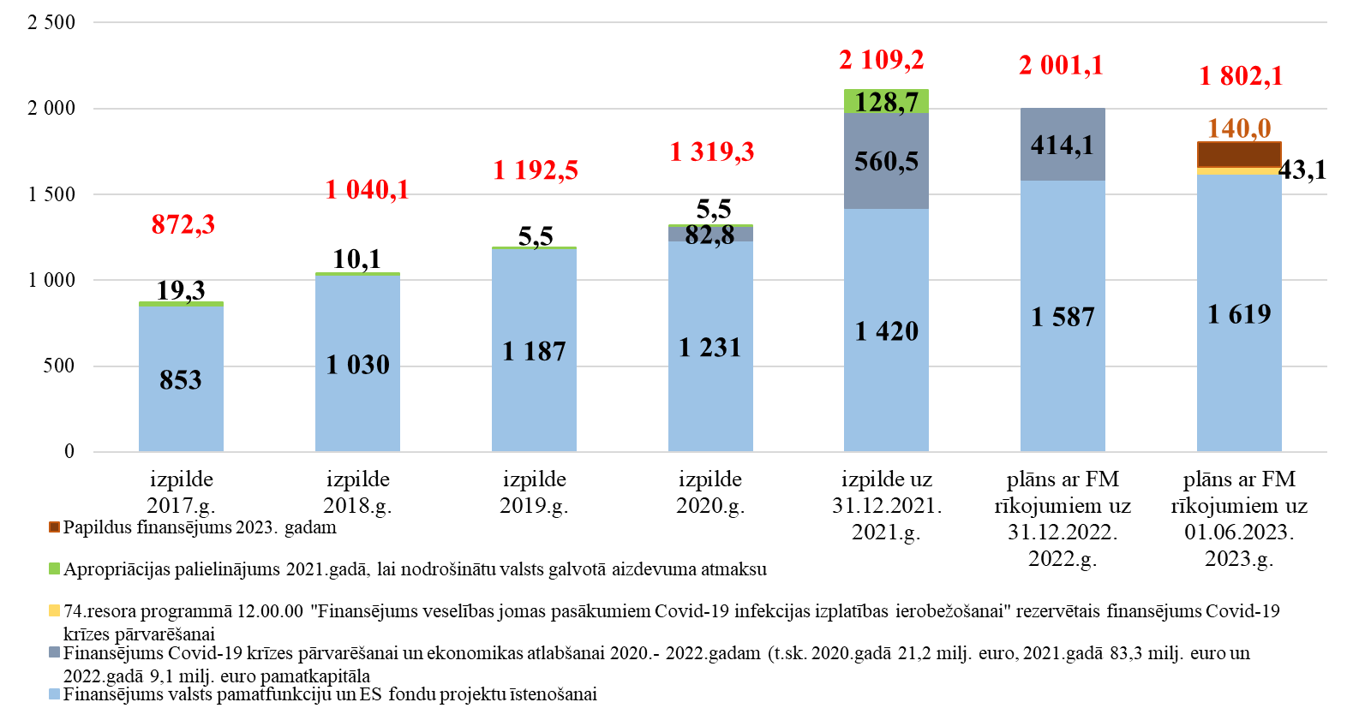
Starptautiskā griezumā finansējums veselības nozarei Latvijā ir viens no zemākajiem starp ES dalībvalstīm. 2021. gadā gan bija vērojams finansējuma pieaugums (lielākais starp visām ES dalībvalstīm). Tā piemēram 2021. gadā veselības nozarei Latvijā tika atvēlēti 14,2% no kopējiem vispārējās valdības izdevumiem, kas ir par 3 procentpunktiem vairāk nekā gadu iepriekš. Latvija joprojām par 1,5% atpalika no Igaunijas un Lietuvas un par 1,6% atpalika no ES vidējā rādītāja (Attēls Nr.3.1.2.). Tāda pati pozīcija starp pārējām ES dalībvalstīm (proti, astotā vieta no beigām) Latvijai ir arī tad, ja salīdzina veselības izdevumu apmēru pret IKP. Ņemot vērā valstu atšķirīgo nodokļu politiku (iekasēto nodokļu apjomu), mainās to izkārtojuma secība. Šo aprēķinu ietvaros Latvijas izdevumi pat ir par 0,3% lielāki nekā Lietuvai, taču par 0,3% mazāki nekā Igaunijai un par 1,9% mazāki nekā ES vidējais rādītājs. Jāpiezīmē, ka salīdzinājumā ar 2020. gadu Latvijas izdevumi veselības nozarei pieauguši par 1,5 procentpunktiem, kamēr Lietuvā rādītājs saglabājies nemainīgs, bet Igaunijā pat mazliet samazinājies, kas raisa jautājumu par atbalsta samērīgumu Covid-19 seku novēršanai (Attēls Nr. 3.1.3.).
3.1.2. attēls Vispārējās valdības izdevumi veselībai 2021. gadā (salīdzinājumā ar 2020. gadu, % no kopējiem izdevumiem)
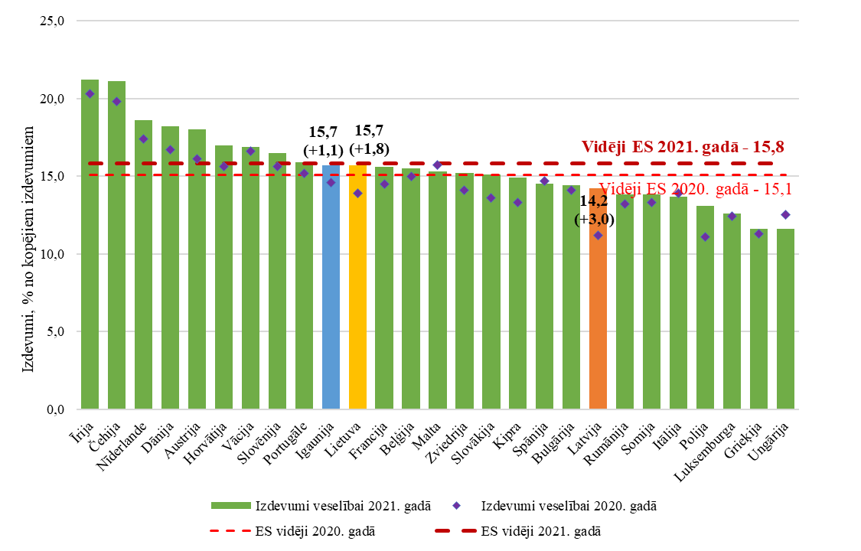
3.1.3. attēls Vispārējās valdības izdevumi veselībai 2021. gadā (salīdzinājumā ar 2020. gadu, % no IKP)
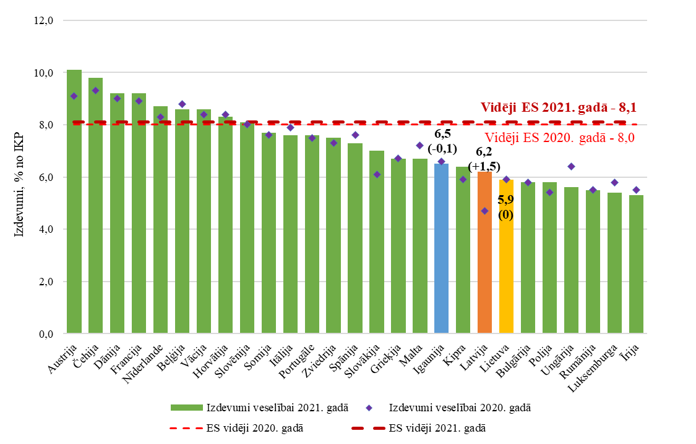
Apskatot vispārējās valdības un obligātās veselības apdrošināšanas sistēmas finansējumu pa atsevišķiem veselības aprūpes pakalpojumu veidiem, viennozīmīgi secināms, ka Latvijas rādītāji atpaliek gan no Lietuvas un Igaunijas, gan ES vidējā rādītāja. Vislabākā situācija Latvijas gadījumā ir stacionārās veselības aprūpes jomā, kur valsts budžets vai obligātās veselības apdrošināšanas budžets sedz 87% no pakalpojuma izmaksām (ES vidēji – 91%). Citos rādītājos atpalicība ir lielāka – ambulatorajā aprūpē Latvijā valsts budžets sedz 58% pakalpojuma izmaksas (ES vidēji – 78%), zobārstniecībā Latvijā tikai 12% no pakalpojuma izmaksām ir par valsts budžeta līdzekļiem, kamēr ES vidējais rādītājs ir 34%, savukārt medikamentu sadaļā Latvijas budžeta finansējums ir 41% (ES vidēji – 59%) (Attēls Nr. 3.1.4.).
3.1.4. attēls Valdības un obligātās veselības apdrošināšanas sistēmas finansējums atsevišķiem veselības aprūpes pakalpojumiem 2020. gadā
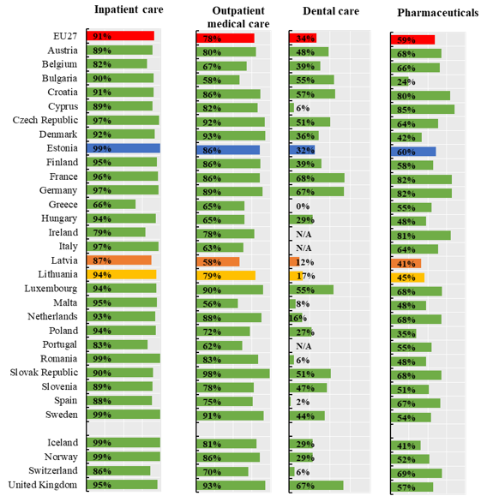
Ņemot vērā Attēlā Nr. 3.1.4. atspoguļotos datus, nepārsteidz tas, ka medicīnas pakalpojumu saņēmēju (pacientu) maksājumi no personīgajiem līdzekļiem (“out of pocket”) Latvijā ir daudz lielāki nekā citās ES dalībvalstīs. 2020. gadā tie bijuši 4,3% apmērā no kopējiem mājsaimniecības izdevumiem, kamēr ES vidējais rādītājs bija 3,3% (Attēls Nr. 3.1.5.).

3.1.5. attēls Mājsaimniecību “out of pocket” maksājumi par veselības aprūpes pakalpojumiem 2020. gadā (% no kopējiem mājsaimniecības izdevumiem)
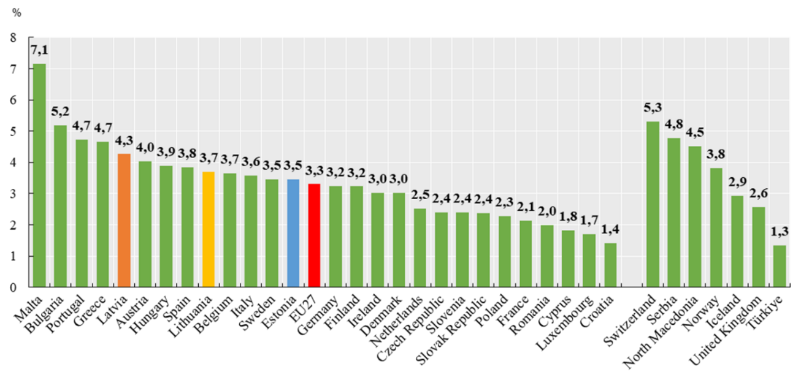
Lai arī valsts finansējums veselībai ir vidēji zems, tajā pašā laikā iedzīvotāju tiešmaksājumu apmērs ir salīdzinoši augsts, kā rezultātā kopējais finanšu apjoms veselības nozarē ir pietiekami liels, lai būtu pielīdzināms vismaz pārējām Baltijas valstīm. Ņemot vērā OECD un PVO datus, ir aprēķināmi izdevumi veselībai, ņemot vērā visus finansējuma avotus (tai skaitā iedzīvotāju veiktos tiešmaksājumus). Secināms, ka 2022. gadā izdevumi veselībai pēc pirktspējas paritātes Latvijā bija 3 445 ASV dolāri uz vienu iedzīvotāju, kas tikai nedaudz atpaliek no Lietuvas izdevumiem (3 587 ASV dolāri) un ir vairāk nekā Igaunijā (3 091 ASV dolārs). Tāpat Latvija ir priekšā, piemēram, Izraēlai, Grieķijai un Polijai (Attēls Nr. 3.1.6.). Atzīmējams ir arī fakts, ka salīdzinājumā ar 2015. gadu Latvijā ir bijis lielākais veselības izdevumu pieaugums uz vienu iedzīvotāju starp visām OECD dalībvalstīm, proti, 145,3%.
3.1.6. attēls Izdevumi veselībai no visiem finansējuma avotiem (valsts budžeta finansējums, obligātā veselības apdrošināšana, brīvprātīgā veselības apdrošināšana, “out of pocket” utt.) pēc pirktspējas paritātes (ASV dolāros uz vienu iedzīvotāju)
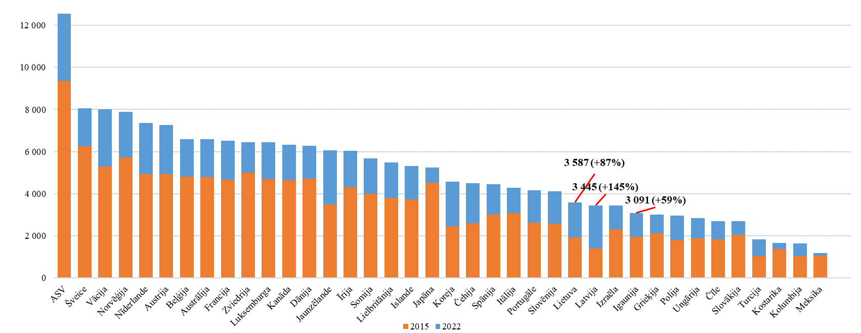
Latvijas gadījumā veselības nozares finansējumu veido trīs komponentes. 2021. gadā 2,1 mljrd. euro ir bijis valsts finansējums (ne tikai VM, bet veselības nozarei kopumā), 819,7 milj. euro bijuši iedzīvotāju individuālie maksājumi, bet brīvprātīgās veselības apdrošināšanas apjoms bijis vien 108 milj. euro. Attēlā Nr. 3.1.7. redzams, kā šis finansējums sadalās pa veselības nozares funkcijām, kā trīs lielākās izdevumu pozīcijas uzskaitot ambulatoro, ārstniecisko un rehabilitējošo aprūpi 956,4 milj. euro apmērā (597,6 milj. euro no valsts budžeta, 306 milj. euro no iedzīvotāju maksājumiem un 52,8 milj. euro no brīvprātīgās veselības apdrošināšanas finansējuma avota), stacionāro, ārstniecisko un rehabilitējošo aprūpi, 670,4 milj. euro apmērā, kur lielākā finansējuma daļa tiek piešķirta no valsts budžeta un zālēm un medicīnas precēm 594,4 milj. euro apmērā, kur savukārt izteikti dominē “out of pocket” finansējuma avots.
3.1.7. attēls Izdevumu funkcionālais dalījums pa finansēšanas avotiem veselības aprūpē 2021. gadā
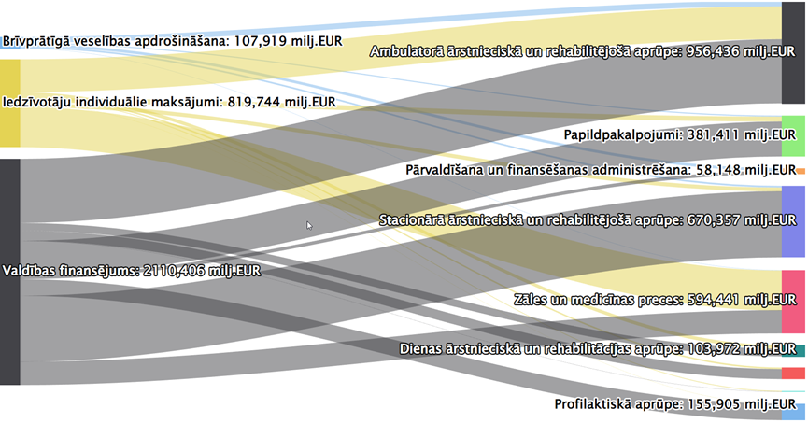
Pievēršoties veselības rādītājiem, norādāms, ka objektīvu ieskatu tajos var sniegt neatkarīgu profesionālo institūciju apkopotā informācija, ar kuras palīdzību pēc vienotiem principiem iespējams veikt starptautisku salīdzinājumu. Lai apskatītu ES iedzīvotāju nāves cēloņus, tika izmantoti Vašingtonas Universitātes Veselības metrikas un vērtēšanas institūta publiski pieejamie dati par ES dalībvalstīm.
Apskatot kopainu par ES dalībvalstīm, visās vecuma grupās kopā izkristalizējas divas izplatītākās nāves cēloņu grupas, kas ir nemainīgas visā ES, proti, sirds un asinsvadu slimības un audzēji. Tomēr lielāka uzmanība būtu pievēršama tieši vecuma kategorijai no 15 līdz 49 gadiem, kuru nāves daudzos gadījumos iespējams klasificēt kā priekšlaicīgas. Šajā vecuma grupā mirušo skaits uz 100 000 iedzīvotājiem Latvijā ir augstākais starp ES dalībvalstīm (Attēls Nr. 3.1.8.). Ja sievietēm šajā vecuma kategorijā Latvijas rādītāji vēl ir pielīdzināmi Lietuvai un Rumānijai un atpaliek no Bulgārijas, tad vīriešu grupā ar Latvijas sliktajiem rezultātiem samērojama ir tikai Lietuvas statistika. Latvijas gadījumā sadalījumā pa dzimumiem atšķiras izplatītākais nāves cēlonis. Sievietēm šajā vecuma grupā tie tāpat kā pārējās ES dalībvalstīs ir audzēji (34 mirušās uz 100 000 iedzīvotājām 2019. gadā), proti, dažāda veida vēži, no kuriem ne vienmēr var izvairīties pat veicot regulārus medicīniskos izmeklējumus un konsultācijas pie medicīnas speciālistiem. Arī vīriešiem ES dalībvalstīs dominē audzēju izraisītas nāves, tomēr Latvija ir starp tiem izņēmumiem, kas pārsvarā ir tieši valstis ar lielāko priekšlaicīgo mirstību, kur kā galvenais nāves cēlonis dominē sirds un asinsvadu slimības (77,5 mirušie uz 100 000 iedzīvotājiem 2019. gadā), kas tomēr medicīniski ir daudz novēršamākas (sevišķi šajā vecuma grupā). Vīriešiem biežāks nāves cēlonis par audzējiem ir arī dažādas netīšas un nāvējošas traumas, kā arī paškaitējums un vardarbība – iemesli, kas ir populāri visās ES dalībvalstīs.
3.1.8. attēls Nāves cēloņi ES dalībvalstīs 15 – 49 gadu vecuma kategorijā uz 100 000 iedzīvotājiem 2019. gadā
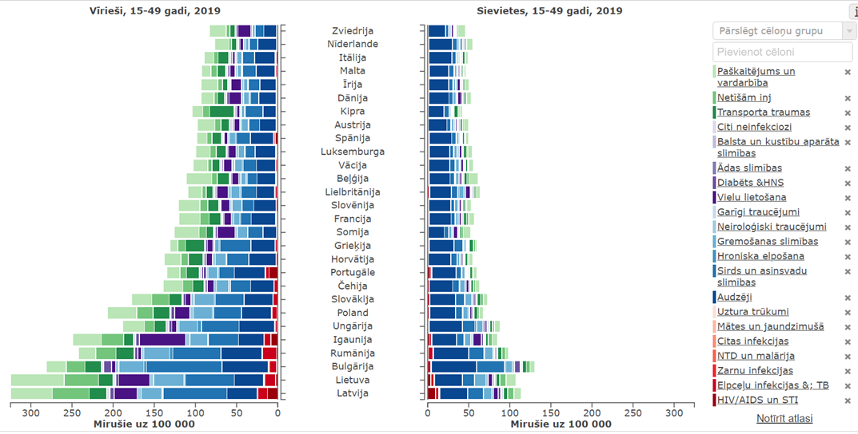
Plašāk apskatot iepriekšminēto galveno vīriešu nāves cēloni, proti, sirds un asinsvadu slimības, salīdzinājumā ar citām ES dalībvalstīm bez izplatītākajām slimībām, kas ir sirds išēmiskās slimības un insults, spilgti izceļas viens nāves cēlonis – kardiomiopātija jeb miokarda infarkts. 2019. gadā Latvijā ar šādu diagnozi miruši 37,6 vīrieši uz 100 000 iedzīvotājiem, kamēr nākamais tuvākais rādītājs ir Lietuvā, kur mirstība ar šo diagnozi ir bijusi teju trīs reizes mazāka – 13,5 vīrieši uz 100 000 iedzīvotājiem. Arī sievietēm vecuma grupā no 15 līdz 49 gadiem izceļas tieši šī diagnoze – Latvijā tie ir 8,3 nāves gadījumi uz 100 000 iedzīvotājām, kamēr Lietuva seko ar lielu atstatumu, proti, 2,3 nāves gadījumiem uz šo pašu sieviešu skaitu (Attēls Nr. 3.1.9.).
3.1.9. attēls Sirds un asinsvadu slimību izraisīto nāves cēloņu sadalījums apakšgrupās ES dalībvalstīs 15 – 49 gadu vecuma kategorijā uz 100 000 iedzīvotājiem 2019. gadā
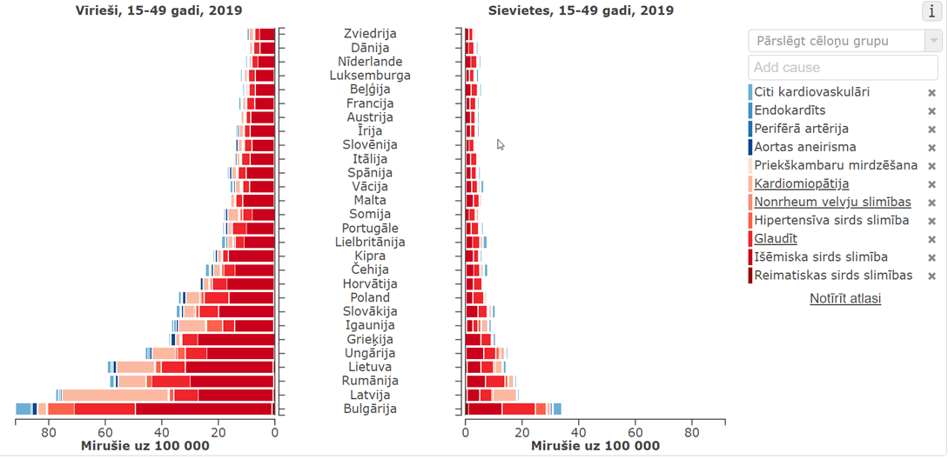
Savukārt apskatot otru izplatītāko nāves cēloņu kategoriju, proti, audzējus, secināms, ka priekšlaicīgo nāvju skaits attiecīgajā vecuma kategorijā uz 100 000 iedzīvotājiem Latvijā ir ceturtais lielākais ES. Sievietēm biežākais audzēju veids, kas izraisījis nāvi ir krūts vēzis (8,4 nāves uz 100 000 iedzīvotājām), kas ir izplatītākais audzēju veids 15 līdz 49 gadus vecām sievietēm visās ES dalībvalstīs. Arī vīriešu kategorijā Latvija neatšķiras no citām ES dalībvalstīm un biežākais audzēju veids, kas izraisījis letālu iznākumu, 2019. gadā bija trahejas, bronhu un plaušu vēzis (6,1 nāves gadījums uz 100 000 iedzīvotājiem) (Attēls Nr. 3.1.10.).
3.1.10. attēls Audzēju izraisīto nāves cēloņu sadalījums apakšgrupās ES dalībvalstīs 15 – 49 gadu vecuma kategorijā uz 100 000 iedzīvotājiem 2019. gadā
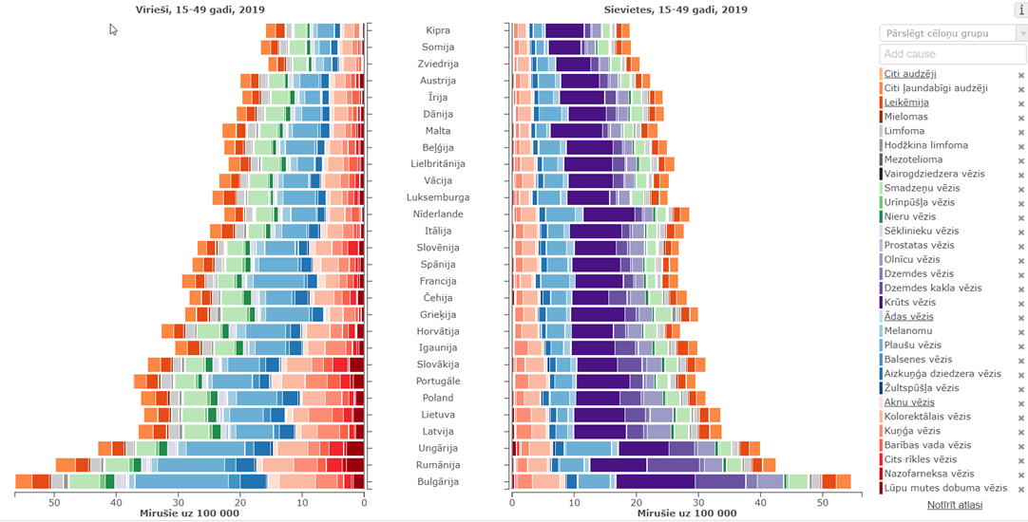
Bez medicīnisko iznākumu rezultātiem uzmanība ir pievēršama arī veselības nozares personāla jautājumam, kur jānorāda, ka nezūdoša problēma Latvijas gadījumā ir ārstu un sevišķi māsu trūkums. OECD arvien vairāk akcentē arī jautājumu par ārstu novecošanos, kas, ņemot vērā mācību ilgumu ārsta kvalifikācijas iegūšanai, ir akūti risināms jautājums. Saskaņā ar OECD datiem Latvijā 2019. gadā 47% ārstu bija vecāki par 55 gadiem (trešais sliktākais rādītājs starp OECD dalībvalstīm), kas nozīmē, ka jau tā lielo medicīnas personāla deficītu jau tuvākajā laikā ietekmēs strauja ārstu pensionēšanās.
Ārstu skaits Latvijā pēdējā desmitgadē ir pieaudzis minimāli, vienlaikus palielinoties atpalicībai gan no Igaunijas un Lietuvas ārstu skaita, gan ES vidējā rādītāja. Pēc OECD aprēķiniem 2020. gadā Latvijā bija 3,3 ārsti uz 1 000 iedzīvotājiem, kamēr ES vidējais rādītājs bija 4 ārsti uz šo pašu iedzīvotāju skaitu (Attēls Nr. 3.1.11.).

3.1.11. attēls Praktizējošo ārstu skaits uz 1 000 iedzīvotājiem 2010. un 2020. gadā
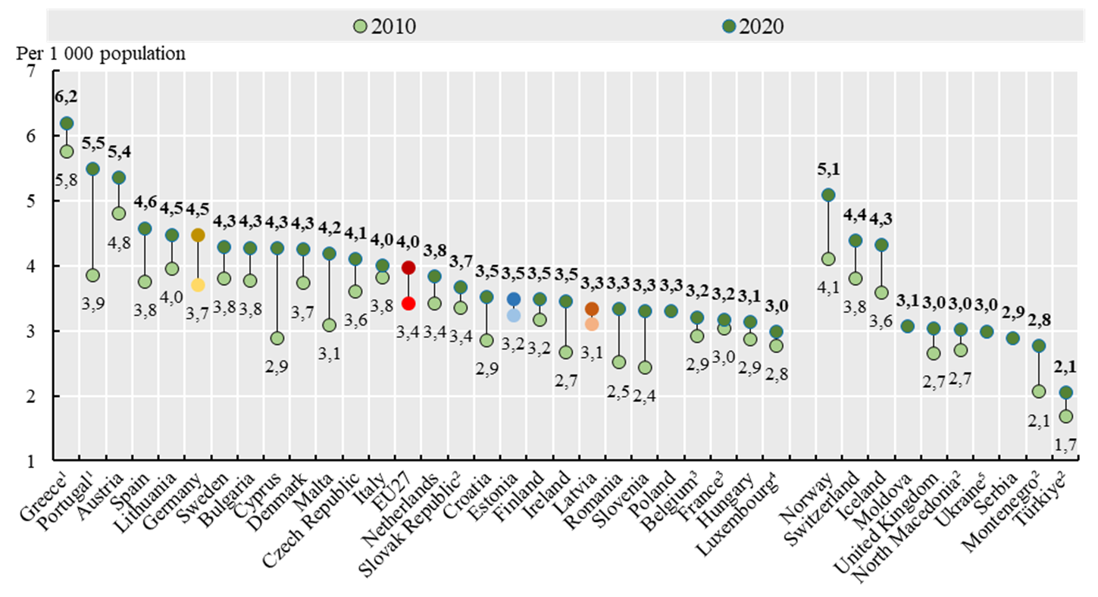
Atbilstoši “Eurostat” apkopotajiem datiem (20 valstis) Latvija pēc praktizējošo ārstu skaita ierindojas beigu daļā. 2021. gadā Latvijā kā praktizējošie ārsti bijuši 336 speciālisti uz 100 000 iedzīvotājiem. Jānorāda, ka Igaunijā praktizējošo ārstu skaits nav bijis daudz lielāks – 343 ārsti uz 100 000 iedzīvotājiem. Tikmēr Lietuva ierindojas ES dalībvalstu pieciniekā ar 447 ārstiem uz attiecīgo iedzīvotāju skaitu. Turklāt Lietuvas kontekstā norādāms arī tas, ka šajā valstī ir viena no mazākajām starpībām starp licencēto ārstu skaitu un praktizējošo ārstu skaitu, proti, Lietuvā licencēto ārstu skaits uz 100 000 iedzīvotājiem ir tāds pats kā Latvijā, bet Lietuvā pieejamais ārstu resurss tiek izmantots daudz kvalitatīvāk (Attēls Nr. 3.1.12.).
3.1.12. attēls Praktizējošo un licencēto ārstu skaits 2021. gadā uz 100 000 iedzīvotājiem
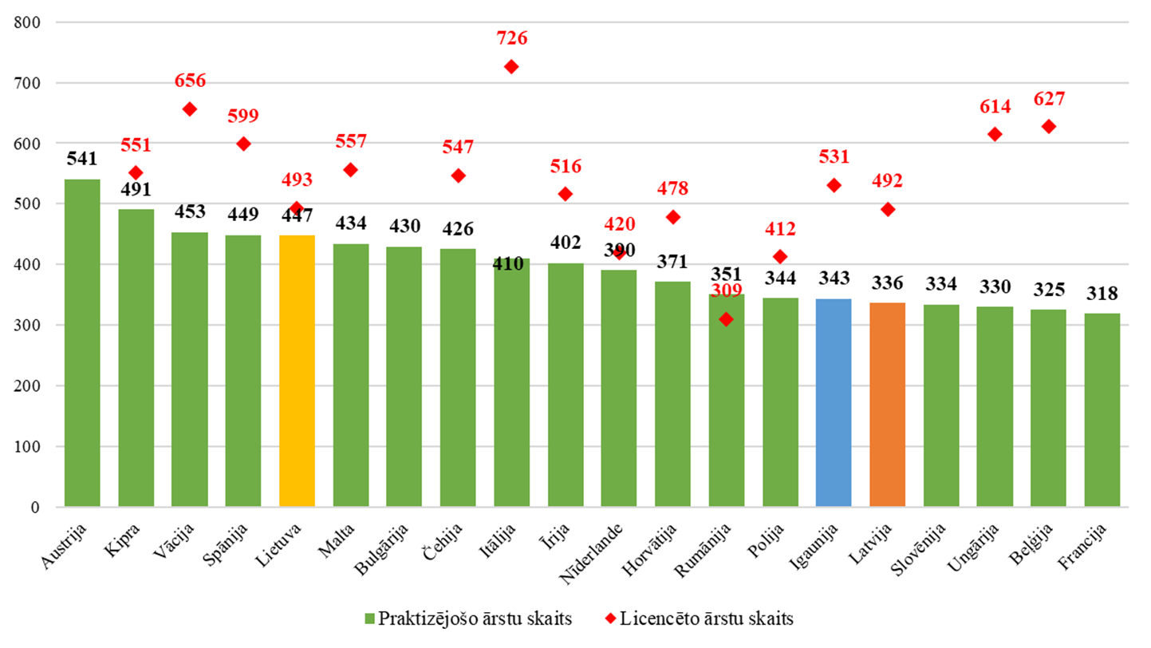
Daudz kritiskāka situācija Latvijā ir attiecībā uz māsu skaitu. Saskaņā ar OECD datiem 2020. gadā Latvijā bija 4,2 māsas uz 1 000 iedzīvotājiem, ierindojot Latviju pirmspēdējā vietā starp ES dalībvalstīm. Salīdzinājumam Igaunijā ir 6,4, Lietuvā 7,8, bet ES vidēji 8,3 māsas uz 1 000 iedzīvotājiem (Attēls Nr. 3.1.13.). Šobrīd, kad sabiedrības dzīvildzes palielināšanās dēļ, pieprasījums pēc veselības aprūpes pakalpojumiem pieaug, gluži saprotams ir arī tas, ka pieaug nodarbināto skaits šajā nozarē. Ja Attēlā Nr. 3.1.11. bija vērojams, ka ārstu skaits uz 1 000 iedzīvotājiem desmit gadu periodā ir pieaudzis visās ES dalībvalstīs un tikai Polijā palicis 2010. gada līmenī, tad attiecībā uz māsu skaitu ES ietvaros šāda tendence nav vērojama. Ja valstīs, kurās ir liels māsu skaits, ir vērojams to pieaugums vai vismaz 2010. gada līmeņa saglabāšana, tad vairākām valstīm, kurās jau tā vēsturiski bijis mazs māsu skaits, vērojams turpmāks šīs profesijas pārstāvju samazinājums. Šo valstu vidū ir arī Latvija – ja 2010. gadā Latvijā bija 5 māsas, tad 2020. gadā vērojams samazinājums uz iepriekšminētajām 4,2 māsām uz 1 000 iedzīvotāju.
3.1.13. attēls Praktizējošo māsu skaits uz 1 000 iedzīvotājiem 2010. un 2020. gadā
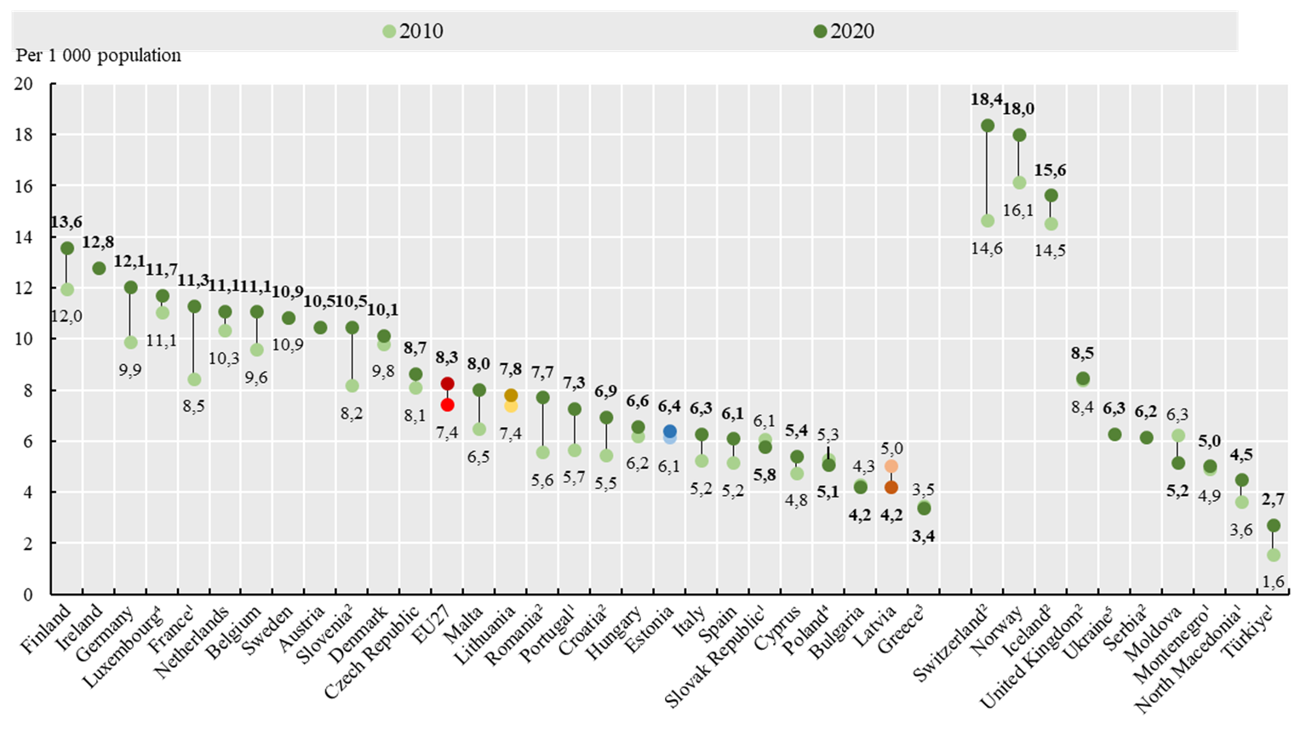
Māsu lielo lomu veselības aprūpes pakalpojumu nodrošināšanā regulāri uzsver visas nozares organizācijas – gan vietējās iestādes, gan starptautiskās organizācijas. Tajā pašā laikā veselības nozares politika, kā to pierāda Attēlā Nr. 3.1.13. atspoguļotie dati, nav veicinājusi māsas profesijas attīstību. Tā rezultātā, aprēķinot māsu skaitu uz vienu praktizējošo ārstu, Latvija ir pirmspēdējā vietā ES un rādītāja skaitliskā izteiksmē teju divas reizes atpaliek no ES vidējā rādītāja, proti, Latvijā 2020. gadā bija 1,3 māsas uz vienu ārstu, kamēr ES vidējais rādītājs ir 2,2 (Attēls Nr. 3.1.14.).

3.1.14. attēls Māsu skaits uz vienu ārstu 2020. gadā
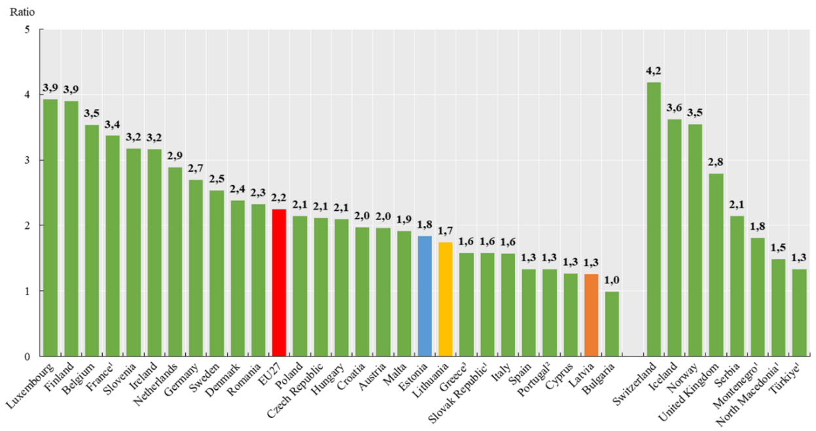
Iepriekšminētā medicīnas speciālistu novecošanās un jau tā mazais ārstu un māsu skaits Latvijā norāda uz nepieciešamību īstenot tādu politiku, kas jauniešu vidū popularizētu iespēju augstākās izglītības iestādēs izvēlēties ārsta, māsas vai citas veselības jomas profesijas studiju programmas, līdz ar to analizējami ir arī dati par absolventu skaitu ar iegūtu kādu no iepriekšminētajām specialitātēm.
Ņemot vērā lielo māsu trūkumu, varētu izvirzīt hipotēzi, ka šīs specialitātes iegūšana ir kā viena no politikas veidotāju prioritātēm. Pēc absolventu skaita ar iegūtu māsas specialitāti Latvija ierindojas ES dalībvalstu vidusdaļā un faktiski ir vienā līmenī ar pārējām Baltijas valstīm. 2021. gadā Latvijā bija 26,8 absolventi uz 100 000 iedzīvotāju ar iegūtu māsas specialitāti (Attēls Nr. 3.1.15.). Aplūkojot datus dinamikā, jānorāda, ka šis rādītājs Latvijas gadījumā ir bijis nemainīgs. 2015. gadā šādas specialitātes absolventu skaits bija 27,6 jauni nozares profesionāļi uz 100 000 iedzīvotājiem. Gadu vēlāk šis skaitlis samazinājās līdz 20, bet turpmākajos gados faktiski bijis 2021. gada līmenī. Jāpiezīmē, ka uz šīs sadaļas tapšanas brīdi Latvija bija viena no trīs ES dalībvalstīm ar publicētiem datiem arī par 2022. gadu, un tie liecina, ka pērn Latvijā māsas specialitāti ieguvuši tikai 16,6 absolventi uz 100 000 iedzīvotājiem, norādot uz ievērojamu šo speciālistu sagatavošanas skaita samazinājumu.
VM skaidro, ka absolventu skaita samazināšanās skaidrojama ar 2022. gadā īstenoto māsu profesijas reformu, kas paredzēja māsas (vispārējās aprūpes māsas) profesijas izveidi ar studiju ilgumu četri gadi augstskolas bakalaura līmeņa studiju programmā. Tā rezultātā māsas, kuras koledžu māszinību programmu būtu absolvējušas 2022. gadā, turpināja profesijas apguvi augstskolā vēl vienu gadu. Māsu profesijas reformas mērķis kopumā ir celt māsas profesijas prestižu un veicināt augsti motivētu māsu piesaisti veselības aprūpes sistēmā, tādējādi uzlabojot veselības aprūpes kvalitāti iedzīvotājiem kopumā. Reformas efektivitāti būs iespējams novērtēt ilgākā laika periodā.
Tāpat VM norāda, ka likumā “Par valsts budžetu 2023. gadam un budžeta ietvaru 2023., 2024. un 2025. gadam” (izmaiņas ar informatīvo ziņojumu "Par līdzekļu pārdali starp Izglītības un zinātnes ministriju un Veselības ministriju vispārējās aprūpes māsas profesijas ieviešanas nodrošināšanai" 23-TA-966, pieņemts 2023. gada 6. jūnijā Nr. 30/43.§) atbilstoši VM horizontālajām prioritātēm piešķirts valsts budžeta finansējums papildus uzņemšanai māsu un ārstu palīgu programmās ar 100% optimālā koeficienta nodrošinājumu: izglītības programmā ar iegūstamo kvalifikāciju vispārējās aprūpes māsa radītas papildus 196 studiju vietas, bet izglītības programmā ar iegūstamo kvalifikāciju ārsta palīgs – papildus 79 studiju vietas.
3.1.15. attēls Absolventu skaits ar iegūtu māsas specialitāti 2021. gadā uz 100 000 iedzīvotājiem
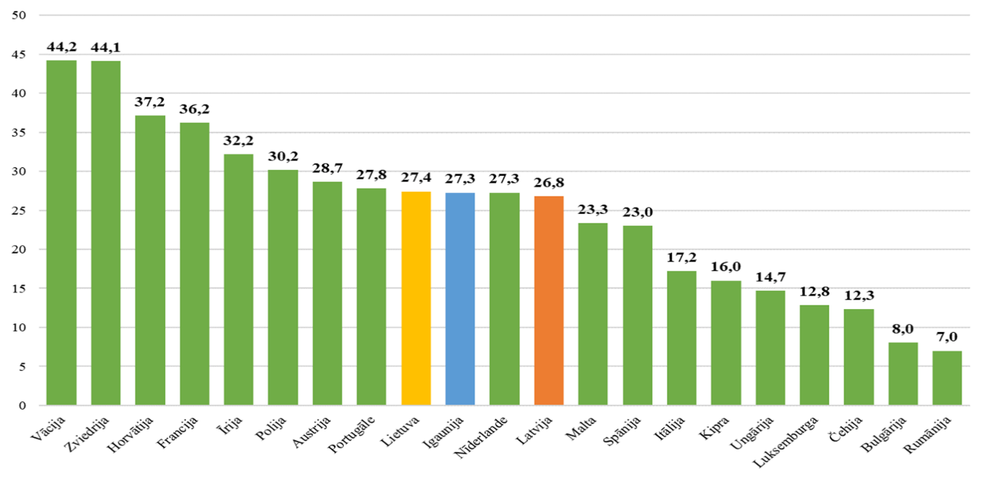
Ārstu skaita ziņā uz kopējo populāciju situācija šajā brīdī nav tik kritiska, tomēr jau pieminētais speciālistu novecošanas jautājums neļauj vieglprātīgi attiekties arī pret šo speciālistu sagatavošanu. Aplūkojot datus, Latvijas gadījumā ārsta specialitāti ieguvušo absolventu skaits nekorelē ar datiem par praktizējošo ārstu skaitu, liekot izvirzīt vairākas hipotēzes. 2021. gadā Latvija bija līdere starp ES dalībvalstīm pēc ārsta specialitāti ieguvušo absolventu skaita. Šo specialitāti Latvijā ieguva 27,3 absolventi uz 100 000 iedzīvotājiem. Lietuvā šādu absolventu bija 20,4, kas bija virs ES vidējā rādītāja, proti, 15,3 absolvējušajiem ārstiem uz 100 000 iedzīvotājiem. Igaunijas rādītājs ik gadu ir zem ES vidējā un 2021. gadā sasniedza 11,8 ārsta specialitāti ieguvušus absolventus uz 100 000 iedzīvotājiem (Attēls Nr. 3.1.16.).
3.1.16. attēls Absolventu skaits ar iegūtu ārsta profesiju 2021. gadā uz 100 000 iedzīvotājiem
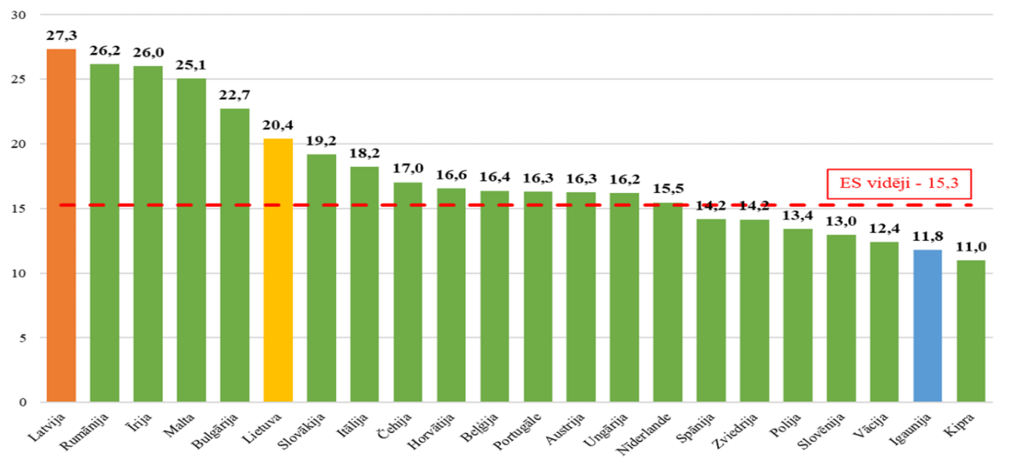
Latvijas dinamika šajā rādītājā pēdējos gados ir ļoti strauji augoša. 2013. gadā starp absolventiem uz 100 000 iedzīvotājiem diplomu ieguvuši bija 13,5 ārsti, 2016. gadā 16,3, 2019. gadā jau 23,5, līdz 2021. gadā sasniedz iepriekšminētos 27,3 absolventus.
Tā kā šie rādītāji neatspoguļojas praktizējošo ārstu datos, var izvirzīt attiecīgas hipotēzes, kas skaidrotu Attēlā Nr. 3.1.16. vizualizētos datus. Pirmkārt, lielu daļu šo absolventu veido ārvalstu studenti, kas visbiežāk RSU iegūst ārsta profesiju, bet rezidentūrā iestājas jau savā mītnes zemē un arī savu profesionālo karjeru nesaista ar Latviju. Otrkārt, tie ir vietējie studenti, kuri Latvijas augstākās izglītības iestādēs iegūst ārsta profesiju, bet profesionālo karjeru (visbiežāk nekonkurētspējīga atalgojuma dēļ) turpina Rietumeiropas valstīs vai Skandināvijā. Treškārt, no valsts budžeta finansētās rezidentūras vietu skaits ārsta specialitātes iegūšanai ierobežota finansējuma apstākļos ilgstoši ir bijis mazāks nekā ārsta pamatsudiju absolventu skaits, kas iespējams arī motivējis jaunos ārstus izvēlēties apgūt specialitāti rezidentūrā ārvalstīs. Tāpat jāmin, ka paaudžu nomaiņa un atjaunotne ārsta specialitātē nespēj kompensēt straujo praktizējošo ārstu novecošanos ilgā apmācību procesa dēļ (specialitātes iegūšanai nepieciešami vidēji 10 gadi).
Līdz ar to veselības politikas veidotājiem sadarbībā ar izglītības politikas ekspertiem būtu nepieciešams vērtēt, cik efektīva ir šī brīža medicīnas izglītības sistēma, kad pirmšķietami ir iespējams prezumēt, ka finansējums augstākās izglītības nozarē medicīnas jomā tiek piešķirts topošajiem mediķiem, kas pēc studiju beigšanas nesniedz pienesumu Latvijas tautsaimniecībai ilgtermiņā. Attiecībā uz vietējiem studentiem tas ir valsts budžeta finansējums par studijām potenciāli visos trīs studiju līmeņos, kā arī papildus finansējums rezidentūras vietas nodrošināšanai. Savukārt attiecībā uz ārvalstu studentiem var norādīt, ka tie izmanto studiju vajadzībām nepieciešamās iekārtas un citu infrastruktūru, kas visdrīzāk ir veidota izmantojot Latvijas valsts budžeta finansējumu. Vienlaikus jāatzīmē, ka VM ikgadēji, plānojot medicīnas pamatstudiju un rezidentūras vietas, ņem vērā augstskolu plānoto maksas studējošo skaitu, respektējot Augstskolu likumā noteiktās autonomijas tiesības. Šajā sakarā jāatsaucas arī uz 2019. gada izdevumu pārskatīšanas informatīvo ziņojumu, kurā tika vērtēta Latvijas augstākās izglītības sistēma, secinot, ka par maksas studiju vietu studentam tiek prasīta daudz mazāka samaksa nekā par ekvivalentu studiju vietu samaksā valsts no nodokļu maksātāju līdzekļiem. Piemēram, 2019. gadā RSU maģistra līmeņa studiju programmā “Medicīna” maksas studiju vietas cena bija 5 193 euro gadā, kamēr valsts budžeta finansētas studiju vietas izmaksas bija 17 736 euro. Pie šādas politikas secināms, ka ar valsts budžeta finansējuma palīdzību tiek daļēji apmaksātas studijas medicīnas speciālistiem, kuri savas zināšanas pēc absolvēšanas neizmanto Latvijas iedzīvotāju veselības aprūpes nodrošināšanai, un tiek panākts tikai tas, ka Latvija ir līderpozīcijā apmācīto ārstu ziņā, kamēr pašu valstī nodarbināto ārstu un jo sevišķi māsu skaits ir kritiski zems.
Valsts apmaksātie laboratoriskie pakalpojumi un ārstniecības iestāžu rentabilitāte
Ņemot vērā 2022. gada izdevumu pārskatīšanas informatīvajā ziņojumā ietverto VM sagatavoto laboratoriju sniegto pakalpojumu sadaļu, kā arī ar MK protokollēmumu uzdotos uzdevumus, 2023. gadā VM sagatavoja informatīvo ziņojumu “Informatīvais ziņojums par priekšlikumiem laboratorijas pakalpojumu finansiālās pieejamības uzlabošanai”, kas šobrīd ir saskaņošanas procesā. Balstoties uz VM sagatavotajā informatīvajā ziņojumā paustajiem argumentiem un secinājumiem, FM 2023. gada izdevumu pārskatīšanas procesa ietvaros veica ieskatu valsts apmaksāto laboratorisko pakalpojumu segmentā.
NVD līguma apjomu laboratoriju pakalpojumiem plāno saskaņā ar MK 2018. gada 28. augusta noteikumu Nr. 555 “Veselības aprūpes pakalpojumu organizēšanas un samaksas kārtība” regulējumu, kā arī gadskārtējā budžeta ietvaros laboratorisko pakalpojumu apmaksai atvēlēto finansējuma apmēru. Iepriekšminētie noteikumi nosaka valsts apmaksāto laboratorisko pakalpojumu klāstu un to finansēšanas nosacījumus (manipulāciju saraksts un to tarifi ir publiski pieejami NVD tīmekļvietnē).
NVD ir tiesīgs pārskatīt manipulāciju sarakstu, kā arī to apmaksas nosacījumus, pielīdzinot noteikto tarifu attiecīgās manipulācijas patiesajām izmaksām. Sekojoši NVD slēdz līgumus ar ārstniecības iestādēm, kuras ar ģimenes ārstu un speciālistu starpniecību ambulatoro laboratorisko pakalpojumu saņemšanai nosūta pacientu uz laboratorijām, ar kurām NVD slēdz atsevišķus līgumus, kuros tiek norādīts attiecīgajam kalendārajam gadam plānotais finansējuma apmērs.
Jāatzīmē, ka, vērtējot medicīnas pakalpojumu sniedzēju rentabilitātes rādītājus, izteikti novērojams, ka daudz lielāku peļņu no savas pamatdarbības gūst privātā sektora komersanti. Saskaņā ar Uzņēmumu reģistra datiem veselības nozares komersantiem, ar apgrozījumu virs 5 milj. euro, 2021. gada bruto rentabilitāte (bruto peļņa/neto apgrozījums) bijusi krietni augstāka nekā publiskā sektora komersantiem. Vislabākos bruto rentabilitātes rādītājus uzrādīja SIA “Centrālā laboratorija” 40% un SIA “Vizuālā diagnostika” ar 35,2% bruto peļņu no kopējā apgrozījuma. Vismazākā peļņa no privātā sektora medicīnas pakalpojumu sniedzējiem bija SIA “Balvu un Gulbenes slimnīcu apvienība” – 12,9%. Tajā pašā laikā no publiskā sektora pakalpojumu sniedzējiem lielāki peļņas rādītāji 2021. gadā bija tikai SIA “Nacionālais rehabilitācijas centrs “Vaivari”” – 14,9%. Vienlaikus norādāms, ka ar zaudējumiem 2021. gadā strādāja tikai SIA “Kuldīgas slimnīca”, kuras zaudējumi bija 1,9% (Attēls Nr. 3.1.17.).
3.1.17. attēls Publiskā un privātā sektora medicīnas pakalpojumu sniedzēju ar apgrozījumu, kas lielāks par 5 milj. euro, bruto peļņas īpatsvars no komersanta kopējā apgrozījuma 2021. gadā (procentos)
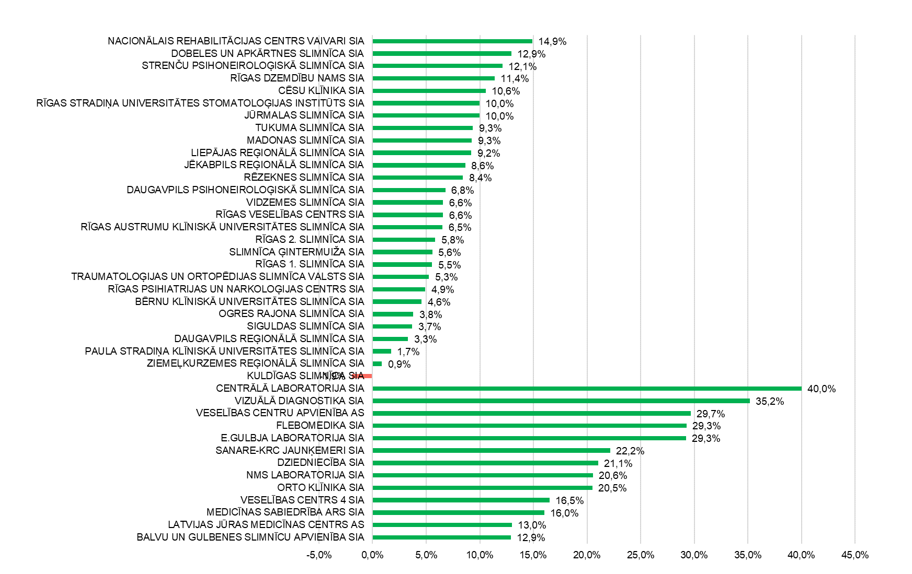
Arī salīdzinot UR datus par 2019., 2020. un 2021. gadu dinamikā un sagrupējot komersantus pēc to apgrozījuma, vērojams, ka privātā sektora veselības pakalpojumu sniedzējiem ir daudz labāki rentabilitātes rādītāji. Lielākā rentabilitāte publiskajā sektorā 2021. gadā bijusi komersantiem, kuru gada apgrozījums ir starp 1 un 5 milj. euro, kamēr privātajā sektorā 2021. gadā ar lielāko rentabilitāti darbojušies komersanti, kuru apgrozījums ir virs 20 milj. euro. Rentabilitātes rādītāji 2021. gadā salīdzinājumā ar 2020. gadu ir auguši visās publisko un privāto komersantu grupās, tomēr tieši privātajiem komersantiem rentabilitātes rādītāji kopumā joprojām ir daudz augstāki (Attēls Nr. 3.1.18. un Attēls Nr. 3.1.19.).
3.1.18. attēls Publiskā sektora kapitālsabiedrību rentabilitāte 2019., 2020. un 2021. gadā
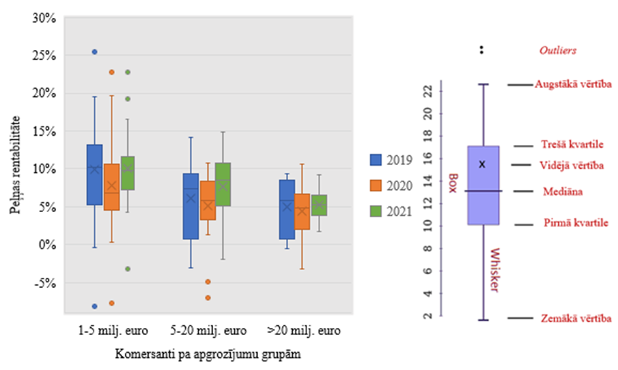
3.1.19. attēls Privātā sektora kapitālsabiedrību rentabilitāte 2019., 2020. un 2021. gadā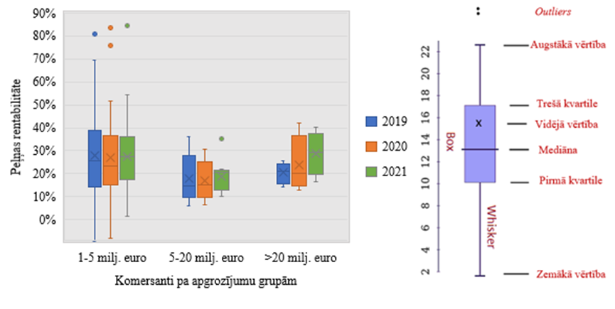
Atgriežoties pie laboratoriskajiem izmeklējumiem, norādāms, ka 2020. gadā strauji samazinājās to laboratorisko pakalpojumu pieejamība, kas tiešā veidā nav saistīta ar Covid-19. Līdz ar to šīs sadaļas ietvaros tiks aplūkota statistika par Covid-19 pandēmijas ietekmi laboratorisko pakalpojumu pieejamībā, pamatojoties uz Veselības informācijas sistēmas datiem.
No valsts budžeta līdzekļiem apmaksātās manipulācijas tiek iedalītas manipulāciju grupās, kur laboratorisko izmeklējumu gadījumā atsevišķi tiek izdalītas tādas manipulāciju grupas kā hematoloģija, glikozes regulācija, fermenti, lipīdi, reimosti-akūtās fāzes olbaltumvielas, urīna analīzes, vairogdziedzera hormoni utt. Aptuveni 90% no visiem valsts apmaksātajiem pakalpojumiem tiek finansēti no valsts budžeta apakšprogrammā 35.15.00 “Laboratorisko izmeklējumu nodrošināšana ambulatorajā aprūpē” pieejamajiem līdzekļiem. Norēķins par katru atsevišķo laboratorisko izmeklējumu ir atkarīgs no veikto manipulāciju skaita un šai manipulācijai aprēķinātā tarifa.
Aplūkojot individuālo izmeklējumu gadījumu skaitu katrā no laboratorisko izmeklējumu grupām, gūstams priekšstats par valsts apmaksāto pakalpojumu apjomiem attiecīgajās grupās un to dinamiku. Attiecīgajos grafikos aplūkojamas desmit biežākās laboratorisko izmeklējumu grupas (Attēls Nr. 3.1.20., Attēls Nr. 3.1.21. un Attēls Nr. 3.1.22.).
3.1.20. attēls Laboratorisko izmeklējumu gadījumu skaits Top 10 manipulāciju grupām (2016. – 2022. gadā sadalījumā pa mēnešiem)
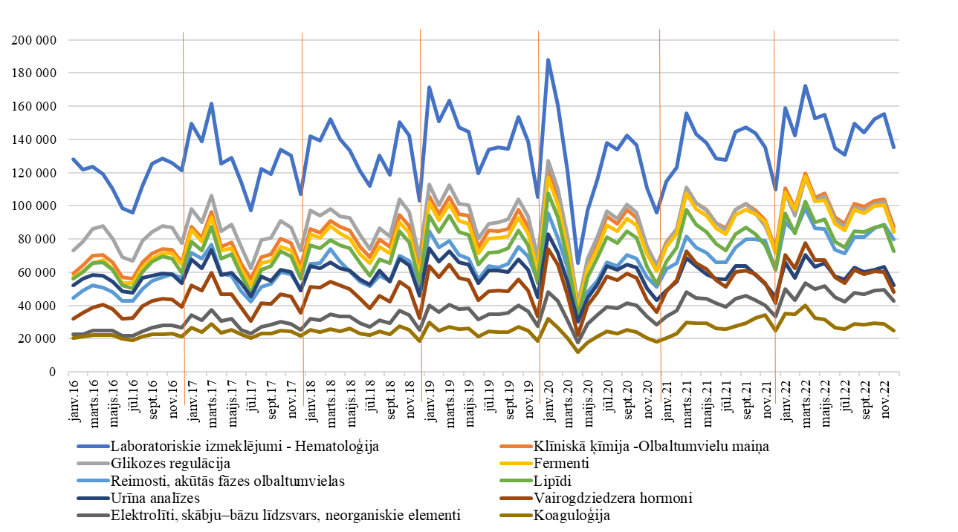
3.1.21. attēls Laboratorisko izmeklējumu gadījumu skaits Top 10 manipulāciju grupām (2016. – 2022. gadā sadalījumā pa ceturkšņiem)
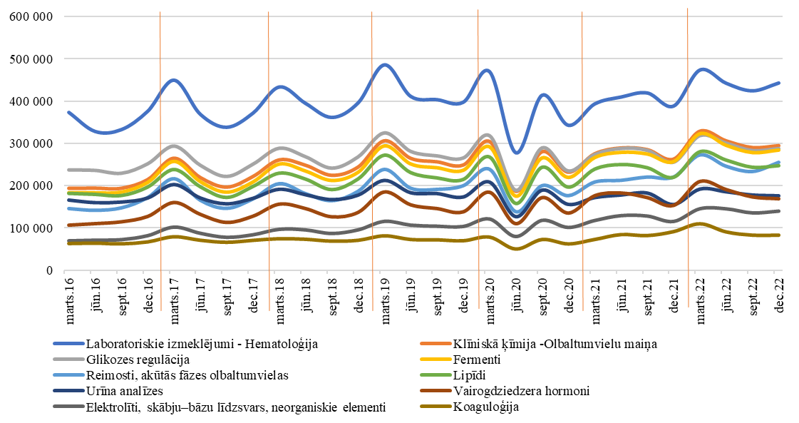
3.1.22. attēls Laboratorisko izmeklējumu gadījumu skaita pieauguma tempi Top 10 manipulāciju grupām (2016. – 2022. gadā sadalījumā pa ceturkšņiem)
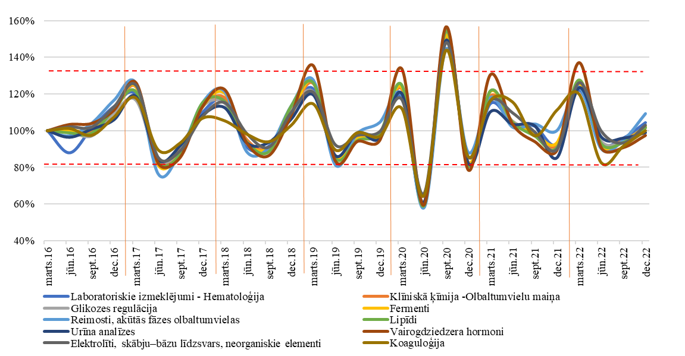
Attēlā Nr. 3.1.22. vērojama laboratorisko izmeklējumu sezonalitāte, kā arī Covid-19 izraisīts strukturāls lūzums no 2020. gada martam līdz 2021. gada pavasarim. Covid-19 radīto ierobežojumu izraisītais sniegto laboratorisko izmeklējumu lūzuma tendences katrai izmeklējumu grupai tiks apskatītas sadaļas turpinājumā esošajos grafikos.
Visās desmit aplūkotajās laboratorisko izmeklējumu grupās pēdējo septiņu gadu laikā ir vērojama izmeklējumu gadījumu skaita pieaugoša tendence. Sešām no desmit manipulāciju grupām pakalpojumu apjomi atguvuši tendences, kas bija vērojamas pirms Covid-19 pandēmijas sākuma (Attēls Nr. 3.1.23. – Attēls Nr. 3.1.28.).
3.1.23. – 3.1.28. attēls Laboratorisko izmeklējumu grupas, kurās izmeklējumu skaita tendences atgriezušās pirms Covid-19 pandēmijas laika līmenī (laboratorisko izmeklējumu gadījumu skaits, 12 mēnešu slīdošais vidējais)
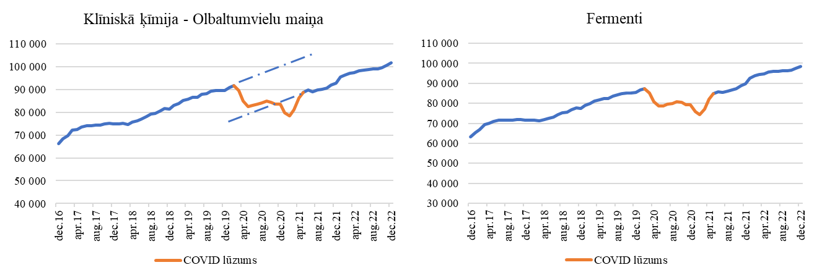
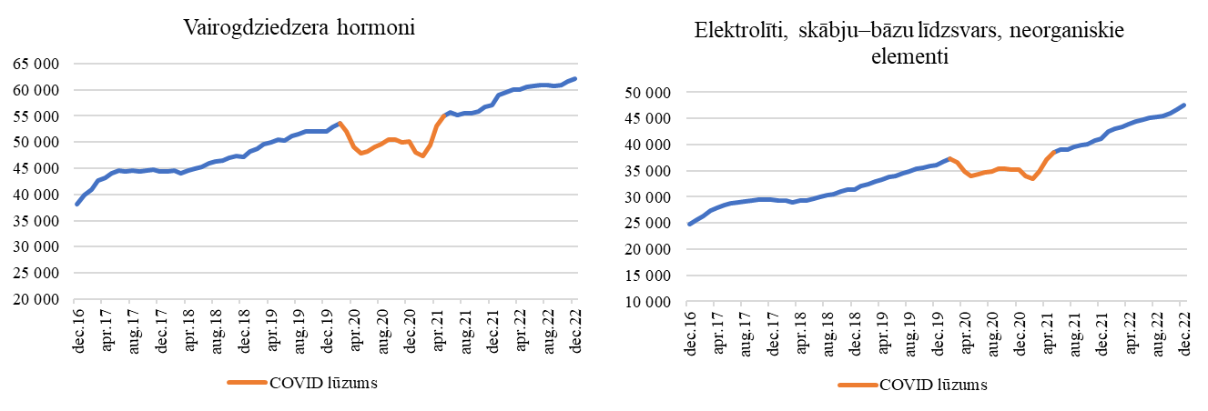
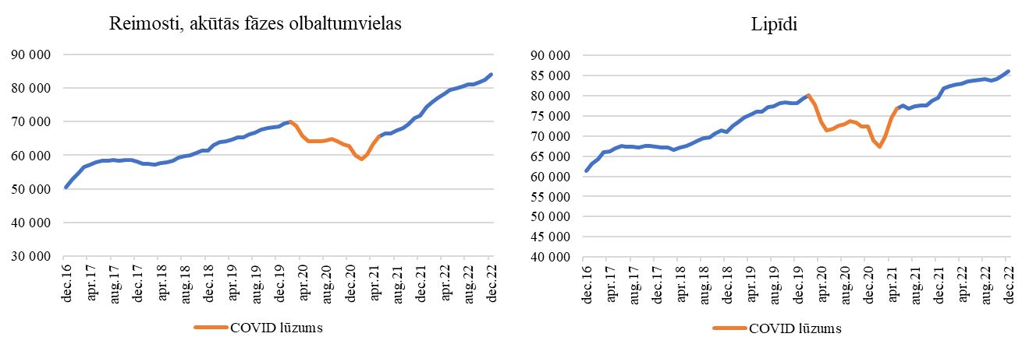
Trijām manipulāciju grupām pēc Covid-19 pandēmijas perioda ierobežojumiem sniegto laboratorisko pakalpojumu apjomos bija vērojams tendences atlēciens 6 – 8% robežās salīdzinājumā ar pieprasījumu pirms 2020. gada marta (Attēls Nr. 3.1.29. – Attēls Nr. 3.1.31.).
3.1.29. – 3.1.31. attēls Laboratorisko izmeklējumu grupas, kurās izmeklējumu skaits pēc Covid-19 pandēmijas ir samazinājies (laboratorisko izmeklējumu gadījumu skaits, 12 mēnešu slīdošais vidējais)
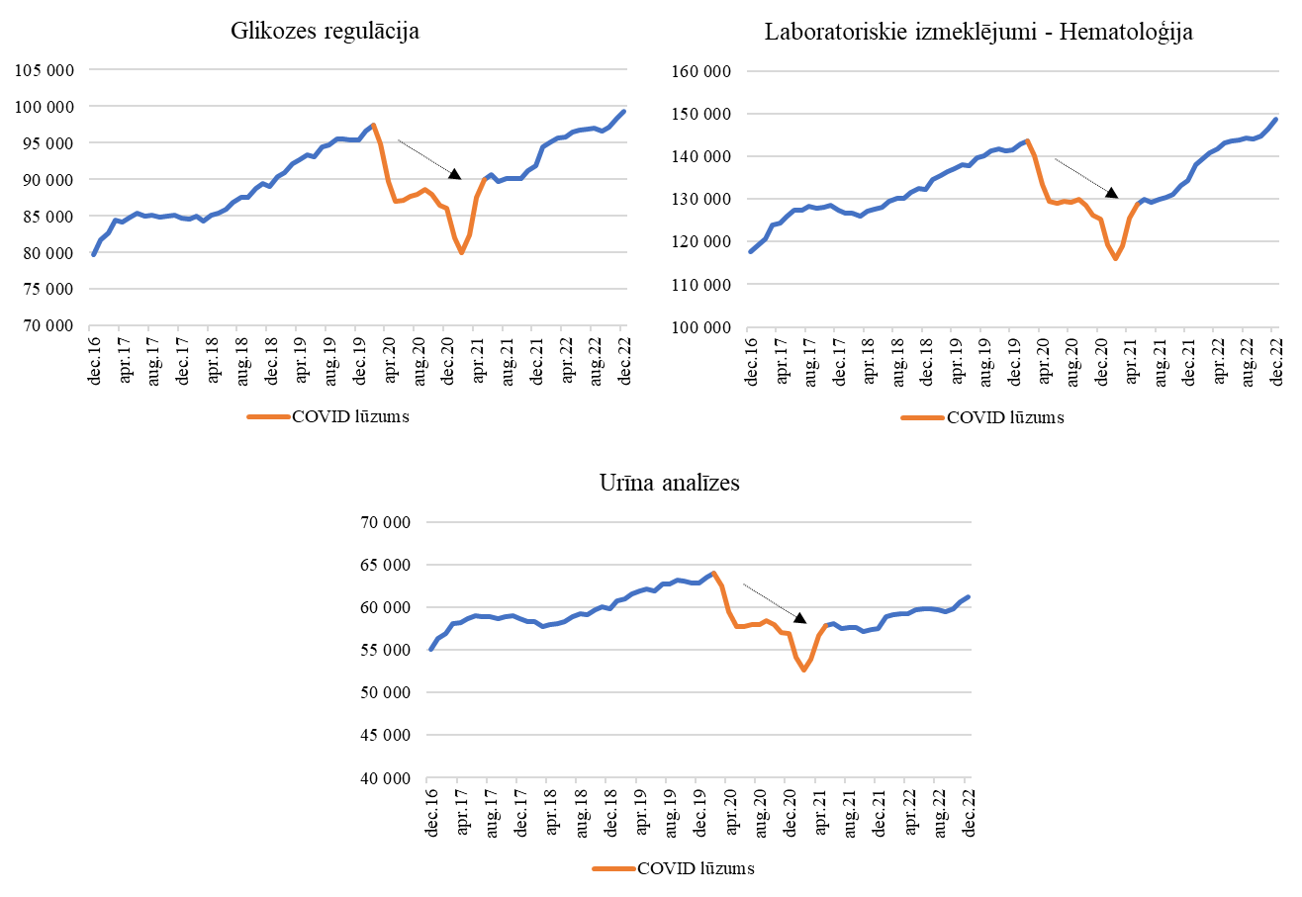
Savukārt vienai laboratorisko izmeklējumu grupai, proti, koaguloģijai, novērojams straujš izmeklējumu gadījumu skaita pieaugums sākot ar 2021. gada otro pusi un tikai 2022. gada beigās vērojams neliels veikto manipulāciju skaita kritums (Attēls Nr. 3.1.32.).
3.1.32. attēls Laboratorisko izmeklējumu grupa, kurā izmeklējumu skaits pēc Covid-19 pandēmijas mainījis tendenci (laboratorisko izmeklējumu gadījumu skaits, 12 mēnešu slīdošais vidējais)
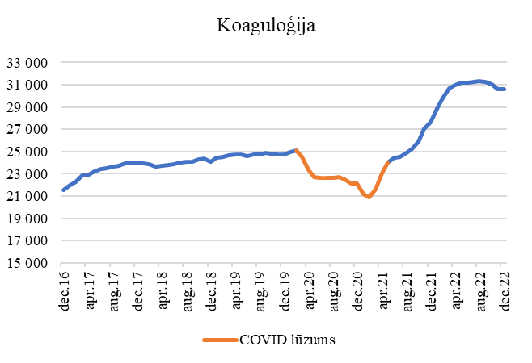
Veselības nozares rezultatīvo rādītāju izvērtējums
Budžeta programmas/apakšprogrammas mērķu sasniegšanu var vērtēt pēc rezultatīvo rādītāju izpildes datiem. Izdevumu pārskatīšanas ietvaros tika caurskatīti VM DRR, konstatējot daudzus rādītājus, kuri būtu uzlabojami, proti, uzlabojama šo rādītāju plānošana.
Budžeta apakšprogrammā 02.04.00 “Rezidentu apmācība” regulāri vērojama tendence, kad VM plānotais rezidentūrā uzņemto skaits ir mazāks nekā plānotais rezidentūru pabeigušo ārstu skaits, proti, VM konstanti plāno, ka rezidentūru beigs vairāk speciālisti nekā tajā tiks uzņemti. Vienlaikus redzams, ka faktiskā izpilde rezidentūrā uzņemto ārstu skaitam regulāri pārsniedz plānu un tādā veidā vairāk korelē ar plānoto rezidentūras beidzēju skaitu. Šim DRR savukārt vērojama regulāra neizpilde. Līdz ar to VM jāveic labāka DRR plānošana šajā budžeta apakšprogrammā, lai to plāni un izpildes būtu savstarpēji labāk salīdzināmi. Ja šiem rādītājiem pievieno budžeta apakšprogrammas izdevumu aspektu, tad izvērtējams kļūst jautājums par finansējuma izlietojumu, jo, kamēr rezidentu skaits, kas saņem valsts budžeta finansējumu 2022. gadā pieaudzis vien par 60 rezidentiem, budžeta apakšprogrammas plānotie izdevumi sešu gadu laikā palielinājušies četrkārtīgi (no 9,7 milj. euro 2018. gadā līdz 37,9 milj. euro 2023. gadā) (Attēls Nr. 3.1.33.).

3.1.33. attēls Budžeta apakšprogrammas 02.04.00 “Rezidentu apmācība” DRR un finansējums
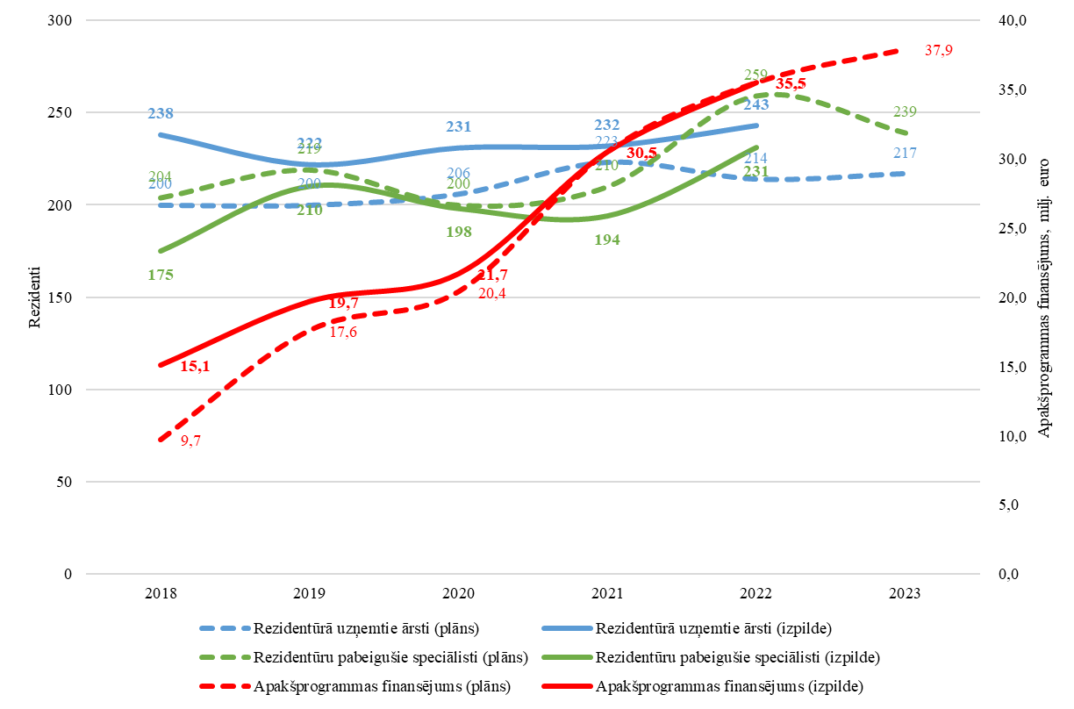
Budžeta apakšprogrammā 33.14.00 “Primārās ambulatorās veselības aprūpes nodrošināšana” vēršama uzmanība uz DRR “Ģimenes ārstu prakses, kurām piesaistīta otra māsa, līgumattiecībās ar NVD uz gada beigām”, kur VM ik gadu nosaka zemāku plāna vērtību nekā ir faktiskā izpilde attiecīgā gada beigās. Jāpiezīmē, ka attiecībā uz šo rādītāju VM ikgadēji palielina plāna vērtību, taču tajā pašā laikā izpildes dati liecina, ka plānotā vērtība nav uzskatāma par mērķi, uz ko virzīties, bet gan tāda vērtība, ko garantēti būs iespējams izpildīt (Attēls Nr. 3.1.34.). Saskaņā ar VM sniegto informāciju uz 2023. gada 1. ceturkšņa beigām šī DRR izpilde būtu 854, proti, atkal lielāka par plānoto vērtību.
3.1.34. attēls DRR “Ģimenes ārstu prakses, kurām piesaistīta otra māsa, līgumattiecībās ar NVD uz gada beigām” plāna un izpildes dinamika (skaits)
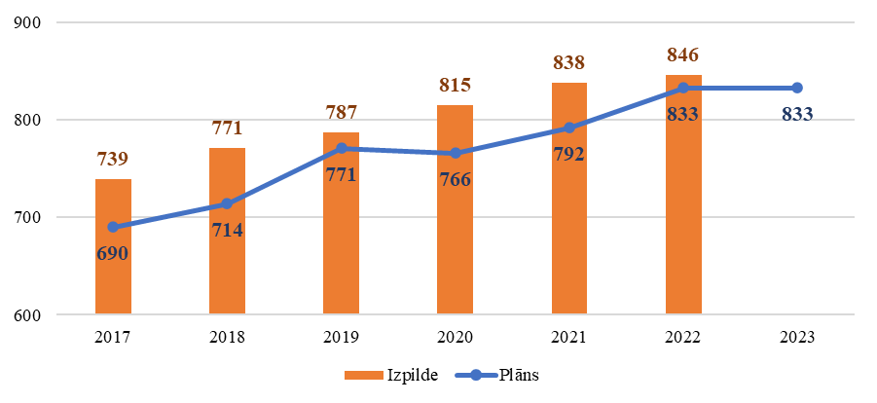
Budžeta apakšprogrammā 33.15.00 “Laboratorisko izmeklējumu nodrošināšana ambulatorajā aprūpē” uzmanība pievēršama DRR “Laboratoriskie izmeklējumi”. Vien 2019. gadā attiecīgajam DRR plāna un izpildes vērtības bija teju vienādas, 2020. gadā provizoriski sakarā ar Covid-19 pandēmijas sākumu izpilde bija mazāka par plānu, bet divos turpmākajos gados izpilde strauji pieaug, kamēr plānotā vērtība ir saglabāta 2020. gada līmenī (Attēls Nr.3.1.35.). Ņemot vērā 2023. gada 1. ceturkšņa izpildi, paredzamais laboratorisko izmeklējumu skaits šajā gadā būs 18,8 miljoni pretstatā plānotajiem 14,9 miljoniem.
3.1.35. attēls DRR “Laboratoriskie izmeklējumi” plāna un izpildes dinamika (miljonos)
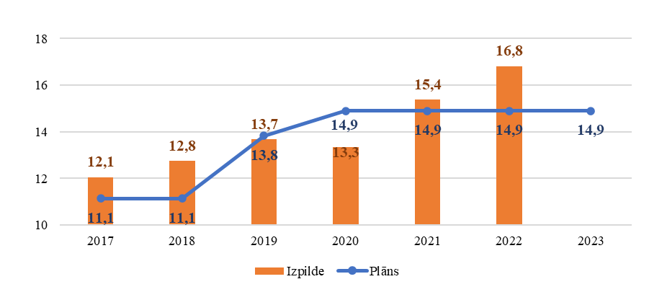
Budžeta apakšprogrammas 33.16.00 “Pārējo ambulatoro veselības aprūpes pakalpojumu nodrošināšana” vērtējama kā tāda, kur visi izvirzītie DRR ir noteikti ar tādām plāna vērtībām, kas ir uzskatāmas par droši izpildāmām. Vienīgais DRR, kura plāns regulāri pārsniedz izpildi, ir “Gultas dienas dienas stacionārā”, kura izpildi no 2020. līdz 2022. gadam gan lielā mērā ietekmēja Covid-19 izraisītās pandēmijas ietekme uz stacionāru darbu. DRR “Ambulatorie apmeklējumi pie sekundārās ambulatorās aprūpes speciālistiem” 2019. gadā tika strauji samazināta plānotā vērtība, paredzot 9,8 – 10 miljonus apmeklējumu gadā, kas bija aptuvenais apmeklējumu skaits līdz 2020. gadam. Taču 2021. un 2022. gadā apmeklējumu skaits ir strauji pieaudzis (attiecīgi 15,6 un 12,3 miljoni apmeklējumu), uz ko VM gan norāda, ka tuvākajā laikā, ņemot vērā dažādu sistēmas atlases parametru maiņu, šī DRR plānotās vērtības tiks precizētas. Plāns ar uzviju tiek izpildīts arī DRR “Ārstniecības iestādes (līgumi) sekundārajā ambulatorajā veselības aprūpē (bez ģimenes ārstu praksēm), kurās no valsts budžeta līdzekļiem nodrošina sekundāro ambulatoro veselības aprūpi”. 2021. gadā plānotā vērtība tika samazināta uz 402 noslēgtiem līgumiem, pielīdzinot plānu 2020. gada faktiskajai izpildei, tomēr rezultātā 2021. gadā bija noslēgts 471 līgums. Turpmākajiem gadiem plānotā vērtība mazliet ir palielināta (uz 412 līgumiem), taču 2022. gada izpilde (458 līgumi) joprojām pamatīgi pārsniedz plānoto vērtību. Tāpat vērtējams arī DRR “ES un EEZ dalībvalstu pieprasījumi (rēķini) par LR sociāli apdrošinātām personām”, kurā 2020. gadā plānotā vērtība tika palielināta līdz līmenim, kas tik un tā nesasniedza 2019. gada faktisko izpildi. Turklāt turpmākajos gados pie nemainīga plāna izpildes līmenis ir tikai paaugstinājies (Attēls Nr. 3.1.36.).

3.1.36. attēls DRR “ES un EEZ dalībvalstu pieprasījumi (rēķini) par LR sociāli apdrošinātām personām” plāna un izpildes dinamika (skaits)
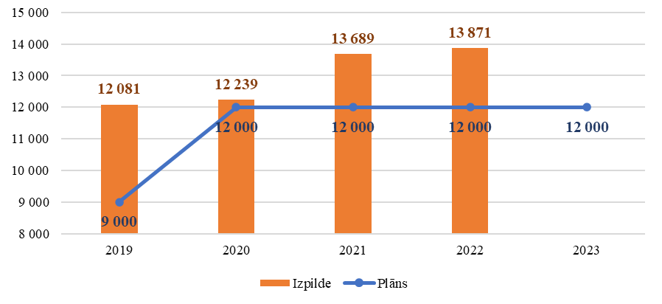
Tāpat šīs budžeta apakšprogrammas kontekstā jāmin arī kopējie izdevumi. 2018. gadā apakšprogrammas plānotie izdevumi bija 157,9 milj. euro, kamēr faktiskā izpilde bija par 23% lielāka, sasniedzot 194,2 milj. euro. Savukārt 2023. gadā plānotie izdevumi sasniedz jau 309,9 milj. euro. Līdz ar to sešu gadu laikā plānotie izdevumi gandrīz dubultojušies, taču tajā pašā laikā DRR izpildes rādītāji un lielākoties arī plānotās vērtības nav mainījušās. Tādējādi šī ir viena no tām VM budžeta apakšprogrammām, kurā būtu nepieciešams izvirzīt tādus DRR, kas parādītu šī finansējuma jēgpilnu izlietojumu.
Šo pašu secinājumu ir iespējams attiecināt arī uz budžeta apakšprogrammām 33.17.00 “Neatliekamās medicīniskās palīdzības nodrošināšana stacionārās ārstniecības iestādēs” un 33.18.00 “Plānveida stacionāro veselības aprūpes pakalpojumu nodrošināšana”. Ņemot vērā lielo valsts budžeta finansējuma apmēru, kas tiek ieguldīta tieši sekundārās veselības aprūpes līmenī, izvirzītie DRR nekādi neļauj secināt to, cik kvalitatīvi un kādiem mērķiem tiek paredzēts šis finansējums, kā arī kāds ir sasniegtais rezultāts. Abās budžeta apakšprogrammās divi no trīs DRR ir par iestāžu skaitu, ar kurām ir noslēgti līgumi par valsts apmaksātu pakalpojumu sniegšanu, kā arī par vidējo ārstēšanās ilgumu, kuri faktiski ir statiski DRR un to izpildes rādītāji nemainās gadu no gada, kā arī tie nav tieši atkarīgi no piešķirtā finansējuma apjoma. Proti, budžeta apakšprogrammu finansējuma palielināšana negarantē līgumu skaita pieaugumu ar ārstniecības iestādēm, jo paši līgumi un tajos ietvertais valsts apmaksāto pakalpojumu klāsts var būt atšķirīgs un tam nav korelācijas ar finansējuma apmēru, bet vidējo ārstēšanas dienu skaitu vairāk ietekmē ārstēšanas metodes (dubultojot finansējumu, pacientu nevarēs izārstēt divreiz īsākā laika periodā).
Kā uz darbību vērsti DRR šajās apakšprogrammās faktiski ir tikai divi. Budžeta apakšprogrammā 33.17.00 tas ir DRR “Neatliekamās hospitalizācijas”, kur kopš 2020. gada ir plānotas 226 000 neatliekamas hospitalizācijas ik gadu, šo rezultātu gan nesasniedzot nevienā no gadiem (visticamāk tieši Covid-19 dēļ). Savukārt budžeta apakšprogrammā 33.18.00 tas ir DRR “Plānveida hospitalizācijas”, kurā plānotās vērtības variē gadu no gada un arī izpildes rādītāji ir ļoti viļņveidīgi, ko tāpat ir ietekmējusi Covid-19 pandēmijas izraisītā slimnīcās sniegto pakalpojumu ierobežošana.
Finansējuma pieaugums abās šajās budžeta apakšprogrammās pārsniedz 50% pēdējo sešu gadu periodā. Apakšprogrammā 33.17.00 2018. gadā plānotie izdevumi bija 177,6 milj. euro, kas 2023. gadā pieauguši līdz 361,9 milj. euro, kamēr apakšprogrammā 33.18.00 plānotie izdevumi šajā pašā laika periodā pieauguši no 102,1 milj. euro līdz 214,5 milj. euro. Tātad 576,4 milj. euro valsts budžeta finansējuma izlietojums 2023. gadā, kas, ņemot vērā papildus piešķirto finansējumu, vēl pieaugs, pēc būtības būtu jāvērtē tikai pēc diviem DRR, kuros tiek uzskaitītas neatliekamās un plānotās hospitalizācijas. Ir iespējams izdarīt nepārprotamu secinājumu, ka VM nepieciešams uzlabot (ieviest jaunus) DRR stacionārās veselības aprūpes segmentā, kuri ļautu izvērtēt piešķirtā finansējuma izlietojuma efektivitāti.
Budžeta apakšprogramma 39.07.00 “Antidopinga politikas īstenošana” minama sakarā ar regulāru finansējuma neizpildi, kamēr DRR izpilde 2022. gadā pat pārsniedza plānu. DRR “Dopinga analīzes” izpilde 3 no 5 gadiem pārsniedza plānoto veikto dopinga analīžu skaitu (izņēmums arī šoreiz ir Covid-19 pandēmijas skartie gadi). Arī DRR “Izglītojošie pasākumi” izpilde 2021. un 2022. gadā diezgan daudz pārsniedz plānoto pasākumu skaitu. Turklāt arī 2023. gadā joprojām plānoti tiek vien 30 pasākumi, bet tajā pašā laikā jau 1. ceturksnī ir norisinājušies 18 izglītojoši pasākumi, kas liek prezumēt, ka arī šajā gadā plāns tiks pārpildīts. Vienlaikus finansējums nevienā no pēdējiem pieciem gadiem šajā budžeta apakšprogrammā netiek pilnībā iztērēts. Turklāt katra nākamā gada plānotais finansējums sākot ar 2020. gadu būtiski pārsniedz iepriekšējā gada izpildi, radot jautājumus par budžeta plānošanas efektivitāti. Salīdzinot 2019. gada DRR izpildi un izlietoto finansējumu ar 2022. gada datiem, secināms, ka pie lielāka dopinga analīžu skaita kā arī teju divkārt lielāka izglītojošo pasākumu skaita apakšprogrammas izlietotais finansējums ir gandrīz tāds pats (Tabula Nr. 3.1.1.).
3.1.1. tabula Budžeta apakšprogrammas 39.07.00 “Antidopinga politikas īstenošana” DRR un finansējuma plāna un izpildes dinamika
 | 2023. gads | 2022. gads | 2021. gads | 2020. gads | 2019. gads | 2018. gads
DRR “Dopinga analīzes” (skaits)
Plāns | 1050 | 1050 | 1050 | 1050 | 1000 | 1000
Izpilde | 255 (3 mēn.) | 1129 | 765 | 730 | 1021 | 1030
DRR “Izglītojošie pasākumi” (skaits)
Plāns | 30 | 30 | 30 | 30 | 30 | 30
Izpilde | 18 (3 mēn.) | 53 | 42 | 29 | 28 | 26
Apakšprogrammas finansējums
Plāns | 876 987 | 854 081 | 843 696 | 850 571 | 874 106 | 1 643 691
Izpilde |  | 776 338 | 594 711 | 621 055 | 723 436 | 1 133 921
Plāns pret iepriekšējā gada izpildi | +13 % | +44% | +36% | +18% | -23%
Nepieciešamība pārskatīt DRR plānotās vērtības akcentējama arī budžeta apakšprogrammā 45.01.00 “Veselības aprūpes finansējuma administrēšana un ekonomiskā novērtēšana”, kur izdevumu pārskatīšanā tiek vērsta uzmanība uz trim konkrētiem DRR. Viens no DRR, kura plānotā vērtība iepriekšējos gados, neskatoties uz straujo izpildes pieaugumu, ir saglabāta nemainīga, ir “Veiktas veselības aprūpes pakalpojumu pieejamības un valsts budžeta līdzekļu izlietojuma uzraudzības un kontroles pārbaudes ārstniecības iestādēs”. VM konstanti plāno 220 veiktas pārbaudes gadā, bet pēdējos divos gados faktiskais pārbaužu skaits ir pieaudzis līdz 417 (Attēls Nr. 3.1.37.). Jāpiezīmē, ka 2023. gada 1. ceturksnī veiktas vien 49 pārbaudes, kas, ja vien netiek palielināts pārbaužu apjoms, DRR izpildi veidotu paredzētās plānotās vērtības līmenī.

3.1.37. attēls DRR “Veiktas veselības aprūpes pakalpojumu pieejamības un valsts budžeta līdzekļu izlietojuma uzraudzības un kontroles pārbaudes ārstniecības iestādēs” plāna un izpildes dinamika (skaits)
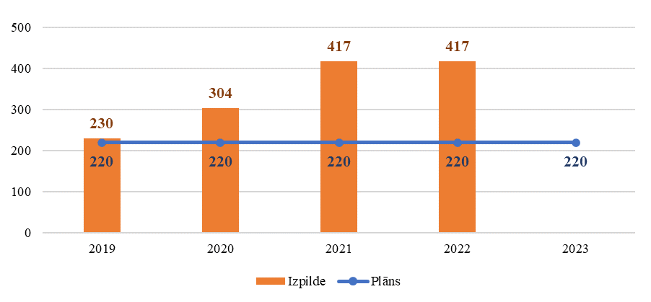
Tāpat jāpievērš uzmanība DRR “Izstrādāti jauni veselības aprūpes tarifi un veikta esošo pakalpojumu tarifu pārskatīšana”, kura izpilde pēdējo piecu gadu laikā vienmēr ir pārsniegusi plānoto vērtību. Ja ir saprotams, ka pēc 2018. gada nelielās plānotās vērtības un 12 reižu lielākās izpildes bija nepieciešams koriģēt 2019. gada plānu, nosakot to līdzvērtīgu 2018. gada izpildei, tad nemaz nav skaidrs, kāpēc 2020. gadā plānoto vērtību vajadzēja samazināt no 140 uz 120, ja 2019. gada izpilde liecina par 212 jaunu veselības aprūpes tarifu izstrādāšanu vai esošo tarifu pārskatīšanu. Esošā plānotā vērtība ir saglabāta arī turpmākajos gados, kamēr faktiskā izpilde vienmēr ir bijusi daudz augstāka (Attēls Nr. 3.1.38.). 2023. gada 1. ceturkšņa izpilde ir 43, kas matemātiski liek pieļaut, ka plānotā vērtība tiks pārsniegta arī šogad.
3.1.38. attēls DRR “Izstrādāti jauni veselības aprūpes tarifi un veikta esošo pakalpojumu tarifu pārskatīšana” plāna un izpildes dinamika (skaits)
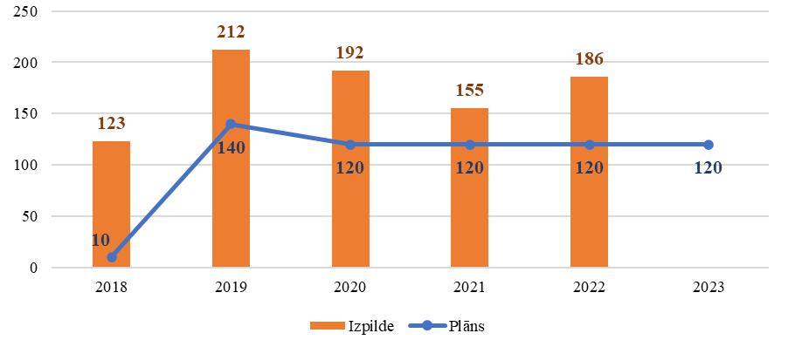
Kā trešais DRR attiecīgajā budžeta apakšprogrammā minams “Zāļu nosaukumi kompensējamo zāļu sarakstā”. Šim DRR izpilde pēdējos gados ir bijusi tuvu plānotajai vērtībai, tomēr jautājumus rada VM izvēle 2023. gadā samazināt plānoto vērtību. 2022. gadā VM plānoja 1 700 zāļu nosaukumus kompensējamo zāļu sarakstā, bet 2022. gada izpilde liecina par 1 725 šādiem nosaukumiem. Savukārt 2023. gada plāns, neraugoties uz 2022. gada izpildi, ir samazināts uz 1 650 zāļu nosaukumiem (Attēls Nr. 3.1.39.). Līdz ar to, rodas pamatots jautājums VM, kādi no 2022. gadā kompensējamo zāļu sarakstā iekļautajiem zāļu nosaukumiem ir tikuši izslēgti uz 2023. gadu plānu. Turklāt uz 2023. gada 31. martu kompensējamo zāļu sarakstā ir jau 1 732 zāļu nosaukumi, kas pārsniedz jebkura iepriekšējā gada izpildes rādītājus, radot jautājumus par plānotās vērtības samazināšanas pamatotību.
3.1.39. attēls DRR “Zāļu nosaukumi kompensējamo zāļu sarakstā” plāna un izpildes dinamika (skaits)
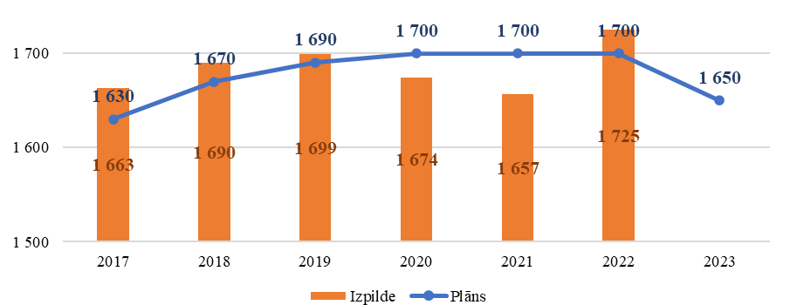
Arī budžeta apakšprogrammā 46.01.00 “Uzraudzība un kontrole” uzmanība vēršama uz trīs DRR, kuriem plānotās vērtības regulāri ir ievērojami zemākas nekā faktiskā izpilde. Divi no šiem DRR saistās ar veiktajām kontrolēm un abiem DRR pēdējos gados plānotā vērtība tiek ievērojami samazināta, kamēr faktiskās izpildes samazinājums nav tik straujš. Tā piemēram DRR “Veikta farmaceitiskās darbības uzņēmumu kontrole atbilstoši uzraudzības programmā attiecīgam gadam apstiprinātajam biežumam un apjomam” 2018. gada plāns bija veiktas 600 kontroles, bet 2022. un 2023. gada plānā bija vien 330 kontroļu veikšana. 2022. gada faktiskā DRR izpilde gan bija 433 veiktas kontroles (Attēls Nr. 3.1.40.). 2023. gada 1. ceturksnī veiktas jau 126 pārbaudes, liecinot par plāna izpildi jau 3. ceturkšņa laikā. Tāda pati situācija vērojama saistībā ar DRR “Veiktas ārstniecības iestāžu kontroles”. Arī šajā gadījumā plānotā vērtība pēdējos gados tiek samazināta un kopš 2021. gada ir 490 veiktas kontroles. 2022. gada izpilde gan liecina par 782 kontroļu veikšanu (Attēls Nr. 3.1.41.) un 224 veiktās kontroles 2023. gada 1. ceturksnī liecina, ka 2023. gada kopējā izpilde būs vismaz tādā pašā līmenī.
3.1.40. attēls DRR “Veikta farmaceitiskās darbības uzņēmumu kontrole atbilstoši uzraudzības programmā attiecīgam gadam apstiprinātajam biežumam un apjomam” plāna un izpildes dinamika (skaits)
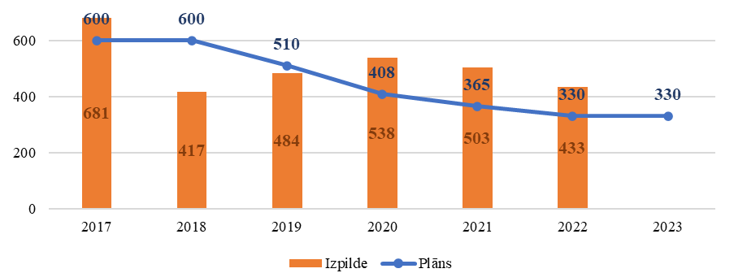

3.1.41. attēls DRR “Veiktas ārstniecības iestāžu kontroles” plāna un izpildes dinamika (skaits)
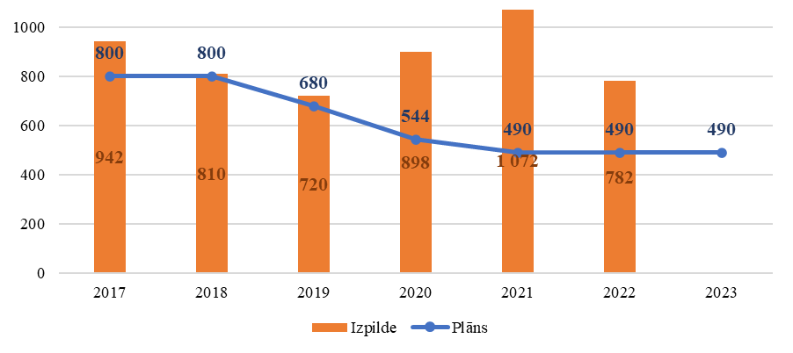
Savukārt šīs pašas budžeta apakšprogrammas DRR “Iedzīvotāju īpatsvars, kuri saņem drošu un kvalitatīvu dzeramo ūdeni” plānotā vērtība pēdējos gados nav mainīta, bet visos šajos gados izpildes rādītājs ir bijis augstāks (atšķiras vien tas, cik ļoti izpilde pārsniedz plānu) (Attēls Nr. 3.1.42.). Arī 2023. gada 1. ceturksnī VM norādītā izpildes vērtība ir 83%, kas pārsniedz plānotos 80%.
3.1.42. attēls DRR “Iedzīvotāju īpatsvars, kuri saņem drošu un kvalitatīvu dzeramo ūdeni” plāna un izpildes dinamika (procentos)
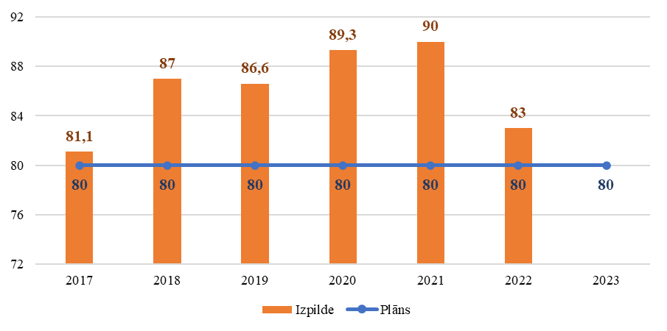
Visbeidzot, apskatot budžeta apakšprogrammu 46.04.00 “Veselības veicināšana”, izceļams DRR “Skolu īpatsvars, kuras ir iesaistītas Veselību veicinošo skolu kustībā”. Arī šim rādītājam pēdējo sešu gadu izpilde ir lielāka par plānoto vērtību. Lai arī plānotā vērtība ne retāk kā reizi divos gados ir palielināta, tās noteikšana nekorelē ar faktisko izpildi, proti, plānotā vērtība tāpat tiek noteikta daudz zemāka nekā iepriekšējā gada izpilde, tādā veidā pirmšķietami nodrošinoties ar to, ka attiecīgais DRR pārliecinoši tiks izpildīts (Attēls Nr. 3.1.43.). 2023. gada 1. ceturksnī izpilde, saglabājoties plānā noteiktajiem 12%, ir 15%.

3.1.43. attēls DRR “Skolu īpatsvars, kuras ir iesaistītas Veselību veicinošo skolu kustībā” plāna un izpildes dinamika (procentos)
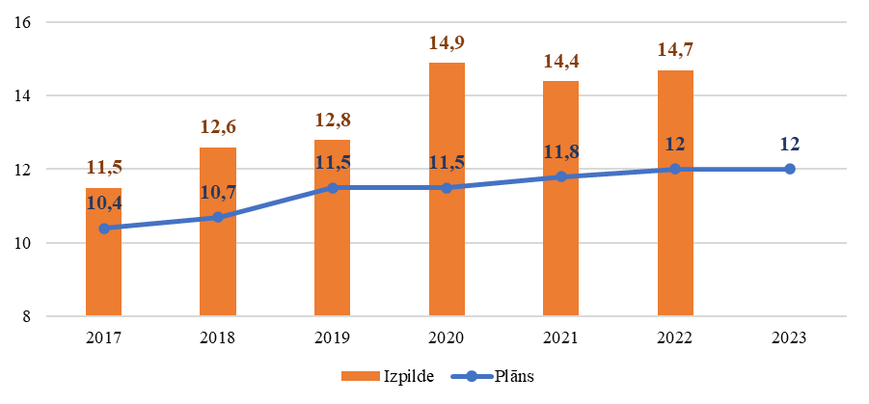
Jāatzīmē, ka šajā sadaļā tika atspoguļoti tikai daži piemēri, kas izkristalizējas, aplūkojot VM DRR un budžeta apakšprogrammu finansiālos rādītājus. VM DRR kopējā tendence ir tāda, ka ne visi rādītāji spēj atspoguļot sasniedzamos mērķus un piešķirtā finansējuma efektīvu un pamatotu izlietojumu. Vairumam DRR plānotās vērtības nav mainītas vairākus gadus, lai arī šo DRR faktiskā izpilde norāda uz nepieciešamību pārdomāt plānoto vērtību pamatotību. Tāpat, ņemot vērā to, ka VM budžets kopš 2018. gada ir gandrīz dubultojies, un finansējuma pieaugums atsevišķās budžeta apakšprogrammās ir īpaši straujš, DRR plānošana saglabājas nemainīga, līdz ar to nav skaidrs ieguldītā papildus finansējuma mērķis un nav skaidru mērījumu, kas ļautu pārliecināties par to, ka papildus finansējums ir uzlabojis sabiedrības veselības situāciju un ir ticis virzīts uz veselības nozares attīstību kopumā.
PVO pētījums par fiskālo telpu veselības nozares finansēšanai Tadžikistānā
Šogad PVO nākusi klajā ar pētījumu par veselības nozari Tadžikistānā. Bez ierastās informācijas par medicīnas finansējumu un pieejamajiem un nepieciešamajiem resursiem veselības aprūpes sistēmas nodrošināšanai un potenciālai uzlabošanai PVO izvirza četras iespējas fiskālās telpas palielināšanai veselības nozarē, kas, lai arī balstītas uz Tadžikistānas pieredzi, varētu tikt izmantotas vai izdiskutētas arī Latvijā.
Pirmkārt, PVO rosina veselības nozares finansējumu izvirzīt kā galveno prioritāti visos budžeta līmeņos. Vispārējās valdības izdevumu līmenim veselības nozarei būtu jāsasniedz PVO noteikto minimumu – 12% no kopējiem izdevumiem. Tadžikistānas gadījumā īpaši stiprināma ir primārās veselības aprūpe, kas šajā valstī ir līdzatkarīga arī no reģionālajiem un pašvaldību budžetiem (atkarībā no reģiona svārstās no 24 – 71% no kopējā primārās veselības sistēmas finansējuma), līdz ar to nozares finansējuma pieaugumam jābūt solidāram no visām finansēšanas shēmā iesaistītajām pusēm.
Otrkārt, Tadžikistānā pastāv sistēma, kas paredz daļu sociālā nodokļa novirzīt veselības nozares finansēšanai. PVO to norāda kā vienu no metodēm finansējuma palielināšanai, tomēr vērš uzmanību, ka sociālā nodokļa daļas izmantošana veselības aprūpes finansēšanai nodrošina tikai ļoti mazu daļu no nepieciešamā finansējuma. Tadžikistānas gadījumā 5% no sociālā nodokļa ieņēmumiem būtu tikai 3,3% no kopējā veselības budžeta 2020. gadā. Līdz ar to PVO norāda, ka sociālā nodokļa daļas palielināšana, kas tiek novirzīta veselības aprūpei, var rast papildus līdzekļus, bet tie tik un tā būs tikai maza daļa no kopējām vajadzībām. Tāpat jāņem vērā, ka sociālā nodokļa ieņēmumi ir tiešā veidā atkarīgi no nodarbinātības un darba tirgū esošo indivīdu ienākumu līmeņa, līdz ar to šis ieņēmumu avots var būt ļoti mainīgs, tādējādi neļaujot plānot garantēto finansējuma daļu veselības aprūpei vidējā termiņā un ilgtermiņā.
Treškārt, pārskatāms jautājums ir par veselības nodokli. Ar veselības nodokli saprotams nodoklis (Latvijas gadījumā – akcīzes nodoklis), kas ir jāsamaksā, iegādājoties produktus, kas ir kaitīgi patērētāja veselībai (tabaka, alkohols, saldumi u.tml.). Šāda nodokļa esamība panāk efektu divos virzienos – palielina ieņēmumus veselības nozares budžetam, kā arī samazina saslimšanu risku no attiecīgo produktu lietošanas, prezumējot, ka nodokļa dēļ šo produktu patēriņš populācijā samazinās. Izvērtējot kaitīgo produktu patēriņa tendences, iespējams palielināt veselības nodokli šo produktu grupām. Tā rezultātā, piemēram, Tadžikistānā saskaņā ar PVO aprēķiniem varētu finansēt 11,7% no kopējā veselības nozares budžeta. Tajā pašā laikā jāņem vērā, ka budžeta veidošanas principi katrā valstī ir atšķirīgi, jo ne visās valstīs ieņēmumi no veselības nodokļa vai ekvivalentiem nodokļu risinājumiem tiek automātiski pārdalīti veselības nozarei, tā vietā par šī nodokļa ieņēmumu izlietojumu lemjot kontekstā ar kopējiem valsts budžeta ieņēmumiem un izdevumiem.
Ceturtkārt, PVO uzsver efektīvāku finansējuma izlietojumu stacionārajā veselības aprūpē. PVO norāda, ka visām valstīm nepieciešams izmantot pieejamos resursus pēc iespējas efektīvāk – pēc būtības ievērot šajā sadaļā jau minēto value-for-money principu. Tadžikistānas gadījumā tiek uzsvērta pārlieku liela hospitalizācijas prioritizācija. Finansiālu ieguvumu iespējams iegūt efektīvāk plānojot veselības aprūpes sistēmu kā vienu kopēju veselumu, proti, izstrādājot rīcības mehānismus, kāda veida ārstniecības pasākumi veicami katras diagnozes gadījumā. PVO norāda, ka Eiropa fokusējas uz stacionārās veselības aprūpes resursu ekonomiju, palielinot primārās veselības aprūpes nozīmi. Citiem vārdiem sakot izstrādājami algoritmi, kuru rezultātā daudzu diagnožu gadījumos pacients saņem kvalitatīvu un atbilstošu veselības aprūpi jau primārajā veselības aprūpes līmenī, izvairoties no nevajadzīgas hospitalizācijas (kā piemēru ar aptuveni 20% novēršamu hospitalizāciju PVO min arī Latviju). Samazinot hospitalizācijas apmērus, racionālāk būtu izmantojams medicīnas personāla resurss, novirzot to ambulatoro pakalpojumu sniegšanai. Arī zema slimnīcas gultu noslodze tiek uzskatīta par neefektīvu resursu izmantošanu. To pašu var attiecināt arī uz statistiku par gultasdienu skaitu, proti, to, cik ilgi pacients tiek paturēts slimnīcā. PVO norāda, ka tā ir starptautiska tendence, kad pacients slimnīcā uzturas ilgāk nekā nepieciešams, kaut arī medicīnas nozares attīstības rezultātā jaunas diagnosticēšanas un ārstēšanas metodes ļautu samazināt gultasdienu skaitu. Tadžikistānas gadījumā tiek uzsvērta arī lielā atšķirība starp slimnīcām reģionu griezumā, proti, slimnīcas ārpus apdzīvotākajiem valsts reģioniem ir ar daudz mazāku noslodzi, līdz ar to lieki un neefektīvi tiek izmantoti gan finanšu, gan materiāli, gan personāla resursi.
SECINĀJUMI UN PRIEKŠLIKUMI
- Veselības nozares finansējums no valsts budžeta līdzekļiem Latvijā salīdzinājumā ar citām ES dalībvalstīm joprojām ir uzskatāms par zemu. Tajā pašā laikā lielais “out of pocket” finansējuma avota īpatsvars nodrošina to, ka naudas apjoms veselības nozarē kopumā (gan publiskajā, gan privātajā) ir vienā līmenī ar pārējām Baltijas valstīm un piedzīvo lielāko pieaugumu starp OECD dalībvalstīm. Tajā pašā laikā publiskajā telpā daudzkārt izskanējis, ka VM nav informācijas par privātajā sektorā veiktajiem medicīnas pakalpojumiem. Līdz ar to ir turpināms darbs pie medicīnas datu kvalitātes jautājuma, lai nozares politikas veidotājiem būtu pilnvērtīga informācija par sabiedrības veselības rādītājiem un veiktajām medicīniskajām manipulācijām un, balstoties uz šo informāciju, būtu iespējams mērķtiecīgāk un efektīvāk administrēt valsts budžeta finansējuma izlietojumu.
- Statistikā par nāves gadījumiem 15 līdz 49 gadu vecumā, kuras var klasificēt kā priekšlaicīgas nāves, Latvija ir pēdējā vietā ES. Nepieciešams vērtēt šādas statistikas iemeslus, kā arī definēt veicamās darbības, lai mazinātu priekšlaicīgas nāves biežumu. Tāpat izvērtējams ir jautājums par kardiomiopātijas jeb miokarda infarkta diagnozes kā nāves cēloņa lielo īpatsvaru Latvijā, kur tas ir lielāks nekā jebkurā citā ES dalībvalstī, proti, jāvērtē cēloņi (nepietiekams preventīvo izmeklējumu skaits, nepareiza medikamentu lietošana u.tml.) un jāveido rīcības plāns priekšlaicīgu nāvju novēršanai tajās diagnožu grupās, kurās ar mērķtiecīgu, laicīgu un profesionālu rīcību tās ir iespējams novērst.
- Ārstu un jo sevišķi māsu trūkums Latvijā ir statistiski acīmredzams. Ārstu vidējais vecums Latvijā ir augsts, līdz ar to situācija ar ārstniecības personālu var pasliktināties. Absolventu skaits ar iegūtu māsas specialitāti ir aptuveni vidējā ES līmenī, taču, ņemot vērā kritiski zemo māsu skaitu, kas strādā veselības nozarē, absolventu skaitu nepieciešams kāpināt. Savukārt absolventu skaits ar iegūtu ārsta specialitāti Latvijā 2021. gadā ir bijis lielākais starp visām ES dalībvalstīm, kas nekorelē ar ārstu skaitu, kas faktiski tiek nodarbināti Latvijas medicīnas sistēmā. Var izteikt pieņēmumu, ka liels specialitāti ieguvušo īpatsvars ir uz ārzemju studentu rēķina, kā arī tā iemesla dēļ, ka vietējie speciālisti pēc studiju beigšanas dodas darbā uz ārzemēm. Ņemot vērā, ka medicīnas izglītībā ieguldītais valsts budžeta finansējums ir pietiekami augsts, veselības nozares politikas veidotājiem sadarbībā ar izglītības politikas ekspertiem jārod risinājums par apmācīto medicīnas speciālistu noturēšanu Latvijas darba tirgū.
- VM budžeta programmās un apakšprogrammās ietvertie DRR ļoti daudzos gadījumos nesniedz priekšstatu par piešķirtā finansējuma izlietojumu. Plānotās vērtības vairākos gadījumos ir pieticīgas un regulāri ir mazāki nekā faktiskā izpilde. Tāpat plānotās vērtības netiek pārskatītas vairāku gadu garumā, proti, netiek pielāgotas izmaiņām nozarē un piešķirtā finansējuma pieaugumam (piemēram, pie piecu gadu laikā dubultota finansējuma plānotās vērtības un faktiskā izpilde nemainās). Finansējuma izlietošanas efektivitāte īpaši neskaidra ir attiecībā uz stacionāro veselības aprūpi, kas saņem vismaz trešdaļu no kopējā VM budžeta, tajā pašā laikā izvirzītie DRR (to pašu var attiecināt arī uz politikas rezultatīvajiem rādītājiem) neļauj analizēt VM īstenotās politikas rezultātus un ietekmi uz sabiedrības veselību. Līdz ar to VM rūpīgi jāizvērtē iespēja ieviest jaunus rezultatīvos rādītājus, kā arī mērķtiecīgāk plānot jau esošos DRR.

3.2. Izglītības nozares atsevišķu finansēšanas politiku analīze

3.2.1. Augstākās izglītības izvērtējums
2019. gada izdevumu pārskatīšanas ietvaros tika veikts augstākās izglītības nozares izvērtējums. Visaptverošas analīzes ietvaros tika vērtēts studiju vietu skaits un to izmaksas, valsts budžeta finansēto studiju vietu skaits un piepildījums studiju programmās, kā arī šo programmu izmaksas un dublēšanās. Tāpat tika analizēti dati par valsts dibinātajās augstskolās un koledžās studējošajiem (imatrikulētie, studējošie, atskaitītie un absolvējušie studenti).
Minētā izvērtējuma rezultātā 2019. gada 20. augusta MK sēdes protokola Nr. 35 26. § IZM tika dota virkne uzdevumu ar mērķi ieviest uzlabojumus augstākās izglītības pārvaldībā un procesu organizēšanā. Atsevišķi no uzdevumiem uzskatāmi par izpildītiem, kamēr pie dažu uzdevumu izpildes darbs vēl turpinās, jo nepieciešamas izmaiņas gan Augstskolu likumā gan citos jomu regulējošajos normatīvajos aktos.
Lai valsts budžeta studiju vietās tiktu uzņemti motivēti un studēt griboši audzēkņi, tādējādi mazinot iespējamo no studijām atskaitīto skaitu, IZM tika uzdots pārskatīt nosacījumus studentu uzņemšanai augstākās izglītības studiju programmās. IZM redzējums paredz pakāpenisku minimālā sasniedzamā procentu sliekšņa paaugstināšanu centralizētajos eksāmenos, lai iegūtu vidējās izglītības atestātu.
Attiecībā uz uzdevumu par izmaiņām studiju finansēšanas principos, IZM turpina darbu un šobrīd piedāvā ieviest augstskolu institucionālā finansējuma modeli, par ko plašāk minēts šī informatīvā ziņojuma 1. nodaļā.
Doktorantūras finansēšanas jomā IZM plāno, ka no 2023. gada 1. septembra augstākās izglītības iestādes būs tiesīgas uzsākt doktorantūras skolu izveidi un doktorantūras īstenošanu saskaņā ar jauno doktorantūras modeli. Jaunā modeļa ieviešana saskaņā ar 2020. gada 25. jūnijā ar MK rīkojumu Nr. 345 apstiprināto konceptuālo ziņojumu “Par jauna doktorantūras modeļa ieviešanu Latvijā” noritēs līdz 2026. gadam.
Darbs pie studiju programmu skaita samazinājuma turpinās. Īstenoto projektu mērķi paredz 217 slēgtas studiju programmas līdz 2023. gada beigām. Vairākās studiju programmās vairs netiek uzņemti jauni studējošie, bet doktorantūras līmenī tiek veidotas studiju programmas, ko kopīgi īsteno vismaz divas augstākās izglītības iespējas, tādējādi konsolidējot katras iestādes intelektuālos un materiālos resursus.
Lai izvērtētu izdevumu pārskatīšanas ietvaros sniegto uzdevumu izpildi un izdarīto secinājumu atspoguļojumu statistiskā griezumā, IZM tika lūgts sagatavot augstākās izglītības statistikas izvērtējumu, kā pamatu izmantojot 2019. gada izdevumu pārskatīšanas informatīvajā ziņojumā FM pielietoto metodiku. IZM iesniedza pieprasīto informāciju, kas atspoguļota šīs nodaļas turpinājumā.
Vērtējot studentu skaita tendences, novērojams, ka tās turpina samazināties. Par valsts budžeta finansējumu studējošo skaits saglabājas samērā konstantā līmenī (32 282 studējošie 2020./2021. mācību gada sākumā pret 34 203 studējošajiem 2009./2010. mācību gada sākumā), savukārt par personīgo finansējumu studējošo skaits 12 mācību gadu periodā samazinājies par aptuveni 40% (46 266 maksas studiju vietās studējošie 2020./2021. mācību gada sākumā pret 78 352 studējošajiem 2009./2010. mācību gada sākumā) (Attēls Nr. 3.2.1.1.).

3.2.1.1. attēls Studējošo skaits augstskolās un koledžās sadalījumā pa mācību maksas finansējuma veidiem
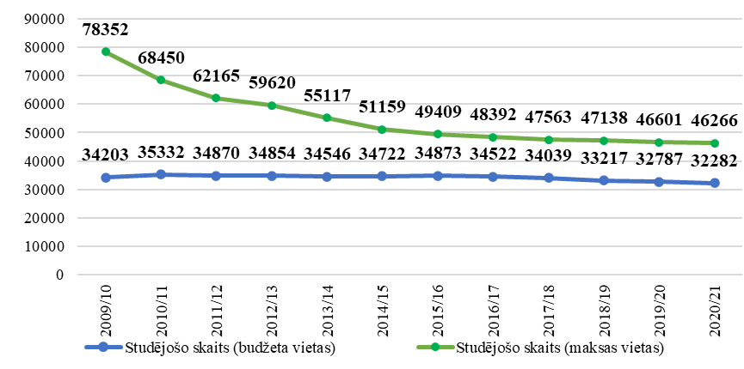
Skatoties augstākās izglītības iestāžu studiju programmu piedāvājumu sadalījumā pa izglītības tematiskajām grupām, nav vērojamas būtiskas izmaiņas. Ja studiju programmu skaits saskaņā ar IZM sniegto informāciju samazinās, tad jāsecina, ka tas nav uz tā rēķina, ka kāda no augstākās izglītības iestādēm būtu pilnībā atteikusies no studiju programmām kādā konkrētā tematiskajā grupā. Piemēram, sociālo zinātņu jomas studiju programmas valsts finansētajās budžeta vietās joprojām apgūstamas visās no valsts budžeta finansētajās augstākās izglītības iestādēs, izņemot tās, kuras uzskatāmas par specializētajām augstskolām (akadēmijām) (Attēls Nr. 3.2.1.2.). Attēlā atsevišķi iekrāsotas arī tās augstākās izglītības iestādes, kuras tuvākajā laikā paredzēts apvienot (Banku Augstskola tiks pievienota Latvijas Universitātei, Liepājas Universitāte un Rēzeknes Tehnoloģiju akadēmija būs Rīgas Tehniskās Universitātes sastāvā, bet Latvijas Sporta pedagoģijas akadēmija tiks konsolidēta RSU sastāvā).
3.2.1.2. attēls Studiju programmu dublēšanās valsts dibinātajās augstskolās 2023. gadā
* B – valsts budžeta finansētās studiju vietas, M – maksas studiju vietas
Analizējot valsts budžeta vietās studējošo skaitu, vērojama neliela lejupslīde gan imatrikulēto gan absolvējušo studentu skaitā (7 835 absolventi 2014./2015. mācību gadā pret 6 167 absolventiem 2022./2023. mācību gadā) (Attēls Nr.3.2.1.3.).
3.2.1.3. attēls Imatrikulēto, studējošo un absolventu kopskaits par valsts budžeta finansējumu valsts dibinātajās augstskolās un koledžās
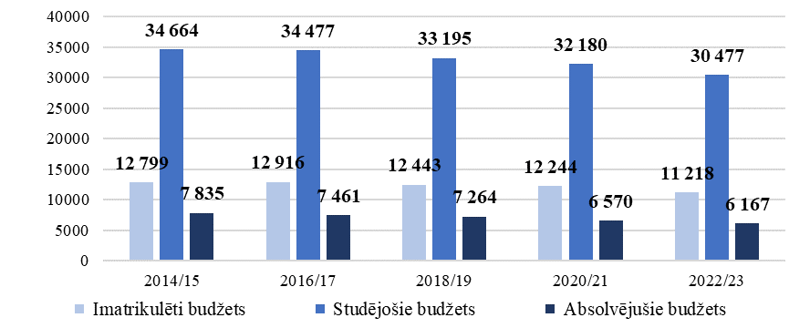
Statistiski vērtējot augstākās izglītības studiju līmeņu datus, novērojams, ka bakalaura līmeņu studiju statistika korelē ar augstākās izglītības kopējo statistiku, proti, uzrādot, nelielu lejupslīdi visos aplūkojamajos datos (Attēls Nr. 3.2.1.4.). Maģistra līmeņa studijās ir bijis vērojams studējošo skaita pieaugums, bet absolventu skaits saglabājas faktiski nemainīgā līmenī (Attēls Nr. 3.2.1.5.). Savukārt doktora līmeņa studijās imatrikulēto un studējošo skaits saglabājas teju nemainīgs, bet absolventu skaits 2022./2023. mācību gadā uzrāda pat pieaugošu tendenci salīdzinājumā ar 2020./2021. mācību gadu (Attēls Nr. 3.2.1.6.).
3.2.1.4. attēls Imatrikulēto, studējošo un absolventu kopskaits par valsts budžeta finansējumu valsts dibinātajās augstskolās un koledžās bakalaura studiju līmenī
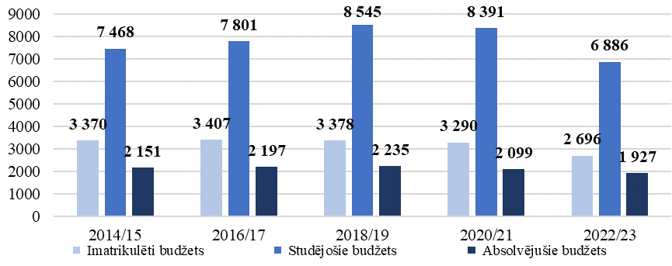

3.2.1.5. attēls Imatrikulēto, studējošo un absolventu kopskaits par valsts budžeta finansējumu valsts dibinātajās augstskolās un koledžās maģistra studiju līmenī
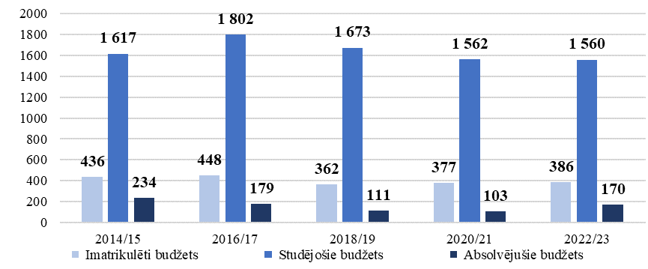
3.2.1.6. attēls Imatrikulēto, studējošo un absolventu kopskaits par valsts budžeta finansējumu valsts dibinātajās augstskolās un koledžās doktora studiju līmenī
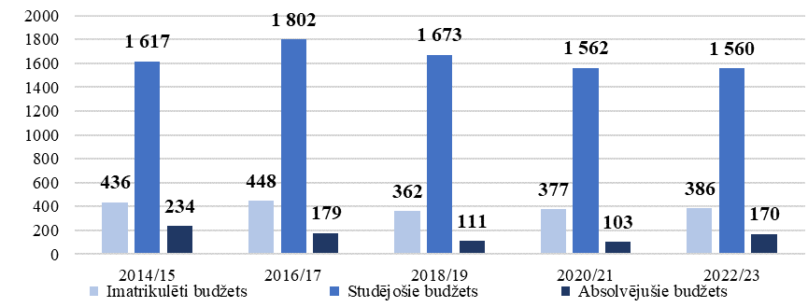
Tajā pašā laikā, vērtējot absolventu skaitu pret imatrikulēto skaitu, nav pamata uzskatīt, ka situācija būtu uzlabojusies. Atbilstoši 2019. gadā FM pielietotajai metodikai arī IZM izveidoja grafiku, attēlojot procentuālo absolventu skaitu pretstatā imatrikulēto skaitam tajā mācību gadā, kad minētajiem absolventiem bija jāuzsāk studijas. Tā kā bakalaura un doktora studijas pārsvarā ilgst trīs gadus, tad tika izvēlēts vidējais imatrikulēto skaits 2018./2019. akadēmiskajā gadā. Maģistrantūras studijas ilgst divus gadus, līdz ar to imatrikulēto studentu statistika ir no 2019./2020. mācību gada. Statistiski redzams, ka bakalaura studijas nepabeidz gandrīz katrs otrais students, kurš studijas uzsācis valsts budžeta finansētā studiju vietā (līdz absolvēšanai tikuši 46% studentu no imatrikulēto skaita). Maģistrantūrā situācija ir vislabākā, jo studijas absolvējuši 63% no tās uzsākušo skaita. Savukārt doktora grādu ieguvuši tikai 25% no tiem, kas pirms trīs līdz četriem gadiem studijas tika uzsākuši (Attēls Nr. 3.2.1.7.).

3.2.1.7. attēls Absolventu skaita salīdzinājums 2020./2021. akadēmiskajā mācību gadā attiecībā pret imatrikulēto skaitu studiju uzsākšanas gadā
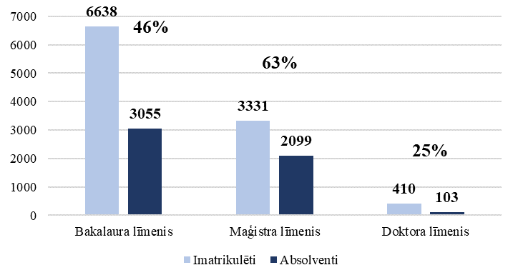
Salīdzinājumam 2019. gada izdevumu pārskatīšanas ietvaros tika vērtēti dati par 2017./2018. mācību gada absolventiem salīdzinājumā ar imatrikulētajiem studentiem divus līdz trīs gadus pirms absolvēšanas (atbilstoši studiju līmenim). Trīs gadus iepriekš tika aprēķināts, ka bakalaura līmeni absolvējuši 51,3%, maģistra studijas beiguši 66,6%, bet doktorantūru 30% no imatrikulētajiem. Līdz ar to secināms, ka situācija 2020./2021. mācību gadā salīdzinājumā ar 2017./2018. mācību gadu ir pasliktinājusies visos studiju līmeņos. Attēlā Nr. 3.2.1.6. vērojamā doktorantūras absolventu pieaugumu tendence liek domāt, ka šajā studiju līmenī absolventu skaita procentuālais skaits pret imatrikulētajiem tuvākajos gados mazliet pieaugs.
Doktorantūras studiju absolventus 2020./2021. mācību gadā, vērtējot sadalījumā pa augstākās izglītības iestādēm, secināms, ka lielāko daļu doktora grādu ieguvušo veido trīs lielo universitāšu absolventi, kamēr daudzās augstākās izglītības iestādēs doktorantūru nav absolvējis neviens vai ļoti neliels studējošo skaits, piemēram, Latvijas Mākslas akadēmiju absolvēja viens doktorants, neraugoties uz to, ka tajā bija 33 doktorantūrā studējošie par valsts budžeta līdzekļiem (Attēls Nr. 3.2.1.8.).
3.2.1.8. attēls Imatrikulēto, studējošo un absolvējošo skaits doktorantūras studijās par valsts budžeta finansējumu sadalījumā pa augstākās izglītības iestādēm 2020./2021. akadēmiskajā mācību gadā
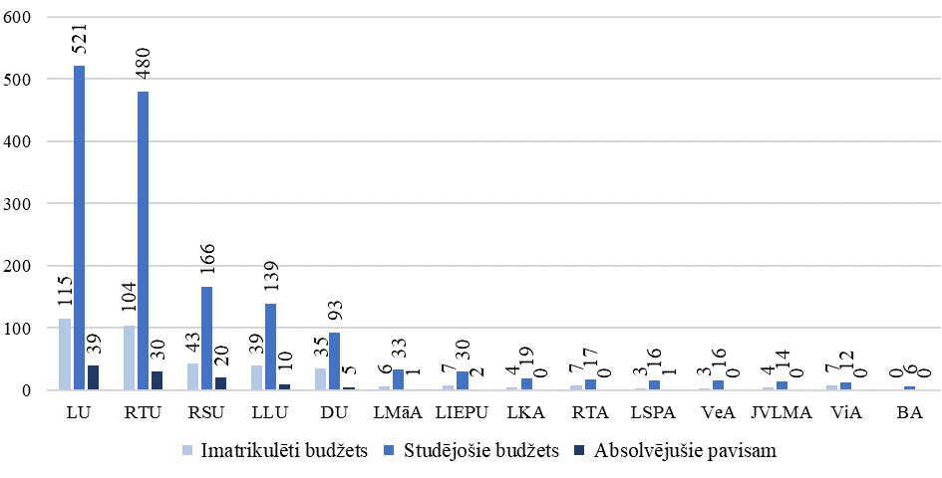
Ņemot vērā IZM iesniegto statistiku, izdarāms secinājums, ka statistiskā griezumā augstākās izglītības nozarē uzlabojumi nav novērojami. Absolventu skaita ziņā turpinās lejupejoša tendence, kas nozīmē, ka arvien lielāks studējošo skaits, kas studē no valsts budžeta finansētajās studiju vietās, studijas nepabeidz. Studējošo kopskaita kritumu lielā mērā var izskaidrot ar vispārēju demogrāfijas lejupslīdes tendenci valsts mērogā. Studiju programmu skaits tiek samazināts, tomēr tas neietekmē augstākās izglītības iestāžu sniegto piedāvājumu, ja to vērtē pēc studiju tematisko jomu piedāvājuma.
SECINĀJUMS
Tajā pašā laikā jāakcentē, ka vairums 2019. gada izdevumu pārskatīšanas ietvaros IZM sniegto uzdevumu vēl ir izpildes procesā, līdz ar to reformu rezultāti arī statistiski būs vērtējami vien pēc zināma laika perioda.

3.2.2. Valsts pētījumu programmām un to projektiem piešķirtā finansējuma un sasniegto rezultātu analīze
Valsts budžeta finansējums zinātniskās darbības nodrošināšanai laika periodā no 2016. gada līdz 2024. gadam kopā veido 581,8 milj. euro, savukārt ES struktūrfondu un citas ārvalstu finanšu palīdzības projektu un pasākumu ietvaros plānotais finansējums tajā pašā laika periodā kopā veido 804,0 milj. euro (Attēls Nr. 3.2.2.1.).
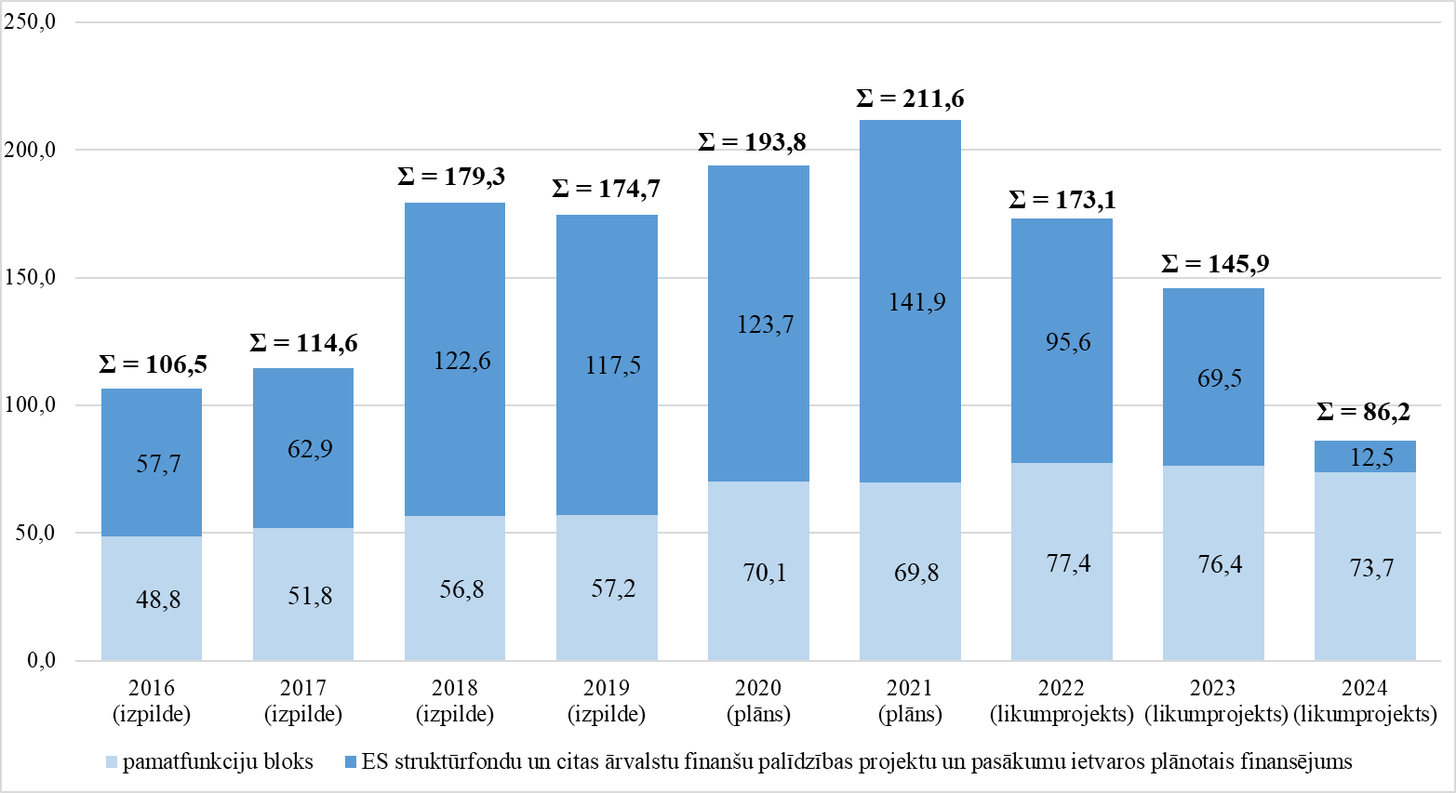
3.2.2.1. attēls Valsts budžeta un ES fondu finansējums zinātnei no 2015. līdz 2022. gadam, milj. euro
VPP kā valsts pasūtījums zinātnē ir instruments, ar kura palīdzību tiek identificēti un pētīti Latvijas ilgtspējai un attīstībai nozīmīgākie jautājumi, kuru risināšanai nepieciešams fokusēt Latvijas zinātnisko institūciju darbu. Tāpēc ir svarīgi nodrošināt, ka valsts stratēģiski investē budžeta līdzekļus zinātniskajā darbībā, lai radītu labvēlīgus apstākļus Latvijas ilgtspējīgas attīstības mērķu sasniegšanai, tajā skaitā valsts drošībai un ekonomiskās izaugsmes stimulēšanai, sabiedrības attīstībai un kultūras mantojuma saglabāšanai.
Saskaņā ar Zinātniskās darbības likumā noteikto VPP mērķus un uzdevumus nosaka attiecīgās nozaru ministrijas, konsultējoties ar Latvijas Zinātņu akadēmiju un LZP. IZM vai citas nozaru ministrijas VPP projektu konkursa kārtībā var piešķirt VPP projektiem finansējumu no zinātnes finansēšanai piešķirtajiem valsts budžeta līdzekļiem. VPP projektu konkursu organizē un īsteno LZP, savukārt VPP projektu pieteikšanas, ekspertīzes, īstenošanas un finansēšanas kārtību, kā arī VPP projektu īstenošanai piešķirto finanšu līdzekļu izlietojuma kontroles kārtību nosaka MK.
2018. gada 4. septembra MK noteikumu Nr. 560 “Valsts pētījumu programmu projektu īstenošanas kārtība” (turpmāk – MK noteikumi Nr.560) 12. punkts nosaka, ka VPP projektu īstenošanas laikā sagaidāms viens vai vairāki šādi projekta rezultāti:
- pētniecības rezultātu publiskas pieejamības nodrošināšana, tai skaitā:
1.1. oriģināli zinātniskie raksti, kas publicēti žurnālos vai konferenču rakstu krājumos, kuru citēšanas indekss sasniedz vismaz 50 procentus no nozares vidējā citēšanas indeksa;
1.2. oriģināli zinātniskie raksti, kas publicēti Web of Science vai SCOPUS (A vai B) datubāzēs iekļautajos žurnālos vai konferenču rakstu krājumos;
- tehnoloģiju tiesības;
- intelektuālā īpašuma licences līgumi;
- jauna produkta vai jaunas tehnoloģijas prototips;
- jaunas ārstniecības un diagnostikas metodes (tai skaitā nekomercializējama metode), kas papildina 1., 2., 3. vai 4. punktā minētos rezultātus;
- ziņojumi par rīcībpolitikas ieteikumiem un rīcībpolitiku ietekmi;
- sekmīgi nokārtots maģistra valsts (gala) pārbaudījums un noteiktā kārtībā aizstāvēts promocijas darbs, ievērojot programmas mērķi un uzdevumus;
- citi pētniecības specifikai atbilstoši projekta rezultāti (tai skaitā dati), kas papildina 1., 2., 3., 4. vai 6. punktā minētos rezultātus.
VPP uzraudzības struktūra ir veidota, lai nodrošinātu gan VPP projektu progresu, gan rezultātu sasniegšanu, gan arī finansējuma efektīvu izlietojumu, vienlaikus pozicionējot projektu rezultātus plašākā stratēģiskā kontekstā. Programmas stratēģiskās vadības padome sniedz konsultatīvu atbalstu programmas izstrādes un īstenošanas laikā un viedokli par programmas rezultātiem pēc programmas īstenošanas. Programmas īstenošanas un uzraudzības komisija (turpmāk – komisija) regulāri seko gan projektu izpildes progresam, gan arī papildu projektu rezultātu izpildei. Komisija lēmumus par programmas īstenošanu un uzraudzību pieņem atbilstoši MK noteikumu Nr. 560 8. punktā un komisijas nolikumā noteiktajam, savukārt pieņemtos lēmumus izpilda LZP. Programmas ieviešanu nodrošina LZP, veicot finanšu un rezultātu izpildes uzraudzību, kā arī projektu zinātnisko rezultātu izpildes monitoringu un programmas noslēguma izvērtēšanu (Attēls Nr. 3.2.2.2.).

3.2.2.2. attēls VPP uzraudzības struktūra
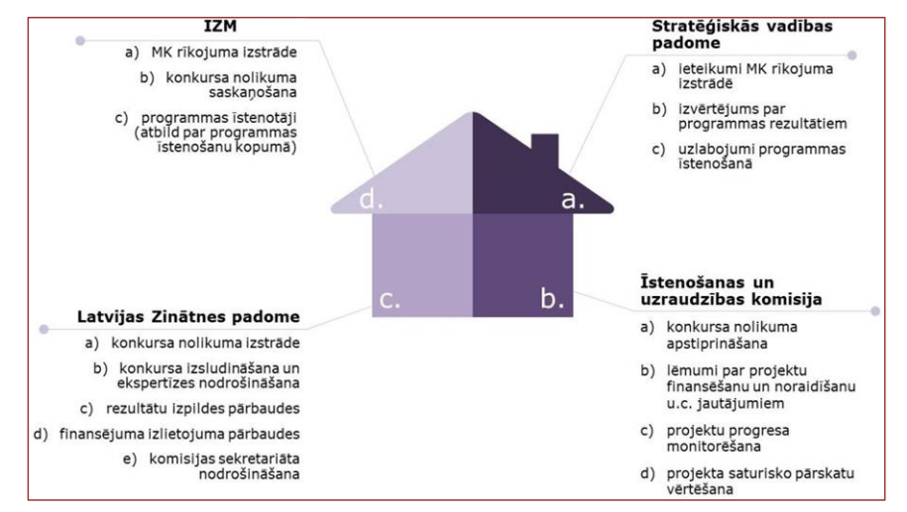

Atbilstoši MK noteikumu Nr. 560 68. un 69. punktam LZP sagatavo un trīs mēnešu laikā pēc projekta noslēguma iesniedz komisijā projekta īstenošanas kopsavilkumu. Komisijas sekretariāts mēneša laikā pēc kopsavilkuma iesniegšanas komisijai sagatavo un iesniedz saskaņošanai un nozares ministrijai apstiprināšanai ziņojumu par finansētā projekta īstenošanas gaitā plānoto un sasniegto rezultātu atbilstību programmas mērķim un uzdevumiem. Minēto ziņojumu nozares ministrija un LZP publicē savā tīmekļvietnē trīs darbdienu laikā pēc tā apstiprināšanas.
Valsts pētījumu programmu izvērtējums
Saskaņā ar LZP tīmekļvietnē pieejamo informāciju un LZP sniegto informāciju, laika periodā no 2018. gada līdz 2022. gadam ir īstenotas astoņas VPP, bet vienai VPP – “Ilgtspējīga teritorijas attīstība un racionāla zemes resursu izmantošana” – noslēgta vienošanās par līguma termiņa pagarināšanu līdz 2023. gada 1. jūlijam (sākotnēji plānotais termiņš bija 2022. gada 30. novembris). Laika periodā no 2020. gada apstiprinātas un līdz 2026. gadam tiks īstenotas vēl astoņas VPP (Tabula Nr. 3.2.2.1.).
3.2.2.1. tabula Īstenotās un apstiprinātās VPP no 2018. gada līdz 2026. gadam
Nr. | Atbildīgā institūcija | VPP nosaukums | Sākums | Noslēgums
Īstenotās VPP
1. | IZM | Latviešu valoda | 2018. | 2021.
2. | IZM | Latvijas mantojums un nākotnes izaicinājumi valsts ilgtspējai | 2018. | 2022.
3. | EM | Enerģētika | 2018. | 2021.
4. | IZM (VM līdzatbildīga) | Covid-19 seku mazināšanai | 2020. | 2021.
5. | FM | Ēnu ekonomikas mazināšana valsts ilgtspējīgas attīstības nodrošināšanai | 2020. | 2022.
6. | IZM | Humanitāro zinātņu digitālie resursi | 2020. | 2022.
7. | KM | Latvijas kultūra – resurss valsts attīstībai | 2020. | 2022.
8. | IZM | Augstas enerģijas fizika un paātrinātāju tehnoloģijas | 2020. | 2022.
Apstiprinātās VPP
9. | VARAM | Ilgtspējīga teritorijas attīstība un racionāla zemes resursu izmantošana | 2020. | 2023.
10. | AiM | Aizsardzības inovāciju pētījumu programma | 2021. | 2023.
11. | IZM | Letonika latviskas un eiropeiskas sabiedrības attīstībai | 2021. | 2024.
12. | IZM | Letonika latviskas un eiropeiskas sabiedrības attīstībai 2.kārta | 2021. | 2024.
13. | IZM | Letonika latviskas un eiropeiskas sabiedrības attīstībai 3.kārta | 2021. | 2024.
14. | EM | Inovāciju fonds – nozaru pētījumu programma | 2022. | 2024.
15. | IZM | Digitālās humanitārās zinātnes | 2022. | 2025.
16. | KM | Latvijas kultūra – resurss valsts attīstībai | 2023. | 2026.
Kopumā no 2018. gada līdz 2026. gadam par 16 VPP īstenošanu ir atbildīgas sešas ministrijas. IZM atbildībā ir visvairāk – deviņas VPP (tajā skaitā par vienu VPP līdzatbildīga ir VM), EM un KM atbildībā ir katrai divas VPP, bet VARAM, FM un AiM atbildībā ir pa vienai VPP (Attēls Nr. 3.2.2.3.).
3.2.2.3. attēls Par VPP īstenošanu atbildīgās ministrijas un VPP skaits
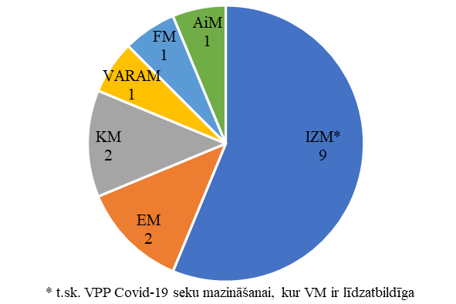
Izdevumu pārskatīšanas ietvaros tiek aplūkotas astoņas īstenotās VPP, tām piešķirtais un izlietotais finansējums, kā arī plānotie un sasniegtie rezultāti atbilstoši MK noteikumu Nr. 560 12. punktā minētajam.
Jāatzīmē, ka VPP “Ēnu ekonomikas mazināšana valsts ilgtspējīgas attīstības nodrošināšanai” un VPP “Latvijas kultūra – resurss valsts attīstībai” noslēguma ziņojumi tika publicēti tikai pēc izdevumu pārskatīšanas darba grupas sanāksmes, līdz ar to informāciju par piešķirto un izlietoto finansējumu sniedza LZP, bet informācija par plānotajiem un sasniegtajiem rezultātiem nebija pieejama.
Kā redzams tabulā Nr. 3.2.2.2. kopējais īstenoto VPP piešķirtais finansējums ir 19,1 milj. euro, bet kopējais izlietotais finansējums ir 18,4 milj. euro, attiecīgi veidojot atlikumu 0,7 milj. euro apmērā jeb 3,7% no kopējā piešķirtā finansējuma. Procentuāli lielākais atlikums ir VPP “Ēnu ekonomikas mazināšana valsts ilgtspējīgas attīstības nodrošināšanai” – 11,9%, un VPP “Latviešu valoda” – 8,9%, savukārt vismazākais procentuālais atlikums ir VPP “Latvijas kultūra – resurss valsts attīstībai” – 0,01%.
Vairumā VPP noslēguma ziņojumu LZP norāda, ka ir lūgusi neizlietoto finansējumu ieskaitīt valsts budžetā.
LZP, saskaņā ar MK noteikumu Nr. 560 38.2. apakšpunktu, maksājumus zinātniskajai institūcijai veic saskaņā ar projekta līguma nosacījumiem, ievērojot, ka noslēguma maksājums, kas nepārsniedz 10% no projektam piešķirtā kopējā finansējuma un ir noteikts atbilstoši projekta ietvaros faktiski izlietotajai attiecināmo izmaksu kopsummai un sasniegtajiem projektā plānotajiem rezultātiem, zinātniskajai institūcijai izmaksā pēc tam, kad atbilstoši projekta līguma nosacījumiem ir iesniegts un apstiprināts projekta noslēguma zinātniskais pārskats un projekta noslēguma finanšu pārskats. Līdz ar to LZP projekta noslēgumā neizmaksā pilnu noslēguma maksājumu 10% apmērā, bet gan no 10% gala maksājuma finansējuma ietur neizlietoto finansējumu, kā arī nepamatoti izlietoto finansējumu. Gadījumos, kad nepamatoti izlietotais finansējums pārsniedz 10% apjomu, LZP to lūdz ieskaitīt LZP kontā, un LZP šo summu pēc tam pārskaita Valsts kasei.
Saskaņā ar 2023. gada 12. jūlija FM rīkojumu Nr. 213 “Par apropriācijas pārdali”, lai nodrošinātu neatliekamu un prioritāru pasākumu finansēšanu veselības nozarei, LZP 2023. gadā novirzīja neizlietoto finansējumu 813 282 euro apmērā.
VKo 2021. gada 30. novembra revīzijas ziņojumā “Vai pētījumu projektu plānošana un konkursu organizēšana atbilst tiesību aktiem un veicina zinātnes politikas mērķu sasniegšanu?” norādījusi, ka, lai arī LZP no 2020. gada 1. jūlija ir atbildīga par projekta īstenošanai piešķirto finanšu līdzekļu izlietojuma un izmaksu efektivitātes kontroli, tomēr līdz 2021. gada 13. augustam nav izstrādāts tiesību akts, kurā būtu noteikta finanšu līdzekļu izlietojuma un izmaksu efektivitātes kontroles kārtība, noteikti atbildīgie darbinieki un atbildība.
IZM informēja, ka LZP ir ieviesusi visus VKo ieteikumus attiecībā uz VPP īstenošanas uzraudzību un 2023. gada 6. jūnijā ir pieņemti MK noteikumu Nr. 560 grozījumi.
3.2.2.2. tabula Īstenoto VPP piešķirtais un izlietotais finansējums, euro
Nr. | VPP | Piešķirtais finansējums | Izlietotais finansējums | Atlikums | Atlikums (%)
1. | Latviešu valoda | 3 008 915 | 2 739 987 | 268 928 | 8,9%
2. | Latvijas mantojums un nākotnes izaicinājumi valsts ilgtspējai | 2 985 089 | 2 926 847 | 58 242 | 2,0%
3. | Enerģētika | 4 808 640 | 4 630 571 | 178 069 | 3,7%
4. | Covid-19 seku mazināšanai | 4 962 398 | 4 848 366 | 114 032 | 2,3%
5. | Ēnu ekonomikas mazināšana valsts ilgtspējīgas attīstības nodrošināšanai | 233 126 | 205 317 | 27 809 | 11,9%
6. | Humanitāro zinātņu digitālie resursi | 1 217 700 | 1 202 435 | 15 265 | 1,3%
7. | Latvijas kultūra – resurss valsts attīstībai | 1 000 035 | 999 918 | 117 | 0,01%
8. | Augstas enerģijas fizika un paātrinātāju tehnoloģijas | 836 460 | 796 724 | 39 736 | 4,8%
KOPĀ |  | 19 052 363 | 18 350 165 | 702 198 | 3,7%
Lai noskaidrotu to, kādas indikatīvi varētu būt VPP sasniegto rezultātu izmaksas, FM katram no MK noteikumu Nr. 560 12. punktā minētajiem rezultātiem piešķīra koeficientu pēc to nozīmīguma, ar kuru tika reizināts kopējais izlietotais finansējums katrai no VPP.
Proporcionāli lielākie koeficienti tika piešķirti komercializējamiem pētījumu rezultātiem – tehnoloģiju tiesībām, intelektuālā īpašuma licences līgumiem, jauna produkta vai jaunas tehnoloģijas prototipiem, kā arī būtu piešķirams jaunas ārstniecības un diagnostikas metodēm, bet tādi rezultāti netika plānoti un nav sasniegti nevienai no VPP. Kā nākošie proporcionāli lielākie koeficienti tika piešķirti oriģināliem zinātniskiem rakstiem, kas publicēti žurnālos vai konferenču rakstu krājumos, kuru citēšanas indekss sasniedz vismaz 50 procentus no nozares vidējā citēšanas indeksa un ziņojumiem par rīcībpolitikas ieteikumiem un rīcībpolitiku ietekmi, kam sekoja oriģināli zinātniskie raksti, kas publicēti Web of Science vai SCOPUS (A vai B) datubāzēs iekļautajos žurnālos vai konferenču rakstu krājumos, sekmīgi nokārtots maģistra valsts (gala) pārbaudījums un noteiktā kārtībā aizstāvēts promocijas darbs, ievērojot programmas mērķi un uzdevumus, bet viszemākie koeficienti tika piešķirti citiem pētniecības specifikai atbilstošiem projekta rezultātiem (tai skaitā datiem).
Ņemot vērā, ka VPP sasniegto rezultātu veidi ir dažādi, piemēram, kādai VPP tika sasniegti septiņi no deviņiem MK noteikumu Nr. 560 12. punktā minētajiem rezultātiem, bet citai VPP tikai četri, arī piešķirtie koeficienti starp VPP atšķiras. 3.2.2.3. tabulā apkopoti VPP rezultātiem piešķirto koeficientu intervāli.
3.2.2.3. tabula VPP rezultātiem piešķirto koeficientu intervāli
Rezultāts | Koeficients
Rezultāts | No | Līdz
Oriģināli zinātniskie raksti, kas publicēti žurnālos vai konferenču rakstu krājumos, kuru citēšanas indekss sasniedz vismaz 50 procentus no nozares vidējā citēšanas indeksa | 0,17 | 0,4
Oriģināli zinātniskie raksti, kas publicēti Web of Science vai SCOPUS (A vai B) datubāzēs iekļautajos žurnālos vai konferenču rakstu krājumos | 0,14 | 0,35
Tehnoloģiju tiesības | 0,2 | 0,2
Intelektuālā īpašuma licences līgumi | 0,2 | 0,2
Jauna produkta vai jaunas tehnoloģijas prototips | 0,2 | 0,2
Jaunas ārstniecības un diagnostikas metodes (tai skaitā nekomercializējama metode)* | - | -
Ziņojumi par rīcībpolitikas ieteikumiem un rīcībpolitiku ietekmi | 0,17 | 0,35
Sekmīgi nokārtots maģistra valsts (gala) pārbaudījums un noteiktā kārtībā aizstāvēts promocijas darbs, ievērojot programmas mērķi un uzdevumus | 0,07 | 0,2
Citi pētniecības specifikai atbilstoši projekta rezultāti (tai skaitā dati) | 0,05 | 0,15
*Nav piešķirts koeficients, jo nevienai VPP netika plānots un nav sasniegts šāds pētījumu rezultāts
Aplūkojot sešu VPP, par kuriem ir sagatavots noslēguma ziņojums, un tajā norādītos sasniegtos rezultātus, secināts, ka lielāko daļu jeb 43% no kopējiem rezultātiem veido citi pētniecības specifikai atbilstoši projekta rezultāti (tai skaitā dati), savukārt 39% no kopējiem rezultātiem veido pētniecības rezultātu publiskas pieejamības nodrošināšana, tai skaitā oriģināli zinātniskie raksti, kas publicēti žurnālos vai konferenču rakstu krājumos, kuru citēšanas indekss sasniedz vismaz 50 procentus no nozares vidējā citēšanas indeksa, veido 14% (154 oriģināli zinātniskie raksti) un oriģināli zinātniskie raksti, kas publicēti Web of Science vai SCOPUS (A vai B) datubāzēs iekļautajos žurnālos vai konferenču rakstu krājumos veido 25% (287 oriģināli zinātniskie raksti). Sekmīgi nokārtots maģistra valsts (gala) pārbaudījums un noteiktā kārtībā aizstāvēts promocijas darbs, ievērojot programmas mērķi un uzdevumus, veido 9% no kopējiem rezultātiem, bet ziņojumi par rīcībpolitikas ieteikumiem un rīcībpolitiku ietekmi veido 7% no kopējiem rezultātiem. Vismazāk jeb tikai 1,5% no kopējā rezultātu skaita veido komercializējami pētījumu rezultāti – tehnoloģiju tiesības (1,2%), intelektuālā īpašuma licences līgumi (0,2%), jauna produkta vai jaunas tehnoloģijas prototips (0,2%), bet jaunas ārstniecības un diagnostikas metodes nav vispār. Tas nozīmē, ka tikai pavisam neliela daļa no pētījumu rezultātiem kļūst par reāli praksē ieviešamiem pētījumiem, komercializējamiem produktiem un tehnoloģijām.
Ņemot vērā iepriekšminētos koeficientus un veicot aprēķinus, secināts, ka pētniecības rezultātu publiskas pieejamības nodrošināšanas finansējums indikatīvi veido 7,3 milj. euro jeb 43% no kopējā izlietotā finansējuma, ziņojumu par rīcībpolitikas ieteikumiem un rīcībpolitiku ietekmi veido indikatīvi 3,4 milj. euro jeb 20% no kopējā izlietotā finansējuma, bet komercializējamu pētījumu rezultātu finansējums veido indikatīvi 3,0 milj. euro jeb 18% no kopējā izlietotā finansējuma (Attēls Nr. 3.2.2.4.).
Jāuzsver, ka VPP “Latvijas mantojums un nākotnes izaicinājumi valsts ilgtspējai”, “Covid-19 seku mazināšanai”, “Latviešu valoda” un “Augstas enerģijas fizika un paātrinātāju tehnoloģijas” daļa no plānotajiem rezultātiem vēl ir progresā (iesniegti) un attiecīgi nav iekļauti Attēlā Nr. 3.2.2.4. Tomēr progresā (iesniegti) galvenokārt ir citi projektu rezultāti (235), oriģināli zinātniskie raksti (120), ziņojumi par rīcībpolitikas ieteikumiem un rīcībpolitiku ietekmi (55) un sekmīgi nokārtots maģistra valsts pārbaudījums vai noteiktā kārtībā aizstāvēts promocijas darbs (47), bet komercializējami pētījumu rezultāti progresā ir tikai četri – trīs tehnoloģiju tiesības un viens intelektuālā īpašuma licences līgums.
VPP īstenošanas noslēguma ziņojumos minēts, ka pēc projektu noslēguma LZP veiks projektu pēcuzraudzību, sekojot līdzi, vai projektu īstenošanas rezultātā iesniegtās monogrāfijas un publikācijas tiek publicētas, kā arī, vai nodrošināta projekta rezultātu ilgtspēja.
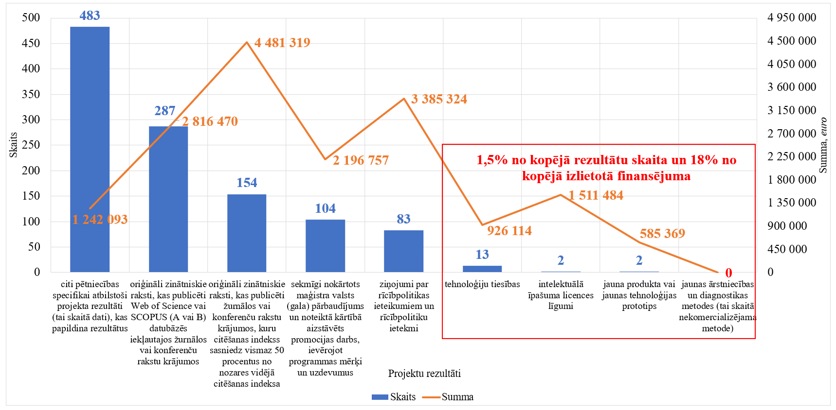
3.2.2.4. attēls Kopējais sasniegto rezultātu skaits un tiem aprēķinātais indikatīvais izlietotais finansējums
Pieņemot, ka visi progresā esošie pētījumu rezultāti tiks sasniegti, secināts, ka citu pētniecības specifikai atbilstošu projekta rezultātu (tai skaitā datu) īpatsvars palielināsies, tie veidos 45% no kopējā rezultātu skaita, savukārt komercializējamo pētījumu rezultātu īpatsvars samazināsies līdz 1,3% no kopējā rezultātu skaita, bet palielināsies tiem aprēķinātais indikatīvais izlietotā finansējuma īpatsvars, sasniedzot 29% no kopējā izlietotā finansējuma.
Lai rezultātus analizētu vēl detalizētāk, tika aprēķināts, cik katrai no VPP izmaksājis viens sasniegtais MK noteikumu Nr.560 12. punktā minētais rezultāts. Kā jau iepriekš minēts trīs VPP daļa no plānotajiem rezultātiem vēl ir progresā (iesniegti) un attiecīgi šobrīd sasniegto rezultātu izmaksas veidojas lielākas. Tāpat arī starp VPP piešķirtie koeficienti ir atšķirīgi, ņemot vērā plānoto rezultātu skaitu. Attēlā Nr. 3.2.2.5. apkopotas viena sasniegtā rezultāta aprēķinātās indikatīvās zemākās un augstākās izmaksas.
Kopumā viszemākās izmaksas ir citiem pētniecības specifikai atbilstošiem projekta rezultātiem, VPP “Latvijas mantojums un nākotnes izaicinājumi valsts ilgtspējai”, 841 euro apmērā, bet augstākās – intelektuālā īpašuma licences līgumiem, VPP “Enerģētika”, 926,1 tūkst. euro apmērā. Vislielākā izmaksu starpība starp sasniegtajiem rezultātiem ir sekmīgi nokārtotam maģistra valsts (gala) pārbaudījumam un noteiktā kārtībā aizstāvētam promocijas darbam, kur zemākās izmaksas ir VPP “Enerģētika” 5,3 tūkst. euro apmērā, bet augstākās – VPP “Covid-19 seku mazināšanai” 727,3 tūkst. euro apmērā. VPP “Enerģētika” tika plānoti 59, bet sasniegti 78 sekmīgi nokārtoti maģistra valsts (gala) pārbaudījumi un noteiktā kārtībā aizstāvēti promocijas darbi, kamēr VPP “Covid-19 seku mazināšanai” tika plānoti septiņi sekmīgi nokārtoti maģistra valsts (gala) pārbaudījumi un noteiktā kārtībā aizstāvēti promocijas darbi, bet šobrīd sasniegts tikai viens (13 ir progresā).
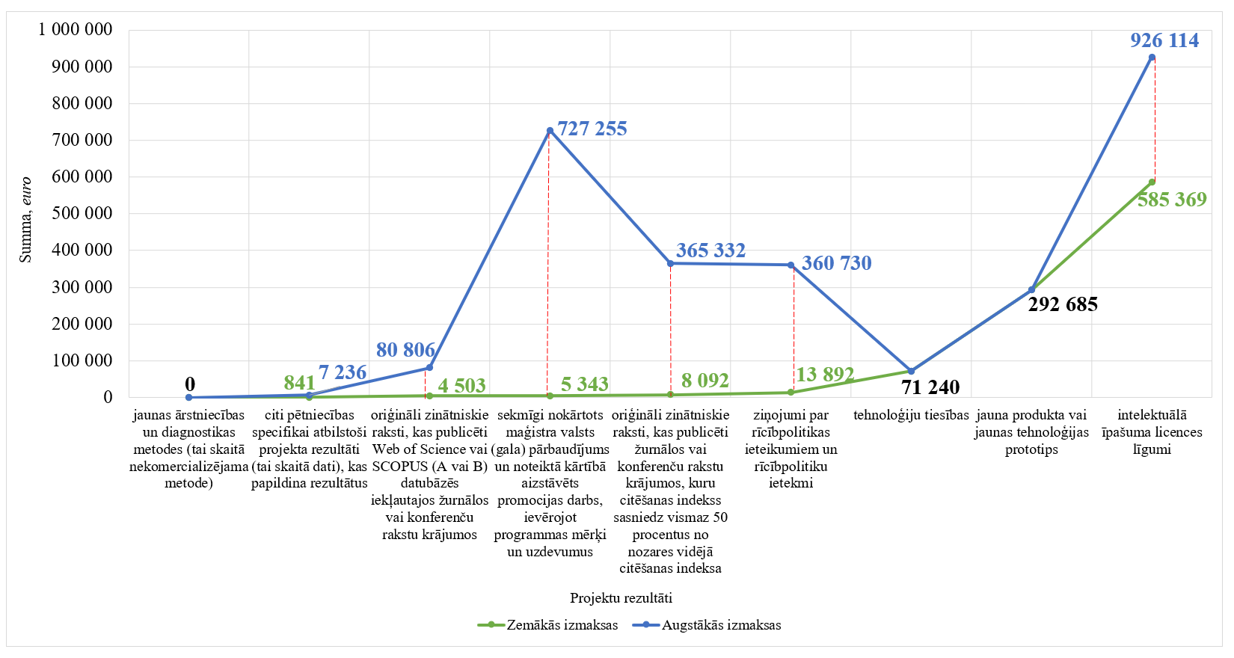
3.2.2.5. attēls Viena sasniegtā rezultāta aprēķinātās indikatīvās zemākās un augstākās izmaksas
Zemāko un augstāko izmaksu analīzē iekļauts un apskatīts pieņēmums, ka visi progresā esošie pētījumu rezultāti tiks sasniegti. Attiecīgi secināts, ka indikatīvi viszemākās izmaksas saglabāsies citiem pētniecības specifikai atbilstošiem projekta rezultātiem, VPP “Latvijas mantojums un nākotnes izaicinājumi valsts ilgtspējai”, 668 euro apmērā, un augstākās – intelektuālā īpašuma licences līgumiem, VPP “Covid-19 seku mazināšanai”, 969,7 tūkst. euro apmērā. Lielā starpība starp sasniegtajiem rezultātiem sekmīgi nokārtotam maģistra valsts (gala) pārbaudījumam un noteiktā kārtībā aizstāvētam promocijas darbam samazināsies, saglabājot zemākās izmaksas VPP “Enerģētika”, 5,3 tūkst. euro apmērā, bet augstākās izmaksas būs VPP “Humanitāro zinātņu digitālie resursi”, 90,2 tūkst. euro apmērā (Attēls Nr. 3.2.2.6).
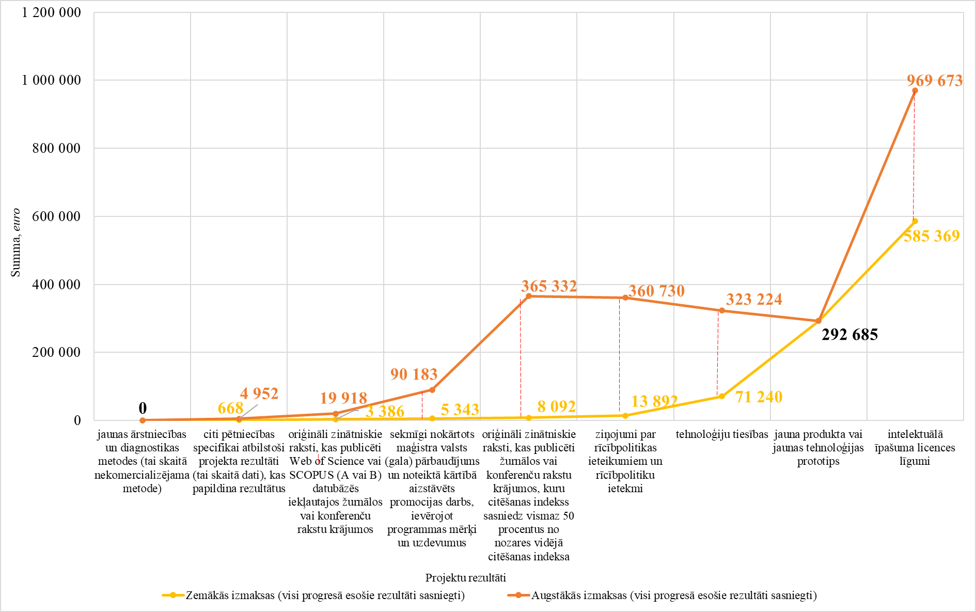
3.2.2.6. attēls Viena sasniegtā rezultāta aprēķinātās indikatīvās zemākās un augstākās izmaksas, pieņemot, ka visi progresā esošie rezultāti tiks sasniegti
Secināts, ka VPP “Enerģētika” un “Augstas enerģijas fizika un paātrinātāju tehnoloģijas” ir sasniegušas un pat pārsniegušas atsevišķus plānotos rezultātus. Uz VPP noslēguma brīdi VPP “Latvijas mantojums un nākotnes izaicinājumi valsts ilgtspējai” un “Covid-19 seku mazināšanai” vairāki no plānotajiem rezultātiem nav sasniegti, taču, pieņemot, ka visi progresā esošie rezultāti tiks sasniegti, arī šīm VPP rezultāti tiks sasniegti un pat pārsniegti.
VPP “Latviešu valoda” nav (netiks) sasniegti visvairāk rezultātu – trīs ziņojumi par rīcībpolitikas ieteikumiem un rīcībpolitiku ietekmi, pieci sekmīgi nokārtoti maģistra valsts (gala) pārbaudījumi un noteiktā kārtībā aizstāvēti promocijas darbi, 11 citi pētniecības specifikai atbilstoši projekta rezultāti. VPP “Humanitāro zinātņu digitālie resursi” nav sasniegts viens rezultāts – sekmīgi nokārtots maģistra valsts (gala) pārbaudījums un noteiktā kārtībā aizstāvēts promocijas darbs.
SECINĀJUMI:
- Kopējais īstenoto VPP piešķirtais finansējums ir 19,1 milj. euro, bet kopējais izlietotais finansējums ir 18,4 milj. euro, attiecīgi veidojot atlikumu 0,7 milj. euro apmērā. Vairumā VPP noslēguma ziņojumu LZP norāda, ka ir lūgusi neizlietoto finansējumu ieskaitīt valsts budžetā. LZP būtu jāizstrādā tiesību akts, kurā būtu noteikta finanšu līdzekļu atmaksas valsts budžetā kārtība.
- Tikai 1,5% no kopējā rezultātu skaita veido komercializējami pētījumu rezultāti – tehnoloģiju tiesības, intelektuālā īpašuma licences līgumi, jauna produkta vai jaunas tehnoloģijas prototips, bet jaunas ārstniecības un diagnostikas metodes nav vispār. Attiecīgi tikai neliela daļa no pētījumu rezultātiem kļūst par reāli praksē ieviešamiem pētījumiem, komercializējamiem produktiem un tehnoloģijām. Nozaru ministrijām ir jāturpina uzsāktā prakse VPP īstenošanā, veicinot zinātnes attīstību, tomēr vairāk orientējoties uz komercializējamiem pētījumu rezultātiem. LZP izvērtēt VPP sasniedzamos rezultātus, nodrošinot pēc iespējas plašāku jauno zināšanu praktisko pielietojamību.
- Secināts, ka uz VPP noslēguma brīdi 29% projektu rezultātu ir progresā. LZP uzrauga VPP projektos plānoto rezultātu sasniegšanas progresu, pārbaudot sasniegto rezultātu atbilstību plānotajam, kā arī pieprasa informāciju par vēl sasniedzamajiem rezultātiem. VPP īstenošanas noslēguma ziņojumos minēts, ka pēc projektu noslēguma LZP veiks projektu pēcuzraudzību, sekojot līdzi, vai projektu īstenošanas rezultātā iesniegtās monogrāfijas un publikācijas tiek publicētas, kā arī, vai nodrošināta projekta rezultātu ilgtspēja. FM ieskatā daļa no projektu progresā esošajiem rezultātiem laika gaitā var zaudēt savu aktualitāti. Lai īstenotu projektu pēcuzraudzību, kā arī nodrošinātu, ka visi progresā esošie projektu rezultāti tiek savlaicīgi īstenoti, LZP būtu nepieciešams pārskatīt projektu “ex-post” izvērtējuma sistēmu, noteikt projektu, kuri vēl ir progresā, rezultātu publicēšanas termiņus, izstrādāt projektu rezultātu monitoringa un kontroles mehānismus.
- Secināts, ka uz VPP noslēguma brīdi kopumā 17% plānoto rezultātu nav sasniegti. Pieņemot, ka visi progresā esošie rezultāti tiks sasniegti, 2% no plānotajiem rezultātiem nav uzsākti un netiks sasniegti. LZP būtu nepieciešams skaidrot iemeslus plānoto rezultātu neizpildei un piešķirtā finansējuma izlietojuma, ja tāds ir, pamatotību šiem mērķiem.
- Balstoties uz FM aprēķiniem, secināts, ka ir ievērojama starpība starp VPP sasniegto rezultātu izmaksām. LZP būtu nepieciešams plašāk ieviest “value-for-money” izvērtējumu projektu rezultātiem, vērtējot izmaksu pamatotību.
- Ministrijām būtu nepieciešams ievērot budžeta programmu caurskatāmību, lai varētu identificēt zinātnei piešķirto finansējumu un sasniedzamos rezultatīvos rādītājus.
- Divu VPP (“Ēnu ekonomikas mazināšana valsts ilgtspējīgas attīstības nodrošināšanai” un “Latvijas kultūra – resurss valsts attīstībai”), kuri ir noslēgušies 2022. gadā, noslēguma ziņojumi tika publicēti tikai 2023. gada jūnijā. LZP atbilstoši MK noteikumu Nr. 560 68. un 69. punktā noteiktajam nepieciešams nodrošināt savlaicīgu VPP noslēguma ziņojumu sagatavošanu un publicēšanu.

3.2.3. Interešu un profesionālās ievirzes izglītības programmām piešķirtā finansējuma un sasniegto rezultātu analīze
Saskaņā ar šī gada izdevumu pārskatīšanas tvērumu tika noteikts uzdevums veikt izvērtējumu par interešu izglītības un profesionālās ievirzes izglītības programmām piešķirto finansējumu un sasniegtajiem rezultātiem. Pēc pavasarī notikušās starpministriju sanāksmes IZM un KM, kā attiecīgās politikas īstenotājas, tika lūgtas sagatavot savstarpēji saskaņotu informāciju par attiecīgo jautājumu un sagatavot priekšlikumus turpmāk veicamajām darbībām.
Interešu izglītība
MK 2001. gada 28. augusta noteikumos Nr. 382 “Interešu izglītības programmu finansēšanas kārtība” ir noteikta kārtība interešu izglītības programmu finansēšanai un paredzēts, ka no valsts budžeta tiek piešķirta mērķdotācija pašvaldībām pedagogu darba samaksas daļējai finansēšanai interešu izglītības programmu īstenošanai. Pārējās interešu izglītības programmu īstenošanas izmaksas (mācību līdzekļi, saimnieciskie izdevumi u.c. nepieciešamie izdevumi, tai skaitā pedagogu darba samaksas daļēja finansēšana) tiek segtas no izglītības iestādes dibinātāja, citu juridisko un fizisko personu līdzekļiem. Par interešu izglītības pieejamību un organizatorisko struktūru savā administratīvajā teritorijā ir atbildīga pašvaldība, bet valsts piedalās pedagogu darba samaksas finansēšanā. Valsts budžeta finansējums interešu izglītības pedagogu darba samaksas daļējai finansēšanai tiek plānots 62. resora valsts budžeta programmā 05.00.00. “Mērķdotācijas pašvaldībām – pašvaldību izglītības iestāžu pedagogu darba samaksai un valsts sociālās apdrošināšanas obligātajām iemaksām”. 2023. gada plānotais finansējums šim mērķim ir 23,7 milj. euro, kamēr 2024. gadā tas ieplānots 23,5 milj. euro, bet 2025. gadā 26,7 milj. euro apmērā. Pedagogu darba samaksa interešu izglītības programmu īstenošanai izglītības iestādēs tiek finansēta arī no pašvaldību budžetiem. Jānorāda, ka pašvaldību finansējuma īpatsvars ir būtiski atšķirīgs, piemēram, Rīgas valstspilsētas pašvaldība, un Saldus novada pašvaldība līdzfinansē pedagogu darba samaksu ap 40% apmērā no kopējā šim mērķim izlietotā finansējuma, kamēr citās pašvaldībās finansējuma apmērs ir no 1% līdz 30% no kopējā pedagogu darba samaksai nepieciešamā finansējuma. 11 pašvaldībās pedagogu darba samaksai ir tarificēts arī privātais finansējums 0,1% līdz 15,7% apmērā no kopējā finansējuma pedagogu darba samaksai.
Saskaņā ar Valsts izglītības informācijas sistēmas (VIIS) operatīvajiem datiem 2022./2023. mācību gadā izglītības iestādē īstenotajās interešu izglītības programmās piedalījās 119 777 izglītojamie (unikālie dalībnieki) jeb 37,43% no izglītojamo kopskaita (5 – 6 gadus veci izglītojamie un 1. – 12. klases izglītojamie), tai skaitā 52 519 izglītojamie piedalās vairāk nekā vienā interešu izglītības programmā. Kopējais izglītojamo skaits interešu izglītības programmās, ja vērtē dalības reizes, ir 224 504 izglītojamie, līdz ar to ir secināms, ka interešu izglītības pieejamība ir nodrošināta. Lielāko īpatsvaru no dalībniekiem veido interešu kultūrizglītības izglītojamie – 55,1%, sporta interešu izglītības programmās piedalās 21,8%, citās interešu izglītības programmās 14,2%, tehniskās jaunrades izglītības programmās 6,5%, bet vides interešu izglītības programmās 2,5% izglītojamo (Attēls Nr. 3.2.3.1.).
3.2.3.1. attēls Dalībnieku sadalījums pa interešu izglītības veidiem
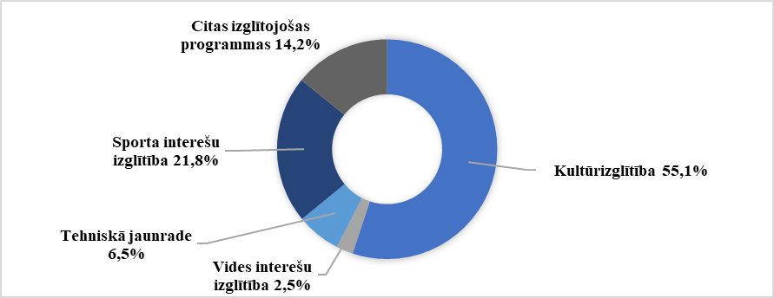
Izglītības iestādēs īstenotajās interešu izglītības programmās piedalās visu vecumu izglītojamie, bet būtisks dalībnieku skaita kritums ir 12 – 13 gadu vecumā, kas varētu būt skaidrojams ar attiecīgajam vecumposmam mazāk atbilstošu interešu izglītības programmu piedāvājumu, jo īpaši zinātnes, tehnoloģiju, vides, inženierzinātņu un matemātikas (turpmāk – STEM) interešu izglītības programmās, kas līdzvērtīgā kvalitātē un apjomā nav pieejamas visās pašvaldībās (Attēls Nr. 3.2.3.2.).
3.2.3.2. attēls Izglītojamo skaits interešu izglītības programmās pēc vecuma (dalības fakts)
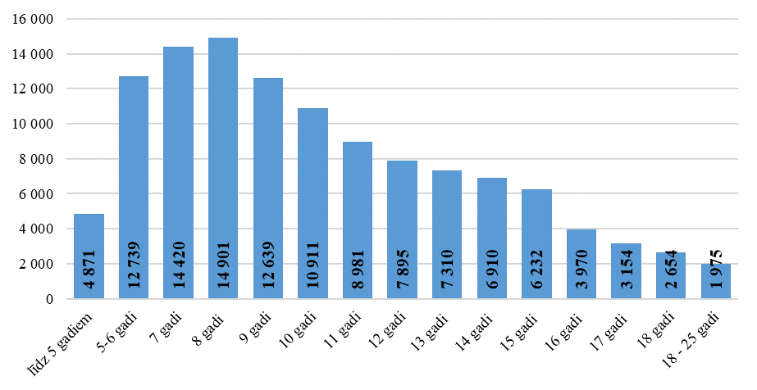
Kvalitatīva interešu izglītības piedāvājuma nodrošināšana var sekmēt vispārējās izglītības satura apguvi, nodrošinot izglītojamo mācīšanās pieredzes paplašināšanu un papildinošu zināšanu un prasmju apguvi, tai skaitā STEM interešu izglītības programmās, līdz ar to arī turpmāk pedagogu darba samaksas finansēšanai ir paredzama valsts budžeta mērķdotācija pašvaldībām. Paredzēts pārskatīt pašreizējo interešu izglītības programmu iedalījumu, pārejot no piecām tematiskajām jomām uz četrām, lai mazinātu interešu izglītības programmu fragmentāciju un uzlabotu interešu izglītības piedāvājuma sasaisti ar vispārējās izglītības satura mācību jomu iedalījumu. Normatīvajos aktos noteiktais finansēšanas modelis ir pilnveidojams, paredzot prioritāšu noteikšanu piešķirtās valsts budžeta mērķdotācijas izmantošanai un noteikta interešu izglītības programmu piedāvājuma, izglītojamo iesaistes apjoma un programmu kvalitātes nodrošināšanu pašvaldībās. IZM vērtējumā ir iespējams uzsākt prioritāšu noteikšanu valsts budžeta mērķdotācijas interešu izglītības programmu īstenošanai jau sākot ar 2023. gada 1. septembri (vienlaikus vērtējot iespēju piesaistīt papildu finansējumu STEM jomas interešu izglītības programmu nodrošināšanai), nosakot pakāpeniski pieaugošu STEM interešu izglītības programmu īstenošanai novirzāmās valsts budžeta mērķdotācijas apjomu no 2023./2024. mācību gada sākuma, bet interešu izglītības finansēšanas modeļa pilnveidošana ir veicama vienlaikus ar pedagogu darba samaksas finansēšanas modeļa pilnveidojumiem pirmsskolā, speciālajā izglītībā, vispārējā izglītībā, profesionālajā izglītībā un profesionālās ievirzes izglītībā, ko IZM plāno paveikt līdz 2023. gada 1. decembrim.
Profesionālās ievirzes izglītība
Saskaņā ar VIIS operatīvajiem datiem 2022./2023. mācību gadā profesionālās ievirzes sporta izglītības programmās iesaistīti 45 860 izglītojamie, bet no tiem tikai 453 paralēli ir iesaistīti arī sporta interešu izglītības programmās (lielākā daļa no tiem piedalās vispārējās fiziskās sagatavošanas programmās un apmeklē peldēšanas nodarbības). Profesionālās ievirzes sportā izglītības programmu finansēšanas kārtību nosaka MK 2021. gada 21. decembra noteikumi Nr. 885 “Kārtība, kādā valsts finansē profesionālās ievirzes sporta izglītības programmas”, kas paredz piešķirt valsts budžeta līdzekļus pedagogu darba samaksai akreditētās profesionālās ievirzes sporta izglītības iestādēs, ja tās ir izpildījušas MK noteikumos noteiktos mācību treniņu grupu rezultativitātes kritērijus sportā un nosacījumus attiecībā uz izglītojamo skaitu un vecumu. No valsts budžeta mērķdotācijas ir atļauts finansēt pedagoga darba samaksu tikai par vienas profesionālās ievirzes izglītības programmas apguvi vienā izglītības iestādē, tādējādi nodrošinot piešķirtās valsts budžeta mērķdotācijas novirzīšanu noteiktiem un pārbaudāmiem sasniedzamajiem rezultātiem. IZM budžeta apakšprogrammā 09.19.00 “Finansējums profesionālās ievirzes sporta izglītības programmu pedagogu darba samaksai un valsts sociālās apdrošināšanas obligātajām iemaksām” plānotais finansējums 2023. gadā ir 22,4 milj. euro, 2024. gadā 25,4 milj. euro, bet 2025. gadā 25,4 milj. euro.
Savukārt profesionālās ievirzes kultūrā izglītības programmās 2022./2023. mācību gadā ir iesaistīti 27 300 izglītojamie, bet no tiem paralēli kultūras interešu izglītības programmās ir iesaistīti tikai 627 izglītojamie. Lielākoties līdztekus instrumentu spēles apguvei profesionālās ievirzes kultūrā izglītības programmā izglītojamie piedalās skolu koros, vokālajos ansambļos un deju kolektīvos, kā arī skolu orķestros un instrumentālajos ansambļos. No valsts budžeta mērķdotācijas ir atļauts finansēt viena izglītojamā dalību vienā profesionālās ievirzes kultūrā izglītības programmā. No VIIS datiem neizriet, ka būtu novērojama izglītojamo vienlaicīga dalība identiskās profesionālās ievirzes kultūrā izglītības programmās un interešu izglītības kultūrā programmās, līdz ar to valsts budžeta finansējums profesionālās ievirzes kultūrā izglītības programmu finansēšanai tiek izmantots atbilstoši MK 2011. gada 27. decembra noteikumos Nr. 1035 “Kārtība, kādā finansē profesionālās ievirzes mākslas, mūzikas un dejas izglītības programmas” noteiktajam mērķim un finansējuma piešķiršanas kritērijiem. Pie tam mērķdotācija tiek piešķirta pašvaldībām un citiem dibinātājiem pedagogu darba samaksas finansēšanai noteikta audzēkņu skaita (~85% no kopējā mākslu ievirzes izglītojamo skaita) izglītošanai profesionālās ievirzes izglītības programmās. Pedagogu darba samaksa par pārējiem profesionālās ievirzes izglītojamiem, kas netiek nodrošināta no valsts budžeta, un profesionālās ievirzes izglītības programmu īstenošanas izmaksas (mācību līdzekļi, saimnieciskie izdevumi u.c. nepieciešamie izdevumi) tiek segtas no izglītības iestādes dibinātāja līdzekļiem. KM budžeta programmā 20.00.00 “Kultūrizglītība” plānotais finansējums profesionālās ievirzes kultūrā izglītības programmu finansēšanai pašvaldību un privāto dibinātāju izglītības iestādēs 2023. gadā ir 26,1 milj. euro, bet 2024. gadā un turpmākajos gadus ik gadu provizoriski 29,5 milj. euro.
Profesionālās ievirzes izglītības programmu finansēšanas modelis ir vērtējams un pilnveidojams, ņemot vērā izmaiņas ārējā normatīvajā regulējumā, piemēram, pedagogu darba samaksu regulējošos normatīvajos aktos, pēc jaunizveidotā valsts profesionālās ievirzes izglītības standarta mākslu jomā apstiprināšanas, kopsakarā ar pedagogu darba samaksas finansēšanas modeļa pilnveidojumiem pirmsskolā, speciālajā izglītībā, vispārējā izglītībā, profesionālajā izglītībā un interešu izglītībā, ko IZM plāno paveikt līdz 2023. gada 1. decembrim, iesaistot šajā novērtējumā KM kā atbildīgo par profesionālās ievirzes kultūrā izglītības programmu finansēšanu.

3.3. Valsts budžeta iestāžu IKT izdevumu analīze
Pieaugot izdevumiem IKT jomā, šo izdevumu analīze un pilnveide ir tikusi iekļauta izdevumu pārskatīšanas tvērumā gan 2017., gan 2020. gadā. Ņemot vērā joprojām pastāvošo IKT jomas aktualitāti, izdevumu apjomus un VRP iekļautos prioritāros virzienus valsts IKT pārvaldības un datu drošības jomā, arī šogad šī tēma ir iekļauta izdevumu pārskatīšanas tvērumā, lai analizētu kādas ir minētās jomas izdevumu tendences, pilnveides iespējas, kā arī nākotnes izaicinājumi.
Atbilstoši MK 2005. gada 27. decembra noteikumiem Nr.1031 “Noteikumi par budžetu izdevumu klasifikāciju atbilstoši ekonomiskajām kategorijām” IKT jomas izdevumiem kopš 2020. gada tiek izmantoti šādi EKK:
- EKK 2250 “Informācijas tehnoloģiju pakalpojumi”;
- EKK 5120 “Licences, koncesijas un patenti, preču zīmes un līdzīgas tiesības”;
- EKK 5238 “Datortehnika, sakaru un cita biroja tehnika”.
3.3.1. attēls Valsts budžeta izdevumi IKT jomai, milj. euro
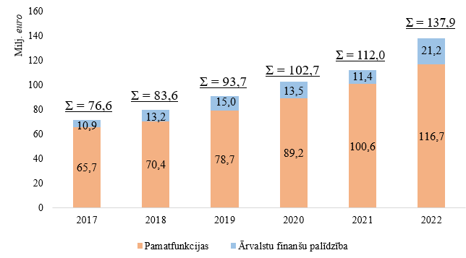
Attēlā Nr. 3.3.1. atainoti valsts budžeta izdevumi IKT jomai sadalījumā pa budžeta blokiem – ārvalstu finanšu palīdzība un pamatfunkcijas. Izdevumu pamatfunkciju īstenošanai pieaugums tika konstatēts gan 2017., gan 2020. gadā veiktajā izdevumu pārskatīšanā. Joprojām redzams, ka IKT jomas izdevumiem pamatfunkciju īstenošanai ir tendence pieaugt, 2022. gadā sasniedzot 54% pieaugumu pret 2017. gada izdevumiem, kamēr ĀFP īstenošanai izdevumu apmērs bija samērā vienmērīgs līdz 2021. gadam un gandrīz dubultojās 2022. gadā. Kopumā redzams, ka laika periodā no 2017. līdz 2022. gadam izdevumi pamatfunkciju īstenošanai vidēji veido 86% no kopējiem gada izdevumiem IKT jomai. Turpmāk sadaļā tiks aplūkoti izdevumi tikai pamatfunkciju īstenošanai.
3.3.2. attēls Valsts pamatbudžeta pamatfunkciju izdevumi resoros IKT jomā 2022. gadā, milj. euro
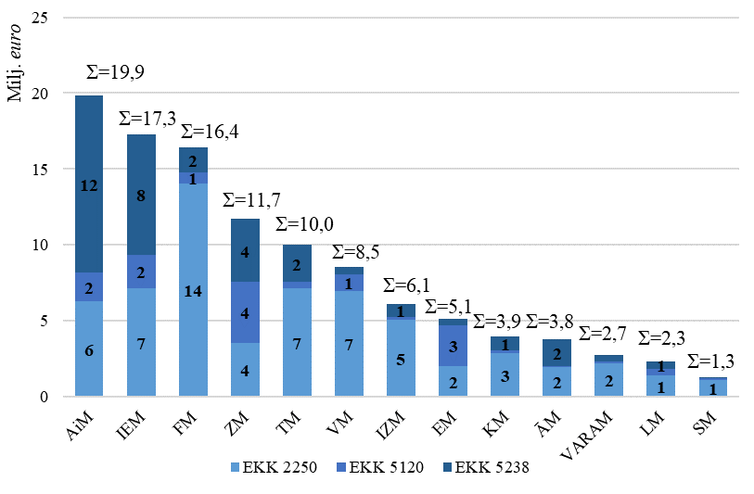
Analizējot 2022. gada faktiskos izdevumus pamatfunkciju īstenošanai IKT jomā sadalījumā pa resoriem (Attēls Nr. 3.3.2.), konstatēts, ka lielākie izdevumi veikti AiM budžetā, vairāk ieguldot kapitālajos izdevumos nekā IT pakalpojumos. Turpretī FM izdevumus pamatfunkciju īstenošanai IKT jomā pamatā veidoja IT pakalpojumi (85%). Vislielākie izdevumi pamatfunkciju īstenošanai IKT jomā ir AiM, IeM un FM.
3.3.3. attēls Valsts pamatbudžeta pamatfunkciju izdevumi resoros IKT jomā 2017. – 2022. gadā, milj. euro
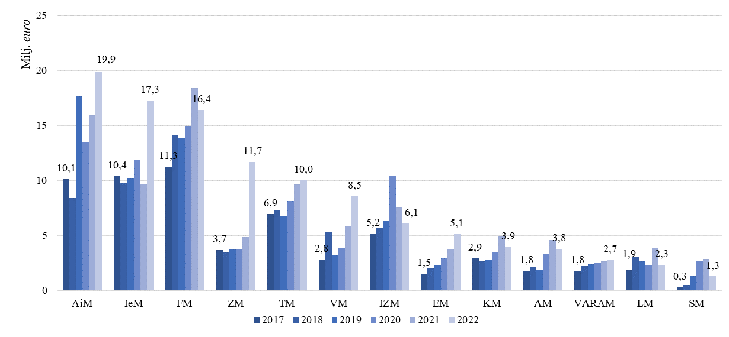
Analizējot pamatfunkciju izdevumus pa gadiem (Attēls Nr. 3.3.3.), redzams, ka IKT jomas izdevumiem kopumā ir pieaugoša dinamika. Atsevišķiem resoriem 2020. un 2021. gadā var redzēt ļoti strauju izdevumu kāpumu, kas daļēji ir saistīts ar Covid-19 pandēmijas izraisītajām sekām, kad valsts pārvalde bija spiesta strauji pāriet uz attālināto darbu.
Analizējot 2022. gada izpildes datus, konstatēts, ka ZM izdevumi IKT jomā par 142% jeb 6,9 milj. euro pārsniedza 2021. gada izdevumus un pamatā pārsniegums saistīts ar pieaugošiem kapitālajiem izdevumiem. Vienlaikus arī IeM un VM izdevumi 2022. gadā strauji pieauga, palielinoties attiecīgi par 78% jeb 7,6 milj. euro un 45% jeb 2,3 milj. euro salīdzinājumā ar 2021. gada IKT jomas izdevumiem. IeM konstatēts ievērojams pieaugums tehnikas izdevumiem, veidojot 186% palielinājumu, ka arī IT pakalpojumos, kamēr VM konstatēts IT pakalpojumu izdevumu pieaugums, veidojot 74% pieaugumu.
ES ANM plāna ietvaros Latvijai ir iespēja pieteikties finansējumam un īstenot projektus digitālās transformācijas virzienā, kuru rezultātā tiks modernizēta valsts pārvalde, nodrošināta procesu automatizācija un efektivitāte, izveidoti koplietošanas pakalpojumu sniegšanas kompetences centri, nodrošināta datu un pakalpojumu pieejamība un koplietošana.
Vienlaikus ir jāatzīmē, ka ANM īstenoto projektu ietvaros izveidojušos uzturēšanas izdevumus ir paredzēts segt pamatā pieprasot papildu finansējumu no valsts budžeta, kas provizoriski varētu veidot apmēram 8,9 milj. euro gadā.
Izdevumu pārskatīšanā tika iekļauta analīze par amatu slodzēm un vidējo mēnešalgu ministrijās un to padotības iestādēs IKT jomā (19. amatu saime – atbilstoši Amatu katalogam, kurš bija spēkā līdz 2022. gada 30. jūnijam) par laika periodu no 2018. līdz 2022. gadam.
3.3.4. attēls Valsts budžeta finansējums IKT jomā strādājošajiem sadalījumā pa resoriem 2022. gadā
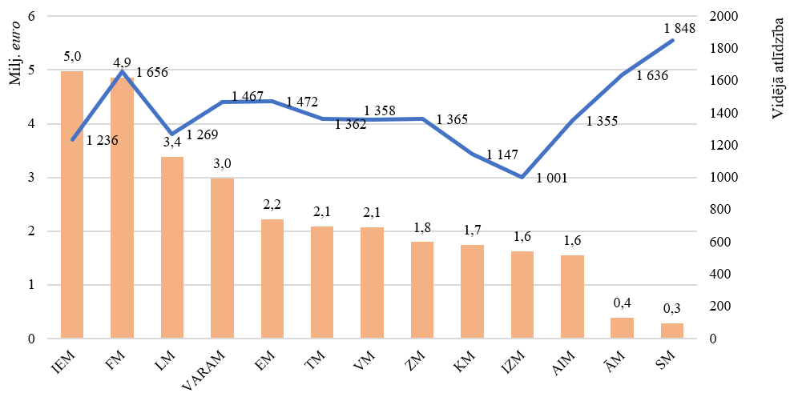
Attēlā Nr. 3.3.4. ir norādīts valsts budžeta finansējums atlīdzībai un VSAOI IKT jomā strādājošiem darbiniekiem un to vidējais mēneša atalgojums (neiekļaujot piemaksas un pabalstus) sadalījumā pa resoriem. IKT jomā strādājošiem 2022. gadā atlīdzībai tika novirzīts par 57% lielāks finansējums nekā 2017. gadā, jeb 30,1 milj. euro. No attēla datiem izriet, ka IKT jomas speciālisti vislabāk tiek atalgoti SM resorā, vidēji saņemot 1 848 euro mēnesī, bet viszemāk atalgoti IZM resora darbinieki, saņemot vidēji 1 001 euro mēnesī. Vienas slodzes vidējais IKT jomas atalgojums 2022. gadā ir 1 398 euro mēnesī.
3.3.5. attēls Slodžu skaits IKT jomā sadalījumā pa resoriem 2018. – 2022. gadā
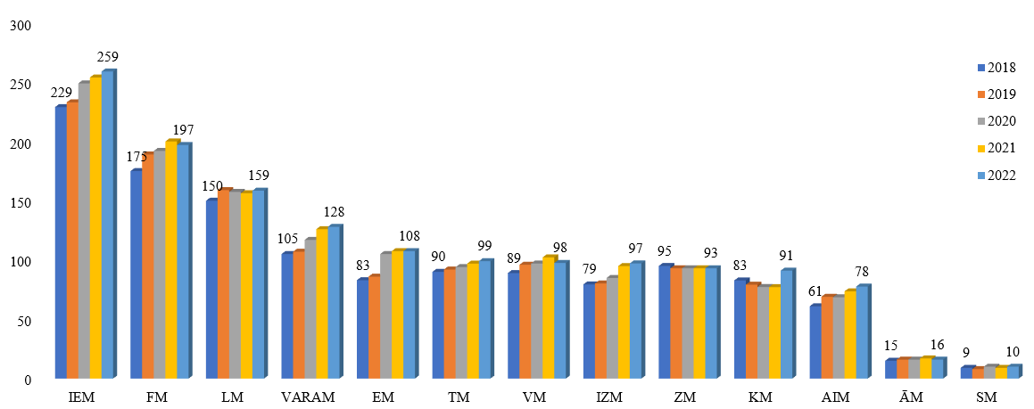
Aplūkojot kopējo slodžu skaitu ministrijās un to padotības iestādēs, ir redzams, ka pēdējo gadu laikā visos resoros (izņemot ZM) IKT jomā strādājošo skaits ir pieaudzis vidēji par 13%, sasniedzot 1 431 slodzi.
Analīzes rezultātā secināms, ka ministrijām un to padotības iestādēm nepieciešams vērtēt iespēju konsolidēt IKT jomas slodzes vismaz resoru līmenī vai izmantot koplietošanas pakalpojumu centrus. IKT jomas darba specifika pamatā ļauj attālināti veikt nepieciešamās darbības, līdz ar to minētās jomas speciālists var būt atsaistīts no kādas konkrētas iestādes un veiksmīgi pildīt darba pienākumus, nodrošinot atbalsta funkcijas vairākām iestādēm vienlaicīgi.
Ieteikumu par IKT jomas slodžu konsolidāciju resoru līmenī sāka attīstīt jau 2013. gadā un saskaņā ar MK 2013. gada 19. februāra rīkojumu Nr.57 “Par koncepciju “Valsts informācijas un komunikācijas tehnoloģiju pārvaldības organizatoriskais modelis”” visām ministrijām tika uzdots izveidot centralizētu IKT pārvaldības organizāciju savā resorā. Analīzes rezultātā konstatēts, ka minētais uzdevums joprojām nav īstenots.
Digitālās transformācijas pamatnostādnēs 2021.–2027. gadam, kas tika apstiprinātas ar MK 2021. gada 7. jūlija rīkojumu Nr. 490, kā viena no attīstības jomām ir izvēlēta “Tautsaimniecības (t.sk valsts pārvaldes) digitālā transformācija”. Tās ietvaros ir noteikts rīcības virziens “Racionāls valsts pārvaldes tehnoloģiju atbalsts” un tam pakārtots apakšvirziens “4.4.10.1. Cilvēkresursi – IKT prasmju un kompetenču konsolidācija”, nosakot vīziju, ka iestādes nenoslogo sevi ar IKT atbalsta pakalpojumiem, bet koncentrējas un resursus uztur tikai pamatdarbības attīstībai. IKT attīstības un atbalsta kompetences tiek mērķtiecīgi konsolidētas, efektīvi izmantojot pieejamos cilvēkresursus un kompetences, tās grupējot pēc līdzīgām uzdevumu pazīmēm.
Jāatzīmē, ka, pamatojoties uz IKT jomas slodžu datiem ministrijās un to padotības iestādēs, redzams, ka gandrīz ikvienā iestādē ir nodarbināts viens vai vairāki IKT jomas darbinieki, kas liecina par to, ka IKT jomas darbinieku konsolidācija nenotiek nedz resoru līmenī, nedz koplietošanas datu centros.
3.3.6. attēls Centrālā aparāta IKT jomas slodžu skaits un to darbinieku skaits uz vienu IKT jomas slodzi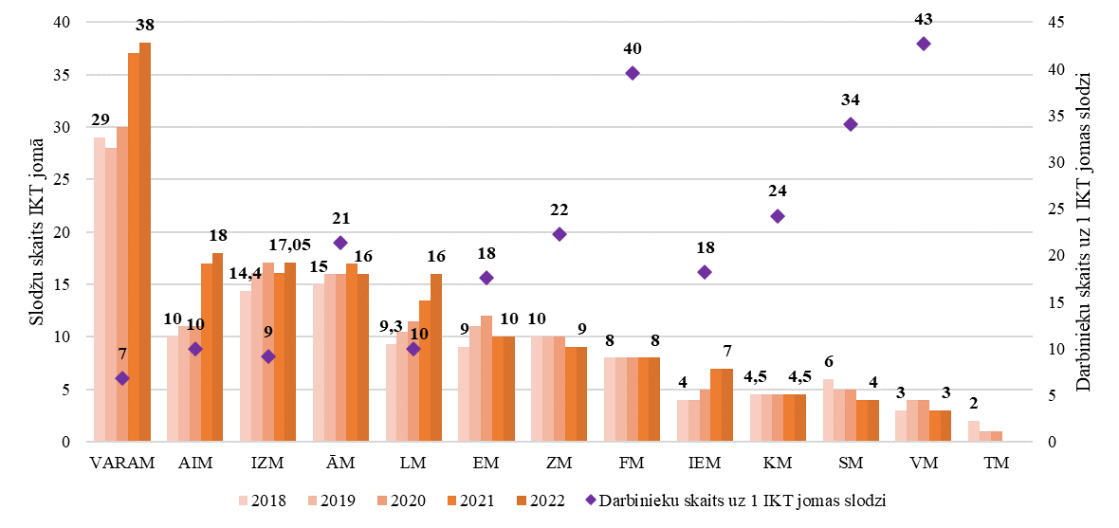
Ņemot vērā to, ka ministriju centrālie aparāti nodrošina ministrijas pamatdarbību un veic funkciju administrēšanu, tie pakļaujas savstarpējai salīdzināšanai. Līdz ar to ir lietderīgi veikt IKT jomas slodžu korelāciju ar ministrijas centrālā aparāta darbinieku skaitu. Attēls Nr. 3.3.6. parāda IKT jomas slodžu skaita izmaiņas ministriju centrālajos aparātos no 2018. līdz 2022. gadam un ministrijas darbinieku skaitu uz vienu IKT jomas slodzi 2022. gadā. Starp visām ministrijām izceļas VARAM ar 31% IKT jomas slodžu pieaugumu kopš 2018. gada, sasniedzot 38 slodzes 2022. gadā. VARAM izdevumu pārskatīšanas darba grupas sanāksmes laikā norādīja, ka slodžu pieaugums ir saistīts ar jauniem IKT projektiem, kuru dēļ tiek veidotas normēta laika amata vietas, kā arī kompetences paplašināšanos VRAA, kur saskaņā ar MK apstiprinātiem informatīviem ziņojumiem bija plānots nodot citiem ministriju resoriem amata vietas valsts koplietošanas risinājumu apkalpošanai un attīstībai. Izdevumu pārskatīšanas darba grupas sanāksmē ar IZM, IZM pārstāvji atzīmēja, ka IZM pakāpeniski pāriet uz IKT atbalstu ārpakalpojumā. Tomēr tāpat lielākai daļai ministriju IKT jomas slodžu skaits pēdējos piecos gados ir audzis, kas lielākoties skaidrojams ar informācijas sistēmu attīstību un uzturēšanas izmaksu pieaugumu.
Neskatoties uz to, ka noteikta virzība uz modernu, efektīvu un mazu valsts pārvaldi, un tiek īstenoti vairāki ES fondu projekti digitalizācijas virzienā, resoros joprojām pieaug gan IKT jomas darbinieku skaits, gan IKT izdevumi. Kā iemeslus IKT izdevumu pieaugumam AiM norādījusi, ka projekti un risinājumi tiek plānoti un uzturēti atbilstoši specifiskajiem noteikumiem un drošības iestāžu izvirzītajām prasībām, kas ir būtiski stingrākas un attiecīgi prasa būtiski lielāku resursu visās fāzēs – gan plānošanā, gan ieviešanā, gan arī uzturēšanā. EM savukārt norādīja, ka ar IKT saistīto izdevumu pieaugums objektīvi saistīts kā ar iekšējiem, tā ar ārējiem apstākļiem. Ārējie apstākļi ir saistīti ar iegādājamo preču un pakalpojumu cenu pieaugumu. Iekšējie apstākļi – arvien vairāk visās resora iestādēs tiek ieviestas informācijas sistēmas, kas cita starpā nodrošina attālinātu pakalpojumu saņemšanu, nodrošina efektīvu elektronisku datu apmaiņu un digitālos risinājumus.
ZM izdevumu pieaugumu skaidroja ar to, ka 2022. gadā tika veikta investīciju finansējuma apgūšana, pilnveidojot resora iestāžu informācijas sistēmas divu Atveseļošanas finansējuma projektu vajadzībām. Papildus tam tika veikta nozares datu centra modernizācija, lai veiktu priekšdarbus tā iekļaušanai valsts federētā mākoņa attīstības vīzijā.
SECINĀJUMI:

SECINĀJUMI:

SECINĀJUMI:

SECINĀJUMI:
- IKT jomas izdevumi gadu gaitā saglabā pieaugošu dinamiku, pārsvarā veidojot izdevumus IT pakalpojumos, ko veicina tai skaitā arī ES fondu īstenoto projektu uzturēšanas izdevumi.
- Konstatēts, ka pēdējo gadu laikā visos resoros (izņemot ZM) IKT jomas slodžu skaits ir pieaudzis vidēji par 13%, sasniedzot 1 431 slodzi.
- Joprojām tiek konstatēts, ka IKT pārvaldība ir decentralizēta, atsevišķi pārvaldot savus resursus katras iestādes ietvaros.
PRIEKŠLIKUMI:

4. Ministriju, to padotībā esošo valsts budžeta iestāžu, citu centrālo valsts iestāžu un neatkarīgo iestāžu vajadzībām izmantotā nekustamā īpašuma (biroja ēku) reģionos un tā apsaimniekošanas izdevumu izvērtējumsPRIEKŠLIKUMI:

4. Ministriju, to padotībā esošo valsts budžeta iestāžu, citu centrālo valsts iestāžu un neatkarīgo iestāžu vajadzībām izmantotā nekustamā īpašuma (biroja ēku) reģionos un tā apsaimniekošanas izdevumu izvērtējumsPRIEKŠLIKUMI:

4. Ministriju, to padotībā esošo valsts budžeta iestāžu, citu centrālo valsts iestāžu un neatkarīgo iestāžu vajadzībām izmantotā nekustamā īpašuma (biroja ēku) reģionos un tā apsaimniekošanas izdevumu izvērtējumsPRIEKŠLIKUMI:
- Ar mērķi izmantot resursus efektīvāk un kvalitatīvāk, kā arī ietaupīt amata slodzes, ministrijām un to padotības iestādēm ir nepieciešams konsolidēt resursus vismaz resora līmenī vai koplietošanas pakalpojumu centros.
- VARAM kā vadošai iestādei valsts IKT pārvaldības politikas veidošanā un uzraudzībā ir jāizvērtē esošo resursu izmantošana un jāveido aktīva IKT jomas attīstība, līdzsvarojot valsts pārvaldes vajadzības un iespējas.

4. Ministriju, to padotībā esošo valsts budžeta iestāžu, citu centrālo valsts iestāžu un neatkarīgo iestāžu vajadzībām izmantotā nekustamā īpašuma (biroja ēku) reģionos un tā apsaimniekošanas izdevumu izvērtējums

2020. gadā Covid-19 izraisītās pandēmijas ieviesto epidemioloģisko ierobežojumu ietekmē valsts pārvaldē strādājošo darba organizācija piedzīvoja izmaiņas – darbu ofisos nomainīja attālinātais darbs, sanāksmes un dalība dažādās mācībās un konferencēs noritēja attālināti. Ņemot vērā, ka valsts pārvaldes iestādēs darbs galvenokārt noritēja klātienē, pāreja uz attālināto darbu bija liels izaicinājums, jo iestādēm bija nepieciešams pielāgot tehniskos un drošības risinājumus, vienlaikus nodrošinot darbības nepārtrauktību. VK veiktās aptaujas “Par darba organizāciju ārkārtējās situācijas laikā” rezultāti liecina, ka 97% iestāžu savu darbu ārkārtējās situācijas laikā organizēja attālināti. Valsts pārvaldes funkcionēšana ārkārtējās situācijas laikā, apstiprināja, ka tā var strādāt attālināti un arī šobrīd, pēc epidemioloģisko ierobežojumu atcelšanas, liela daļa valsts pārvaldes iestāžu turpina pielietot šo darba organizēšanas modeli. VK izstrādātajās Vadlīnijās elastīgā darba nodrošināšanai minēts, ka nepamatotu ierobežojumu ieviešana attālinātā darba veikšanai mazina iestādes kā darba devēja pievilcību nodarbināto skatījumā, ja citas iestādes būs atvērtākas šādu risinājumu izmantošanai. Jāatzīmē, ka daļai valsts pārvaldē nodarbināto darba pienākumu specifika nepieļauj attālinātā darba veikšanu.
Pagājušā gada izdevumu pārskatīšanas ietvaros tika vērtēti ministriju, to padotībā esošo valsts budžeta iestāžu, citu centrālo valsts iestāžu un neatkarīgo iestāžu (turpmāk – iestādes) vajadzībām izmantotie nekustamie īpašumi Rīgā, bet šogad tika vērtēti to vajadzībām izmantotie nekustamie īpašumi reģionos. Lai gūtu priekšstatu par iestāžu vajadzībām izmantoto nekustamo īpašumu (biroja ēkām) reģionos, to uzturēšanas izdevumiem, darba organizācijas modeli, telpu noslodzi, ieņēmumiem no telpu nomas un iespējamo nekustamā īpašuma (biroja ēku) optimizācijas modeli, FM sagatavoja un iestādēm nosūtīja anketu.
Apkopojot anketās sniegto informāciju, secināts, ka reģionos iestāžu vajadzībām 2023. gadā tiek izmantoti 559 nekustamie īpašumi (biroja ēkas), kuru kopējā platība ir aptuveni 244,8 tūkst. m², kopējie plānotie uzturēšanas izdevumi 2023. gadā veido 20,2 milj. euro. Nekustamo īpašumu (biroja ēku) lietošanas tiesiskais pamats galvenokārt ir nomas līgums (Attēls Nr. 4.1.).

4.1. attēls Nekustamo īpašumu (biroja ēku) reģionos iedalījums
pēc to lietošanas tiesiskā pamata
Aplūkojot iestāžu izvietojumu pa reģioniem, secināts, ka visvairāk iestāžu nekustamo īpašumu (biroja ēku) atrodas piecās valstspilsētās – Daugavpilī (36), Jelgavā (35), Rēzeknē (35), Valmieras novadā (34) un Liepājā (32), bet neviena nav Varakļānu novadā un Jelgavas novadā (kas visticamāk skaidrojams ar to, ka Jelgavas novadā, salīdzinot ar citiem novadiem, ir lielākais VPVKAC skaits, kā arī salīdzinoši daudz iestāžu ir izvietotas Jelgavas valstspilsētā). Tāpat novērojams, ka salīdzinoši maz iestāžu nekustamie īpašumi (biroja ēkas) atrodas Rīgas plānošanas reģionā – Jūrmalā (14), Siguldas novadā (11), Mārupes novadā (4), Salaspils novadā (2), Olaines novadā (2), Ķekavas novadā (2), Ropažu novadā (1) un Ādažu novadā (1) (Attēls Nr. 4.2.).
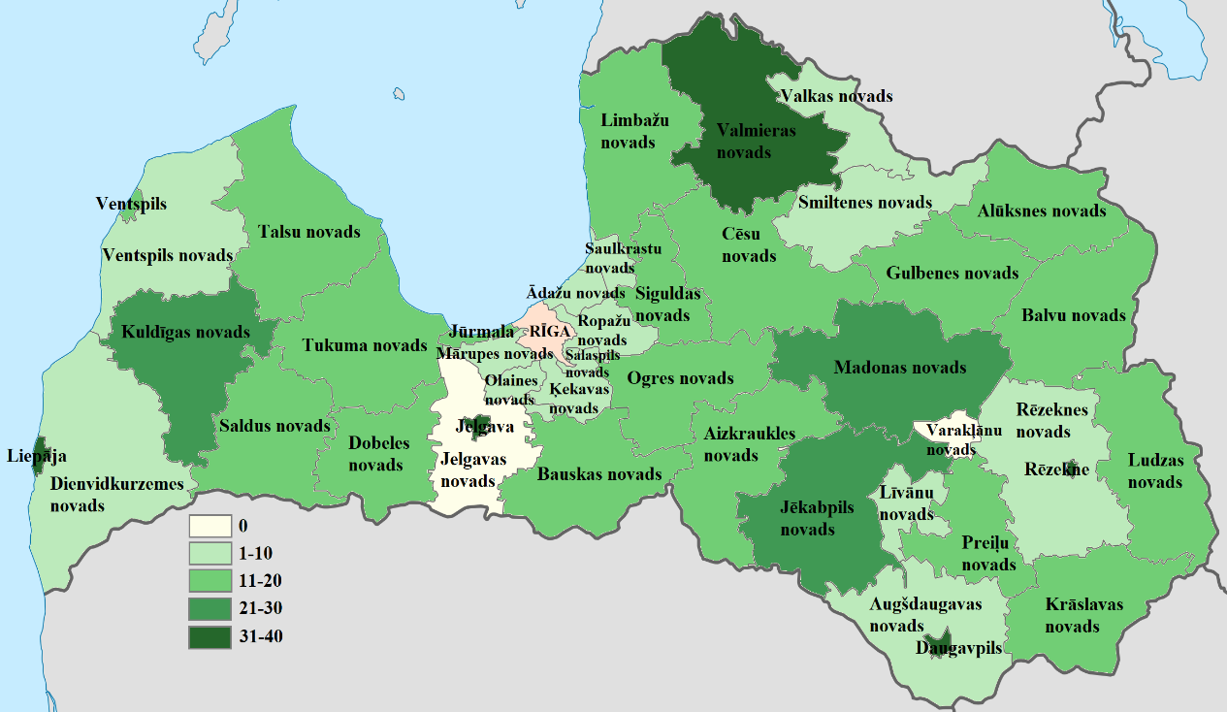
4.2. attēls Nekustamo īpašumu (biroja ēku) reģionos izvietojums
Aplūkojot plānoto telpu noslodzes novērtējumu procentos 2023. gadam, secināms, ka lielākajai daļai (348) jeb 62% nekustamo īpašumu (biroja ēku) telpu noslodze novērtēta 100% apmērā. Atsevišķiem (11) nekustamajiem īpašumiem (biroja ēkām) tā ir mainīga, ņemot vērā dažādus apstākļus, piemēram, tās ir kopstrādes telpas, vai tajās tiek organizētas mācības (Attēls Nr. 4.3.).
Zemākais telpu noslodzes novērtējums (8%, 16% un 20%) ir VM padotībā esošajam NMPD, ko VM skaidro ar to, ka šajās telpās papildus administratīvā darba veicējiem strādā arī Brigāžu atbalsta centra un NMPD brigāžu darbinieki, līdz ar to tajās tiek uzglabāti nepieciešamie līdzekļi NMPD darbības nodrošināšanai, tajā skaitā izvietotas medikamentu noliktavas, telpas operatīvā medicīniskā transporta uzturēšanai, kā arī telpas praktisko treniņu veikšanai. Iestādes darba specifika neļauj samazināt brigāžu punktus, jo iestādei jānodrošina funkcijas diennakts režīmā ar pieejamību iedzīvotājiem visā Latvijas teritorijā.
4.3. attēls Iestāžu plānotais telpu noslodzes novērtējums 2023. gadā
No reģionu iestāžu vajadzībām 2023. gadā izmantoto nekustamo īpašumu (biroja ēkas) kopējās platības vidēji 16,1% tiek izmantoti klientu apkalpošanai. 2022. gadā klātienē apkalpoti 23,4% klientu, savukārt attālināti – 76,6% (Attēls Nr. 4.4.).
4.4. attēls Klātienē un attālināti apkalpoto klientu īpatsvars 2022. gadā
Visvairāk jeb 94,1% klientu klātienē 2022. gadā apkalpoja IeM resors, kas skaidrojams ar to, ka PMLP darba specifika paredz klātienes apkalpošanu saistībā ar personu apliecinošo un ceļošanas dokumentu izdošanu. Salīdzinoši daudz (74,7%) klientu klātienē apkalpoja arī ZM resors, kas skaidrojams ar to, ka VAAD un VTUA darba specifika paredz klientu apkalpošanu klātienē, respektīvi, apkalpojot klientus Klientu apkalpošanas centros vai dodoties pārbaudēs uz objektiem.
Savukārt vismazāk (1,1%) klātienē apkalpoto klientu 2022. gadā bija FM resoram, kas skaidrojams ar to, ka VID arvien vairāk attīsta attālināto klientu apkalpošanu. Tāpat salīdzinoši maz (2,7%) klientu klātienē ir apkalpoti arī TM resorā, kas pamatā skaidrojams ar to, ka VZD lielākā daļa klientu tiek apkalpoti attālināti.
Pie jautājuma par plānoto darba organizācijas modeli 2023. gadā secināts, ka 66% nekustamo īpašumu plānots strādāt tikai klātienē, 25% nekustamo īpašumu plānots strādāt 3 – 4 dienas klātienē, 6% nekustamo īpašumu plānots strādāt 1 – 2 dienas klātienē, savukārt 3% nekustamo īpašumu tiek pielietots hibrīda darba organizācijas modelis, kas iekļauj strādāšanu gan tikai attālināti, gan daļēji attālināti, gan tikai klātienē (Attēls Nr. 4.5.).
4.5. attēls Iestāžu plānotais darba organizācijas modelis 2023. gadā
Lai gan 33 iestādes norādījušas, ka plāno strādāt daļēji attālināti, telpu noslodzes novērtējums norādīts 100% apmērā, līdz ar to šīm iestādēm telpu noslodze būtu atkārtoti pārskatāma. Iestādēm, kuras strādā daļēji attālināti (telpu noslodze ir no 35% līdz 99%), būtu jāizvērtē iespēja optimizēt biroja telpas – attālinātais darbs sniedz iespēju iestādēm ietaupīt finanšu līdzekļus, ņemot vērā, ka samazinoties faktiskajai telpu noslodzei, iespējams samazināt izmantoto biroja telpu platību (atsakoties no daļas biroja telpu vai daļu biroja telpu nododot nomā, apvienojot biroja telpas ar citu iestādi) un samazināt komunālo pakalpojumu, apsaimniekošanas un citu pakalpojumu izdevumus, kas ļautu ilgtermiņā optimizēt kopējās apsaimniekošanas un nekustamo īpašumu (biroja ēku) uzturēšanas izmaksas. Iestāžu vajadzībām izmantoto nekustamo īpašumu (biroja ēku) optimizācija un efektīva lietošana ilgtermiņā radītu ietaupījumu valsts budžetā.
Tāpat attālinātā darba iespējas iestādē, ja darba pienākumi un tehnoloģiskie risinājumi to pieļauj, var radīt arī nozīmīgu ietekmi attiecībā uz kvalificētu darbinieku piesaisti, piemēram, nodarbinot darbiniekus, kuru dzīvesvieta ir citā reģionā, un darbinieku apmierinātību – strādājot no mājām, nodarbinātajiem ir iespēja ieekonomēt laiku, kas līdz šim tika pavadīts ceļā uz un no darba, kā arī samazināt transporta izdevumus.
Jautājumā par iestāžu pieeju darba organizācijā secināts, ka iestādes galvenokārt (77% nekustamo īpašumu) nodrošina katram darbiniekam savu darba galdu. Iespēju birojā izvēlēties starp dažādām zonām, pamatojoties uz aktivitātēm, nodrošina tikai TM resorā (5% nekustamo īpašumu). Savukārt tikai 2% nekustamo īpašumu nodrošināta iespēja darbiniekiem brīvi izvēlēties savu darba vietu un dalīt darba galdu ar citiem. Visas iepriekš minētās pieejas darba organizācijā vienlaikus pielieto 16% nekustamo īpašumu (Attēls Nr. 4.6.).
VNĪ nākotnes biroja koncepcijā tiecās pāriet uz aktivitātēs balstītu biroju, kas nozīmē, ka darbiniekiem nav piesaistītās darba vietas, t.i. konkrēts darba galds, bet, ka birojs ir sadalīts funkcionālās zonās. Darba vide tiek veidota vidēji par 30% mazākā platībā, optimizējot atbalsta personālu, biroja telpu uzturēšanas un aprīkojuma izmaksas.
4.6. attēls Iestāžu pieeja darba organizācijā 2023. gadā
Aplūkojot izdevumus, kas iestādēm rodas no biroja telpu nomas, nekustamā īpašuma apsaimniekošanas un komunālajiem pakalpojumiem, un citiem uzturēšanas izdevumiem, secināts, ka viszemākie izdevumi par viena m² uzturēšanu ir biroja telpām, kas ir bezatlīdzības lietošanā (42,0 euro), savukārt, visaugstākie izdevumi – biroja telpām ar nomas līgumu (103,1 euro) (Attēls Nr. 4.7.).
4.7. attēls Iestāžu vidējie izdevumi par telpu nomu, apsaimniekošanas un komunālajiem pakalpojumiem, un citiem uzturēšanas izdevumiem sadalījumā pēc nekustamā īpašuma lietošanas tiesiskā pamata (euro uz vienu m²)
Viena no iespējām, kā iestādes gūst papildus ieņēmumus izdevumu segšanai, ir minama iestāžu biroja telpu samazināšana, daļu telpu nododot nomai citām iestādēm. 2023. gadā ir iznomāti 6,7 tūkst. m², plānoti ieņēmumi no telpu nomas 243,8 tūkst. euro apmērā (Tabula Nr. 4.1.).

4.1. tabula Resoru iznomātā platība un plānotie ieņēmumi no
telpu nomas 2023. gadā
Resors | Iznomātā platība, m2 | Ieņēmumi no telpu nomas, euro
EM | 308,5 | 6 293,8
IeM | 2 799,7 | 143 890,0
KM | 407,1 | 16 307,0
LM | 71,8 | 4 302,4
TM | 18,9 | 1 454,0
VARAM | 1 266,8 | 18 620,4
ZM | 1 904,6 | 52 971,2
KOPĀ | 6 777,4 | 243 838,8
VNĪ izstrādātajās Publiskā sektora biroja izveides vadlīnijās (turpmāk – vadlīnijas) apkopoti ieteikumi un standarti, kā veidot darba vidi publiskajā sektorā, kā arī tās paplašina un detalizē MK 2016. gada 12. jūlija ieteikumus Nr. 2 “Vienotās prasības valsts pārvaldes iestāžu biroju ēkām un biroja telpu grupām”. Tās var tikt izmantotas kā publiskā sektora koplietojamo biroju ēku standarts, radot mūsdienīgu darba vidi, kas ļauj piesaistīt nozaru profesionāļus. VNĪ redzējums ir, ka vadlīnijas kļūs par pamata standartu visiem publiskā sektora birojiem. Vīzija ir veidot koplietojamas biroju ēkas, kas ietver sevī viedu risinājumu un mūsdienīgu darba vidi un inovatīvus kopstrādes risinājumus, kas ļautu piesaistīt valsts pārvaldei izcilus talantus, kuri viedā, aktivitātēs balstītā birojā valsts interesēs spētu strādāt daudz efektīvāk un elastīgāk.
Izpildoties kādam no zemāk minētajiem kritērijiem, iestādēm kopā ar VNĪ būtu jāizvērtē iespējamie biroja uzlabojumi un vietās, kur tas iespējams, jānomā biroja ēkas (telpas) no VNĪ:
- Iestādes vajadzībām tiek izmantotas biroja telpas vairākos nekustamajos īpašumos, kuri ir neatbilstošā tehniskā stāvoklī un tehniskās apsekošanas atzinumā to stāvoklis vērtējams kā neapmierinošs vai sliktāks (nolietojums virs 41%);
- Ja iestāžu vajadzībām izmantotajās biroja ēkās, lai nodrošinātu to drošu ekspluatāciju, tiek plānota ēkas renovācija, iestādēm kopā ar VNĪ būtu jāizvērtē renovācijas lietderība;
- Iestāžu vajadzībām izmantoto biroju ēku (telpu) lietderīgā aprēķina platība uz vienu darba vietu ir vairāk nekā 18 m²;
- Valstij, atvasinātai publiskai personai vai valsts kapitālsabiedrībai ir brīvas telpas, taču iestādes telpas nomā no privātpersonas (izņemot publiskas personas kapitālsabiedrības).
Novērots, ka vairākas iestādes, apzinoties, ka telpas netiek efektīvi izmantotas, jau veikušas optimizācijas pasākumus, kas vērsti uz uzturēšanas izmaksu samazināšanu – iestādes 2022. gadā un 2023. gada pirmajos piecos mēnešos samazinājušas iznomāto biroja telpu platību 37 nekustamajos īpašumos (biroja ēkās) par 9,4 tūkst. m², no 24 nekustamajiem īpašumiem (biroja ēkām) kopumā 3,7 tūkst. m² platībā atteikušās pavisam, kā arī 5 nekustamajos īpašumos (biroja ēkās) veikta biroja telpu maiņa uz mazākām, kā rezultātā veidojas 233,5 m² samazinājums (Tabula Nr. 4.2.). Iestādes norādījušas, ka optimizācijas pasākumu rezultātā ietaupītie finanšu līdzekļi tiek novirzīti telpu nomas un apsaimniekošanas izdevumu sadārdzinājuma segšanai par biroja telpām, kuras turpina nomāt.

4.2. tabula Resoru veiktā nekustamo īpašumu (biroja ēku)
optimizācija 2022. un 2023. gada janvārī - maijā
Resors | Samazināta biroja telpu platība |  | Atteikušies no biroja telpām |  | Biroja telpu maiņa uz mazākām
Resors | (skaits) | (m²) | (skaits) | (m²) | (skaits) | (m² starpība)
EM | - | - | - | - | 1 | 74,5
FM | 7 | 1 591,1 | 1 | 579,2 | - | -
IeM | 26 | 7 728,9 | 3 | 2 296,0 | - | -
LM | 3 | 63,3 | 3 | 133,7 | 2 | 101,5
TM | 1 | 28,6 | 3 | 392,9 | - | -
VM | - | - | 2 | 31,7 | 2 | 57,5
ZM | - | - | 12 | 308,4 | - | -
KOPĀ | 37 | 9 411,9 | 24 | 3 741,9 | 5 | 233,5
Anketā EM, FM, IeM un VARAM norādīja, ka vēlētos nomāt kopstrādes darba vietas saviem darbiniekiem pilnībā aprīkotās biroja telpās Rīgā, Talejas ielā 1.
Savukārt uz jautājumu, vai iestādēm ir nepieciešama pārstāvniecība kādā pilsētā, kur tā šobrīd nav pārstāvēta, saņemtas atbildes, ka:
- FM (iestāde) 59 darbinieki izmantotu biroja telpas reģionos. Pilsētas, kur būtu lielākais skaits ir Valmiera, Liepāja, Ogre;
- FM (CFLA) būtu nepieciešama pārstāvniecība Madonā, Talsos, Ogrē, Siguldā, Valmierā, Jēkabpilī un Saldū;
- FM (VID) atbildi var sniegt tikai tajā brīdī, kad ir zināms, kuras Latvijas pilsētas tiek piedāvātas, kāds ir piedāvātais pakalpojumu klāsts un izmaksas;
- IeM (IeM VSC) būtu nepieciešama pārstāvniecība Kuldīgā;
- LM (VBTAI) būtu nepieciešamas kopstrādes telpas Liepājā un Cēsīs;
- TM (VVC) būtu nepieciešamas kopstrādes telpas Rēzeknē, Daugavpilī, Jēkabpilī, Alūksnē, Cēsīs un Liepājā, ja tiktu piedāvāta iespēja tās izmantot konkrētu darba uzdevumu veikšanai, tās varētu būt dažas dienas gadā un nepieciešama būtu darba vieta vienam nodarbinātajam un vienam līdz diviem apmeklētājiem;
- ZM (LDC) izskatītu iespēju par darba vietu nomu pilsētās, kurās ir VPVKAC.
Tāpat anketā iestādes norādījušas, ka plāno 2023. gadā turpināt uzsākto biroja telpu optimizāciju, tajā skaitā atsevišķas iestādes varētu atvēlēt daļu savu telpu kopstrādei citu iestāžu darbiniekiem (Tabula Nr. 4.3.), kā arī būtu gatavas strādāt kopstrādē ar citām iestādēm.
Iestādes arī norādījušas dažādus objektīvus iemeslus, kāpēc tās nevarētu optimizēt telpas vai strādāt kopstrādē ar citām iestādēm, galvenokārt tie ir:
- Iestādes funkciju nodrošināšanai nepieciešams speciāls aprīkojums;
- Iestādes darbs ar ierobežotas pieejamības dokumentiem, tajā skaitā, kas iekļauj personas (sensitīvus) datus;
- Nekustamie īpašumi (biroja ēkas) ar noteiktām paaugstinātas drošības prasībām.

4.3. tabula Resoru plānotā nekustamo īpašumu (biroja ēku) optimizācija (biroju skaits) un iespējas atvēlēt daļu savu telpu kopstrādei citu iestāžu darbiniekiem
Resors | Samazināt biroja telpu platību | Atteikties no biroja telpām | Biroja telpu maiņa * | Biroja telpu apvienošana | Atvēlēt daļu savu telpu kopstrādei citu iestāžu darbiniekiem
EM | 1 | - | 5 | - | -
FM | 4 | 1 | - | - | 11,7m² + trīs darba vietas**
IeM | - | - | 2 | - | -
KM | - | - | - | - | Neremontētas telpas**
LM | 1 | - | 1 | - | -
TM | 5 | - | 6 | 3 | 260,0 m²
VARAM | 2 | - | 2 | - | 671,7 m²
VM | 1 | - | 2 | - | -
ZM | 6 |  | 13 | 18 | 1 101,3 m²
KOPĀ | 20 | 1 | 31 | 21 | 2 044,7 m² + citas telpas**
* t.sk. pāreja uz kopstrādes telpām
**nav precīzi aprēķināmi m²

FM (CFLA) norāda, ka ir jānodrošina ierobežotas pieejamības informācijas konfidencialitāte un, ja tiktu lemts, ka nepieciešams strādāt kopstrādē ar citām iestādēm, būtu jāinvestē telpu piekļuves kontroles tehnoloģijās, lai ir iespējams izsekot citu iestāžu darbinieku rīcībai. Tāpat svarīgi būtu norobežot kabinetus, jo strādājot vienā kabinetā, nav iespējams produktīvi veikt darba pienākumus, ja paralēli notiek vairākas sarunas vai MS Teams sanāksmes. Būtu nepieciešams izveidot centralizētu telpu rezervācijas rīku un centralizētus iepirkumu risinājumus, lai nodrošinātu dažādus pakalpojumus (piemēram, apsardze, IT tehnoloģijas) un neradītu lieku administratīvo slogu katrai iestādei. Savukārt Cēsu novadā (Jāņa Poruka ielā 8) 11,7 m² un Jelgavā (Pasta ielā 43) telpu ar trīs darba vietām CFLA varētu atvēlēt kopstrādei citiem valsts iestāžu darbiniekiem.
IeM vērš uzmanību, ka lielākā daļa nekustamo īpašumu (biroja ēku) nav klasiskas biroja ēkas, bet ir objekti ar noteiktām drošības prasībām, kritisko infrastruktūru, kuros var atrasties aizturētās personas, var tikt glabāts bruņojums, speciālie līdzekļi, valsts materiālās rezerves, valsts noslēpuma objekti, ierobežotas pieejamības dokumenti, īpašas datorprogrammas, dokumenti, kas satur personu sensitīvos datus, u.c., tādēļ tās nav izmantojamas citiem mērķiem, proti, nav iespējams atvēlēt daļu savu telpu kopstrādei citiem valsts iestāžu darbiniekiem.
Papildus IeM informē, ka tās valdījumā esošo nekustamo īpašumu attīstības plānā 2022. – 2027. gadam (turpmāk – Plāns) ir noteikti konkrēti rīcības virzieni – efektīvas un funkcionāli lietderīgas valsts nekustamo īpašumu pārvaldības nodrošināšana, kā arī IeM padotībā esošo iestāžu, to pakļautībā esošo izglītības iestāžu nodrošināšana ar darbam atbilstošām telpām. Viens no nekustamo īpašumu attīstības virzieniem Plānā ir sadarbības principu ievērošana starp dažādām iestādēm, paredzot:
- optimizēt nekustamo īpašumu struktūru, iespēju robežās iestādes izvietojot vienuviet, veidojot administratīvos centrus;
- samazināt kopējo IeM valdījumā un nomā esošo nekustamo īpašumu skaitu;
- īstenot zaļo kursu būvniecībā un renovācijā, ieviešot pasākumus, lai uzlabotu ēku energoefektivitāti, veicinot gandrīz nulles enerģijas patēriņa ēku būvniecību, kuru energoapgādei tiktu izmantotas augstas energoefektivitātes sistēmas, kur iespējams, pārejot no fosilā kurināmā apkures uz centralizēto pilsētas apkuri.
KM (LNA) norāda, ka visa to nekustamo īpašumu izmantošana vai optimizācija jāvērtē kontekstā ar 2020. gada 4. decembra MK rīkojumu Nr.737 “Par konceptuālo ziņojumu “Par Latvijas Nacionālā arhīva ēku kritisko stāvokli un turpmāko rīcību””, kas sagatavots, lai risinātu jautājumu par LNA funkciju veikšanai izmantoto nekustamo īpašumu kritisko stāvokli un rastu funkciju veikšanai piemērotu, saimnieciski izdevīgu risinājumu turpmākai LNA infrastruktūras attīstībai. Ņemot vērā, ka telpas ir pārpildītas ar dokumentiem, nav iespējams atvēlēt daļu savu telpu kopstrādei citiem valsts iestāžu darbiniekiem. Jēkabpils zonālais arhīvs (Brīvības ielā 2a, Jēkabpilī) norādījis, ka nav piemērotu biroja telpu, ko varētu piedāvāt citiem valsts iestāžu darbiniekiem, bet ir neremontētas, birojam nepiemērotas vairākas tukšas telpas.
LM (NVA) norāda, ka kopumā 13 biroja ēkās izvietotas (vai var izvietot) darba vietas, piesaistot reģionā dzīvojošos NVA nodarbinātos, bet citiem valsts iestāžu darbiniekiem atvēlēt daļu telpu nevar. Vienlaikus Liepājā (Graudu ielā 50) NVA ir konceptuāli atbalstījusi iznomātāja (VNĪ) priekšlikumu ēkas koncepta maiņai nākotnē. Vienlaikus LM norāda, ka nepieciešams rast horizontālus risinājumus attiecībā uz klientu apkalpošanas vietām reģionos, jo arvien grūtāk ir atrast piemērotas telpas, kas atbilstu mūsdienīgai klientu apkalpošanas vietai un katra iestāde nevar atļauties pielāgot savas novecojušās ofisa telpas par standartiem atbilstošām klientu apkalpošanas zālēm. Neskatoties uz to, ka LM attīsta digitālos pakalpojumus, tomēr ir klientu grupas, kas dažādu apstākļu dēļ nelieto digitālos risinājumus un vēlas saņemt pakalpojumus klātienē (īpaši VSAA un NVA pakalpojumus).
TM (VPD) norāda, ka esošo biroja telpu noslogojums ir optimāls, jo lielākā daļa VPD funkciju izpilde tiek nodrošināta klātienē. Tomēr VPD ir ieinteresēts kopstrādes telpu modeļa ieviešanā un izmantošanā, ja to skata kontekstā ar:
- nomātās platības samazināšanu vai pārveidi par kopstrādes telpām VPD nomātajā ēkā Rīgā, Lomonosova ielā 9-1;
- koplietošanas klientu pieņemšanas zonas izveidi kopstrādes birojos, nodrošinot individuālas pārrunu kabīnes, sanāksmju telpas, uzgaidāmo zonu un klientu plūsmas vadību, vides pieejamību;
- šobrīd ir vismaz 50 nodarbināto, kuru darbs pilnībā vai daļēji varētu tikt veikts no kopstrādes birojiem reģionos (taču šis jautājums jāskata kontekstā ar 1. punktu un finansējuma piesaisti kopstrādes telpu nomai).
TM (VZD) Cēsu novadā (Raunas ielā 8, Cēsīs) varētu piedāvāt 49 m² savu telpu kopstrādei citiem valsts iestāžu darbiniekiem. Daugavpilī (Rīgas ielā 18) plānots izveidot kopstrādes telpas, tādējādi samazinot telpu platību, un vienlaikus varētu piedāvāt 211 m² savu telpu kopstrādei citiem valsts iestāžu darbiniekiem. Jelgavā (Akadēmijas ielā 19) tiek meklētas jaunas telpas atvērtā biroja izveidei, tajā skaitā tiek apsvērta iespēja apvienoties ar citu valsts iestādi.
VARAM (DAP) Madonas novadā (Aiviekstes ielā 3, Ļaudonas pagastā) varētu atvēlēt 200 m² savu telpu kopstrādei citiem valsts iestāžu darbiniekiem. Jūrmalā (“Meža māja”) varētu atvēlēt 121 m² savu telpu kopstrādei citiem valsts iestāžu darbiniekiem.
VARAM (VVD) Ventspilī (Dārzu ielā 2) varētu atvēlēt ~50 m² savu telpu kopstrādei citiem valsts iestāžu darbiniekiem, telpā nepieciešams izbūvēt interneta tīklu, uzstādīt darba galdus ar krēsliem un izvietot biroja tehniku. Jelgavā (Kazarmes ielā 17a) varētu atvēlēt ~100 m², Rēzeknē (Zemnieku ielā 5) varētu atvēlēt ~90 m² un Valmieras novadā (L. Paegles ielā 13, Valmierā) varētu atvēlēt 110,7 m² savu telpu kopstrādei citiem valsts iestāžu darbiniekiem.
ZM (LAD) Saldus novadā (Viesnīcas ielā 1, Saldū) varētu atvēlēt 412,9 m², Talsu novadā (Dundagas ielā 4, Talsos) varētu atvēlēt 70,3 m², Valmieras novadā (Mūrmuižas ielā 18, Valmierā) varētu atvēlēt 136,2 m², Rēzeknes novadā (Brāļu Skrindu ielā 11, Rēzeknē) varētu atvēlēt 481,9 m² savu telpu kopstrādei citiem valsts iestāžu darbiniekiem.
SECINĀJUMI:

SECINĀJUMI:

SECINĀJUMI:

SECINĀJUMI:
- Reģionos iestāžu vajadzībām 2023. gadā tiek izmantoti 559 nekustamie īpašumi (biroja ēkas), kuru kopējā platība ir aptuveni 244,8 tūkst. m². Nekustamo īpašumu (biroja ēku) lietošanas tiesiskais pamats galvenokārt ir nomas līgums. Nekustamā īpašuma lietošanas tiesiskā pamata griezumā visaugstākās izmaksas par viena m² uzturēšanu ir tieši biroja telpām ar nomas līgumu (103,1 euro), savukārt viszemākās – biroja telpām, kas ir bezatlīdzības lietošanā (42,0 euro).
- Visvairāk iestāžu nekustamo īpašumu (biroja ēku) atrodas piecās valstspilsētās – Daugavpilī, Jelgavā, Rēzeknē, Valmieras novadā un Liepājā, bet neviena nav Varakļānu novadā un Jelgavas novadā.
- 66% nekustamo īpašumu plānots strādāt tikai klātienē, 25% nekustamo īpašumu plānots strādāt 3 – 4 dienas klātienē, 6% nekustamo īpašumu plānots strādāt 1 – 2 dienas klātienē, savukārt 3% nekustamo īpašumu tiek plānots hibrīda darba organizācijas modelis.
- Iestādes 77% nekustamo īpašumu nodrošina katram darbiniekam savu darba galdu. Iespēju birojā izvēlēties starp dažādām zonām, pamatojoties uz aktivitātēm nodrošina 6% nekustamo īpašumu. Savukārt tikai 2% nekustamo īpašumu nodrošināta iespēja darbiniekiem brīvi izvēlēties savu darba vietu un dalīt darba galdu ar citiem. Visas iepriekš minētās pieejas darba organizācijā vienlaikus pielieto 16% nekustamo īpašumu.
- Aptuveni 16,1% no kopējās reģionos esošās nekustamo īpašumu (biroja ēku) platības tiek izmantota klientu apkalpošanai, klātienē apkalpojot vidēji 23,4% klientu.
- Viena no iespējām, kā iestādes gūst papildus ieņēmumus izdevumu segšanai, ir biroja telpu samazināšana, daļu telpu nododot nomai.
- Iestādes norādījušas, ka vēlētos nomāt kopstrādes darba vietas saviem darbiniekiem pilnībā aprīkotās biroja telpās Rīgā, Talejas ielā 1, kā arī būtu nepieciešama pārstāvniecība kādā pilsētā, kur tā šobrīd nav pārstāvēta.
- Septiņu resoru iestādēs 2022. gadā un 2023. gada pirmajos piecos mēnešos samazināta iznomāto biroja telpu platība, iestādes atteikušās no nekustamajiem īpašumiem (biroja ēkām), kā arī veikta biroja telpu maiņa uz mazākām.
- Deviņu resoru iestādes norādījušas, ka plāno 2023. gadā turpināt uzsākto biroja telpu optimizāciju, tajā skaitā atsevišķas iestādes kopā varētu atvēlēt 2 044,7 m² savu telpu kopstrādei citu iestāžu darbiniekiem, kā arī būtu gatavas strādāt kopstrādē ar citām iestādēm. Vienlaikus iestādes norādījušas arī dažādus objektīvus iemeslus, kāpēc tās nevarētu optimizēt telpas vai strādāt kopstrādē ar citām iestādēm.
- Covid-19 izraisītās pandēmijas ieviesto epidemioloģisko ierobežojumu ietekmē tika gūta pieredze darba organizēšanā attālināti. Apzinoties nepieciešamos procesu uzlabojumus šobrīd iestādes var pilnvērtīgi veikt savas funkcijas arī attālināti, līdz ar to arī turpmāk jāizvērtē iespēja veikt darba pienākumus attālināti, ja darba pienākumi un tehnoloģiskie risinājumi to pieļauj.
PRIEKŠLIKUMI:

PRIEKŠLIKUMI:

PRIEKŠLIKUMI:

PRIEKŠLIKUMI:
- Turpināt izvērtēt iestāžu vajadzībām izmantotā nekustamā īpašuma (biroja telpu) noslodzi (ēkās kur tas ir iespējams, nosakot to ar piekļuves datu analīzi) un iespējamo atteikšanos no nekustamā īpašuma (biroja telpām), to daļām, biroja telpu apvienošanu, iespēju atvēlēt daļu savu telpu kopstrādei citu iestāžu darbiniekiem vai pāreju uz kopstrādes biroja telpām, tādējādi optimizējot kopējās apsaimniekošanas, ēku uzturēšanas, kā arī atjaunošanas un renovācijas izmaksas, kas radītu ietaupījumu valsts budžetā. Valsts pārvaldes koncentrēšana mazākā skaitā kvalitatīvi uzturētu ēku, kuru nomas maksā ir iekļauta ēku atjaunošanas komponente, ļautu izvairīties no lieliem renovācijas ieguldījumiem tajās ēkās, kas nav pienācīgi uzturētas.
- Arvien vairāk orientēties uz attālinātu klientu apkalpošanu, tādējādi samazinot klientu apkalpošanai nepieciešamo telpu platību.
- Izvērtēt iespēju pāriet uz aktivitātēs balstītu biroju, sadalot biroju funkcionālās zonās un atsakoties no piesaistītas darba vietas katram darbiniekam – attiecīgi darba vide tiek veidota vidēji par 30% mazākā platībā, tiek optimizēts atbalsta personāls, kā arī biroja telpu uzturēšanas un aprīkojuma izmaksas, kas radītu ietaupījumu valsts budžetā.
- Sadarbojoties ar VNĪ iesaistīties valsts biroju kopstrādes telpu tīkla izveidē. Vietās, kur biroju ēkas netiek pilnībā noslogotas, apsvērt iespēju apvienoties ar citām valsts iestādēm tajās ēkās, kuras ir labā tehniskā stāvoklī, atrodas sabiedrībai viegli sasniedzamā vietā un ir piemērotas, lai tajās realizētu “Valsts publiskā sektora vadlīnijās” ieteiktos viedas darba vides izveides principus. Valsts pārvaldei neizmantotās ēkas būtu atsavināmas normatīvajos aktos noteiktajā kārtībā.

Finanšu ministrs A.Ašeradens

Adijāne, 26663998
Zane.Adijane@fm.gov.lv
Stepanova, 25747458
Mara.Stepanova@fm.gov.lv

2023. gada 17. janvāra MK noteikumi Nr.15 “Maksimāli pieļaujamā valsts budžeta izdevumu kopapjoma un katrai ministrijai un citai centrālajai valsts iestādei paredzētā izdevumu kopējā apjoma noteikšanas kārtība vidējam termiņam”
Informatīvais ziņojums “Par valsts budžeta izdevumu pārskatīšanas rezultātiem un priekšlikumi par šo rezultātu izmantošanu likumprojekta “Par vidēja termiņa budžeta ietvaru 2023., 2024. un 2025.gadam” un likumprojekta “Par valsts budžetu 2023.gadam” izstrādes procesā”
Ar MK 2015. gada 2. decembra rīkojumu Nr. 759 apstiprinātā rīcības plāna “Rīcības plāns personu, kurām nepieciešama starptautiskā aizsardzība, pārvietošanai un uzņemšanai Latvijā”
Atbilstoši MK 2022. gada 13. decembra rīkojumam Nr. 898 “Par Izglītības un zinātnes ministrijas padotībā esošo profesionālās izglītības iestāžu statusa noteikšanu un to nosaukumiem” sākot ar 2023. gada 1. janvāri – tehnikumi un mākslu izglītības kompetences centri
09.09.00 “Sporta federācijas un sporta pasākumi”, 09.16.00 “Dotācija nacionālas nozīmes starptautisku sporta pasākumu organizēšanai Latvijā”, 09.17.00 “Dotācija komandu sporta spēļu izlašu nodrošināšanai”, 09.21.00 “Augstas klases sasniegumu sports”, 09.23.00 “Valsts ilgtermiņa saistības sportā - dotācija LOK – valsts galvoto aizdevumu atmaksai” un 09.25.00 “Dotācija biedrībai “Latvijas Paralimpiskā komiteja” pielāgotā sporta attīstībai”
09.09.00 “Sporta federācijas un sporta pasākumi” , 09.21.00 “Augstas klases sasniegumu sports” un 09.25.00 “Dotācija biedrībai “Latvijas Paralimpiskā komiteja” pielāgotā sporta attīstībai”
IZM informācija no VIIS
Summas noteiktas preventīvi, ņemot vērā vidējo izcenojumu, un tās var mainīties pa sugām atkarībā no faktiskā dzīvnieku skaita
Likumprojekts “Grozījumi Sociālo pakalpojumu un sociālās palīdzības likumā” (Nr.222/Ls14) ir atbalstīts Saeimas Sociālo un darba lietu komisijas sēdē uz 2. lasījumu. Plānots, ka Saeimas sēdē 2. lasījumā tas tiks pieņemts septembra sākumā.
MK 2009. gada 1. septembra noteikumi Nr. 979 “Rezultātu un rezultatīvo rādītāju sistēmas darbības kārtība” 17. punkts.
MK 2018. gada 10. aprīļa instrukcija Nr. 2 “Instrukcija par valsts budžeta izpildes analīzi”.
https://data.gov.lv/dati/lv/dataset/ministriju-un-citu-centralo-valsts-iestazu-rezultatu-un-to-rezultativo-raditaju-izpilde
Šeit un turpmākajos attēlos izdevumu izpildes līmeņa aprēķinos izmantots precizētais izdevumu plāns.
https://data.gov.lv/dati/lv/dataset/ministriju-un-citu-centralo-valsts-iestazu-rezultatu-un-to-rezultativo-raditaju-izpilde
Zemais izdevumu izpildes līmenis 2021. gadā skaidrojams ar izdevumu neizpildi vairākās budžeta programmās, tostarp ar enerģētikas jomu saistītās programmās.
MK 08.11.2022. noteikumi Nr. 668 “Noteikumi par ilgtspējas un siltumnīcefekta gāzu emisiju ietaupījuma kritērijiem, no biomasas kurināmā ražotās elektroenerģijas kritērijiem un kārtību, kādā pamatojama, apliecināma un uzraugāma atbilstība minētajiem kritērijiem”.
CSP, Oficiālais statistikas portāls: https://stat.gov.lv/lv/statistikas-temas/informacijas-tehn/interneta-lietosana/tabulas/dlm010-iedzivotaji-kuri-lieto
CSP, Oficiālais statistikas portāls: https://stat.gov.lv/lv/statistikas-temas/informacijas-tehn/interneta-lietosana/tabulas/dlm040-sadarbiba-ar-valsts-vai
Tiešās pārvaldes iestādes, pašvaldības un tiešās pārvaldes iestāžu un pašvaldību padotībā esošajās institūcijas
https://tapportals.mk.gov.lv/legal_acts/df72db33-6d9b-4e8e-9e93-56672aca929f
https://data.gov.lv/dati/eng/dataset/iestazu-mobilas-lietotnes
https://covid19.gov.lv/aktualites/no-1aprila-atcelti-visi-covid-19-ierobezojumi-pasakumu-norisei-un-kulturvietu-darbibai
https://www.spkc.gov.lv/lv/valstu-saslimstibas-raditaji-ar-covid-19-0
https://www.varam.gov.lv/lv/jaunums/iedzivotaji-2022-gada-aktivak-neka-ieprieks-zinojusi-valsts-vides-dienestam-par-iespejamiem-vides-parkapumiem
Memorands sabiedrības līdzdalībai COVID-19 ierobežošanā, pieejams: https://apturicovid.lv/documents/memorands-lv.pdf
https://www.retv.lv/raksts/pielauj-iespeju-apturet-lietotnes-apturi-covid-darbosanos-latvija
https://juristavards.lv/zinas/265512-valsts-kancelejas-mobila-aplikaciju-futbols-starp-40-labakajam-pasaule/
https://tap.mk.gov.lv/lv/mk/tap/?pid=40380885&mode=mk&date=2016-02-02
Likumprojekta “Administratīvās atbildības likums” anotācija. Pieejams: https://titania.saeima.lv/LIVS12/SaeimaLIVS12.nsf/0/8F85FC1AE272C759C2257D8E004788AD?OpenDocument
Latviešu literārās valodas vārdnīca. 1.–8. Rīga, Zinātne, 1972.–1996.
Plašāka informācija par Hugo.lv pieejama: hugo.lv un Valodas tehnoloģiju platformā Hugo.lv pieejama automātiskā tulkošana visās Eiropas valodās | Kultūras informācijas sistēmu centrs (kis.gov.lv).
Datu avots: Latvijas Atvērto datu portāls
2023. gada 27. aprīļa protokols Nr.15 3.§ “Par ERAF projekta "Valsts un pašvaldību iestāžu tīmekļvietņu vienotā platforma" ietvaros radītā IKT risinājuma uzturēšanas izmaksu segšanu”
VK iesniegtie dati FM
MK 2017. gada 7. novembra noteikumi Nr. 662 “Noteikumi par valsts tiešās pārvaldes iestāžu un citu valsts un pašvaldību institūciju amatpersonu (darbinieku) atlīdzības un personu uzskaites sistēmu”.
VK iesniegtie dati FM
MK rīkojuma Nr. 130 “Par likumprojekta “Par valsts budžetu 2024. gadam un budžeta ietvaru 2024., 2025. un 2026. gadam” sagatavošanas grafiku” 2.1.1. punkts.
Izskatīts MK 2023. gada 30. maija sēdē (Protokola Nr. 28 2. §)
Datu avots: Eurostat
Datu avots: Eurostat
Datu avots: OECD
Datu avots: OECD
Datu avots: OECD, PVO
Datu avots: OECD, PVO
Datu avots: Vašingtonas Universitātes Veselības metrikas un vērtēšanas institūts
Datu avots: Vašingtonas Universitātes Veselības metrikas un vērtēšanas institūts
Datu avots: Vašingtonas Universitātes Veselības metrikas un vērtēšanas institūts
Datu avots: OECD
Datu avots: Eurostat
Datu avots: OECD
Datu avots: OECD
Datu avots: Eurostat
Datu avots: Eurostat
Augstskolu likuma 4. pants
Datu avots: Uzņēmumu reģistrs
Datu avots: Uzņēmumu reģistrs
Datu avots: Uzņēmumu reģistrs
Datu avots: Veselības informācijas sistēma
Datu avots: Veselības informācijas sistēma
Datu avots: Veselības informācijas sistēma
Datu avots: Veselības informācijas sistēma
Datu avots: Veselības informācijas sistēma
Datu avots: Veselības informācijas sistēma
PVO pētījums “Budgetary space for health in the Republic of Tajikistan: options for more public resources”.
https://www.fm.gov.lv/lv/izdevumu-parskatisana#2020-gads
MK 20.08.2019. protokola Nr. 35 26. § 24. punkts.
MK 20.08.2019. protokola Nr. 35 26. § 25. un 28. punkts.
MK 20.08.2019. protokola Nr. 35 26. § 26. punkts.
MK 20.08.2019. protokola Nr. 35 26. § 27. punkts.
LLU mainījusi nosaukumu uz Latvijas Biozinātņu un tehnoloģiju universitāti
FM apkopotā informācija
https://lzp.gov.lv/programmas/valsts-petijumu-programmas/
https://likumi.lv/doc.php?id=107337
https://likumi.lv/ta/id/301438-valsts-petijumu-programmu-projektu-istenosanas-kartiba
https://www.lzp.gov.lv/lv/vpp-parskati
https://lzp.gov.lv/programmas/valsts-petijumu-programmas/ , skatīts 23.03.2023.
VPP noslēguma ziņojumos iekļautā informācija, LZP sniegtā informācija
Izdevumu pārskatīšanas darba grupas sanāksme ar IZM, 2023. gada 7. jūnijā.
https://www.lrvk.gov.lv/lv/getrevisionfile/29630-t5V_T2CSoGsG_Igr4bvRaDmD5lDgsAte.pdf
FM aprēķini
FM aprēķini
FM aprēķini
Pētījums par izglītības piedāvājuma pārklājumu un izglītojamo iesaisti STEM jomā (2021. gada jūnijs). Pieejams: https://www.izm.gov.lv/lv/media/12857/download?attachment
Aprēķinos iekļauti EKK 2250, EKK 5120, EKK 5238 ietvertie izdevumi. Ar MK 2018. gada 27. novembra noteikumiem Nr.746 tika apvienoti EKK 2252 un EKK 5121, ar MK 2019. gada 15. oktobra noteikumiem Nr.482 tika apvienoti EKK 2251 un EKK 2259.
FM dati uz 2023. gada 30. martu
Pamatojoties uz Valsts kancelejas 2023. gada 14. marta sniegto informāciju
Pamatojoties uz Valsts kancelejas 2023. gada 14. marta sniegto informāciju
MK 2013. gada 19. februāra rīkojums Nr.57 Par koncepciju "Valsts informācijas un komunikācijas tehnoloģiju pārvaldības organizatoriskais modelis", https://likumi.lv/doc.php?id=254909
Digitālās transformācijas pamatnostādnes 2021.–2027. gadam, https://likumi.lv/ta/id/324715-par-digitalas-transformacijas-pamatnostadnem-20212027-gadam
Pamatojoties uz Valsts kancelejas 2023. gada 14. marta sniegto informāciju un FM datiem
VK veica valsts pārvaldē nodarbināto aptauju ārkārtējās situācijas laikā (27.03. – 02.04.2020.); tajā piedalījās 3 206 respondenti
VK vadlīnijas elastīgā darba nodrošināšanai, Informatīvā ziņojuma “Elastīgā darba organizācija valsts pārvaldē” pielikums, Rīga, 2021, pieejams: https://www.mk.gov.lv/lv/elastigais-darbs
Izņemot par kapitālsabiedrībām, kurās ministrija ir valsts kapitāldaļu turētāja, par ministriju padotībā esošajām atvasinātajām publiskajām personām, par valsts budžeta nefinansētajām institūcijām, par muzejiem, izglītības iestādēm un valsts sociālās aprūpes centriem, kā arī par valsts drošības iestāžu būvēm, par kurām informācija ir klasificēta
Lietošanas tiesiskais pamats: “nomas līgums” – biroja telpas tiek lietotas uz nomas līguma pamata, “bezatlīdzības lietošana” – biroja telpas tiek lietotas uz apsaimniekošanas lietošanas līguma, patapinājuma līguma, pilnvarojuma līguma pamata bez atlīdzības, “pašpatēriņš” – biroja telpas ir iestādes valdījumā vai pārvaldīšanā, “cits” – biroja telpas tiek lietotas uz citas augstāk neminētas vienošanās pamata
Informatīvais ziņojums “Valsts iestāžu biroju optimizācija – Nākotnes birojs”, pieejams: https://tap.mk.gov.lv/mk/tap/?pid=40476356
VNĪ “Publiskā sektora biroja izveides vadlīnijas”, septembris, 2021, pieejams: Publiskā sektora biroja izveides vadlīnijas.pdf
https://likumi.lv/ta/id/319265-par-konceptualo-zinojumu-par-latvijas-nacionala-arhiva-eku-kritisko-stavokli-un-turpmako-ricibu

